Załącznik do Uchwały ……………….
Rady Powiatu Płońskiego ………………..

Program Ochrony Środowiska
dla Powiatu Płońskiego do roku 2029

PŁOŃSK 2023

Wykonawca:
Zakład Analiz Środowiskowych Eko-precyzja
43-450 Ustroń ul. Sikorskiego 10
tel. +48 512 110 314; fax (33) 487 63 98
biuro@eko-precyzja.eu

Spis treści
1. Wykaz skrótów 5
2. Wstęp 6
2.1. Cel i zakres opracowania 6
2.2. Podstawy prawne 7
2.3. Charakterystyka powiatu 7
2.3.1. Położenie 7
2.3.2. Demografia 10
2.3.3. Warunki klimatyczne 13
3. Założenia Programu Ochrony Środowiska 14
3.1. Dokumenty nadrzędne i cele 14
3.1.1. Polityka ekologiczna państwa 2030 14
3.1.2. Strategia „Bezpieczeństwo Energetyczne i Środowisko” 15
3.1.3. Strategia innowacyjności i efektywności gospodarki „Dynamiczna Polska 2020” 15
3.1.4. Strategia Zrównoważonego Rozwoju Transportu do 2030 roku 16
3.1.5. Strategia zrównoważonego rozwoju wsi, rolnictwa i rybactwa 2030 16
3.1.6. Strategia „Sprawne Państwo 2020” 16
3.1.7. Strategia rozwoju systemu bezpieczeństwa narodowego Rzeczypospolitej Polskiej 2022 17
3.1.8. Krajowa Strategia Rozwoju Regionalnego 2030 17
3.1.9. Strategia Rozwoju Kapitału Ludzkiego 2020 18
3.1.10. Strategia Rozwoju Kapitału Społecznego (współdziałanie, kultura, kreatywność) 2030 18
3.1.11. Polityka energetyczna Polski do 2040 r. 18
3.1.12. Program Ochrony Środowiska dla Województwa Mazowieckiego do 2030 roku: 19
3.1.13. Strategia Rozwoju Województwa Mazowieckiego 2030+ 19
3.1.14. Dwa programy ochrony powietrza dla strefy mazowieckiej 20
3.1.15. Uchwała antysmogowa 20
3.1.16. Program Ochrony Środowiska przed hałasem dla terenów poza aglomeracjami, tj. obszarów dróg krajowych zaliczanych do obiektów, których eksploatacja może powodować negatywne oddziaływanie akustyczne 20
3.1.17. Program Ochrony Środowiska przed hałasem dla terenów poza aglomeracjami, o których mowa w art. 179 ust. 1 ustawy Prawo ochrony środowiska, tj. obszarów dróg wojewódzkich zaliczanych do obiektów, których eksploatacja może powodować negatywne oddziaływanie akustyczne 20
3.1.18. Plan Gospodarki Odpadami dla Województwa Mazowieckiego 2024 21
4. Streszczenie w języku niespecjalistycznym 21
5. Ocena stanu środowiska 24
5.1. Ochrona klimatu i jakości powietrza (OP) 24
5.1.1 Źródła zanieczyszczeń powietrza 24
5.1.2 System gazowy i ciepłowniczy 28
5.1.3 Jakość powietrza 28
5.1.4 Zagadnienia Horyzontalne 41
5.1.5 Analiza SWOT 42
5.2. Zagrożenia hałasem (KA) 43
5.2.1. Stan wyjściowy 43
5.2.2. Źródła hałasu 43
5.2.3. Zagadnienia Horyzontalne 61
5.2.4. Analiza SWOT 62
5.3. Pola elektromagnetyczne (PEM) 63
5.3.1. Stan wyjściowy 63
5.3.2. Źródła promieniowania elektromagnetycznego 64
5.3.3. Zagadnienia Horyzontalne 68
5.3.4. Analiza SWOT 69
5.4. Gospodarowanie wodami (ZW) 70
5.4.1. Stan wyjściowy - wody powierzchniowe 70
5.4.2. Stan wyjściowy - wody podziemne 73
5.4.3. Jakość wód - wody powierzchniowe 81
5.4.4. Jakość wód - wody podziemne 86
5.4.5 Zagadnienia Horyzontalne 86
5.4.6. Analiza SWOT 88
5.5. Gospodarka wodno-ściekowa (GW) 89
5.5.1. Zaopatrzenie w wodę 89
5.5.2. Odprowadzanie ścieków sanitarnych 92
5.5.3. Krajowy program oczyszczania ścieków komunalnych 93
5.5.4. Zagadnienia Horyzontalne 94
5.5.5. Analiza SWOT 95
5.6. Zasoby geologiczne (ZG) 96
5.6.1. Stan aktualny 96
5.6.2. Zagadnienia Horyzontalne 109
5.6.3. Analiza SWOT 110
5.7. Gleby (GL) 111
5.7.1. Stan aktualny 111
5.7.2 Zagadnienia Horyzontalne 115
5.7.3. Analiza SWOT 116
5.8. Gospodarka odpadami i zapobieganie powstawaniu odpadów (GO) 117
5.8.1. Stan wyjściowy 118
5.8.2. Zagadnienia Horyzontalne 126
5.8.3. Analiza SWOT 127
5.9. Zasoby przyrodnicze (ZP) 128
5.9.1. Formy ochrony przyrody 128
5.9.2. Lasy 143
5.9.3. Zagadnienia Horyzontalne 146
5.9.4. Analiza SWOT 147
5.10. Zagrożenia poważnymi awariami (PAP) 148
5.10.1. Stan aktualny 148
5.10.2. Zagadnienia Horyzontalne 148
5.10.3. Analiza SWOT 149
6. Cele programu ochrony środowiska, zadania i ich finasowanie 150
6.1. Wyznaczone cele i zadania 150
7. System realizacji programu ochrony środowiska 198
7.1. Współpraca z interesariuszami 198
7.2. Sprawozdawczość 199
7.3. Monitoring realizacji programu 199
7.4. Źródła finansowania 201
7.4.1. Fundusze krajowe 201
7.4.2. Fundusze Unii Europejskiej 203

1. Wykaz skrótów
Tabela 1. Słownik skrótów.
Nazwa skrótu | Wyjaśnienie
Analiza SWOT | Narzędzie służące do analizy strategicznej. Opiera się ona  na określeniu silnych oraz słabych stron, a także wynikających z nich szans oraz zagrożeń.
ARiMR | Agencja Restrukturyzacji i Modernizacji Rolnictwa
CRFOP | Centralny Rejestr Form Ochrony Przyrody
GUGiK | Główny Urząd Geodezji i Kartografii
GIOŚ | Główny Inspektorat Ochrony Środowiska
GUS | Główny Urząd Statystyczny
IUNG-PIB | Instytut Uprawy Nawożenia i Gleboznawstwa -Państwowy Instytut Badawczy
IMGW-PIB | Instytut Meteorologii i Gospodarki Wodnej -Państwowy Instytut Badawczy
ITD | Inspekcja Transportu Drogowego
PIG-PIB | Państwowy Instytut Geologiczny - Państwowy Instytut Badawczy
JCWP | Jednolita część wód powierzchniowych
JCWPd | Jednolita część wód podziemnych
JST | Jednostka samorządu terytorialnego
LZO (VOC) | Lotne związki organiczne (volatile organic compounds)
NFOŚiGW | Narodowy Fundusz Ochrony Środowiska i Gospodarki Wodnej
MODR | Mazowiecki Ośrodek Doradztwa Rolniczego
OSChR | Okręgowa Stacja Chemiczno - Rolnicza
OUG | Okręgowy Urząd Górniczy
OZE | Odnawialne Źródła Energii
PDK | Plan działań krótkoterminowych
PEM | Pola elektromagnetyczne
PGL LP | Państwowe Gospodarstwo Leśne Lasy Państwowe
PGW WP | Państwowe Gospodarstwo Wodne Wody Polskie
PONE | Program Ograniczania Niskiej Emisji
POP | Program Ochrony Powietrza
POŚ | Program Ochrony Środowiska
PROW | Program Rozwoju Obszarów Wiejskich
PSP | Państwowa Straż Pożarna
RDOŚ | Regionalna Dyrekcja Ochrony Środowiska w Warszawie
RPO | Regionalny program operacyjny
UE | Unia Europejska
WFOŚiGW | Wojewódzki Fundusz Ochrony Środowiska i Gospodarki Wodnej
WIOŚ | Wojewódzki Inspektorat Ochrony Środowiska
WPGO | Wojewódzki Plan Gospodarki Odpadami
ZDR | Zakłady Dużego Ryzyka
ZZR | Zakłady Zwiększonego Ryzyka
ZMŚP | Zintegrowany Monitoring Środowiska Przyrodniczego

2. Wstęp

2.1. Cel i zakres opracowania
Program Ochrony Środowiska dla Powiatu Płońskiego do roku 2029 roku jest podstawowym narzędziem prowadzenia polityki ochrony środowiska na terenie powiatu. Według założeń, przedstawionych w niniejszym opracowaniu, sporządzenie programu doprowadzi do poprawy stanu środowiska naturalnego, efektywnego zarządzania środowiskiem, zapewni skuteczne mechanizmy chroniące środowisko przed degradacją, a także stworzy warunki dla wdrożenia wymagań prawnych dotyczących ochrony środowiska.

Opracowanie jakim jest Program Ochrony Środowiska określa politykę środowiskową, a także wyznacza cele i zadania środowiskowe, które odnoszą się do aspektów środowiskowych, usystematyzowanych według priorytetów. Podczas tworzenia dokumentu, przyjęto założenie, iż powinien on spełniać rolę narzędzia pracy przyszłych użytkowników, ułatwiającego i przyśpieszającego rozwiązywanie poszczególnych zagadnień. Niniejsze opracowanie zawiera między innymi rozpoznanie aktualnego stanu środowiska na terenie powiatu, przedstawia propozycje oraz opis zadań, które niezbędne są do kompleksowego rozwiązania problemów związanych z ochroną środowiska.

Przedmiotowy dokument wspomaga dążenie do uzyskania w powiecie sukcesywnego ograniczenia degradacji środowiska, ochronę i rozwój jego walorów oraz racjonalne gospodarowanie zasobami środowiska z uwzględnieniem konieczności jego ochrony. Stan docelowy w tym zakresie nakreśla Program Ochrony Środowiska, a ocenę efektów jego realizacji, zgodnie z ustawą Prawo Ochrony Środowiska, dokonuje się okresowo, co 2 lata.

Struktura opracowania obejmuje omówienie kierunków ochrony środowiska
w powiecie w odniesieniu m.in. do gospodarki wodno-ściekowej, gospodarki odpadami, ochrony powierzchni ziemi i gleb, ochrony powietrza, ochrony przed hałasem, ochrony przed promieniowaniem elektromagnetycznym, ochrony przyrody, edukacji ekologicznej.
W opracowaniu znajduje się ich charakterystyka, ocena stanu aktualnego oraz określenie stanu docelowego. Identyfikacja potrzeb powiatu w zakresie ochrony środowiska,
w odniesieniu do obowiązujących przepisów prawnych, polega na sformułowaniu celów nadrzędnych oraz strategii ich realizacji. Na tej podstawie opracowywany jest plan operacyjny, przedstawiający listę przedsięwzięć jakie zostaną zrealizowane na terenie powiatu do roku 2029.

2.2. Podstawy prawne
Obowiązek wykonania Programu Ochrony Środowiska wynika z ustawy z dnia
27 kwietnia 2001 r. – Prawo Ochrony Środowiska (Dz. U. 2022 poz. 2556 z późn. zm.),
a w szczególności:

„Art. 17. 1. Organ wykonawczy województwa, powiatu i gminy, w celu realizacji polityki ochrony środowiska, sporządza odpowiednio wojewódzkie, powiatowe i gminne programy ochrony środowiska, uwzględniając cele zawarte w strategiach, programach
i dokumentach programowych, o których mowa w art. 14 ust. 1.

Art. 18. 1. Programy, o których mowa w art. 17 ust. 1, uchwala odpowiednio sejmik województwa, rada powiatu albo rada gminy.

Art. 18. 2. Z wykonania programów organ wykonawczy województwa, powiatu i gminy sporządza co 2 lata raporty, które przedstawia się odpowiednio sejmikowi województwa, radzie powiatu lub radzie gminy.”

Powiatowe Programy ochrony środowiska tworzone są w celu realizacji polityki ochrony środowiska na szczeblu powiatowym.

2.3. Charakterystyka powiatu

2.3.1. Położenie
Powiat płoński jest zlokalizowany w zachodniej części województwa mazowieckiego. Od północy graniczy on z powiatami: żuromińskim, mławski oraz ciechanowskim, od wschodu z powiatem pułtuskim, od południowego–wschodu z powiatem nowodworskim, od południa z powiatem natomiast od zachodu powiatami: płockim oraz sierpeckim.

W skład powiatu płońskiego wchodzi 12 gmin, z czego 2 to gminy miejskie (Płońsk, Raciąż), 3 to gminy miejsko-wiejskie (Czerwińsk nad Wisłą, Nowe Miasto, Sochocin) natomiast 7 to gminy wiejskie (Baboszewo, Dzierzążnia, Joniec, Naruszewo, Płońsk, Raciąż, Załuski). Siedziba powiatu znajduje się w Płońsku.

Rysunek 1. Powiat płoński na tle województwa mazowieckiego.
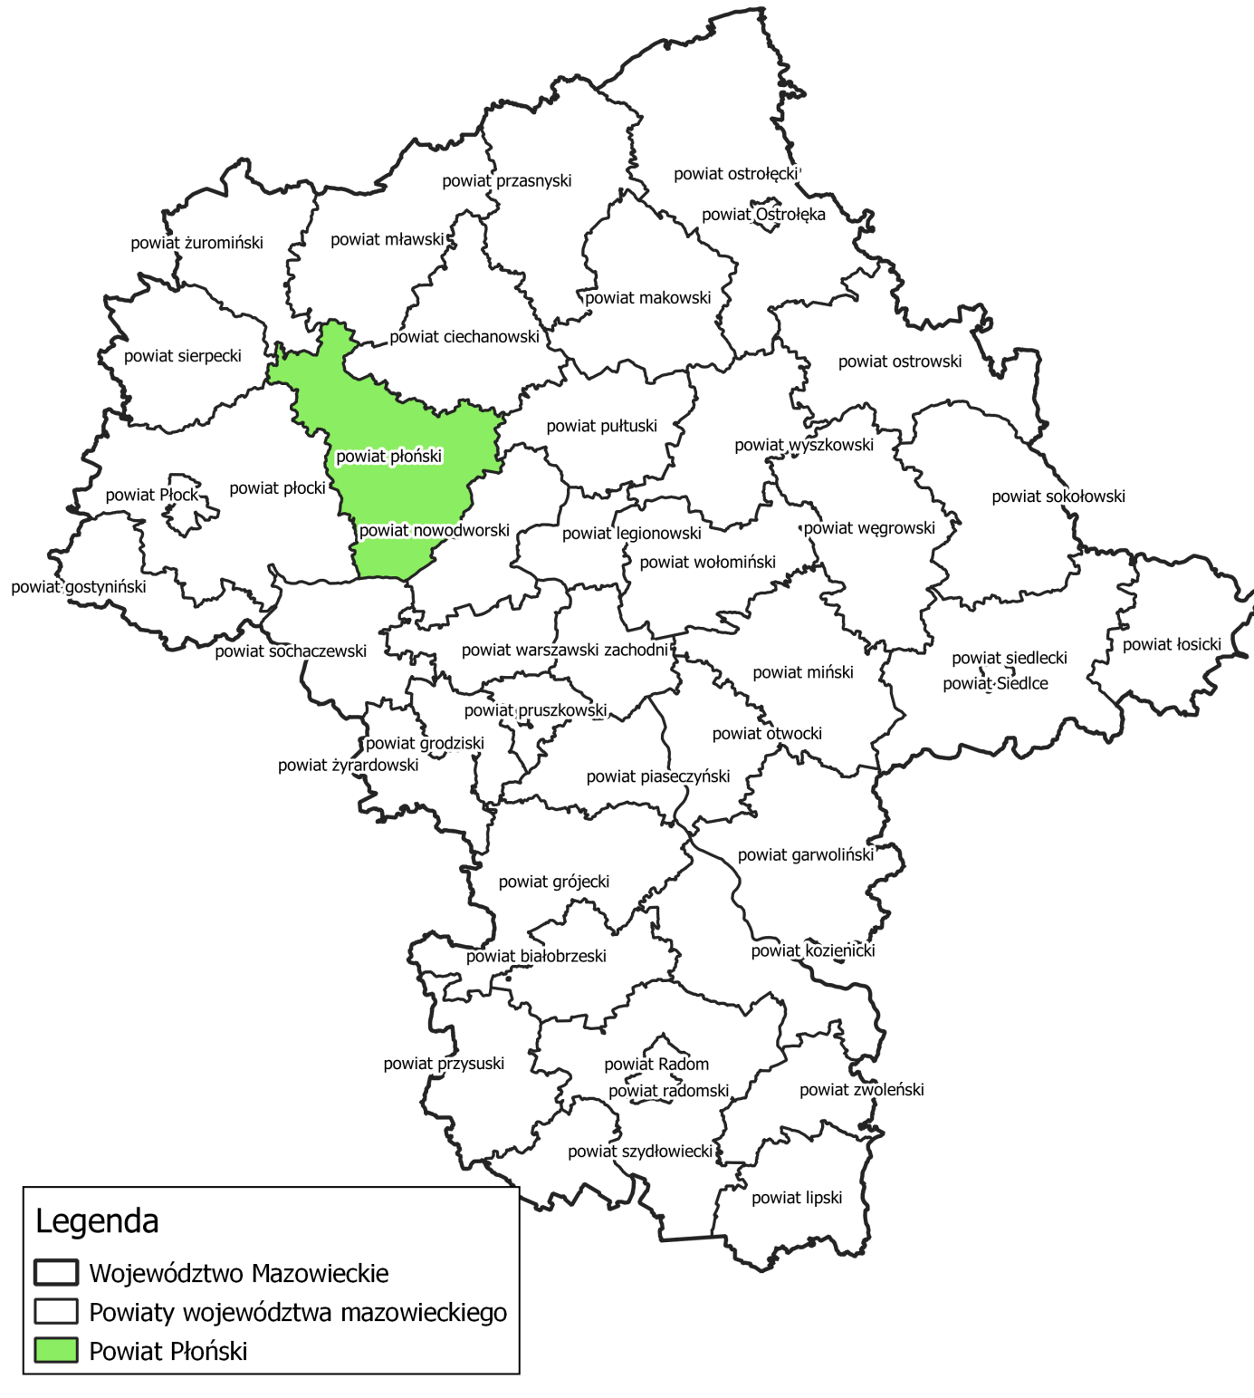
źródło: opracowanie własne na podstawie danych przestrzennych udostępnianych przez GUGiK

Rysunek 2. Gminy powiatu płońskiego.
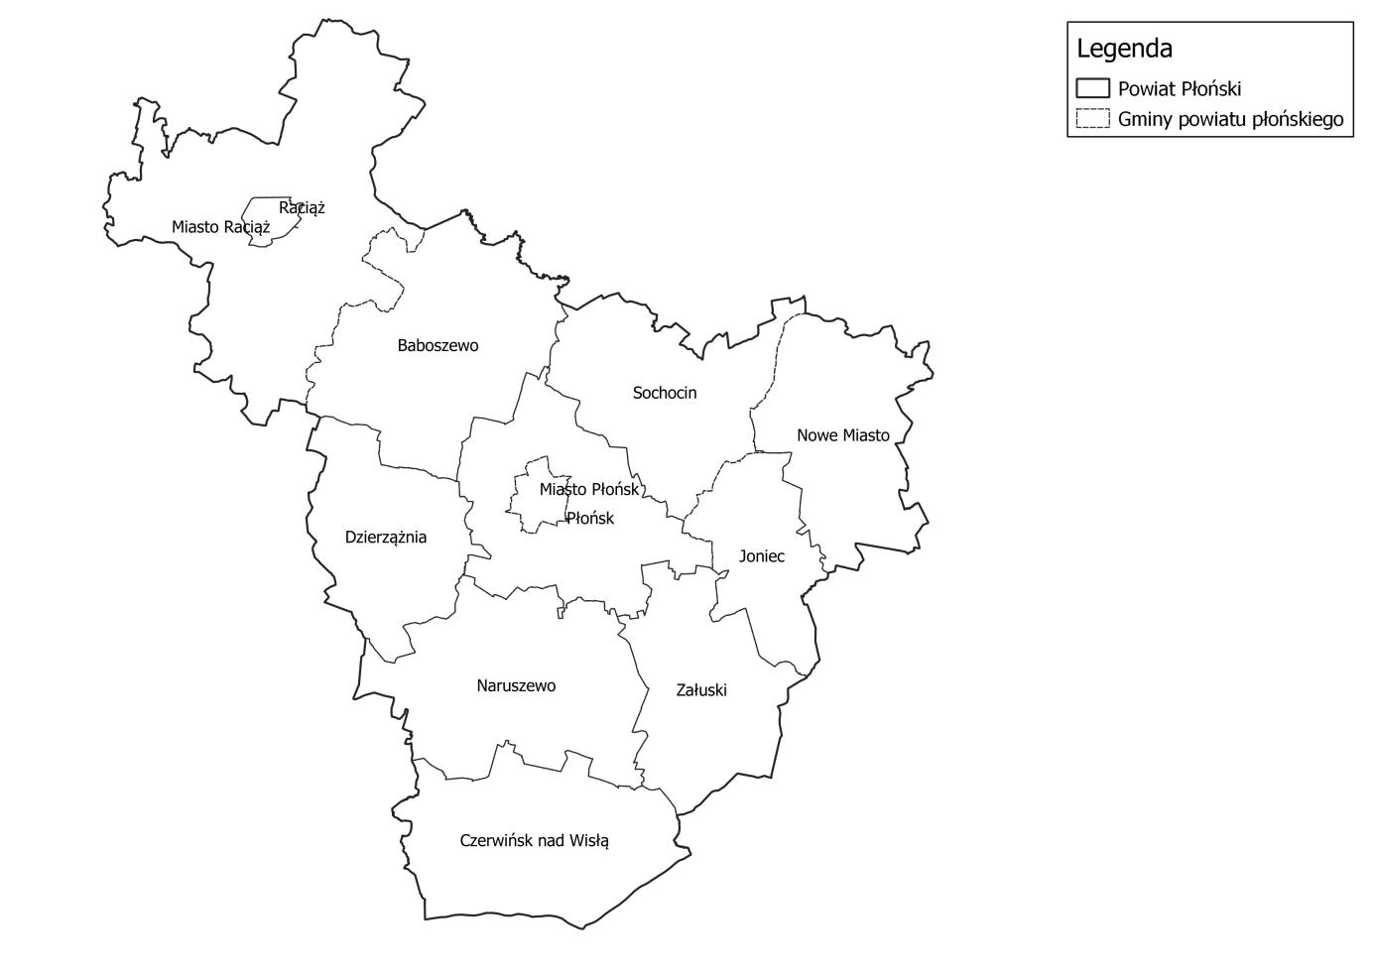
źródło: opracowanie własne na podstawie danych przestrzennych udostępnianych przez GUGiK

Zgodnie z podziałem fizyko-geograficznym Polski powiat płoński leży w obrębie następujących jednostek:
Megaregion: Pozaalpejska Europa Środkowa
- Prowincja Niż Środkowoeuropejski:
  - Podprowincja Niziny Środkowopolskie:
    - Makroregion Nizina Środkowomazowiecka:
      - Mezoregion Kotlina Warszawska,
    - Makroregion Nizina Północnomazowiecka:
      - Mezoregion: Wysoczyzna Płońska,
      - Mezoregion: Wysoczyzna Ciechanowska,
      - Mezoregion: Równina Raciąska.

Rysunek 3. Położenie powiatu płońskiego na tle podziału fizyko-geograficznego Polski.
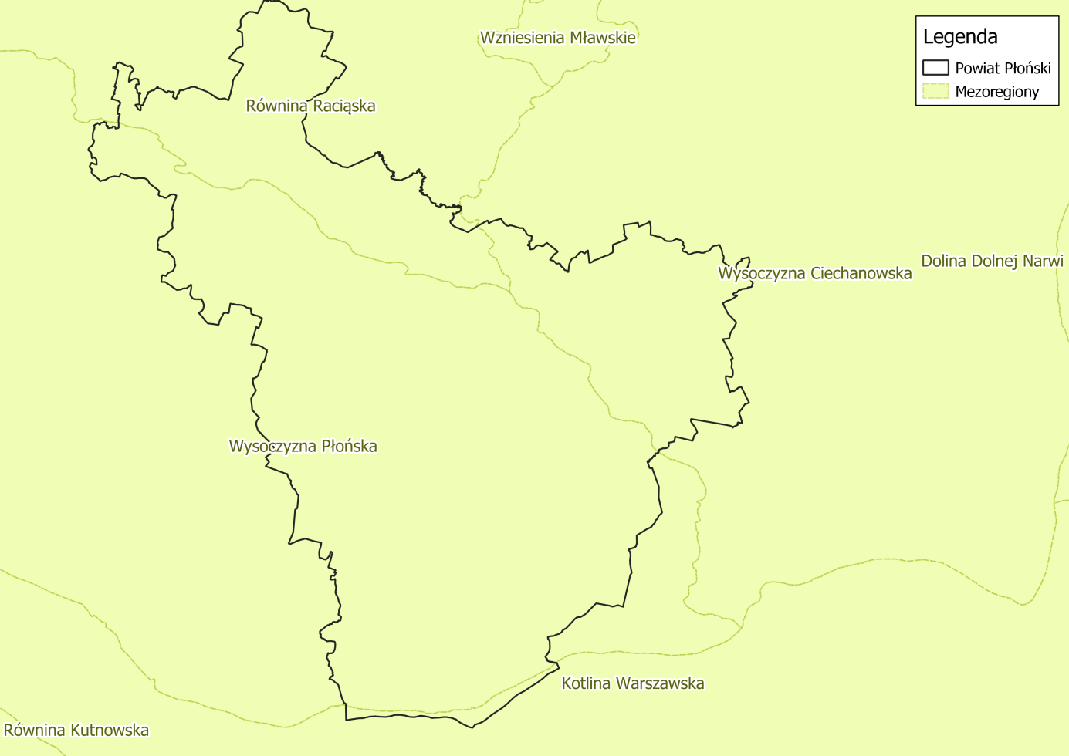
źródło: opracowanie własne na podstawie danych udostępnianych przez GDOŚ

2.3.2. Demografia
Zgodnie z informacjami Głównego Urzędu Statystycznego w 2022 roku na terenie powiatu płońskiego bytowało 84 387 mieszkańców, z czego 41 453 to mężczyźni, a 42 934 kobiety. Informacje na temat demografii powiatu płońskiego oraz wielkości bezrobocia na jego terenie zebrano w tabelach poniżej.

Tabela 2. Dane demograficzne (stan na 31.XII.2022 r.).
Parametr | Jednostka miary | Wartość
 |  | Powiat płoński | Gmina Miejska Płońsk | Gmina  Miejska Raciąż | Baboszewo | Czerwińsk nad Wisłą | Dzierzążnia | Joniec | Naruszewo | Nowe Miasto | Gmina wiejska Płońsk | Gmina wiejska Raciąż | Sochocin | Załuski
Ludność według miejsca zameldowania
Liczba ludności (ogółem) | osoba | 84 387 | 21 591 | 3 994 | 7 448 | 7 185 | 3 367 | 2 757 | 5 984 | 4 558 | 8 365 | 7 926 | 5 689 | 5 523
Liczba mężczyzn | osoba | 41 453 | 10 093 | 1 926 | 3 739 | 3 579 | 1 687 | 1 340 | 3 014 | 2 282 | 4 168 | 4 040 | 2 829 | 2 756
Liczba kobiet | osoba | 42 934 | 11 498 | 2 068 | 3 709 | 3 606 | 1 680 | 1 417 | 2 970 | 2 276 | 4 197 | 3 886 | 2 860 | 2 767
Udział ludności według ekonomicznych grup wieku w % ludności ogółem
W wieku przedprodukcyjnym | % | 18,8 | 18,7 | 17,2 | 19,7 | 18,3 | 17,8 | 19,0 | 19,4 | 18,3 | 20,4 | 18,4 | 19,1 | 18,7
W wieku produkcyjnym | % | 58,3 | 56,2 | 59,4 | 59,4 | 58,0 | 60,1 | 56,7 | 58,2 | 57,5 | 62,1 | 58,9 | 57,8 | 59,7
W wieku poprodukcyjnym | % | 22,8 | 25,2 | 23,4 | 20,9 | 23,7 | 22,1 | 24,3 | 22,5 | 24,1 | 17,5 | 22,7 | 23,0 | 21,6
Wskaźnik modułu powiatowego
Gęstość zaludnienia | ilość osób / km² | 61,2 | 1 861,3 | 475,5 | 45,9 | 49,9 | 32,8 | 37,7 | 37,5 | 38,7 | 65,9 | 32,6 | 46,6 | 50,9
Ilość kobiet na 100 mężczyzn | osoba | 104 | 114 | 107 | 99 | 101 | 100 | 106 | 99 | 100 | 101 | 96 | 101 | 100
źródło: GUS.

Tabela 3. Bezrobocie (stan na 31.XII.2022 r.).
Parametr | Jednostka miary | Wartość
 |  | Powiat płoński | Gmina Miejska Płońsk | Gmina  Miejska Raciąż | Baboszewo | Czerwińsk nad Wisłą | Dzierzążnia | Joniec | Naruszewo | Nowe Miasto | Gmina wiejska Płońsk | Gmina wiejska Raciąż | Sochocin | Załuski
Bezrobotni zarejestrowani według płci
Ogółem | osoba | 3 231 | 886 | 185 | 332 | 216 | 129 | 81 | 204 | 198 | 357 | 257 | 221 | 165
Mężczyźni | osoba | 1 436 | 426 | 62 | 149 | 93 | 59 | 34 | 87 | 95 | 163 | 107 | 94 | 67
Kobiety | osoba | 1 795 | 460 | 123 | 183 | 123 | 70 | 47 | 117 | 103 | 194 | 150 | 127 | 98
Udział bezrobotnych zarejestrowanych w liczbie ludności w wieku produkcyjnym wg płci
Ogółem | % | 6,6 | 7,3 | 7,8 | 7,5 | 5,2 | 6,4 | 5,2 | 5,9 | 7,5 | 6,9 | 5,5 | 6,7 | 5,0
Mężczyźni | % | 5,4 | 6,7 | 4,8 | 6,1 | 4,1 | 5,2 | 4,0 | 4,5 | 6,6 | 5,8 | 4,0 | 5,2 | 3,7
Kobiety | % | 8,0 | 7,9 | 11,3 | 9,2 | 6,5 | 7,9 | 6,5 | 7,6 | 8,7 | 8,1 | 7,4 | 8,6 | 6,5
źródło: GUS.

2.3.3. Warunki klimatyczne
Powiat płoński zlokalizowany jest w mazowiecko-podlaskim regionie klimatycznym (wg W. Okołowicza i D. Martyn). Klimat jest kształtowany przez słabe wpływy kontynentalne. Średnia temperatura roczna wynosi około 8,5ºC, natomiast średnioroczna suma opadów atmosferycznych oscyluje wokół ok. 500 mm. Długość trwania okresu wegetacyjnego to około 200 – 215 dni. Na terenie powiatu przeważają wiatry zachodnie.

3. Założenia Programu Ochrony Środowiska
Program Ochrony Środowiska dla Powiatu Płońskiego do roku 2029 zgodny jest z dokumentami wyższego szczebla, tj. dokumentami europejskimi, krajowymi, wojewódzkimi oraz powiatowymi. Dokument uwzględnia także założenia określone w innych dokumentach lokalnych.

3.1. Dokumenty nadrzędne i cele
Uwarunkowania wspólnotowe
Podstawę Wspólnotowej Polityki Ochrony Środowiska stanowi VII Program Działań na Rzecz Ochrony Środowiska (7th European Action Plan, w skrócie EAP). Wskazuje
on na konieczność zastosowania strategicznego podejścia do problemów środowiskowych. Takie podejście powinno wykorzystywać różne środki oraz instrumenty, aby regulować działania podejmowane przez przedsiębiorców, konsumentów, polityków i obywateli.

Zgodność celów, zawartych w VII Europejskim Programie Działań na Rzecz Ochrony Środowiska, została osiągnięta poprzez ich szczegółową analizę oraz dopasowanie
do potrzeb powiatu.

3.1.1. Polityka ekologiczna państwa 2030
W systemie dokumentów strategicznych PEP2030 stanowi doprecyzowanie
i operacjonalizację zapisów Strategii na rzecz Odpowiedzialnego Rozwoju do roku 2020
(z perspektywą do 2030 r.). W związku z powyższym, cel główny PEP2030, tj. Rozwój potencjału środowiska na rzecz obywateli i przedsiębiorców, został przeniesiony wprost ze Strategii na rzecz Odpowiedzialnego Rozwoju do roku 2020 (z perspektywą do 2030 r.). Cele szczegółowe PEP2030 zostały określone w odpowiedzi na zidentyfikowane
w diagnozie najważniejsze trendy w obszarze środowiska, w sposób umożliwiający zharmonizowanie kwestii związanych z ochroną środowiska z potrzebami gospodarczymi
i społecznymi. Realizacja celów środowiskowych będzie wspierana przez cele horyzontalne.

- Cel szczegółowy I: Środowisko i zdrowie. Poprawa jakości środowiska
i bezpieczeństwa ekologicznego
Kierunki interwencji:
- Zrównoważone gospodarowanie wodami, w tym zapewnienie dostępu do czystej wody dla społeczeństwa i gospodarki oraz osiągnięcie dobrego stanu wód;
- Likwidacja źródeł emisji zanieczyszczeń do powietrza lub istotne zmniejszenie ich oddziaływania;
- Ochrona powierzchni ziemi, w tym gleb;
- Przeciwdziałanie zagrożeniom środowiska oraz zapewnienie bezpieczeństwa biologicznego, jądrowego i ochrony radiologicznej.

- Cel szczegółowy II: Środowisko i gospodarka. Zrównoważone gospodarowanie zasobami środowiska
Kierunki interwencji:
- Zarządzanie zasobami dziedzictwa przyrodniczego i kulturowego, w tym ochrona
i poprawa stanu różnorodności biologicznej i krajobrazu;
- Wspieranie wielofunkcyjnej i trwale zrównoważonej gospodarki leśnej;
- Gospodarka odpadami w kierunku gospodarki o obiegu zamkniętym;
- Zarządzanie zasobami geologicznymi poprzez opracowanie i wdrożenie polityki surowcowej państwa;
- Wspieranie wdrażania ekoinnowacji oraz upowszechnianie najlepszych dostępnych technik BAT.

- Cel szczegółowy III: Środowisko i klimat. Łagodzenie zmian klimatu i adaptacja do nich oraz zarządzanie ryzykiem klęsk żywiołowych
Kierunki interwencji:
- Przeciwdziałanie zmianom klimatu;
- Adaptacja do zmian klimatu i zarządzanie ryzykiem klęsk żywiołowych.

- Cel horyzontalny I: Środowisko i edukacja. Rozwijanie kompetencji (wiedzy, umiejętności i postaw) ekologicznych społeczeństwa;
Kierunki interwencji:
- Edukacja ekologiczna, w tym kształtowanie wzorców zrównoważonej konsumpcji:

- Cel horyzontalny II: Środowisko i administracja. Poprawa efektywności funkcjonowania instrumentów ochrony środowiska.
Kierunki interwencji:
- Usprawnienie systemu kontroli i zarządzania ochroną środowiska oraz doskonalenie systemu finansowania.

3.1.2. Strategia „Bezpieczeństwo Energetyczne i Środowisko”
- Cel 2. Zapewnienie gospodarce krajowej bezpiecznego i konkurencyjnego zaopatrzenia
w energię
  - Kierunek interwencji 2.1. – Lepsze wykorzystanie krajowych zasobów energii;
  - Kierunek interwencji 2.2. – Poprawa efektywności energetycznej;
  - Kierunek interwencji 2.6. – Wzrost znaczenia rozproszonych, odnawialnych źródeł energii;
  - Kierunek interwencji 2.7. – Rozwój energetyczny obszarów podmiejskich i wiejskich;
  - Kierunek interwencji 2.8. – Rozwój systemu zaopatrywania nowej generacji pojazdów wykorzystujących paliwa alternatywne.

3.1.3. Strategia innowacyjności i efektywności gospodarki „Dynamiczna Polska 2020”
- Cel 1: Dostosowanie otoczenia regulacyjnego i finansowego do potrzeb innowacyjnej
i efektywnej gospodarki
  - Kierunek działań 1.2. – Koncentracja wydatków publicznych na działaniach prorozwojowych i innowacyjnych:
- Działanie 1.2.3. – Identyfikacja i wspieranie rozwoju obszarów i technologii
o największym potencjale wzrostu;
- Działanie 1.2.4. – Wspieranie różnych form innowacji;
- Działanie 1.2.5. – Wspieranie transferu wiedzy i wdrażania nowych/nowoczesnych technologii w gospodarce (w tym technologii środowiskowych).
  - Kierunek działań 1.3. – Uproszczenie, zapewnienie spójności i przejrzystości systemu danin publicznych mające na względzie potrzeby efektywnej i innowacyjnej gospodarki:
- Działanie 1.3.2. – Eliminacja szkodliwych subsydiów i racjonalizacja ulg podatkowych.

- Cel 3: Wzrost efektywności wykorzystania zasobów naturalnych i surowców
  - Kierunek działań 3.1. – Transformacja systemu społeczno-gospodarczego na tzw. „bardziej zieloną ścieżkę”, zwłaszcza ograniczanie energo- i materiałochłonności gospodarki:
- Działanie 3.1.1. – Tworzenie warunków dla rozwoju zrównoważonej produkcji
i konsumpcji oraz zrównoważonej polityki przemysłowej;
- Działanie 3.1.2. – Podnoszenie społecznej świadomości i poziomu wiedzy na temat wyzwań zrównoważonego rozwoju i zmian klimatu;
- Działanie 3.1.3. – Wspieranie potencjału badawczego oraz eksportowego
w zakresie technologii środowiskowych, ze szczególnym uwzględnieniem niskoemisyjnych technologii węglowych (CTW);
- Działanie 3.1.4. – Promowanie przedsiębiorczości typu „business & biodiversity”,
w szczególności na obszarach zagrożonych peryferyjnością.
  - Kierunek działań 3.2. – Wspieranie rozwoju zrównoważonego budownictwa na etapie planowania, projektowania, wznoszenia budynków oraz zarządzania nimi przez cały cykl życia:
- Działanie 3.2.1. – Poprawa efektywności energetycznej i materiałowej przedsięwzięć architektoniczno-budowlanych oraz istniejących zasobów;
- Działanie 3.2.2. – Stosowanie zasad zrównoważonej architektury.

3.1.4. Strategia Zrównoważonego Rozwoju Transportu do 2030 roku
- Kierunek interwencji 3: zmiany w indywidualnej i zbiorowej mobilności;
- Kierunek interwencji 5: ograniczanie negatywnego wpływu transportu na środowisko.

3.1.5. Strategia zrównoważonego rozwoju wsi, rolnictwa i rybactwa 2030
- Cel szczegółowy II. Poprawa jakości życia, infrastruktury i stanu środowiska:
  - Kierunek interwencji: II.4. Zrównoważone gospodarowanie i ochrona zasobów środowiska;
  - Kierunek interwencji: II.5. Adaptacja do zmian klimatu i przeciwdziałanie tym zmianom.

3.1.6. Strategia „Sprawne Państwo 2020”
- Cel 3: Skuteczne zarządzanie i koordynacja działań rozwojowych
  - Kierunek interwencji 3.2. – Skuteczny system zarządzania rozwojem kraju:
- Przedsięwzięcie 3.2.1. – Wprowadzenie mechanizmów zapewniających spójność programowania społeczno-gospodarczego i przestrzennego;
- Przedsięwzięcie 3.2.2. – Zapewnienie ładu przestrzennego;
- Przedsięwzięcie 3.2.3. – Wspieranie rozwoju wykorzystania informacji przestrzennej z wykorzystaniem technologii cyfrowych.

- Cel 5: Efektywne świadczenie usług publicznych
  - Kierunek interwencji 5.2. – Ochrona praw i interesów konsumentów:
- Przedsięwzięcie 5.2.3. – Wzrost świadomości uczestników obrotu
o przysługujących konsumentom prawach oraz stymulacja aktywności konsumenckiej w obszarze ochrony tych praw.
  - Kierunek interwencji 5.5. – Standaryzacja i zarządzanie usługami publicznymi,
ze szczególnym uwzględnieniem technologii cyfrowych:
- Przedsięwzięcie 5.5.2. – Nowoczesne zarządzanie usługami publicznymi.

- Cel 7: Zapewnienie wysokiego poziomu bezpieczeństwa i porządku publicznego
  - Kierunek interwencji 7.5. – Doskonalenie systemu zarządzania kryzysowego:
- Przedsięwzięcie 7.5.1. – Usprawnienie działania struktur zarządzania kryzysowego.

3.1.7. Strategia rozwoju systemu bezpieczeństwa narodowego Rzeczypospolitej Polskiej 2022
- Cel 3: Rozwój odporności na zagrożenia bezpieczeństwa narodowego:
  - Priorytet 3.1. – Zwiększanie odporności infrastruktury krytycznej;
- Kierunek interwencji 3.1.3. – Zapewnienie bezpieczeństwa funkcjonowania energetyki jądrowej w Polsce.

- Cel 4: Zwiększenie integracji polityk publicznych z polityką bezpieczeństwa
  - Priorytet 4.1. – Integracja rozwoju społeczno-gospodarczego i bezpieczeństwa narodowego:
- Kierunek interwencji 4.1.1. – Wzmocnienie relacji między rozwojem regionalnym kraju a polityką obronną;
- Kierunek interwencji 4.1.2. – Koordynacja działań i procedur planowania przestrzennego uwzględniających wymagania obronności i bezpieczeństwa państwa;
- Kierunek interwencji 4.1.3. – Wspieranie rozwoju infrastruktury przez sektor bezpieczeństwa;
- Kierunek interwencji 4.1.4. – Wspieranie ochrony środowiska przez sektor bezpieczeństwa.

3.1.8. Krajowa Strategia Rozwoju Regionalnego 2030
- Cel 1. Zwiększenie spójności rozwoju kraju w wymiarze społecznym, gospodarczym, środowiskowym i przestrzennym:
  - Kierunek interwencji 1.4. Przeciwdziałanie kryzysom na obszarach zdegradowanych;
  - Kierunek interwencji 1.5. Rozwój infrastruktury wspierającej dostarczanie usług publicznych i podnoszącej atrakcyjność inwestycyjną obszarów.
- Cel 2. Wzmacnianie regionalnych przewag konkurencyjnych:
  - Kierunek interwencji 2.3. Innowacyjny rozwój regionu i doskonalenie podejścia opartego na Regionalnych Inteligentnych Specjalizacjach.

3.1.9. Strategia Rozwoju Kapitału Ludzkiego 2020
- Cel szczegółowy 4: Poprawa zdrowia obywateli oraz efektywności systemu opieki zdrowotnej:
  - Kierunek interwencji – kształtowanie zdrowego stylu życia poprzez promocję zdrowia, edukację zdrowotną oraz prośrodowiskową oraz działania wspierające dostęp do zdrowej i bezpiecznej żywności.

3.1.10. Strategia Rozwoju Kapitału Społecznego (współdziałanie, kultura, kreatywność) 2030
- Cel szczegółowy 1: Zwiększenie zaangażowania obywateli w życie publiczne:
  - 1.2. Rozwój i wzmacnianie zorganizowanych form aktywności obywatelskiej:
    - 1.2.4. Wspieranie rozwoju ekonomii społecznej i solidarnej.

3.1.11. Polityka energetyczna Polski do 2040 r.
Celem polityki energetycznej państwa jest: bezpieczeństwo energetyczne, przy zapewnieniu konkurencyjności gospodarki, efektywności energetycznej i zmniejszenia oddziaływania sektora energii na środowisko, przy optymalnym wykorzystaniu własnych zasobów energetycznych.

Cele szczegółowe:
- Optymalne wykorzystanie własnych zasobów energetycznych
  - Projekt strategiczny 1: Transformacja regionów węglowych;
- Rozbudowa infrastruktury wytwórczej i sieciowej energii elektrycznej:
  - Projekt strategiczny 2: Rynek mocy;
  - Projekt strategiczny 3: Wdrożenie inteligentnych sieci elektroenergetycznych;
- Dywersyfikacja dostaw i rozbudowa infrastruktury sieciowej gazu ziemnego, ropy naftowej i paliw ciekłych:
  - Projekt strategiczny 3A: Budowa Baltic Pipe;
  - Projekt strategiczny 3B: Budowa drugiej nitki Rurociągu Pomorskiego;
- Rozwój rynków energii:
  - Projekt strategiczny 4A: Wdrażanie Planu działania (mającego służyć zwiększeniu transgranicznych zdolności przesyłowych energii elektrycznej);
  - Projekt strategiczny 4B: Hub gazowy;
  - Projekt strategiczny 4C: Rozwój elektromobilności;
- Wdrożenie energetyki jądrowej:
  - Projekt strategiczny 5: Program polskiej energetyki jądrowej;
- Rozwój odnawialnych źródeł energii:
  - Projekt strategiczny 6: Wdrożenie morskiej energetyki wiatrowej;
- Rozwój ciepłownictwa i kogeneracji:
  - Projekt strategiczny 7: Rozwój ciepłownictwa systemowego;
- Poprawa efektywności energetycznej:
  - Projekt strategiczny 8: Promowanie poprawy efektywności energetycznej.

Program Ochrony Środowiska dla Powiatu Płońskiego do roku 2029 jest spójny z Programem Ochrony Środowiska dla Województwa Mazowieckiego do 2030 roku, Strategią Rozwoju Województwa Mazowieckiego do 2030 roku oraz strategiami szczebla powiatowego, ich celami oraz kierunkami interwencji w nich określonymi.

3.1.12. Program Ochrony Środowiska dla Województwa Mazowieckiego do 2030 roku:
- Ochrona klimatu i jakości powietrza (OP):
  - OP.1. Poprawa jakości powietrza przy zapewnieniu bezpieczeństwa energetycznego w kontekście zmian klimatu;
  - OP.2. Osiągnięcie poziomu celu długoterminowego dla ozonu;
- Zagrożenia hałasem (KA):
  - KA.1. Ochrona przed hałasem;
- Pola elektromagnetyczne (PEM):
  - PEM.1. Utrzymanie dotychczasowego stanu braku zagrożeń ponadnormatywnym promieniowaniem elektromagnetycznym;
- Gospodarowanie wodami (ZW):
  - ZW.1. Zmniejszenie antropopresji i poprawa jakości wód powierzchniowych
i podziemnych;
  - ZW.2. Zwiększenie ochrony przeciwpowodziowej i łagodzenie skutków suszy;
- Gospodarka wodno-ściekowa (GWS):
  - GWS.1. Poprawa gospodarki wodno-ściekowej;
- Zasoby geologiczne (ZG):
  - ZG.1. Racjonalne gospodarowanie zasobami geologicznymi;
- Gleby (GL):
  - GL.1. Ochrona gleb przed negatywnym oddziaływaniem antropogenicznym, erozją oraz niekorzystnymi zmianami klimatu;
- Gospodarka odpadami i zapobieganie powstawaniu odpadów (GO):
  - GO.1. Gospodarowanie odpadami zgodnie z hierarchią sposobów postępowania z odpadami, uwzględniając zrównoważony rozwój województwa mazowieckiego;
- Zasoby przyrodnicze (ZP):
  - ZP.1. Ochrona różnorodności biologicznej oraz krajobrazowej;
  - ZP.2. Prowadzenie trwale zrównoważonej gospodarki leśnej;
  - ZP.3. Zwiększanie lesistości;
- Zagrożenie poważnymi awariami przemysłowymi (PAP):
  - PAP.I. Ograniczenie ryzyka wystąpienia poważnych awarii przemysłowych oraz minimalizacja ich skutków.

3.1.13. Strategia Rozwoju Województwa Mazowieckiego 2030+
- Cel rozwojowy: Poprawa dostępności i spójności terytorialnej regionu oraz kształtowanie ładu przestrzennego:
  - Rozwój form transportu przyjaznych dla środowiska i mieszkańców;
- Cel rozwojowy: Zapewnienie gospodarce regionu zdywersyfikowanego zaopatrzenia w energię przy zrównoważonym gospodarowaniu zasobami środowiska:
  - Wspieranie rozwoju przemysłu ekologicznego i eko-innowacji;
  - Produkcja energii ze źródeł odnawialnych;
  - Zapewnienie trwałego i zrównoważonego rozwoju oraz zachowanie wysokich walorów środowiska;
  - Dywersyfikacja źródeł energii i jej efektywne wykorzystanie;
  - Modernizacja i rozbudowa lokalnych sieci energetycznych oraz poprawa infrastruktury przesyłowej;
  - Przeciwdziałanie zagrożeniom naturalnym;
  - Poprawa jakości wód, odzysk/unieszkodliwianie odpadów, odnowa terenów skażonych oraz ograniczenie emisji zanieczyszczeń;
- Cel rozwojowy: Wykorzystanie potencjału kultury i dziedzictwa kulturowego oraz walorów środowiska przyrodniczego dla rozwoju gospodarczego regionu i poprawy jakości życia:
  - Wykorzystanie walorów środowiska przyrodniczego oraz potencjału dziedzictwa kulturowego do zwiększenia atrakcyjności turystycznej regionu;

3.1.14. Dwa programy ochrony powietrza dla strefy mazowieckiej
Program ochrony powietrza dla strefy mazowieckiej, w której został przekroczony poziom docelowy ozonu w powietrzu
Uchwała Nr 138/18 Sejmiku Województwa Mazowieckiego z dnia 18 września 2018 r.
Program ochrony powietrza dla stref w województwie mazowieckim, w których zostały przekroczone poziomy dopuszczalne i docelowe substancji w powietrzu,
Uchwała Nr 115/20 Sejmiku Województwa Mazowieckiego z dnia 8 września 2020 r.

3.1.15. Uchwała antysmogowa
Uchwała nr 162/17 Sejmiku Województwa Mazowieckiego z dnia 24 października 2017 r. w sprawie wprowadzenia na obszarze województwa mazowieckiego ograniczeń i zakazów w zakresie eksploatacji instalacji, w których następuje spalanie paliw, mająca na celu poprawę jakości powietrza
Uchwała nr 59/22 Sejmiku Województwa Mazowieckiego z dnia 26 kwietnia 2022 r. zmieniająca uchwałę w sprawie wprowadzenia na obszarze województwa mazowieckiego ograniczeń i zakazów w zakresie eksploatacji instalacji, w których następuje spalanie paliw

3.1.16. Program Ochrony Środowiska przed hałasem dla terenów poza aglomeracjami, tj. obszarów dróg krajowych zaliczanych do obiektów, których eksploatacja może powodować negatywne oddziaływanie akustyczne
Uchwała 27/20 Sejmiku Województwa Mazowieckiego z dnia 3 marca 2020 r.

3.1.17. Program Ochrony Środowiska przed hałasem dla terenów poza aglomeracjami, o których mowa w art. 179 ust. 1 ustawy Prawo ochrony środowiska, tj. obszarów dróg wojewódzkich zaliczanych do obiektów, których eksploatacja może powodować negatywne oddziaływanie akustyczne
Uchwała 48/18 Sejmiku Województwa Mazowieckiego z dnia 24 kwietnia 2018 r.

3.1.18. Plan Gospodarki Odpadami dla Województwa Mazowieckiego 2024
Uchwała Nr 3/19 Sejmiku Województwa Mazowieckiego z dnia 22 stycznia 2019 r. w sprawie uchwalenia Planu gospodarki odpadami dla województwa mazowieckiego 2024.

4. Streszczenie w języku niespecjalistycznym
Cel opracowania
Program Ochrony Środowiska dla Powiatu Płońskiego do 2029 roku jest podstawowym narzędziem prowadzenia polityki ekologicznej na terenie powiatu. Według założeń, przedstawionych w niniejszym opracowaniu, opracowanie programu doprowadzi do poprawy stanu środowiska naturalnego, efektywnego zarządzania środowiskiem, zapewni skuteczne mechanizmy chroniące środowisko przed degradacją, a także stworzy warunki dla wdrożenia wymagań obowiązującego w tym zakresie prawa. Opracowanie jakim jest Program Ochrony Środowiska określa politykę środowiskową, a także wyznacza cele i zadania środowiskowe oraz szczegółowe programy zarządzania środowiskowego, które odnoszą się do aspektów środowiskowych, usystematyzowanych według priorytetów. Podczas tworzenia Programu, przyjęto założenie, iż powinien on spełniać rolę narzędzia pracy przyszłych użytkowników, ułatwiającego i przyśpieszającego rozwiązywanie zagadnień, będących zagadnieniami techniczno-ekonomicznymi, związanymi z przyszłymi projektami.

Zakres opracowania
Sporządzony Program zawiera między innymi rozpoznanie aktualnego stanu środowiska powiatu, źródła jego zanieczyszczeń, analizę SWOT, propozycje oraz opis celów i zadań, które niezbędne są do kompleksowego rozwiązania problemów związanych
z ochroną środowiska. Program wspomaga dążenie do uzyskania w powiecie sukcesywnego ograniczenia negatywnego wpływu na środowisko źródeł zanieczyszczeń, ochronę i rozwój walorów środowiska oraz racjonalne gospodarowanie z uwzględnieniem konieczności ochrony środowiska. Stan docelowy w tym zakresie nakreśla Program Ochrony Środowiska, a dowodów jego osiągania dostarcza ocena efektów działalności środowiskowej, dokonywana okresowo (co 2 lata). Struktura opracowania obejmuje omówienie kierunków ochrony środowiska w powiecie w odniesieniu m.in. do ochrony klimatu i jakości powietrza, zagrożeń hałasem, promieniowania elektromagnetycznego, gospodarowania wodami, gospodarki wodno-ściekowej, zasobów geologicznych, gleb, gospodarki odpadami, zasobów przyrodniczych, zagrożeń poważnymi awariami, z podaniem ich charakterystyki, oceną stanu aktualnego umożliwiającą tym samym identyfikację obszarów problemowych. Identyfikacja potrzeb powiatu w zakresie ochrony środowiska, w odniesieniu do obowiązujących w kraju przepisów prawnych i regulacji prawnych Unii Europejskiej, polega na sformułowaniu celów (do 2029 roku) oraz strategii ich realizacji. Na tej podstawie opracowywany jest plan operacyjny, przedstawiający listę przedsięwzięć jakie zostaną zrealizowane na terenie powiatu płońskiego do roku 2029.

Charakterystyka
W tej części opracowania przedstawiony został krótki opis powiatu płońskiego, omawiający jego położenie, klimat, demografię oraz budowę geologiczną.

Ocena stanu środowiska
W niniejszym opracowaniu opisano stan środowiska na terenie powiatu płońskiego. Wyznaczono w tym zakresie następujące kategorie:
- Klimat i jakość powietrza (uwzględniająca stan aktualny, identyfikujący zagrożenia
i źródła zanieczyszczeń środowiska);
- Hałas (uwzględniająca stan aktualny, identyfikujący zagrożenia i źródła zanieczyszczeń środowiska);
- Pola elektromagnetyczne (uwzględniająca stan aktualny, identyfikujący zagrożenia
i źródła zanieczyszczeń środowiska);
- Wody (uwzględniająca stan aktualny, identyfikujący zagrożenia i źródła zanieczyszczeń środowiska);
- Zasoby geologiczne (uwzględniająca stan aktualny, identyfikujący zagrożenia i źródła zanieczyszczeń środowiska);
- Gleby (uwzględniająca stan aktualny, identyfikujący zagrożenia i źródła zanieczyszczeń środowiska);
- Gospodarka odpadami (uwzględniająca stan aktualny, identyfikujący zagrożenia
i źródła zanieczyszczeń środowiska);
- Zagrożenia poważnymi awariami (uwzględniająca stan aktualny, identyfikujący zagrożenia i źródła zanieczyszczeń środowiska).

Analiza SWOT
Analiza SWOT jest narzędziem służącym do analizy strategicznej. Opiera się ona na określeniu silnych oraz słabych stron, a także wynikających z nich szans oraz zagrożeń
(w przypadku niniejszego opracowania – środowiska). Od tych elementów pochodzi jej nazwa: S – strenghts (silne strony); W – weaknesses (słabe strony); O – opportunities (szanse), T – threats (zagrożenia).

W przypadku badań środowiska przyrodniczego analiza polega na określeniu słabych i silnych stron poszczególnych elementów środowiska także szans oraz zagrożeń tworzonych przez czynniki wewnętrzne oraz zewnętrzne.

Cele i strategia ich realizacji
W niniejszym Programie obrano kierunki interwencji wynikające z dokumentów wyższego szczebla oraz lokalnych potrzeb i są to:
- Klimat i jakość powietrza;
- Zagrożenia hałasem;
- Promieniowanie elektromagnetyczne;
- Gospodarowanie wodami;
- Gospodarka wodno-ściekowa;
- Zasoby geologiczne;
- Gleby;
- Gospodarka odpadami i zapobieganie powstawaniu odpadów;
- Zasoby przyrodnicze;
- Zagrożenia poważnymi awariami.

Na ich podstawie wyznaczono cele krótko- i średniookresowe, a także strategię ich realizacji na poziomie powiatowym. Narzędziem pomocniczym w realizacji założonych celów są zadania przedstawione w rozdziale 6. Cele programu ochrony środowiska, zadania i ich finansowanie. Wyznaczone zadania są spójne z planowanymi inwestycjami oraz obowiązującym prawem lokalnym.

Wdrażanie i monitoring programu
Właściwe wykorzystanie możliwych rozwiązań o charakterze organizacyjnym ma istotne znaczenie w procesie wdrażania programu i jego realizacji. Wprowadzenie zasad monitoringu umożliwi sprawną realizację działań, jak również pozwoli na bieżącą aktualizację celów programu. Z tego powodu w rozdziale 7. System realizacji programu ochrony środowiska, sformułowano zasady zarządzania środowiskiem, które stanowią podstawę sprawnej realizacji i kontroli działań programowych.

Analiza uwarunkowań finansowych
Realizacja zadań inwestycyjnych w zakresie ochrony środowiska wymaga nakładów finansowych znacznie przewyższających możliwości budżetowe jednostek samorządu terytorialnego. Istnieje zatem potrzeba pozyskania zewnętrznych źródeł finansowego wsparcia przedsięwzięć inwestycyjnych. W tym celu w rozdziale 6. Cele programu ochrony środowiska, zadania i ich finansowanie przedstawiono potencjalne źródła finansowania wyznaczonych zadań.

5. Ocena stanu środowiska

5.1. Ochrona klimatu i jakości powietrza (OP)

5.1.1 Źródła zanieczyszczeń powietrza
Niska emisja
Niską emisję definiuje się jako emisję pyłów oraz gazów do atmosfery z emiterów znajdujących się na wysokości do 40 m. Pyły i gazy są produktami spalania paliw stałych, ciekłych oraz gazowych. Samą emisję można podzielić na:
- Emisję komunikacyjną – emisja związana ze spalaniem paliw płynnych przez pojazdy,
- Emisję przemysłową – związaną z procesami odbywającymi się w ramach działalności zakładów przemysłowych,
- Emisję z kotłowni lokalnych i palenisk indywidualnych – związaną ze spalaniem paliw na potrzeby ogrzewania,

Rodzaje oraz źródła zanieczyszczeń powietrza zestawiono w poniższej tabeli.

Tabela 4. Rodzaje oraz źródła zanieczyszczeń powietrza.
Zanieczyszczenia | Źródło emisji
Pył ogółem (w tym PM10 i PM2,5) | spalanie paliw, unoszenie pyłu w powietrzu;
SO₂ (dwutlenek siarki) | spalanie paliw zawierających siarkę;
NO (tlenek azotu) | spalanie paliw;
NO₂ (dwutlenek azotu) | spalanie paliw, procesy technologiczne;
NO_{x}(suma tlenków azotu) | sumaryczna emisja tlenków azotu;
CO (tlenek węgla) | produkt niepełnego spalania;
O₃ (ozon) | powstaje naturalnie oraz z innych zanieczyszczeń będących utleniaczami;
Dioksyny | spalanie odpadów, spalanie materii organicznej;
Wielopierścieniowe Węglowodory Alifatyczne (WWA) | spalanie odpadów, niecałkowite spalanie paliw; pożary
źródło: opracowanie własne
Zanieczyszczenia powietrza związane z niską emisją mogą być powodem wielu negatywnych skutków dla środowiska oraz żywych organizmów. Ich wpływ na organizmy żywe przedstawiono poniżej:

- Pył zawieszony - jest nośnikiem metali ciężkich. Sam pył może także osadzać się
w pęcherzykach płucnych oraz powodować podrażnienie oczu oraz błon śluzowych nosa i gardła.
- Dwutlenek siarki - powstaje podczas spalania paliw zawierających siarkę,
w połączeniu z wodą tworzy kwas siarkowy(IV), natomiast po utlenieniu do tlenku siarki(VI) i reakcję z wodą tworzy kwas siarkowy(VI). Powodują one zakwaszanie deszczy i mają negatywny wpływ na błony śluzowe układu oddechowego oraz powodują zmniejszenie powierzchni dróg oddechowych.
- Tlenki azotu - powodują zwiększenie się podatności na infekcje układu oddechowego, zwiększają prawdopodobieństwo ataków astmatycznych, uszkadzają komórki układu immunologicznego w płucach, po reakcji z wodą powodują powstanie kwasu azotowego(V) powodującego zakwaszanie opadów.
- Tlenek węgla - ma negatywny wpływ na układ naczyniowo-sercowy człowieka. Przenikając do układu krwionośnego łączy się z hemoglobiną tworząc karboksyhemoglobinę, która nie jest zdolna do przenoszenia tlenu. Kontakt z dużym stężeniem tlenku węgla może spowodować śmierć, natomiast dłuższa ekspozycja ma wpływ na zwiększenie prawdopodobieństwa zawału serca oraz hamuje odpowiedź immunologiczną organizmu.
- Ozon - w górnych warstwach atmosfery jest gazem niezbędnym do przetrwania życia, natomiast w warstwach dolnych cechuje się negatywnym wpływem na żywe organizmy. Atakuje on komórki błony śluzowej wyścielające drogi oddechowe, płuca oraz oskrzela a także zmniejsza odporność na infekcje.
- Dioksyny - kumulują się w organizmie wpływając negatywnie na odpowiedź immunologiczną organizmu. W dużych stężeniach mogą wywoływać choroby dermatologiczne takie jak trądzik chlorowy.
- WWA - Najpowszechniej występującymi wielopierścieniowymi węglowodorami aromatycznymi są benzo(a)piren oraz naftalen. Długotrwałe narażenie na WWA może powodować występowanie nowotworów, chorób oczu, nerek oraz wątroby
a także zmniejszać odpowiedź immunologiczną organizmu.

Zgodnie z corocznym raportem Europejskiej Agencji Środowiska (EEA), dotyczącym jakości powietrza w Europie, Polska od wielu lat znajduje się w czołówce krajów
o najbardziej zanieczyszczonym powietrzu. Dotyczy to zwłaszcza zanieczyszczenia pyłem PM10 oraz benzo(a)pirenem.

Emisja z gospodarstw domowych
Głównymi źródłem tego rodzaju zanieczyszczeń powietrza może być:
- spalanie paliw stałych tj. węgla złej jakości oraz drewna,
- spalanie odpadów w piecach indywidualnych gospodarstw domowych.

Emisja komunikacyjna
Emisja komunikacyjna niesie ze sobą negatywne oddziaływanie na środowisko, które najbardziej odczuwalne jest w pobliżu dróg charakteryzujących się dużym natężeniem ruchu drogowego. Na terenie powiatu płońskiego głównym źródłem emisji komunikacyjnej są drogi krajowe, wojewódzkie, powiatowe, gminne oraz inne. Szczegółowe informacje na temat sieci drogowej przedstawione zostały w podrozdziale 5.2. Zagrożenie hałasem (KA).

Głównymi zanieczyszczeniami emitowanymi w związku z ruchem pojazdów są:
- tlenek i dwutlenek węgla,
- węglowodory,
- tlenki azotu,
- pyły zawierające metale ciężkie,
- pyły ze ścierania się nawierzchni dróg i opon samochodowych.

Dla stanu powietrza atmosferycznego istotne znaczenie ma emisja NO_{x} oraz metali ciężkich. Duże znaczenie ma również tzw. emisja wtórna z powierzchni dróg, która zależy
w dużej mierze od warunków meteorologicznych. Ruch pojazdów jest również źródłem emisji benzenu, benzo(a)pirenu oraz innych związków organicznych. Na ilość tych zanieczyszczeń wpływa stan techniczny samochodów, stopień zużycia substancji katalitycznych oraz jakość stosowanych paliw. Gwałtowny rozwój transportu, przejawiający się wzrostem ilości samochodów na drogach oraz aktualny stan infrastruktury dróg spowodował, iż transport może być uciążliwy dla środowiska naturalnego.

W przypadku substancji toksycznych, emitowanych przez silniki pojazdów mechanicznych do atmosfery, trudno zinwentaryzować źródła emisji zanieczyszczeń. Spowodowane jest to brakiem materiałów sprawozdawczych. Na podstawie znanych wartości średniego składu paliwa, szacowany przeciętny skład spalin silnikowych został przedstawiony w tabeli poniżej.

Tabela 5. Przeciętny skład spalin silnikowych (w % objętościowo).
Składnik | Silniki benzynowe | Silniki wysokoprężne | Uwagi
Azot | 24 – 77 | 76 – 78 | nietoksyczny
Tlen | 0,3 – 8 | 2 – 18 | nietoksyczny
Para wodna | 3,0 – 5,5 | 0,5 – 4 | nietoksyczny
Dwutlenek węgla | 5,0 – 12 | 1 – 10 | nietoksyczny
Tlenek węgla | 0,5 – 10 | 0,01 – 0,5 | toksyczny
Tlenki azotu | 0,0 – 0,8 | 0,0002 – 0,5 | toksyczny
Węglowodory | 0,2 – 3 | 0,009 – 0,5 | toksyczny
Sadza | 0,0 – 0,04 | 0,01 – 1,1 | toksyczny
Aldehydy | 0,0 – 0,2 | 0,001 – 0,009 | toksyczny
źródło: J. Jakubowski „Motoryzacja a środowisko”.

Ruch kolejowy
W wyniku elektryfikacji, emisje zanieczyszczeń do powietrza, związane z ruchem kolejowym, są niewielkie. Można do nich zaliczyć:
- emisje zanieczyszczeń pyłowych związanych z ruchem pociągów;
- emisje z lokomotyw spalinowych.

Emisja przemysłowa
Emisja przemysłowa związana jest ze źródłami punktowymi, pochodzącymi
z zakładów przemysłowych, głównie z procesów spalania paliw w celach energetycznych oraz procesów technologicznych.

Emisja niezorganizowana
Głównym kryterium klasyfikacji emisji jest praktyczna możliwość ich kontroli poprzez pomiary natężenia przepływu odgazów i stężeń substancji w nich zawartych. Źródła, które według tego kryterium nie należą do źródeł emisji zorganizowanej, można podzielić na dwa rodzaje:
- emisje z nieszczelności: emisje powstające w wyniku stopniowej utraty szczelności elementów wyposażenia przeznaczonego do przesyłania cieczy lub gazów. Zazwyczaj emisja spowodowana jest nadciśnieniem w przewodach instalacji. Przykładem emisji lotnych mogą być wycieki z kołnierzy połączeniowych, pomp lub innych elementów wyposażenia oraz „wycieki” z urządzeń do magazynowania produktów gazowych lub ciekłych;

- emisje powodowane dyfuzją: emisje powstające w normalnych warunkach eksploatacji w wyniku bezpośredniego kontaktu substancji lotnych lub pylących
ze środowiskiem, w wyniku którego dochodzi do dyfundowania (samorzutnego przenikania) wykorzystywanych substancji do powietrza. Głównymi mechanizmami dyfuzji prowadzącej do emisji gazów jest parowanie i sublimacja, ale również w zakresie tej definicji zwiera się samorzutne uwalnianie pyłów powstających podczas niektórych operacji. Do kategorii tej zalicza się również wtórną emisję pyłów (porywanie pyłów), wywołaną erozją wietrzną.

Do emisji powodowanych dyfuzją należą następujące rodzaje źródeł:
- suszenie (suszenie masy, suszenie powierzchni po lakierowaniu lub drukowaniu),
- magazynowanie cieczy w zbiornikach bezciśnieniowych (lub z poduszką gazową) umożliwiające uwalnianie gazów znad magazynowanej cieczy do atmosfery w trakcie jej przechowywania lub podczas napełniania zbiornika, gdy opary są wypierane
ze zbiornika w trakcie jego napełniania,
- magazynowanie „świeżych” produktów stałych, zawierających w swojej masie pozostałości procesowe, np. mocznika lub produktów niestabilnych chemicznie, umożliwiające częściowy rozkład, np. w wyniku hydrolizy,
- magazynowanie materiałów sypkich na otwartym terenie,
- transportu materiałów z wykorzystaniem przenośników, przesypów, ładowarek,
- konserwacja maszyn z wykorzystaniem Lotnych Związków Organicznych (Volatile Organic Compounds),
- emisje pośrednie, np. w wyniku nieszczelności układów chłodniczych w obszarze procesowym i przedostawania się zanieczyszczeń do układu chłodniczego, a następnie ich dyfuzję w trakcie odparowywania w wieżach chłodniczych lub chłodniach wentylatorowych.

Źródła emisji powodowanej dyfuzją mogą mieć następujący charakter:
- źródła punktowe (odpowietrzenia, układy oddechowe zbiorników, przesypy),
- źródła liniowe (transportery taśmowe),
- źródła powierzchniowe (otwarte zbiorniki, laguny i odstojniki, komory napowietrzania ścieków, hałdy magazynowe i place składowe),
- źródła przestrzenne (instalacje zlokalizowane poza budynkami).

5.1.2 System gazowy i ciepłowniczy
System ciepłowniczy
Dane na temat sieci cieplnej oraz sprzedaży energii cieplnej w ciągu roku, przedstawiono w tabeli poniżej.

Tabela 6. Kotłownie, sieć cieplna oraz sprzedaż energii cieplnej na terenie powiatu płońskiego – stan na 2021 r.
Nazwa | Kotłownie i sieć cieplna |  |  | Sprzedaż energii cieplnej w ciągu roku
 | Kotłownie ogółem | Długość sieci cieplnej przesyłowej i rozdzielczej | Długość przyłączy do budynków | Ogółem | Budynki mieszkalne | Urzędy i instytucje
 | 2021
 | [ob.] | [km] | [km] | [GJ] | [GJ] | [GJ]
powiat płoński | 44 | 28,4 | 6,2 | 216 778 | 151 618 | 65 160
źródło: GUS

System gazowniczy
Zgodnie z danymi GUS, na obszarze powiatu płońskiego istnieje sieć gazowa
o długości 382,406 km, z której korzysta 92% ludności. Dane na temat sieci gazowej na terenie powiatu płońskiego przedstawiono w tabeli poniżej.

Tabela 7. Charakterystyka sieci gazowej na terenie Powiatu Płońskiego – stan na 2020 r.
Nazwa | Długość czynnej sieci ogółem w m | Odbiorcy gazu | Odbiorcy gazu ogrzewający mieszkania gazem | Zużycie gazu przez gospodarstwa domowe w MWh | Zużycie gazu na ogrzewanie mieszkań w MWh | Ludność korzystająca z sieci gazowej
 | 2021
 | [m] | [gosp.] | [gosp.] | [MWh] | [MWh] | [osoba]
Powiat płoński | 382 406 | 10 309 | 3 487 | 81 031,7 | 64 972,0 | 24 587
źródło: GUS

5.1.3 Jakość powietrza
Zgodnie z m.in. 88 ust. 1 ustawy z dnia 27 kwietnia 2001 r. Prawo ochrony środowiska (Dz. U. 2022 poz. 2556) oceny jakości powietrza i obserwacji zmian dokonuje się w ramach państwowego monitoringu środowiska. Podstawowym celem monitoringu jakości powietrza jest uzyskanie informacji o poziomach stężeń substancji w powietrzu oraz wyników ocen jakości powietrza. W celu oceny jakości powietrza na terenie województwa mazowieckiego wyznaczono 4 strefy:
- aglomerację warszawską – kod strefy PL1401;
- miasto Płock – kod strefy PL1402;
- miasto Radom – kod strefy PL1403;
- strefa mazowiecka – kod strefy PL1404.

Roczna ocena jakości powietrza, dokonywana przez Głównego Inspektora Ochrony Środowiska, jest prowadzona w odniesieniu do wszystkich substancji, dla których obowiązek taki wynika z rozporządzenia Ministra Klimatu i Środowiska w sprawie dokonywania oceny poziomów substancji w powietrzu.

Są to równocześnie substancje, dla których w prawie krajowym (rozporządzenie Ministra Środowiska w sprawie poziomów niektórych substancji w powietrzu)
i w dyrektywach UE (2008/50/WE i 2004/107/WE) określono normatywne stężenia w postaci poziomów dopuszczalnych / docelowych/celu długoterminowego w powietrzu, ze względu na ochronę zdrowia ludzi i ochronę roślin.

Lista zanieczyszczeń, jakie należy uwzględnić w ocenie dokonywanej pod kątem spełnienia kryteriów określonych w celu ochrony zdrowia ludzi, obejmuje 12 substancji:
- dwutlenek siarki (SO₂);
- dwutlenek azotu (NO₂);
- tlenek węgla (CO);
- benzen (C₆H₆);
- ozon (O₃);
- pył zawieszony PM10;
- pył zawieszony PM2,5;
- ołów (Pb) w pyle zawieszonym PM10;
- arsen (As) w pyle zawieszonym PM10;
- kadm (Cd) w pyle zawieszonym PM10;
- nikiel (Ni) w pyle zawieszonym PM10;
- benzo(a)piren (B(a)P) w pyle zawieszonym PM10.

W ocenach dokonywanych pod kątem spełnienia kryteriów odniesionych do ochrony roślin uwzględnia się 3 substancje:
- dwutlenek siarki (SO₂);
- tlenki azotu (NO_{X});
- ozon (O₃).

Rysunek 4. Podział województwa mazowieckiego na strefy ochrony powietrza.
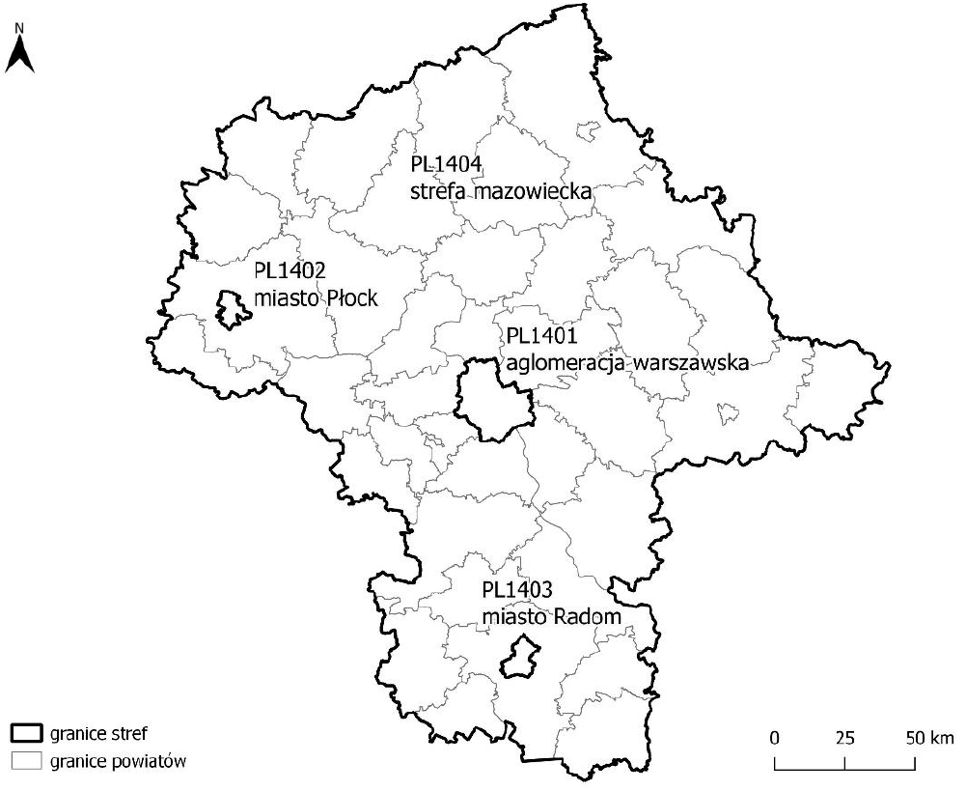
źródło: Roczna ocena jakości powietrza w województwie mazowieckim. Raport wojewódzki za rok 2022.

Wynik oceny i klasyfikacji strefy dla danego zanieczyszczenia zależy od stężeń tego zanieczyszczenia występujących na terenie strefy – zwykle w rejonach o najwyższym stopniu zanieczyszczenia daną substancją. Uzyskany wynik przekłada się na określone wymagania w zakresie działań na rzecz poprawy jakości powietrza (w przypadku, gdy nie są spełnione odpowiednie kryteria) lub na rzecz utrzymania tej jakości (jeżeli spełnia ona przyjęte standardy).

Poniżej zestawiono klasy stref i wymagane działania w zależności od poziomów stężeń zanieczyszczenia uzyskanych w rocznej ocenie jakości powietrza:
- Klasa A – poziom stężeń zanieczyszczenia nie przekracza poziomu dopuszczalnego/docelowego;
- Klasa C – poziom stężeń zanieczyszczenia przekracza poziom dopuszczalny/docelowy;
- Klasa D1 – poziom stężeń zanieczyszczenia nie przekracza poziomu celu długoterminowego (dotyczy tylko ozonu);
- Klasa D2 – poziom stężeń zanieczyszczenia przekracza poziom celu długoterminowego (dotyczy tylko ozonu).

Tabela 8. Klasy stref i wymagane działania w zależności od poziomów stężeń zanieczyszczenia uzyskanych w rocznej ocenie jakości powietrza, dla przypadków gdy dla zanieczyszczenia jest określony poziom dopuszczalny.
Klasa strefy | Poziom stężeń  zanieczyszczenia | Wymagane działania | Dotyczy zanieczyszczeń
Gdy określony jest poziom dopuszczalny
A | nieprzekraczający  poziomu  dopuszczalnego | - utrzymanie stężeń zanieczyszczenia poniżej poziomu dopuszczalnego oraz dążenie do utrzymania najlepszej jakości powietrza zgodnej ze zrównoważonym rozwojem | ochrona zdrowia  dwutlenek siarki SO₂, dwutlenek azotu NO₂,  tlenek węgla CO,  benzen C₆H₆,  pył PM10,  pył PM2,5  zawartości ołowiu Pb w pyle PM10  ochrona roślin  dwutlenek siarki SO₂  tlenek azotu NOx
C | powyżej poziomu  dopuszczalnego | - określenie obszarów przekroczeń poziomów dopuszczalnych,  - opracowanie lub aktualizacja programu ochrony powietrza w celu osiągnięcia odpowiednich poziomów dopuszczalnych substancji w powietrzu,  - kontrolowanie stężeń zanieczyszczenia na obszarach przekroczeń i prowadzenie działań mających na celu obniżenie stężeń przynajmniej do poziomów dopuszczalnych
źródło: opracowanie własne na podstawie „Rocznej oceny jakości powietrza w Województwie Mazowieckim. Raport wojewódzki za rok 2022.”

Tabela 9. Klasy stref i oczekiwane działania w zależności od poziomów stężeń zanieczyszczenia, uzyskanych w rocznej ocenie jakości powietrza, dla przypadków, gdy dla zanieczyszczenia jest określony poziom docelowy
Klasa strefy | Poziom stężeń  zanieczyszczenia | Wymagane działania | Dotyczy zanieczyszczeń
Gdy określony jest poziom docelowy
A | nieprzekraczający  poziomu  docelowego | - utrzymanie stężeń zanieczyszczenia w powietrzu poniżej poziomu docelowego | ochrona zdrowia  arsen As,  kadm Cd,  nikiel Ni,  benzo(a)piren B(a)P w pyle PM10  ozon O₃  ochrona roślin  ozon O₃
C | powyżej poziomu  docelowego | - dążenie do osiągnięcia poziomu docelowego substancji w określonym czasie za pomocą ekonomicznie uzasadnionych działań technicznych i technologicznych  - opracowanie lub aktualizacja programu ochrony powietrza, w celu osiągnięcia odpowiednich poziomów docelowych w powietrzu
źródło: opracowanie własne na podstawie „Rocznej oceny jakości powietrza w Województwie Mazowieckim. Raport wojewódzki za rok 2022”

Tabela 10. Klasy stref i wymagane działania w zależności od poziomów stężeń ozonu
z uwzględnieniem poziomu celu długoterminowego.
Klasa strefy | Poziom stężeń  zanieczyszczenia | Wymagane działania | Dotyczy zanieczyszczeń
Poziom stężeń ozonu z uwzględnieniem poziomu celu długoterminowego
D1 | nieprzekraczający poziomu celu  długoterminowego | - utrzymanie stężeń zanieczyszczenia w powietrzu poniżej poziomu celu długoterminowego | Ozon O₃
D2 | powyżej poziomu celu  długoterminowego | - dążenie do osiągnięcia poziomu celu długoterminowego do roku 2020
źródło: opracowanie własne na podstawie „Rocznej oceny jakości powietrza w Województwie Mazowieckim. Raport wojewódzki za rok 2022.”

Zgodnie z danymi udostępnionymi przez GIOŚ, w roku kalendarzowym 2022 na terenie powiatu płońskiego wystąpiły następujące wartości stężeń średniorocznych:
- NO₂ (nr CAS 10102-44-0):
Sa = 7 - 14 μg/m³
- SO₂ (nr CAS 7446-09-5)*:
Sa = 3 - 4 μg/m³
- Pył zawieszony PM10:
Sa = 15 - 24 μg/m³
- Pył zawieszony PM2,5:
Sa = 10 - 18 μg/m³
- Benzen (nr CAS 71-43-2):
Sa = 0,6 – 1 μg/m³
- Ołów (nr CAS 7439-92-1)**:
Sa = 0,003 – 0,005 μg/m³
* Poziom dopuszczalny jako wartość średnioroczna dla SO₂ jest określony w polskim prawie jedynie pod kątem ochrony roślin, co oznacza, że norma ta nie dotyczy stref będących aglomeracjami lub miastami, o których mowa w ustawie Prawo ochrony środowiska.
** Stężenie oznaczone jako suma metalu i jego związków w pyle zawieszonym PM10.

Zestawienie wszystkich wynikowych klas strefy mazowieckiej z uwzględnieniem kryterium ochrony zdrowia, zostało przedstawione w poniższej tabeli.

Tabela 11. Wynikowe klasy dla poszczególnych zanieczyszczeń, uzyskane w ocenie rocznej za rok 2022, dokonanej z uwzględnieniem kryteriów ustanowionych w celu ochrony zdrowia dla strefy mazowieckiej.
Nazwa strefy | Symbol klasy wynikowej
 | SO₂ | NO₂ | CO | C₆H₆ | O₃¹⁾ | PM10 | Pb | As | Cd | Ni | B(a)P | PM2,5²⁾
strefa mazowiecka | A | A | A | A | A | A | A | A | A | A | C | A1
¹⁾ Dla ozonu – poziom celu długoterminowego, strefy uzyskały klasę D2,
²⁾ Dla pyłu zawieszonego PM2,5 – poziom dopuszczalny I faza, strefy uzyskała klasę A
źródło: Roczna ocena jakości powietrza w województwie mazowieckim. Raport wojewódzki za rok 2022.

Tabela 12. Wynikowe klasy dla poszczególnych zanieczyszczeń, uzyskane w ocenie rocznej za rok 2022, dokonanej z uwzględnieniem kryteriów ustanowionych w celu ochrony roślin dla strefy mazowieckiej.
Nazwa strefy | Symbol klasy wynikowej
 | SO₂ | NO_{x} | O₃¹⁾
strefa mazowiecka | A | A | A
¹⁾ Dla ozonu - poziom celu długoterminowego - strefa mazowiecka uzyskała klasę D2.
źródło: Roczna ocena jakości powietrza w województwie mazowieckim. Raport wojewódzki za rok 2022.

W roku 2022, w wyniku klasyfikacji dokonanej z uwzględnieniem kryterium ochrony zdrowia ludzi, strefa mazowiecka została zaliczona do klasy C ze względu na stężenie benzo(a)pirenu – dla pozostałych zanieczyszczeń strefa ta została przyporządkowana do klasy A. Główną przyczyną przekroczeń poziomu docelowego benzo(a)pirenu zawartego
w pyle zawieszonym PM10 była emisja pochodzącą z indywidualnego ogrzewania budynków.

Klasyfikacja ze względu na ochronę roślin została dokonana wyłącznie dla strefy mazowieckiej – dla wszystkich zanieczyszczeń została ona zakwalifikowana do klasy A.

Poniżej przedstawiono w formie graficznej zasięg obszarów przekroczeń dla ozonu oraz benzo(a)pirenu.

Rysunek 5. Zasięg obszarów przekroczeń poziomu docelowego benzo(a)pirenu w pyle zawieszonym PM10, określonego ze względu na ochronę zdrowia ludzi w województwie mazowieckim w 2022 roku.
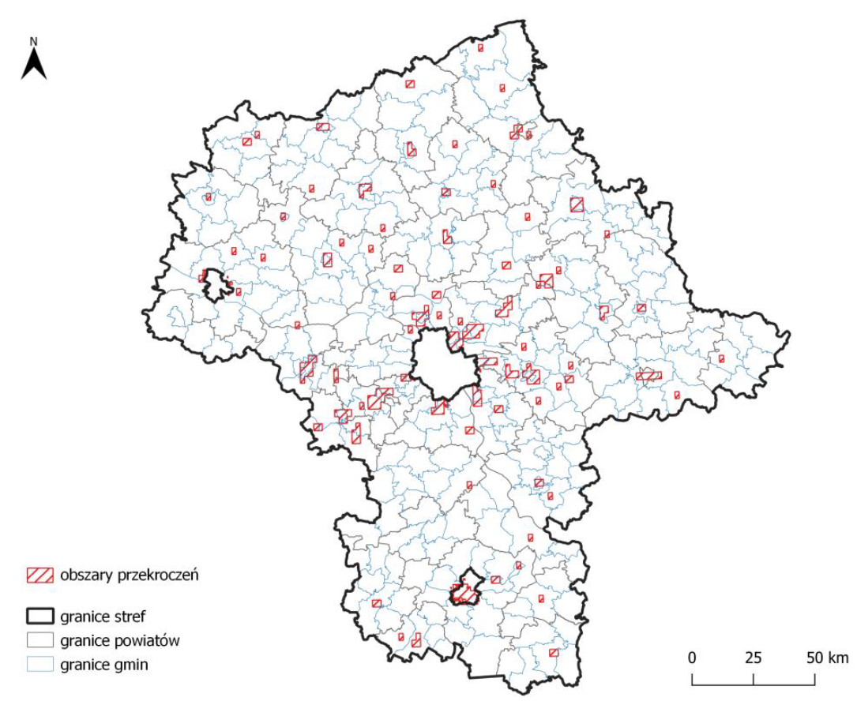
źródło: Roczna ocena jakości powietrza w Województwie Mazowieckim. Raport wojewódzki za rok
2022.

Rysunek 6. Zasięg obszarów przekroczeń poziomu celu długoterminowego dla ozonu określonego ze względu na ochronę zdrowia ludzi w województwie mazowieckim w 2022 roku.
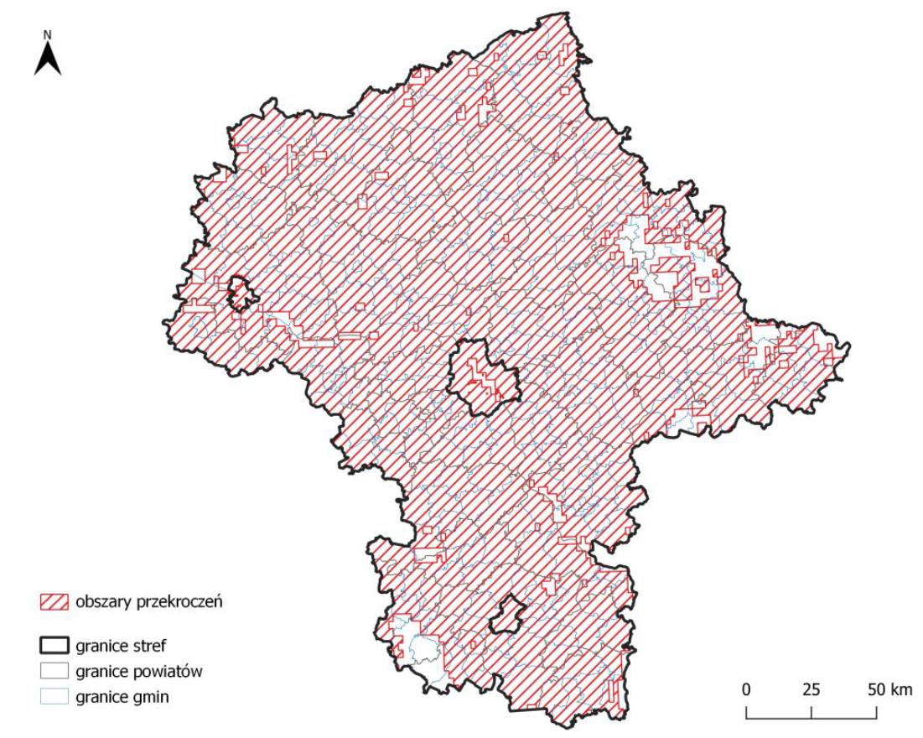
źródło: Roczna ocena jakości powietrza w Województwie Mazowieckim. Raport wojewódzki za rok
2022.

Rysunek 7. Zasięg obszarów przekroczeń poziomu celu długoterminowego AOT40 ozonu ustanowionego ze względu na ochronę roślin w województwie mazowieckim w 2022 roku.
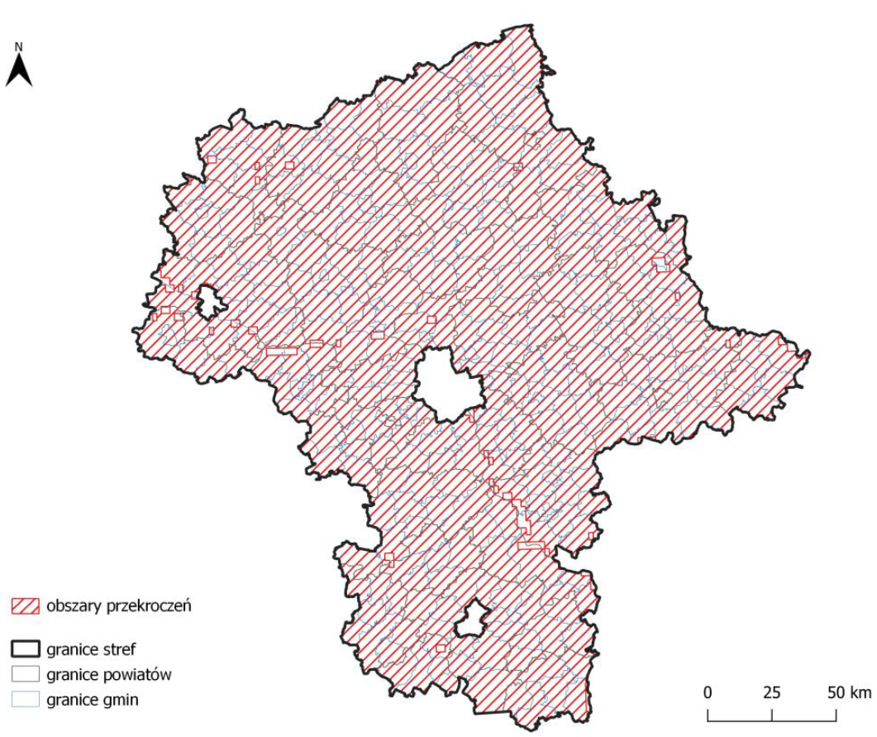
źródło: Roczna ocena jakości powietrza w Województwie Mazowieckim. Raport wojewódzki za rok
2022.

Programy ochrony powietrza dla strefy mazowieckiej
Funkcjonują dwa programy ochrony powietrza dla strefy mazowieckiej – dotyczące przekroczeń docelowych poziomów ozonu w powietrzu oraz dotyczący przekroczeń stężenia pyłu zawieszonego PM10, pyłu zawieszonego PM2,5, dwutlenku azotu i benzo(a)pirenu. Obszar powiatu płońskiego objęty jest Programem ochrony powietrza dla stref w województwie mazowieckim, w których zostały przekroczone poziomy dopuszczalne i docelowe substancji w powietrzu.

Program ochrony powietrza dla stref w województwie mazowieckim, w których zostały przekroczone poziomy dopuszczalne i docelowe substancji w powietrzu

Program ochrony powietrza dla stref w województwie mazowieckim, w których zostały przekroczone poziomy dopuszczalne i docelowe substancji w powietrzu został uchwalony uchwałą 115/20 Sejmiku Województwa Mazowieckiego z dnia 8 września 2020 r. Zgodnie
z jego zapisami na terenie 5 gmin powiatu płońskiego zanotowano przekroczenia dopuszczalnych wartości pyłu zawieszonego PM2,5 oraz benzo(a)pirenu. Charakterystykę obszarów tych przekroczeń przedstawiono w tabelach poniżej.

Tabela 13. Obszary przekroczeń poziomów dopuszczalnych pyłu zawieszonego PM2,5 na terenie powiatu płońskiego.
PM2,5
Gmina i charakter obszaru | Lokalizacja | Emisja łączna z obszaru [Mg] | Powierzchnia obszaru [km²] | Liczba ludności | Liczba ludności > 65 roku życia | Liczba ludności < 5 roku życia | Liczba  ośrodków  (instytucji) w  których  przebywają  osoby wrażliwe | Maksymalna wartość stężenia  z obliczeń średnioroczna µg/m³ | Wartość stężenia z pomiaru  średnioroczna µg/m³ | Główna przyczyna występowania  przekroczeń
Płońsk –obszar miejski | Wschodnia część gminy miejskiej Płońsk | 129,9 | 5,7 | 18 014 | 2 882 | 901 | 13 | 22,7 | Nie dotyczy | Oddziaływanie emisji związanych z indywidualnym ogrzewaniem budynków, napływ spoza granic strefy
Płońsk – obszar wiejski | Środkowo – wschodnia część gminy wiejskiej Płońsk | 1,9 | 1,0 | 893 | 143 | 45 | 0 | 20,8 | Nie dotyczy | Oddziaływanie emisji związanych z indywidualnym ogrzewaniem budynków, napływ spoza granic strefy
źródło: Program ochrony powietrza dla stref w województwie mazowieckim, w których zostały przekroczone poziomy dopuszczalne i docelowe substancji
w powietrzu.

Tabela 14. Obszary przekroczeń dopuszczalnego poziomu B(a)P, na terenie powiatu płońskiego.
Benzo(a)piren
Gmina i charakter obszaru | Lokalizacja | Emisja łączna z obszaru [Mg] | Powierzchnia obszaru [km²] | Liczba ludności | Liczba ludności > 65 roku życia | Liczba ludności < 5 roku życia | Liczba  ośrodków  (instytucji) w  których  przebywają  osoby wrażliwe | Maksymalna wartość stężenia  z obliczeń średnioroczna ng/m³ | Wartość stężenia z pomiaru  średnioroczna ng/m³ | Główna przyczyna występowania  przekroczeń
Płońsk –obszar miejski | Cały obszar gminy miejskiej Płońsk | 69,1 | 11,4 | 21 161 | 3 386 | 1 058 | 14 | 2,7 | Nie dotyczy | Oddziaływanie emisji związanych z indywidualnym ogrzewaniem budynków
Płońsk – obszar wiejski – niedaleko miasta | Obszar w gminie wiejskiej Płońsk wokół granicy z miastem Płońsk | 9,6 | 18,8 | 3 101 | 496 | 155 | 0 | 2,3 | Nie dotyczy | Oddziaływanie emisji związanych z indywidualnym ogrzewaniem budynków
Raciąż – obszar miejski | Cały obszar gminy miejskiej | 19,6 | 8,4 | 4 599 | 736 | 230 | 0 | 3,1 | Nie dotyczy | Oddziaływanie emisji związanych z indywidualnym ogrzewaniem budynków
Raciąż – wiejski – niedaleko miasta | Obszar w gminie wiejskiej Raciąż wokół miasta Raciąż o pasie szerokości około 1 kilometra | 3,0 | 10,6 | 657 | 105 | 33 | 0 | 2,1 | Nie dotyczy | Oddziaływanie emisji związanych z indywidualnym ogrzewaniem budynków
Baboszewo – obszar wiejsko - regionalny | Obszar wsi Baboszewo w gminie wiejskiej Baboszewo | 7,1 | 4,0 | 1 632 | 261 | 82 | 0 | 2,1 | Nie dotyczy | Oddziaływanie emisji związanych z indywidualnym ogrzewaniem budynków
źródło: Program ochrony powietrza dla stref w województwie mazowieckim, w których zostały przekroczone poziomy dopuszczalne i docelowe substancji
w powietrzu.

Zgodnie z informacjami zawartymi w powyższych tabelach, na obszarze powiatu płońskiego zanotowane zostały przekroczenia dopuszczalnych stężeń pyłu PM2,5 oraz benzo(a)pirenu. W przypadku tego ostatniego wystąpiły one na obszarze gminy wiejskiej Płońsk, gminy miejskiej Płońsk, gminy miejskiej Raciąż, gminy wiejskiej Raciąż oraz gminy Baboszewo. Przekroczenia poziomów pyłu zawieszonego PM2,5 wystąpiły na terenie gminy wiejskiej Płońsk oraz gminy miejskiej Płońsk. Jako ich główną przyczynę wskazane zostało oddziaływanie emisji związanych z indywidualnym ogrzewaniem budynków. W niewielkim stopniu przyczyną jest także napływ zanieczyszczeń spoza granic strefy.

W Programie ochrony powietrza dla stref w województwie mazowieckim, w których zostały przekroczone poziomy dopuszczalne i docelowe substancji w powietrzu, dla strefy mazowieckiej, określone zostały działania naprawcze służące poprawie jakości powietrza:
- WMaOePow - Ograniczenie emisji substancji z procesu wytwarzania energii cieplnej dla potrzeb ogrzewania i przygotowania ciepłej wody w lokalach mieszkalnych, handlowych, usługowych oraz użyteczności publicznej;
- WMaObZi - Zwiększanie powierzchni zieleni w wybranych gminach województwa mazowieckiego;
- WMaEdEk - Edukacja ekologiczna;
- WMaKoUa - Kontrola przestrzegania uchwały antysmogowej oraz zakazu spalania odpadów i pozostałości roślinnych;
- WMaMMu - Ograniczanie wtórnej emisji pyłu – czyszczenie ulic na mokro w gminach miejskich województwa mazowieckiego, w granicach obszaru zabudowanego, zakaz używania spalinowych i elektrycznych dmuchaw do liści we wszystkich gminach województwa.

Uchwała antysmogowa
Dnia 24 października 2017 r. przyjęta została Uchwała 162/17 Sejmiku Województwa Mazowieckiego wprowadzająca na obszarze województwa mazowieckiego ograniczenia
i zakazy w zakresie eksploatacji instalacji, w których następuje spalanie paliw, tzw. „Uchwała antysmogowa”. Została ona znowelizowana 14 maja 2022 roku. Określa ona następujące ograniczenia:
- od 11 listopada 2017 r. można montować tylko kotły spełniające normy emisyjne zgodne z wymogami ekoprojektu (wynikającymi z treści rozporządzenia Komisji UE);
- od 1 lipca 2018 r. nie będzie wolno spalać w kotłach, piecach i kominkach:
  - mułów i flotokoncentratów węglowych oraz mieszanek produkowanych z ich wykorzystaniem;
  - węgla brunatnego oraz paliw stałych produkowanych z jego wykorzystaniem;
  - węgla kamiennego w postaci sypkiej o uziarnieniu 0-3 mm;
  - paliw zawierających biomasę o wilgotności w stanie roboczym powyżej 20% (np. mokrego drewna);
- od 1 stycznia 2023 r.:
  - nie wolno będzie używać kotłów na węgiel lub drewno nie spełniających wymogów dla klas 3,4 lub 5 według normy PN-EN 303-5:2012;
  - nie wolno będzie eksploatować kotłów na paliwa stałe (w tym biomasę)
w nowo budowanych budynkach dla których wniosek o pozwolenie na budowę lub zgłoszenie zostały złożone po dniu 1 stycznia 2023 r., jeżeli istnieje techniczna możliwość podłączenia budynku do sieci ciepłowniczej, która znajduje się na terenie bezpośrednio przylegającym do działki inwestora na której znajduje się instalacja;
- od dnia 1 października 2023 r., w granicach administracyjnych m.st. Warszawy nie wolno będzie stosować węgla kamiennego oraz paliw stałych produkowanych
z wykorzystaniem tego węgla;
- od 1 stycznia 2028 r.:
  - nie wolno używać kotłów na węgiel lub drewno klasy 3 lub 4 według normy PN-EN 303-5:2012;
  - w granicach administracyjnych gmin wchodzących w skład powiatów: grodziskiego, legionowskiego, mińskiego, nowodworskiego, piaseczyńskiego, pruszkowskiego, otwockiego, warszawskiego zachodniego oraz wołomińskiego nie wolno będzie stosować węgla kamiennego oraz paliw stałych produkowanych z wykorzystaniem tego węgla;
- użytkownicy kotłów klasy 5 wg normy PN-EN 303-5:2012 będą mogli z nich korzystać do końca ich żywotności, jeśli zostały zainstalowane przed 11 listopada 2017 r.;
- posiadacze kominków będą musieli wymienić je do końca 2022 roku na takie, które spełniają wymogi ekoprojektu, lub wyposażyć je w urządzenie ograniczające emisję pyłu do wartości określonych w ekoprojekcie;
- użytkownicy kotłów na węgiel eksploatowanych w granicach powiatów znajdujących się w obszarze NUTS2 – warszawski stołeczny uruchomionych przed 1 czerwca 2022 r. będą mogli je eksploatować do końca ich żywotności.”

5.1.4 Zagadnienia Horyzontalne
Adaptacja do zmian klimatu
Zgodnie z analizami wykonanymi na potrzeby programu KLIMADA, zamieszczonymi w Strategicznym planie adaptacji dla sektorów i obszarów wrażliwych na zmiany klimatu
do roku 2020, na przestrzeni następnych lat warunki klimatyczne Polski zmienią się. Przewidywane jest zwiększenie się średniej rocznej temperatury ilości dni upalnych
(z temperaturą powyżej 25º C) oraz zmniejszenie się ilości dni z temperaturami poniżej 0º C.
Efektem tego może być ograniczenie zapotrzebowania na energię potrzebną do ogrzewania pomieszczeń mieszkalnych, co jednocześnie spowoduje ograniczenie emisji gazów cieplarnianych. Zwiększenie się ilości dni upalnych, może z kolei spowodować wzrost zapotrzebowania na energię (urządzenia klimatyzacyjne). Większa ilość dni słonecznych przyczyni się natomiast do polepszenia się warunków słonecznych, wyjątkowo ważnych
przy korzystaniu z energii odnawialnej. Konieczne będzie dostosowanie systemu energetycznego do wahań temperatur oraz zapotrzebowania energetycznego, wdrożenie rozproszonych, niskoemisyjnych źródeł energii oraz wykorzystywanie energii odnawialnej.

Nadzwyczajne zagrożenia środowiska
Do nadzwyczajnych zagrożeń środowiska, w zakresie ochrony powietrza, można zaliczyć wszelkiego rodzaju awarie sieci przesyłowych oraz awarie w zakładach przemysłowych.

Awaria instalacji przemysłowych lub przesyłowych może doprowadzić do uwolnienia dużych ilości lotnych związków chemicznych do powietrza. Substancje takie mogą cechować się negatywnym wpływem na organizmy żywe oraz środowisko naturalne. Zasięg skażenia po awarii przemysłowej jest zależny od lokalnych uwarunkowań terenowych, klimatu oraz pogody i w zależności od tych parametrów może pokryć bardzo duży obszar.

Działania edukacyjne
Jednym z najważniejszych zadań jednostek samorządowych jest zwiększanie świadomości ekologicznej ich mieszkańców – zwłaszcza tych dorosłych. Cel ten można osiągnąć poprzez organizowanie szkoleń oraz akcji edukacyjnych podejmujących tematykę zmian klimatu, sposobów minimalizowania ich skutków, ograniczania niskiej emisji oraz minimalizacji negatywnego wpływu na powietrze atmosferyczne.

Monitoring środowiska
Monitoring powietrza w Województwie Mazowieckim prowadzony jest przez Główny Inspektorat Ochrony Środowiska w Warszawie. W ramach systemu monitoringu jakości powietrza w Województwie Mazowieckim funkcjonuje 25 stacji pomiarowych. Prowadzą one monitoring w sposób automatyczny lub manualny.

Ponadto na terenie powiatu płońskiego znajdują się czujniki sieci Airly, mogące pełnić dodatkową funkcję informacyjną dotyczącą aktualnej jakości powietrza.

5.1.5 Analiza SWOT
Jakość powietrza
Silne strony | Słabe strony
- Stale rozbudowywana sieć gazowa powiatu płońskiego;  - Wzrastająca ilość gospodarstw w których gaz służy do ogrzewania mieszkań; | - Przewaga tradycyjnych, nieekologicznych źródeł ciepła,  - Spalanie w piecach paliwa niskiej jakości oraz odpadów,  - Niska świadomość ekologiczna mieszkańców,  - Na obszarze powiatu zanotowano obszary  z przekroczeniami B(a)P oraz ozonu.
Szanse | Zagrożenia
- Realizowanie oraz aktualizacja Planów Gospodarki Niskoemisyjnej oraz działań wyznaczonych w ramach Programów Ochrony Powietrza;  - Stopniowe zastąpienie ogrzewania węglowego, bardziej nowoczesnym systemem (w tym OZE);  - Termomodernizacja budynków znajdujących się na terenie powiatu;  - Rozwój komunikacji publicznej oraz tworzenie ścieżek rowerowych;  - Edukacja ekologiczna mieszkańców ze szczególnym naciskiem na zagadnienia dotyczące zagrożeń związanych ze spalaniem w piecach paliw niskiej jakości oraz odpadów; | - Wzrost liczby samochodów skutkujący zwiększeniem emisji komunikacyjnej,  - Niska świadomość mieszkańców dotycząca zjawiska tzw. „niskiej emisji”,  - Spalanie w kotłach odpadów oraz paliw  o niskiej jakości oraz korzystanie z przestarzałych kotłów na paliwa stałe.

5.2. Zagrożenia hałasem (KA)

5.2.1. Stan wyjściowy
Zgodnie z ustawą z dnia 27 kwietnia 2001 r. - Prawo ochrony środowiska (Dz. U. 2022 poz. 2556), podstawowe pojęcia z zakresu ochrony przed hałasem są następujące:
- emisja - wprowadzane bezpośrednio lub pośrednio energie do powietrza, wody
lub ziemi, związane z działalnością człowieka (takie jak hałas czy wibracje),
- hałas - dźwięki o częstotliwościach od 16 Hz do 16.000 Hz,
- poziom hałasu - równoważny poziom dźwięku A wyrażony w decybelach (dB).

Oceny stanu akustycznego środowiska i obserwacji zmian dokonuje się w ramach Państwowego Monitoringu Środowiska, zgodnie z art. 117 ustawy z dnia 27 kwietnia 2001 r. Prawo ochrony środowiska (Dz. U. 2022 poz. 2556). W rozumieniu ustawy ochrona przed hałasem polega na zapewnieniu jak najlepszego stanu akustycznego środowiska, w szczególności na utrzymaniu poziomu hałasu poniżej dopuszczalnego lub co najmniej na tym poziomie, oraz zmniejszeniu poziomu hałasu co najmniej do dopuszczalnego, gdy nie jest on dotrzymany.

W związku ze stwierdzoną uciążliwością akustyczną hałasu komunikacyjnego, Państwowy Zakład Higieny opracował skalę subiektywnej uciążliwości zewnętrznych hałasu. Zgodnie z dokonaną klasyfikacją uciążliwość hałasu komunikacyjnego zależy od wartości poziomu równoważnego L_{Aeq} i wynosi odpowiednio:
- mała uciążliwość LAeq< 52 dB
- średnia uciążliwość 52 dB<LAeq< 62 dB
- duża uciążliwość 63 dB<LAeq< 70 dB
- bardzo duża uciążliwość LAeq> 70 dB

5.2.2. Źródła hałasu
Hałas drogowy
Kryteria dopuszczalności hałasu drogowego określa Rozporządzenie Ministra Środowiska z dnia 15 października 2014 r. w sprawie ogłoszenia jednolitego tekstu rozporządzenia Ministra Środowiska w sprawie dopuszczalnych poziomów hałasu
w środowisku (Dz. U. 2014, poz. 112). Dla rodzajów terenu, wyróżnionych ze względu
na sposób zagospodarowania i pełnione funkcje (tj. tereny zabudowy mieszkaniowej, tereny szpitali, szkoły, tereny rekreacyjno – wypoczynkowe i uzdrowiska), ustalono dopuszczalny równoważny poziom hałasu LA_{eq}D w porze dziennej i LA_{eq}N w porze nocnej.
Podstawą określenia dopuszczalnej wartości poziomu równoważnego hałasu
dla danego terenu jest zaklasyfikowanie go do określonej kategorii, o wyborze której decyduje sposób jego zagospodarowania. Dla hałasu drogowego, dopuszczalne wartości poziomów hałasu wynoszą w porze dziennej – w zależności od funkcji terenu – 50-65 dB, w porze nocnej 45–56 dB. Dopuszczalne poziomy hałasu, w zależności od przeznaczenia terenu, zestawiono w tabeli poniżej.

Tabela 15. Dopuszczalne poziomy hałasu w zależności od przeznaczenia terenu.
Przeznaczenie terenu | Dopuszczalny poziom hałasu w dB
 | Drogi lub linie kolejowe* |  | Pozostałe obiekty i działalność będąca źródłem hałasu
 | L_{Aeq D}  przedział czasu odniesienia równy 16 godzinom | L_{Aeq N}  przedział czasu odniesienia równy 8 godzinom | L_{Aeq D}  przedział czasu odniesienia równy 8 najmniej korzystnym godzinom dnia kolejno po sobie następującym | L_{Aeq N}  przedział czasu odniesienia równy 1 najmniej korzystnej godzinie nocy
a) Obszary A ochrony uzdrowiskowej  b) Tereny szpitali poza miastem | 50 | 45 | 45 | 40
a) Tereny zabudowy mieszkaniowej jednorodzinnej  b) Tereny zabudowy związanej  ze stałym lub wielogodzinnym pobytem dzieci i młodzieży**  c) Tereny domów opieki  d) Tereny szpitali  w miastach | 61 | 56 | 50 | 40
a) Tereny zabudowy mieszkaniowej wielorodzinnej  i zamieszkania zbiorowego  b) Tereny zabudowy mieszkaniowej jednorodzinnej  z usługami rzemieślniczymi  c) Tereny rekreacyjno-wypoczynkowe poza miastem  d) Tereny zabudowy zagrodowej | 65 | 56 | 55 | 45
Tereny w strefie śródmiejskiej miast powyżej 100 tys. mieszkańców *** | 68 | 60 | 55 | 45
* Wartości określone dla dróg i linii kolejowych stosuje się także dla torowisk tramwajowych poza pasem drogowym i kolei linowych.
** W przypadku niewykorzystywania tych terenów, zgodnie z ich funkcją, w porze nocy, nie obowiązuje na nich dopuszczalny poziom hałasu w porze nocy.
*** Strefa śródmiejska miast powyżej 100 tys. mieszkańców to teren zwartej zabudowy mieszkaniowej
z koncentracją obiektów administracyjnych, handlowych i usługowych. W przypadku miast, w których występują dzielnice o liczbie mieszkańców powyżej 100 tys., można wyznaczyć w tych dzielnicach strefę śródmiejską, jeżeli charakteryzuje się ona zwartą zabudową mieszkaniową z koncentracją obiektów administracyjnych, handlowych
i usługowych.
Na terenie powiatu płońskiego głównym źródłem hałasu drogowego są:
- Drogi krajowe:
  - Droga ekspresowa S-7;
  - Droga krajowa nr 10;
  - Droga krajowa nr 50;
  - Droga krajowa nr 60;
  - Droga krajowa nr 62;
- Drogi wojewódzkie:
  - Droga wojewódzka nr 565;
  - Droga wojewódzka nr 570;
  - Droga wojewódzka nr 571;
  - Droga wojewódzka nr 620;
  - Droga wojewódzka nr 632;
- Drogi powiatowe (wykaz tych dróg przedstawiono poniżej),
- Drogi gminne,
- Drogi inne.

Tabela 16. Drogi powiatowe zlokalizowane na obszarze powiatu płońskiego.
Numer drogi | Nazwa drogi | Kilometraż | Długość | Dopuszczalna masa całkowita pojazdu
 |  | od–do | km | t
1247W | Ojrzeń-Nowe Miasto | 6+462-13+208 | 6,746 | 15
1248W | Gołotczyzna-Zawady-Nowe Miasto | 7+330-14+990 | 7,66 | 15
2386W | Strzegowo-Mączewo-Unieck | 4+200-6+819 | 2,619 | –
2991W | Kobylniki-Garwolewo-Czerwińsk | 1+852-9+324 | 7,472 | 10
2992W | Chmielewo-Bolino-Garwolewo | 2+038-5+286 | 3,248 | 18
2994W | Drobin-Koziebrody-Pijawnia | 3+400-12+720 | 9,32 | –
2998W | Drobin-Gralewo-Mystkowo | 3+167-15+167 | 12 | –
3001W | Stara Wrona-Wojszczyce-Zakroczym-do drogi nr 62 | 0+000-4+650 | 4,65 | 10
3002W | Miączynek-Smoszewo-Nowe Trębki-Kroczewo | 0+000-5+102 | 5,102 | –
3003W | Raszewo-Radzikowo | 0+000-7+345 | 7,345 | –
3004W | Garwolewo-Komsin-do drogi nr 570 | 0+000-5+294 | 5,294 | 18
3005W | od drogi nr 570-Komsin-Chociszewo-do drogi nr 62 | 0+000-3+842 | 3,842 | 10
3006W | Wychódźc-Miączynek | 0+000-4+980 | 4,98 | –
3007W | Chociszewo-Przybojewo | 0+000-3+136 | 3,136 | 18
3008W | Grodziec-Goławin-Miączynek | 0+000-10+359 | 10,359 | 15
3013W | Pólka Raciąż-Pijawnia-Jaworowo | 0+000-3+700 | 3,7 | –
3014W | Raciąż-Radzanów-Liberadz | 0+000-6+280 | 6,28 | –
3015W | od drogi(Raciąż-Radzanów)-Szczepkowo-Unieck | 0+000-9+535 | 9,535 | –
3016W | Szczepkowo-Lipa | 0+000-5+005 | 5,005 | –
3017W | Unieck-Kowalewko | 0+000-5+270 | 5,27 | –
3018W | Polesie-Luszewo-Glinojeck | 0+000-2+300 | 2,3 | –
3019W | Drozdowo-Śródborze | 0+000-6+100 | 6,1 | 10
3020W | Galomin-Dramin-Krajkowo | 0+000-14+100 | 14,1 | 15
3021W | Płońsk-Raciąż | 0+000-25+292 | 25,292 | –
3022W | Gralewo-Witkowo | 0+000-6+500 | 6,5 | 12
3023W | Młodochowo-Raciąż | 0+000-7+560 | 7,56 | 8
3024W | Mystkowo-Drozdowo-Raciąż | 0+000-13+300 | 13,3 | –
3025W | Cieszkowo Nowe-Kiełki | 0+000-6+400 | 6,4 | 8
3026W | Baboszewo-Rzewin-Polesie | 0+000-9+580 | 9,58 | 15
3027W | Dłużniewo-Galominek | 0+000-4+820 | 4,82 | –
3028W | Baboszewo-Dłużniewo | 0+000-5+455 | 5,455 | –
3029W | Baboszewo-Bożewo-Szapsk | 0+000-13+113 | 13,113 | –
3030W | Wierzbica Szlachecka-Starczewo Wielkie-Arcelin | 0+000-14+200 | 14,2 | 8
3031W | Korzybie Wielkie-Baboszewo | 0+000-3+270 | 3,27 | –
3032W | Arcelin-Jarocin-Galomin | 1+960-7+065 | 5,105 | –
3033W | Sarbiewo-Goszczyce Średnie-Dziektarzewo | 0+000-9+368 | 9,368 | –
3034W | Szymaki-Smardzewo-Sochocin Kolonia | 0+000-8+029 | 8,029 | 10
3035W | od drogi(Sochocin-Konradowo-Malużyn)-Kępa-Smardzewo | 0+000-5+714 | 5,714 | 5
3036W | Sochocin-Konradowo-Malużyn | 0+000-6+516 | 6,516 | –
3037W | Szymaki-Jarocin-Sokolniki | 0+000-6+150 | 6,15 | –
3038W | Kołoząb-Biele | 0+000-4+780 | 4,78 | 5
3039W | Drożdżyn-Wycinki | 0+000-3+100 | 3,1 | 15
3040W | Szpondowo-Strachowo-Poczernin | 0+000-7+470 | 7,47 | 10
3041W | Joniec-Sochocin | 0+000-12+740 | 12,74 | –
3042W | Sochocin-Kondrajec-Karolinowo | 0+000-8+800 | 8,8 | –
3043W | Jurzynek-Gościmin-do drogi (Ojrzeń-Nowe Miasto) | 0+000-11+160 | 11,16 | –
3044W | Nowe Miasto-Kałęczyn | 0+000-8+890 | 8,89 | 10
3045W | Władysławowo-Gawłowo-Cieksyn-do drogi nr 571 | 0+000-6+905 | 6,905 | 10
3046W | Nowe Miasto-Cieksyn | 0+000-6+080 | 6,08 | 10
3047W | Wrona Stara-Joniec-Nowe Miasto | 0+000-12+653 | 12,653 | 10
3048W | Królewo-Miszewo | 0+000-5+350 | 5,35 | –
3049W | Joniec-Sobieski-Kołoząb | 0+000-8+220 | 8+220 | –
3050W | Lisewo-Ślepowrony-Kołoząb | 0+000-5+680 | 5,68 | –
3051W | Strachowo-Lisewo-Joniec | 0+000-11+618 | 11,618 | –
3052W | Wrońska-Omięciny-Joniec | 0+000-8+730 | 8,73 | –
3053W | Słotwin-Wrońska | 0+000-2+900 | 2,9 | 10
3054W | Krysk-Poczernin-Pilitowo | 0+000-8+900 | 8,9 | –
3055W | Przybojewo-Pieścidła-Krysk-Postróże | 0+000-13+549 | 13,549 | 10
3056W | Radzyminek-Wichorowo-Postróże | 0+000-7+390 | 7,39 | –
3057W | Płońsk-Wichorowo | 0+000-7+172 | 7,172 | 10
3058W | Brody-Pilitowo-Siedlin | 0+000-1+650 | 1,65 | –
3059W | Ilinek-Kucice-Bulkowo-Bodzanów | 0+000-11+717 | 11,717 | –
3060W | Wilamowice-Pluskocin-Wierzbica Pańska | 0+000-9+150 | 9,15 | 8
3061W | Baboszewo-Dzierzążnia-Kucice | 0+000-11+950 | 11,95 | 10
3062W | Nacpolsk-Sosenkowo-Kucice | 0+000-7+110 | 7,11 | 10
3063W | Kozarzewo-Gumino-Kucice | 0+000-7+370 | 7,37 | –
3064W | Wróblewo-Przemkowo-Wilamowice | 0+000-8+100 | 8,1 | 10
3065W | Wola Krysk-Naruszewo-Kozarzewo | 0+000-9+350 | 9,35 | –
3066W | Zaborowo-Naruszewo | 0+000-5+288 | 5,288 | 10
3067W | Radzikowo-Sobanice-Nacpolsk | 0+000-9+767 | 9,967 | 10
3068W | od drogi nr 570-Srebrna-Żukowo | 0+000-6+740 | 6,74 | 10
3069W | Trębki-Kamienica-Strzembowo-do drogi nr 570 | 0+000-13+200 | 13,2 | 10
3070W | Kamienica-Olszyny-Przyborowice | 0+000-7+112 | 7,112 | 10
3071W | Załuski-Zdunowo-Kamienica-Goławin | 0+000-11+242 | 11,242 | 10
3072W | Załuski-Koryciska-Wilamy | 0+000-5+879 | 5,879 | –
3073W | Kroczewo-Wojny-Wilamy-do drogi (Stara Wrona-Zakroczym) | 0+000-5+600 | 5,6 | 10
3083W | Koryciska-Wrona Stara | 0+000-3+451 | 3,451 | –
3084W | Kadłubowo-Dzierzążnia | 4+337-10+247 | 5,91 | –
3743W | Zawidz-Osiek-Włostybory-Koziebrody-Raciąż | 6+000-16+300 | 10,3 | 18
4639W | Krzeczanowo-Kodłutowo | 2+935-4+304 | 1,369 | –
6912W | Góra-Dobrska-Gralewo | 2+461-7+861 | 5,4 | 12
źródło: www.pzdplonsk.pl

Rysunek 8. Sieć drogowa powiatu płońskiego.
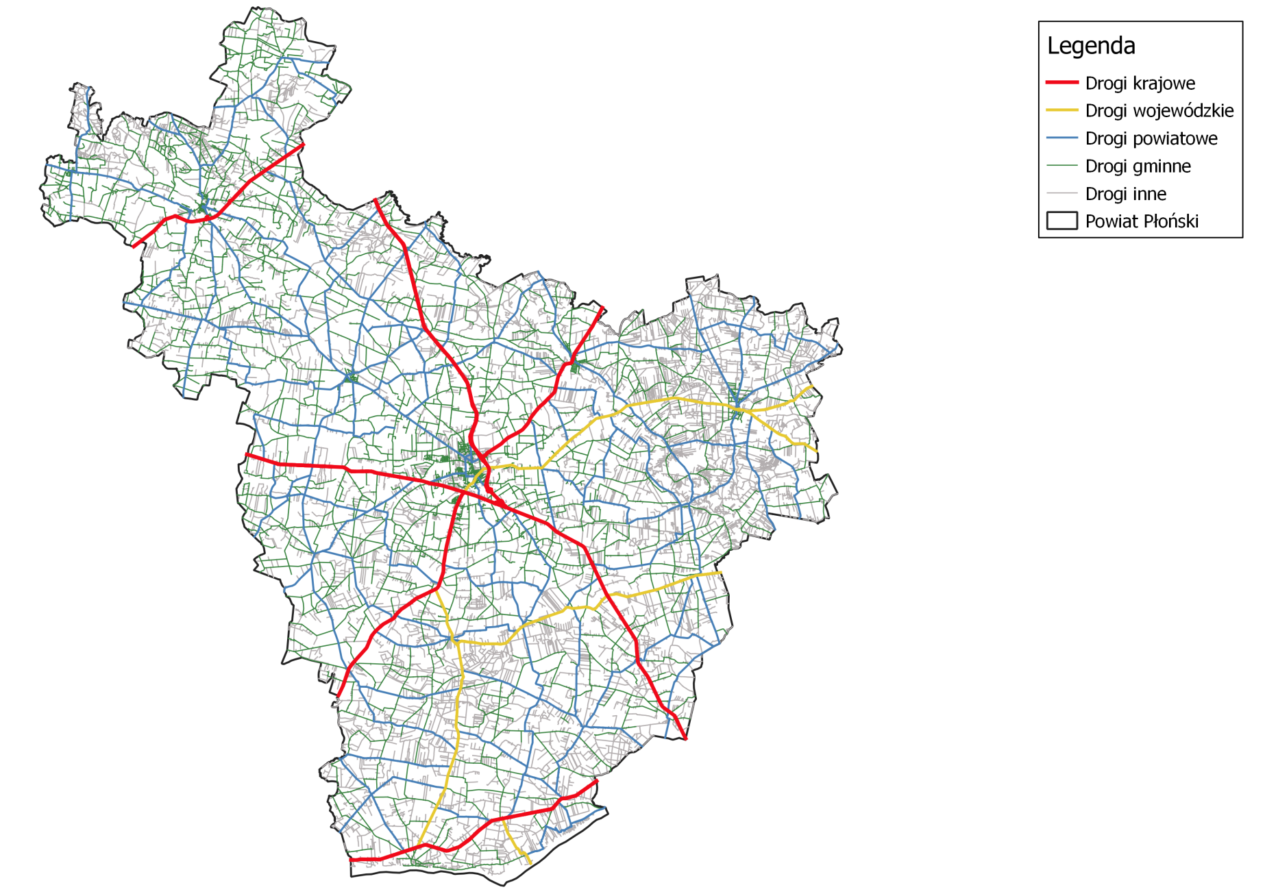
źródło: opracowanie własne na podstawie danych z bazy BDOT10k

W 2022 roku na terenie powiatu płońskiego przeprowadzono pomiary hałasu drogowego w jednym punkcie pomiarowym w Płońsku. Pomiary zostały przeprowadzone
w ramach Państwowego Monitoringu Środowiska, w wyniku których nie stwierdzono przekroczeń dopuszczalnych poziomów hałasu. Wyniki pomiarów przedstawione zostały
w tabeli poniżej.

Tabela 17. Wyniki pomiarów hałasu, na terenie powiatu płońskiego, w roku 2022.
Miejscowość | Współrz. pp WGS84  (dł.  geogr.) | Współrz. pp WGS84  (szer. geogr.) | Czas odniesienia | Doba (data i czas) | Wynik pomiaru [dB] | Wartość dopuszczalna [dB] | Przedział niepewności U95 [dB]
Płońsk | 20,388944 | 52,631417 | Dzień 16h | 26.08.2022 | 51,6 | 65,0 | 1,6
 |  |  | Dzień 16h | 27.08.2022 | 51,2 | 65,0 | 1,6
 |  |  | Noc 8h | 26.08.2022 | 46,3 | 56,0 | 1,6
 |  |  | Noc 8h | 27.08.2022 | 45,3 | 56,0 | 1,6
źródło: GIOŚ

W 2022 roku Generalna Dyrekcja Dróg Krajowych i Autostrad opracowała strategicznych map hałasu dla dróg krajowych o ruchu powyżej 3 000 000 pojazdów rocznie w województwie mazowieckim. Objęły one drogi krajowe przebiegające przez powiat płoński. Tereny zagrożone hałasem przedstawiono w tabeli poniżej.

Tabela 18. Opis i usytuowanie terenów zagrożonych hałasem w powiecie płońskim.
Powiat | Numer drogi | Przekroczenia L_{DWN} | Przekroczenia L_{N}
płoński | S7 | Płońsk  Brak przekroczeń. | Płońsk  Przekroczenia w zakresie od 1 dB do 5 dB nie sięgają zabudowy chronionej.
 | 7 | Cieciórki  Przekroczenia w zakresie od 1 dB do 5 dB sięgają 10 budynków chronionych. Przekroczenia w zakresie od 5 dB do 10 dB sięgają 5 budynków chronionych. Przekroczenia w zakresie od 10 dB do 15 dB sięgają 1 budynku chronionego. | Cieciórki  Przekroczenia w zakresie od 1 dB do 5 dB sięgają 11 budynków chronionych. Przekroczenia w zakresie od 5 dB do 10 dB sięgają 5 budynków chronionych. Przekroczenia w zakresie od 10 dB do 15 dB sięgają 2 budynków chronionych
 |  | Ćwiklin  Przekroczenia w zakresie od 1 dB do 5 dB nie sięgają zabudowy chronionej. | Ćwiklin  Przekroczenia w zakresie od 1 dB do 5 dB sięgają 1 budynku chronionego.
 |  | Ćwiklinek  Przekroczenia w zakresie od 1 dB do 5 dB sięgają 14 budynków chronionych. Przekroczenia w zakresie od 5 dB do 10 dB sięgają 8 budynków chronionych. Przekroczenia w zakresie od 10 dB do 15 dB nie sięgają zabudowy chronionej. | Ćwiklinek  Przekroczenia w zakresie od 1 dB do 5 dB sięgają 11 budynków chronionych. Przekroczenia w zakresie od 5 dB do 10 dB sięgają 9 budynków chronionych. Przekroczenia w zakresie od 10 dB do 15 dB sięgają 2 budynków chronionych.
 |  | Dłużniewo  Przekroczenia w zakresie od 1 dB do 5 dB sięgają 8 budynków chronionych. Przekroczenia w zakresie od 5 dB do 10 dB sięgają 5 budynków chronionych. Przekroczenia w zakresie od 10 dB do 15 dB nie sięgają zabudowy chronionej. | Dłużniewo  Przekroczenia w zakresie od 1 dB do 5 dB sięgają 9 budynków  chronionych. Przekroczenia w zakresie od 5 dB do 10 dB sięgają 6 budynków chronionych. Przekroczenia w zakresie od 10 dB do 15 dB nie sięgają zabudowy chronionej.
 |  | Dziektarzewo  Przekroczenia w zakresie od 1 dB do 5 dB sięgają 1 budynku chronionego. Przekroczenia w zakresie od 5 dB do 10 dB nie sięgają zabudowy chronionej. | Dziektarzewo  Przekroczenia w zakresie od 1 dB do 5 dB sięgają 1 budynku chronionego. Przekroczenia w zakresie od 5 dB do 10 dB sięgają 1 budynku chronionego.
 |  | Kroczewo  Przekroczenia w zakresie od 1 dB do 5 dB sięgają 18 budynków chronionych. Przekroczenia w zakresie od 5 dB do 10 dB sięgają 2 budynków chronionych. | Kroczewo  Przekroczenia w zakresie od 1 dB do 5 dB sięgają 20 budynków chronionych. Przekroczenia w zakresie od 5 dB do 10 dB sięgają 6 budynków chronionych.
 |  | Michalinek  Brak przekroczeń. | Michalinek  Przekroczenia w zakresie od 1 dB do 5 dB nie sięgają zabudowy chronionej.
 |  | Michałówek  Przekroczenia w zakresie od 1 dB do 5 dB sięgają 1 budynku chronionego. Przekroczenia w zakresie od 5 dB do 10 dB nie sięgają zabudowy chronionej. | Michałówek  Przekroczenia w zakresie od 1 dB do 5 dB sięgają 1 budynku chronionego. Przekroczenia w zakresie od 5 dB do 10 dB sięgają 1 budynku chronionego.
 |  | Niepiekła  Przekroczenia w zakresie od 1 dB do 5 dB sięgają 4 budynków chronionych. | Niepiekła  Przekroczenia w zakresie od 1 dB do 5 dB sięgają 8 budynków chronionych. Przekroczenia w zakresie od 5 dB do 10 dB sięgają 1 budynku chronionego.
 |  | Pawłowo  Przekroczenia w zakresie od 1 dB do 5 dB sięgają 6 budynków chronionych. Przekroczenia w zakresie od 5 dB do 10 dB sięgają 3 budynków chronionych. | Pawłowo  Przekroczenia w zakresie od 1 dB do 5 dB sięgają 4 budynków chronionych. Przekroczenia w zakresie od 5 dB do 10 dB sięgają 4 budynków chronionych.
 |  | Pieńki Rzewińskie  Przekroczenia w zakresie od 1 dB do 5 dB sięgają 2 budynków chronionych. Przekroczenia w zakresie od 5 dB do 10 dB nie sięgają zabudowy chronionej. | Pieńki Rzewińskie  Przekroczenia w zakresie od 1 dB do 5 dB sięgają 3 budynków chronionych. Przekroczenia w zakresie od 5 dB do 10 dB sięgają 1 budynku chronionego.
 |  | Płońsk  Przekroczenia w zakresie od 1 dB do 5 dB nie sięgają zabudowy chronionej. Przekroczenia w zakresie od 5 dB do 10 dB nie sięgają zabudowy chronionej. | Płońsk  Przekroczenia w zakresie od 1 dB do 5 dB nie sięgają zabudowy chronionej. Przekroczenia w zakresie od 5 dB do 10 dB nie sięgają zabudowy chronionej. Przekroczenia w zakresie od 10 dB do 15 dB nie sięgają zabudowy chronionej.
 |  | Poczernin  Przekroczenia w zakresie od 1 dB do 5 dB sięgają 1 budynku chronionego. Przekroczenia w zakresie od 5 dB do 10 dB sięgają 1 budynku chronionego. | Poczernin  Przekroczenia w zakresie od 1 dB do 5 dB sięgają 1 budynku chronionego. Przekroczenia w zakresie od 5 dB do 10 dB sięgają 1 budynku chronionego. Przekroczenia w zakresie od 10 dB do 15 dB nie sięgają zabudowy chronionej.
 |  | Polesie  Przekroczenia w zakresie od 1 dB do 5 dB sięgają 4 budynków chronionych. Przekroczenia w zakresie od 5 dB do 10 dB sięgają 2 budynków chronionych. | Polesie  Przekroczenia w zakresie od 1 dB do 5 dB sięgają 5 budynków chronionych. Przekroczenia w zakresie od 5 dB do 10 dB sięgają 2 budynków chronionych.
 |  | Przyborowice Górne  Przekroczenia w zakresie od 1 dB do 5 dB sięgają 7 budynków chronionych. Przekroczenia w zakresie od 5 dB do 10 dB sięgają 2 budynków chronionych. | Przyborowice Górne  Przekroczenia w zakresie od 1 dB do 5 dB sięgają 7 budynków chronionych. Przekroczenia w zakresie od 5 dB do 10 dB sięgają 5 budynków chronionych
 |  | Rybitwy  Przekroczenia w zakresie od 1 dB do 5 dB sięgają 7 budynków chronionych. Przekroczenia w zakresie od 5 dB do 10 dB sięgają 2 budynków chronionych. | Rybitwy  Przekroczenia w zakresie od 1 dB do 5 dB sięgają 8 budynków chronionych. Przekroczenia w zakresie od 5 dB do 10 dB sięgają 4 budynków chronionych.
 |  | Siedlin  Przekroczenia w zakresie od 1 dB do 5 dB sięgają 6 budynków chronionych. Przekroczenia w zakresie od 5 dB do 10 dB sięgają 1 budynku chronionego. | Siedlin  Przekroczenia w zakresie od 1 dB do 5 dB sięgają 4 budynków chronionych. Przekroczenia w zakresie od 5 dB do 10 dB sięgają 3 budynków chronionych.
 |  | Słoszewo Kolonia  Przekroczenia w zakresie od 1 dB do 5 dB sięgają 1 budynku chronionego. Przekroczenia w zakresie od 5 dB do 10 dB sięgają 1 budynku chronionego. Przekroczenia w zakresie od 10 dB do 15 dB sięgają 1 budynku chronionego | Słoszewo Kolonia  Przekroczenia w zakresie od 1 dB do 5 dB sięgają 1 budynku chronionego. Przekroczenia w zakresie od 5 dB do 10 dB sięgają 1 budynku chronionego.
 |  | Stróżewo  Przekroczenia w zakresie od 1 dB do 5 dB sięgają 5 budynków chronionych. Przekroczenia w zakresie od 5 dB do 10 dB sięgają 4 budynków chronionych. Przekroczenia w zakresie od 10 dB do 15 dB sięgają 1 budynku chronionego. | Stróżewo  Przekroczenia w zakresie od 1 dB do 5 dB sięgają 6 budynków chronionych. Przekroczenia w zakresie od 5 dB do 10 dB sięgają 1 budynku chronionego. Przekroczenia w zakresie od 10 dB do 15 dB nie sięgają zabudowy chronionej
 |  | Szczytniki  Przekroczenia w zakresie od 1 dB do 5 dB sięgają 8 budynków chronionych. Przekroczenia w zakresie od 5 dB do 10 dB sięgają 2 budynków chronionych. | Szczytniki  Przekroczenia w zakresie od 1 dB do 5 dB sięgają 12 budynków chronionych. Przekroczenia w zakresie od 5 dB do 10 dB sięgają 3 budynków chronionych. Przekroczenia w zakresie od 10 dB do 15 dB nie sięgają zabudowy chronionej.
 |  | Szczytno  Przekroczenia w zakresie od 1 dB do 5 dB sięgają 15 budynków chronionych. Przekroczenia w zakresie od 5 dB do 10 dB sięgają 9 budynków chronionych. Przekroczenia w zakresie od 10 dB do 15 dB sięgają 3 budynków chronionych. | Szczytno  Przekroczenia w zakresie od 1 dB do 5 dB sięgają 14 budynków chronionych. Przekroczenia w zakresie od 5 dB do 10 dB sięgają 10 budynków chronionych. Przekroczenia w zakresie od 10 dB do 15 dB sięgają 1 budynku chronionego.
 |  | Szymaki  Przekroczenia w zakresie od 1 dB do 5 dB sięgają 6 budynków chronionych. Przekroczenia w zakresie od 5 dB do 10 dB sięgają 5 budynków chronionych. Przekroczenia w zakresie od 10 dB do 15 dB nie sięgają zabudowy chronionej. | Szymaki  Przekroczenia w zakresie od 1 dB do 5 dB sięgają 6 budynków chronionych. Przekroczenia w zakresie od 5 dB do 10 dB sięgają 6 budynków chronionych. Przekroczenia w zakresie od 10 dB do 15 dB nie sięgają zabudowy chronionej.
 |  | Śródborze  Przekroczenia w zakresie od 1 dB do 5 dB sięgają 2 budynków chronionych. | Śródborze  Przekroczenia w zakresie od 1 dB do 5 dB sięgają 3 budynków chronionych. Przekroczenia w zakresie od 5 dB do 10 dB nie sięgają zabudowy chronionej.
 |  | Wrońska  Przekroczenia w zakresie od 1 dB do 5 dB sięgają 2 budynków chronionych. Przekroczenia w zakresie od 5 dB do 10 dB sięgają 3 budynków chronionych. Przekroczenia w zakresie od 10 dB do 15 dB nie sięgają zabudowy chronionej. | Wrońska  Przekroczenia w zakresie od 1 dB do 5 dB sięgają 5 budynków chronionych. Przekroczenia w zakresie od 5 dB do 10 dB sięgają 3 budynków chronionych. Przekroczenia w zakresie od 10 dB do 15 dB nie sięgają zabudowy chronionej.
 |  | Załuski  Przekroczenia w zakresie od 1 dB do 5 dB sięgają 14 budynków chronionych. Przekroczenia w zakresie od 5 dB do 10 dB sięgają 2 budynków chronionych. | Załuski  Przekroczenia w zakresie od 1 dB do 5 dB sięgają 19 budynków chronionych. Przekroczenia w zakresie od 5 dB do 10 dB sięgają 7 budynków chronionych.
 | 10 | Brody  Przekroczenia w zakresie od 1 dB do 5 dB sięgają 4 budynków chronionych. Przekroczenia w zakresie od 5 dB do 10 dB sięgają 1 budynku chronionego. | Brody  Przekroczenia w zakresie od 1 dB do 5 dB sięgają 4 budynków chronionych. Przekroczenia w zakresie od 5 dB do 10 dB sięgają 2 budynków chronionych.
 |  | Dzierzążnia  Przekroczenia w zakresie od 1 dB do 5 dB sięgają 22 budynków chronionych. Przekroczenia w zakresie od 5 dB do 10 dB sięgają 3 budynków chronionych. | Dzierzążnia  Przekroczenia w zakresie od 1 dB do 5 dB sięgają 45 budynków chronionych. Przekroczenia w zakresie od 5 dB do 10 dB sięgają 5 budynków chronionych.
 |  | Gumowo  Przekroczenia w zakresie od 1 dB do 5 dB sięgają 10 budynków chronionych. Przekroczenia w zakresie od 5 dB do 10 dB sięgają 3 budynków chronionych. | Gumowo  Przekroczenia w zakresie od 1 dB do 5 dB sięgają 11 budynków chronionych. Przekroczenia w zakresie od 5 dB do 10 dB sięgają 5 budynków chronionych.
 |  | Ilinek  Przekroczenia w zakresie od 1 dB do 5 dB sięgają 12 budynków chronionych. Przekroczenia w zakresie od 5 dB do 10 dB sięgają 1 budynku chronionego. Przekroczenia w zakresie od 10 dB do 15 dB nie sięgają zabudowy chronionej. | Ilinek  Przekroczenia w zakresie od 1 dB do 5 dB sięgają 14 budynków chronionych. Przekroczenia w zakresie od 5 dB do 10 dB sięgają 4 budynków chronionych.
 |  | Ilino  Przekroczenia w zakresie od 1 dB do 5 dB sięgają 4 budynków chronionych. Przekroczenia w zakresie od 5 dB do 10 dB sięgają 1 budynku chronionego. | Ilino  Przekroczenia w zakresie od 1 dB do 5 dB sięgają 4 budynków chronionych. Przekroczenia w zakresie od 5 dB do 10 dB nie sięgają zabudowy chronionej.
 |  | Płońsk  Przekroczenia w zakresie od 1 dB do 5 dB sięgają 5 budynków chronionych. Przekroczenia w zakresie od 5 dB do 10 dB sięgają 2 budynków chronionych. Przekroczenia w zakresie od 10 dB do 15 dB nie sięgają zabudowy chronionej. | Płońsk  Przekroczenia w zakresie od 1 dB do 5 dB sięgają 4 budynków chronionych. Przekroczenia w zakresie od 5 dB do 10 dB nie sięgają zabudowy chronionej.
 |  | Sadkowo  Przekroczenia w zakresie od 1 dB do 5 dB sięgają 1 budynku chronionego. Przekroczenia w zakresie od 5 dB do 10 dB nie sięgają zabudowy chronionej. | Sadkowo  Przekroczenia w zakresie od 1 dB do 5 dB sięgają 2 budynków chronionych. Przekroczenia w zakresie od 5 dB do 10 dB nie sięgają zabudowy chronionej.
 |  | Siekluki  Przekroczenia w zakresie od 1 dB do 5 dB sięgają 13 budynków chronionych. Przekroczenia w zakresie od 5 dB do 10 dB sięgają 5 budynków chronionych. | Siekluki  Przekroczenia w zakresie od 1 dB do 5 dB sięgają 17 budynków chronionych. Przekroczenia w zakresie od 5 dB do 10 dB sięgają 6 budynków chronionych.
 |  | Wierzbica Pańska  Przekroczenia w zakresie od 1 dB do 5 dB sięgają 1 budynku chronionego. Przekroczenia w zakresie od 5 dB do 10 dB nie sięgają zabudowy chronionej. | Wierzbica Pańska  Przekroczenia w zakresie od 1 dB do 5 dB sięgają 1 budynku chronionego. Przekroczenia w zakresie od 5 dB do 10 dB sięgają 1 budynku chronionego.
źródło: Strategiczna mapa hałasu dla dróg krajowych o ruchu powyżej 3 000 000 pojazdów rocznie w województwie mazowieckim

Jak wynika z badań poziomów hałasu przeprowadzonych przez GDDKiA, w okolicy analizowanych dróg krajowych mogą wystąpić przekroczenia dopuszczalnych poziomów dźwięku w powietrzu sięgające 15 dB.

W roku 2021 Mazowiecki Zarząd Dróg Wojewódzkich w Warszawie zlecił sporządzenie map akustycznych dla dróg wojewódzkich o natężeniu ruchu powyżej 3 mln pojazdów rocznie. Mapy te objęły drogę wojewódzką nr 632 której fragment przebiega przez obszar powiatu płońskiego. Analizę przeprowadzono na odcinku od skrzyżowania z DK10
w Płońsku do ul Pułtuskiej (do granicy gminy) oraz na odcinku od skrzyżowania z DK62
w Dębe do skrzyżowania z DK61 w Michałów-Reginów. Tereny zagrożone hałasem na tych odcinkach przedstawiono w tabeli poniżej

Tabela 19. Opis i usytuowanie terenów zagrożonych hałasem wzdłuż drogi wojewódzkiej nr 632.
Powiat | Numer drogi | Przekroczenia L_{DWN} | Przekroczenia L_{N}
Powiat  płoński | 63 | Przekroczenia w zakresie od 1 do 5 dB  wzdłuż całego odcinka. Przekroczenia w zakresie od 5,1 do 10 dB nie sięgają  zabudowy chronionej | Przekroczenia w zakresie od 1 do 5 dB  wzdłuż całego odcinka.
źródło: Streszczenie części opisowej strategicznej mapy akustycznej istniejącego stanu klimatu akustycznego obszarów położonych w otoczeniu dróg wojewódzkich województwa mazowieckiego.

Jak wynika z powyższych tabeli, wzdłuż analizowanych dróg istnieją przekroczenia dopuszczalnych poziomów dźwięku w powietrzu sięgające do 10 dB.

Program ochrony środowiska przed hałasem dla terenów poza aglomeracjami, tj.obszarów dróg krajowych zaliczanych do obiektów, których eksploatacja może powodować negatywne oddziaływanie akustyczne

Program ochrony środowiska przed hałasem dla terenów poza aglomeracjami, tj. obszarów dróg krajowych zaliczanych do obiektów, których eksploatacja może powodować negatywne oddziaływanie akustyczne przyjęty uchwałą 27/20 Sejmiku Województwa Mazowieckiego z dnia 03 marca 2020 r. Obszary Województwa Mazowieckiego objęte Programem przedstawiono poniżej.

Rysunek 9. Lokalizacja odcinków dróg krajowych objętych Programem ochrony środowiska przed hałasem, na tle województwa mazowieckiego.
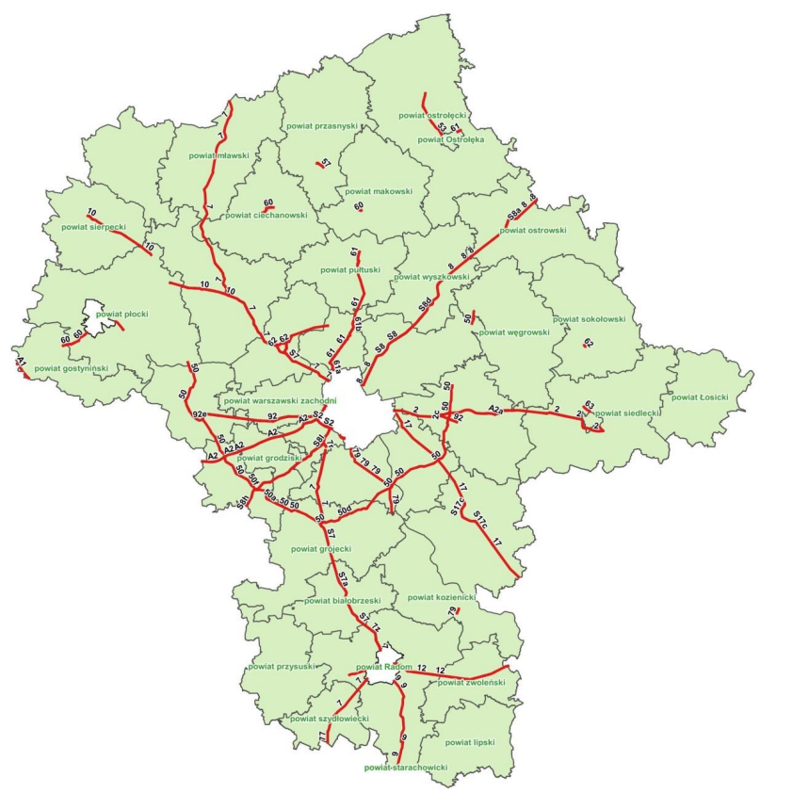
źródło: Program ochrony środowiska przed hałasem dla terenów poza aglomeracjami, tj. obszarów dróg krajowych zaliczanych do obiektów, których eksploatacja może powodować negatywne oddziaływanie akustyczne.

Do dróg objętych Programem, przebiegających przez obszar powiatu płońskiego, należy droga krajowa nr 7 oraz droga krajowa nr 10 Przekroczenia zanotowane na przebadanych drogach krajowych, biegnących przez powiat płoński, zebrano w tabeli poniżej.

Rysunek 10. Przekroczenia zanotowane na przebadanych drogach krajowych, biegnących przez powiat płoński.
Numer drogi | Nazwa odcinka | Kilometraż początkowy | Kilometraż końcowy | Przedziały przekroczeń dopuszczalnych wartości poziomu hałasu wyrażone wskaźnikiem  L_{DWN} [dB] | Przedziały przekroczeń dopuszczalnych wartości poziomu hałasu wyrażone wskaźnikiem  L_{N} [dB]
7 | Węzeł Puchały-Węzeł Sękocin | 000+000 | 002+685 | od 15 do 20 | od 10 do 15
 | Magdalenka-Tarczyn | 004+105 | 402+652 | od 15 do 20 | od 15 do 20
 | Siedlin-Przyborowice | 004+256 | 309+472 | od 10 do 15 | od 10 do 15
 | Nidzica-Mława | 223+818 | 235+031 | od 15 do 20 | od 15 do 20
 | Mława/Obwodnica/ | 235+031 | 240+167 | od 10 do 15 | od 10 do 15
 | Mława-Glinojeck | 240+167 | 272+695 | od 15 do 20 | od 15 do 20
 | Glinojeck-Płońsk | 272+695 | 000+939 | od 10 do 15 | od 10 do 15
 | Przyborowice-Zakroczym | 309+472 | 325+992 | od 15 do 20 | od 10 do 15
 | Kazuń-Łomianki | 331+317 | 335+282 | od 15 do 20 | od 15 do 20
 | Łomianki/Obwodnica/ | 344+726 | 348+423 | od 15 do 20 | od 15 do 20
 | Łomianki-granica m.st. Warszawy | 348+423 | 349+490 | od 10 do 15 | od 10 do 15
 | Tarczyn-Węzeł Grójec /DK 50/ | 402+652 | 414+936 | od 10 do 15 | od 10 do 15
 | Węzeł Gózd /DW 732/-Jedlińsk | 451+370 | 459+224 | od 15 do 20 | powyżej 20
 | Jedlińsk-granica m. Radom | 459+224 | 466+776 | od 15 do 20 | od 15 do 20
 | granica m. Radom-Młodocin | 478+925 | 482+079 | od 15 do 20 | od 15 do 20
 | Młodocin-Szydłowiec | 482+079 | 499+810 | od 15 do 20 | od 15 do 20
 | Szydłowiec-Barak | 499+810 | 504+050 | od 5 do 10 | od 5 do 10
 | Barak-Węzeł Skarżysko-Kamienna | 504+050 | 506+701 | od 10 do 15 | od 15 do 20
10 | Sierpc/Przejście/ | 392+035 | 392+836 | od 10 do 15 | od 15 do 20
 | Sierpc-Zawidz Kościelny | 392+836 | 407+439 | od 15 do 20 | od 10 do 15
 | Zawidz Kościelny-Drobin | 407+439 | 418+828 | od 15 do 20 | od 15 do 20
 | Góra-Płońsk | 430+917 | 449+869 | od 10 do 15 | od 10 do 15
 | Płońsk-Siedlin | 449+869 | 452+319 | od 10 do 15 | od 5 do 10
źródło: Program ochrony środowiska przed hałasem dla terenów poza aglomeracjami, tj. obszarów dróg krajowych zaliczanych do obiektów, których eksploatacja może powodować negatywne oddziaływanie akustyczne.

W celu ograniczenia negatywnych efektów zanotowanych przekroczeń zaplanowano następujące działania:
- Działania główne:
  - podjęcie działań związanych z realizacją inwestycji, w tym zabezpieczeń akustycznych (planowanie przedsięwzięcia, w tym opracowanie dokumentacji niezbędnej do uzyskania decyzji o środowiskowych uwarunkowaniach, uzyskania zezwolenia na realizację inwestycji drogowej) dla budowy nowych dróg lub przebudowy, rozbudowy dróg istniejących;
  - egzekwowanie ograniczenia prędkości;
  - realizacja działań wynikających z decyzji o ograniczeniu oddziaływania na środowisko;
  - zastosowanie nawierzchni o obniżonej hałaśliwości;
  - zdefiniowanie zabezpieczeń akustycznych potrzebnych do ograniczenia oddziaływania hałasu, np. ekranów akustycznych, po wcześniejszym wykonaniu pomiarów hałasu, wydaniu przez właściwe organy stosownych decyzji, opracowaniu dokumentacji i w miarę możliwości wykonanie właściwych zabezpieczeń;
- Działania wspomagające:
  - kontrola i utrzymanie właściwego stanu technicznego nawierzchni drogowej;
  - remonty nawierzchni drogowej na podstawie wyników corocznych przeglądów stanu nawierzchni drogowej;
  - prowadzenie edukacji społecznej, kampanii promujących transport zbiorowy;
- Kierunki działań:
  - prowadzenie właściwej polityki w zakresie planowania przestrzennego;
  - rozważenie możliwości wyprowadzenia ruchu poza tereny gęsto zaludnione (budowa obwodnic);
  - ocena skuteczności i stopnia realizacji działań niniejszego Programu na etapie wykonywania jego aktualizacji;
  - weryfikacja przekroczeń hałasu - wykonanie pomiarów hałasu w ramach realizacji kolejnej mapy akustycznej;
  - analiza możliwości uwzględnienia nowych odcinków dróg w kolejnym programie budowy dróg;
  - sukcesywne wprowadzenie systemów sterowania ruchem - koordynacja sygnalizacji świetlnej mająca na celu jego upłynnienie.

Program ochrony środowiska przed hałasem dla terenów poza aglomeracjami, o których mowa w art. 179 ust. 1 ustawy Prawo ochrony środowiska, tj. obszarów dróg wojewódzkich zaliczanych do obiektów, których eksploatacja może powodować negatywne oddziaływanie akustyczne.

Program ochrony środowiska przed hałasem dla terenów poza aglomeracjami,
o których mowa w art. 179 ust. 1 ustawy Prawo ochrony środowiska, tj. obszarów dróg wojewódzkich zaliczanych do obiektów, których eksploatacja może powodować negatywne oddziaływanie akustyczne został przyjęty uchwałą nr 48/18 Sejmiku Województwa Mazowieckiego z dnia 24 kwietnia 2018 r. Obszary Województwa Mazowieckiego objęte Programem przedstawiono poniżej.

Rysunek 11. Lokalizacja odcinków dróg wojewódzkich Województwa Mazowieckiego objętych Programem ochrony środowiska przed hałasem.
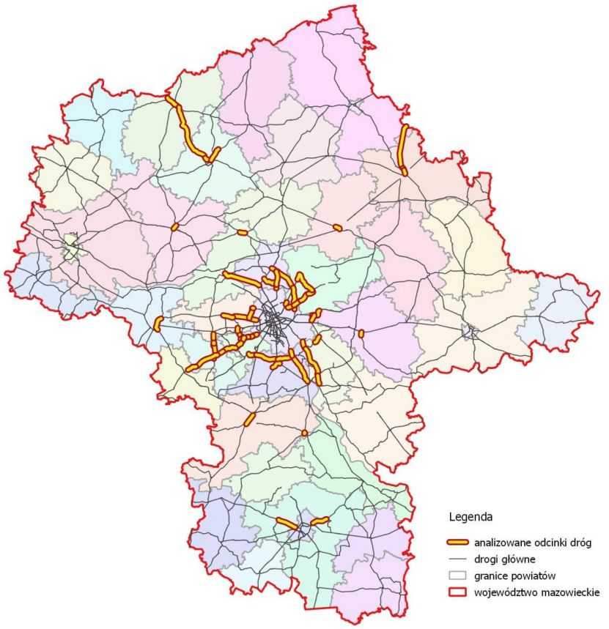
źródło: Program ochrony środowiska przed hałasem dla terenów poza aglomeracjami, o których mowa w art. 179 ust. 1 ustawy Prawo ochrony środowiska, tj. obszarów dróg wojewódzkich zaliczanych do obiektów, których eksploatacja może powodować negatywne oddziaływanie akustyczne

Na terenie powiatu płońskiego Programem ochrony środowiska przed hałasem objęte zostały następujące drogi wojewódzkie:
- Droga wojewódzka nr 632.

Wyniki zostały przedstawione w tabeli poniżej.
Tabela 20. Obszary wzdłuż dróg wojewódzkich, na których występują przekroczenia dopuszczalnych poziomów hałasu w porze dziennej i nocy, zlokalizowane na terenie powiatu płońskiego.
Nazwa odcinka | Nr drogi | Pikietaż pocz. | Pikietaż końc. | Poziomy dopuszczalne (dzień/noc) [dB] – rodzaj terenu | Przekroczenia L_{DWN} | Przekroczenia L_{N}
Płońsk  /Przejście/ | 632 | 0+000 | 2+100 | 64/59 – Tereny zabudowy mieszkaniowej i jednorodzinnej  68/59 – Tereny zabudowy mieszkaniowej wielorodzinnej i zamieszkania zbiorowego  68/59 – Tereny mieszkaniowo-usługowe | Przekroczenia sięgają do pierwszej linii zabudowy. Ich wartość przy budynkach dochodzi do 10 dB. | Przekroczenia sięgają do pierwszej linii zabudowy. Ich wartość przy budynkach wynosi do 10 dB.
źródło: Program ochrony środowiska przed hałasem dla terenów poza aglomeracjami, o których mowa w art. 179 ust. 1 ustawy Prawo ochrony środowiska, tj. obszarów dróg wojewódzkich zaliczanych do obiektów, których eksploatacja może powodować negatywne oddziaływanie akustyczne

W celu ograniczenia negatywnego wpływu poziomów hałasu w okolicach dróg wojewódzkich wyznaczone zostały następujące działania:
- Prowadzenie przeglądów stanu nawierzchni drogowej;
- Prowadzenie remontów nawierzchni, wynikających z realizowanych corocznych przeglądów stanu nawierzchni drogowej;
- Prowadzenie kontroli przestrzegania przepisów dotyczących prędkości ruchu;

Hałas kolejowy
Przez powiat płoński przebiega fragment linii kolejowej nr 27 relacji Nasielsk – Toruń Wschodni oraz fragment torowiska prowadzący do cukrowni w Glinojecku.

Rysunek 12.Przebieg linii kolejowych na tle powiatu płońskiego.
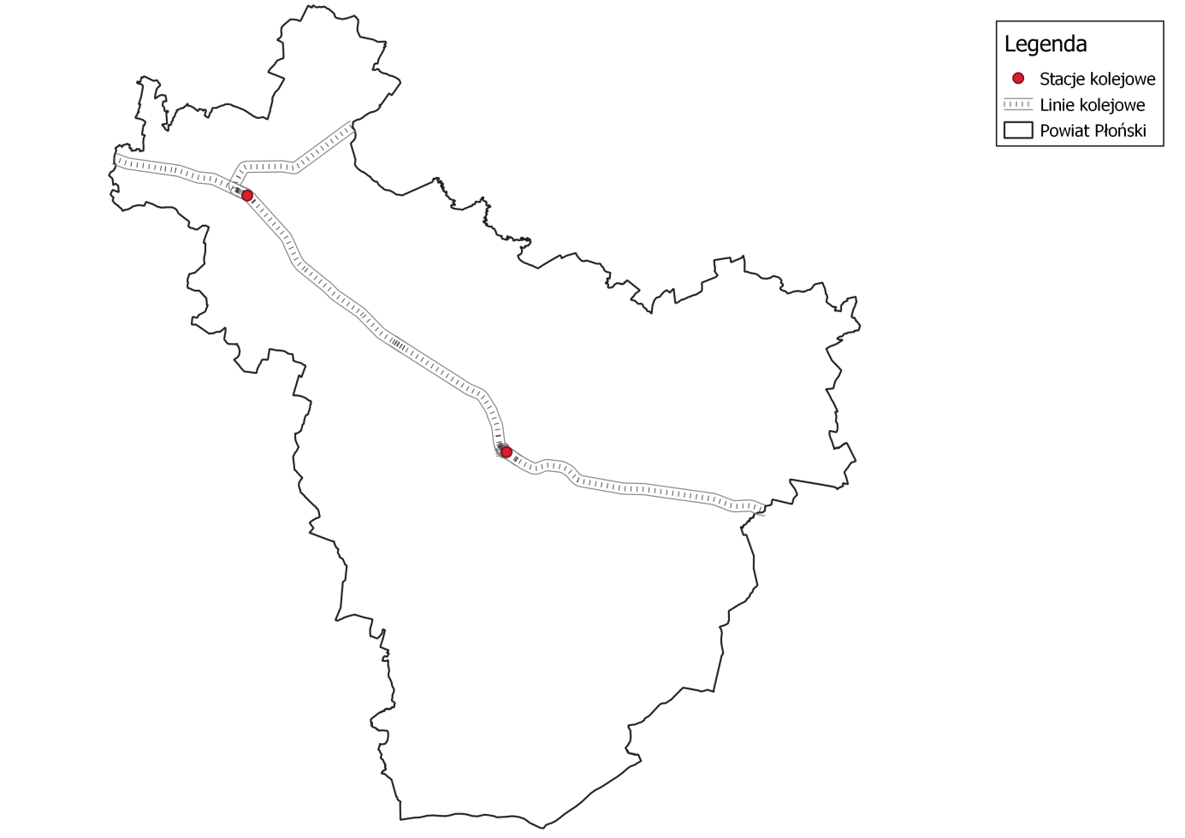
źródło: opracowanie własne na podstawie danych z bazy BDOT10k

Ostatnie badania hałasu kolejowego, w ramach PMŚ, wykonane zostały w roku 2020. Punkt pomiarowy zlokalizowany był w miejscowości Raźniewo (powiat płoński, gmina Płońsk), przy linii kolejowej nr 27. Wyniki pomiarów przedstawiono w tabeli poniżej.

Tabela 21. Wyniki pomiarów hałasu kolejowego, na obszarze powiatu płońskiego, wykonanych wzdłuż linii kolejowej 27 dla określania wskaźników krótkookresowych
Lokalizacja | Data pomiaru | Pora doby | L_{AeT} | Natężenie ruchu
 |  |  |  | osobowe | towarowe | inne | razem
 |  |  | dB | Ilość pojazdów
Raźniewo | 13/14.05.2020 | Dzień (16h) | 51,5 | -- | -- | 12 | 12
 |  | Noc (8h) | 42,6 | -- | -- | 1 | 1
 | 12/13.05.2020 | Dzień (16h) | 57,1 | -- | -- | 12 | 12
 |  | Noc (8h) | 53,6 | -- | 1 | 1 | 2
Źródło: GIOŚ

Hałas przemysłowy
Źródłem hałasu przemysłowego jest eksploatacją instalacji lub urządzeń zawiązanych z działalnością przemysłową. Jeżeli dla podmiotu stwierdzono, na podstawie przeprowadzonych badań, przekroczenia dopuszczalnych poziomów hałasu, starosta powiatowy wydaje decyzję określającą dopuszczalne poziomy hałasu. Uciążliwość hałasu emitowanego z obiektów przemysłowych zależy między innymi od ich ilości, czasu pracy czy odległości od terenów podlegających ochronie akustycznej.

5.2.3. Zagadnienia Horyzontalne
Adaptacja do zmian klimatu
Wzrost średnich temperatur powietrza towarzyszący zmianom klimatycznym powoduje zwiększenie się poziomów dźwięków – zwłaszcza tych generowanych przez urządzenia mechaniczne oraz elektryczne. Wzrost temperatury wymusza również, intensywniejsze działanie układów chłodzących co również może powodować uciążliwości dla środowiska. Aby zmniejszyć negatywny wpływ wysokich temperatur należy zwiększać ilość terenów zielonych.

Nadzwyczajne zagrożenia środowiska
Do nadzwyczajnych zagrożeń środowiska, w zakresie klimatu akustycznego można zaliczyć wszelkiego rodzaju awarie, powodujące nagłe zwiększenie emisji dźwięku.

Działania edukacyjne
Zwiększenie świadomości mieszkańców dotyczącej zagrożenia nadmiernym poziomem dźwięku w powietrzu, zwłaszcza przy nieustannie rosnącej ilości pojazdów mechanicznych, powinno być jednym z priorytetów jednostek samorządu terytorialnego. Ważnym krokiem w tym kierunku może być organizacja szkoleń, dla mieszkańców powiatu, mających na celu propagowanie wiedzy na temat zagrożeń związanych z hałasem oraz sposobów niwelowania jego skutków.

Monitoring środowiska
Monitoring klimatu akustycznego w Województwie Mazowieckim prowadzony jest przez Regionalny Wydział Monitoringu Środowiska w Warszawie. Badania obejmują okolice dróg o dużym natężeniu ruchu, okolice linii kolejowych oraz lotnisk. Ponadto wymagane jest sporządzanie map akustycznych dla dróg o natężeniu ruchu powyżej 3 000 000 pojazdów na rok. Pomiarów interwencyjnych dokonują organy Inspekcji Ochrony Środowiska.

5.2.4. Analiza SWOT
Klimat akustyczny
Silne strony | Słabe strony
- Na terenie powiatu dokonywane są pomiary hałasu w ramach PMŚ; | - Przekroczenia dopuszczalnych poziomów hałasu w okolicach dróg powiatu płońskiego;  - Możliwość wystąpienia hałasu związanego z działalnością gospodarczą;
Szanse | Zagrożenia
- Monitorowanie poziomów hałasu wzdłuż ciągów komunikacyjnych oraz aktualizowanie map akustycznych;  - Realizowanie zapisów Programów Ochrony Środowiska przed hałasem;  - Poprawa stanu technicznego ciągów komunikacyjnych oraz szlifowanie szyn;  - Montaż zabezpieczeń akustycznych przy terenach tego wymagających;  - Uwzględnianie w Planach Zagospodarowania Przestrzennego odległości od źródeł hałasu; | - Zwiększająca się ilość samochodów;  - Wzrost zabudowy mieszkaniowej w pobliżu ruchliwych dróg i linii kolejowych;  - Brak wystarczających środków na inwestycje związane z poprawą środowiska akustycznego.

5.3. Pola elektromagnetyczne (PEM)

5.3.1. Stan wyjściowy
Zagadnienia dotyczące ochrony ludzi i środowiska przed niekorzystnym oddziaływaniem pól elektromagnetycznych regulowane są przepisami dotyczącymi:
- ochrony środowiska,
- bezpieczeństwa i higieny pracy,
- prawa budowlanego,
- zagospodarowania przestrzennego,
- przepisami sanitarnymi.

Jako promieniowanie niejonizujące określa się promieniowanie, którego energia oddziałująca na każde ciało materialne nie wywołuje w nim procesu jonizacji. Promieniowanie to związane jest ze zmianami pola elektromagnetycznego. Poniżej zestawiono potencjalne źródła omawianego promieniowania:
- urządzenia wytwarzające stałe pole elektryczne i magnetyczne,
- urządzenia wytwarzające pole elektryczne i magnetyczne o częstotliwości 50 Hz, (stacje i linie elektroenergetyczne wysokiego napięcia),
- urządzenia wytwarzające pole elektromagnetyczne o częstotliwości od 1 kHz do 300 GHz, (urządzenia radiokomunikacyjne, radionawigacyjne i radiolokacyjne),
- inne źródła promieniowania z zakresu częstotliwości: 0 - 0,5 Hz, 0,5 - 50 Hz oraz
50-1000 Hz.

Zagadnienia dotyczące promieniowania niejonizującego są określone przez Rozporządzenie Ministra Zdrowia z dnia 17 grudnia 2019 roku w sprawie dopuszczalnych poziomów pól elektromagnetycznych w środowisku (Dz. U. 2019 poz. 2448). Zróżnicowane dopuszczalne poziomy pól elektromagnetycznych określony w załączniku do powyższego rozporządzenia przedstawiono poniżej.

Tabela 22. Częstotliwość pola elektromagnetycznego, dla której określa się parametry fizyczne charakteryzujące oddziaływanie pola elektromagnetycznego na środowisko oraz dopuszczalne poziomy pola elektromagnetycznego, charakteryzowane przez dopuszczalne wartości parametrów fizycznych dla terenów przeznaczonych pod zabudowę mieszkaniową.
Częstotliwość pola elektromagnetycznego |  | Parametr fizyczny
 |  | Składowa elektryczna E (V/m) | Składowa magnetyczna H (A/m) | Gęstość mocy S (W/m²)
1 | 50 Hz | 1000 | 60 | ND
źródło: Rozporządzenie Ministra Zdrowia z dnia 17 grudnia 2019 roku w sprawie dopuszczalnych poziomów pól elektromagnetycznych w środowisku (Dz. U. 2019 poz. 2448).
Gdzie:
- Oznaczenia:
  - ND – nie dotyczy.
- Objaśnienia:
  - 50 Hz – częstotliwość sieci elektroenergetycznej;
  - parametry charakteryzujące oddziaływanie pola elektromagnetycznego na środowisko (kolumna 2 i 3 w tabeli 1) reprezentują graniczne wartości skuteczne natężenia pola elektrycznego E i magnetycznego H.
Tabela 23. Zakresy częstotliwości pól elektromagnetycznych, dla których określa się parametry fizyczne charakteryzujące oddziaływanie pól elektromagnetycznych na środowisko oraz dopuszczalne poziomy pól elektromagnetycznych, charakteryzowane przez dopuszczalne wartości parametrów fizycznych dla miejsc dostępnych dla ludności.
Zakres częstotliwości  pola elektromagnetycznego |  | Parametr fizyczny
 |  | Składowa elektryczna E (V/m) | Składowa magnetyczna H (A/m) | Gęstość mocy S (W/m²)
1 | 0 Hz | 10000 | 2500 | ND
2 | od 0 Hz do 0,5 Hz | ND | 2500 | ND
3 | od 0,5 Hz do 50 Hz | 10000 | 60 | ND
4 | od 0,05 kHz do 1 kHz | ND | 3 / f | ND
5 | od 1 kHz do 3 kHz | 250 / f | 5 | ND
6 | od 3 kHz do 150 kHz | 87 | 5 | ND
7 | od 0,15 MHz do 1 MHz | 87 | 0,73 / f | ND
8 | od 1 MHz do 10 MHz | 87 / f 0,5 | 0,73 / f | ND
9 | od 10 MHz do 400 MHz | 28 | 0,073 | 2
10 | od 400 MHz do 2000 MHz | 1,375 × f 0,5 | 0,0037 × f 0,5 | f / 200
11 | od 2 GHz do 300 GHz | 61 | 0,16 | 10
źródło: Rozporządzenie Ministra Zdrowia z dnia 17 grudnia 2019 roku w sprawie dopuszczalnych poziomów pól elektromagnetycznych w środowisku (Dz. U. 2019 poz. 2448).

Gdzie:
- Oznaczenia:
  - f – wartość częstotliwości pola elektromagnetycznego z tego samego wiersza kolumny „Zakres częstotliwości pola elektromagnetycznego”.
  - ND – nie dotyczy.

- Objaśnienia:
  - Dopuszczalne poziomy podane w tabeli określono do oceny oddziaływania pól elektromagnetycznych emitowanych podczas użytkowania stałych sieci elektroenergetycznych i radiokomunikacyjnych. Wymagania te nie mają zastosowania do oceny pól elektromagnetycznych emitowanych przez elektryczne urządzenia przenośne i urządzenia użytkowane w mieszkaniach. Ocena oddziaływania pola elektromagnetycznego w środowisku pracy określona jest odrębnymi przepisami.

5.3.2. Źródła promieniowania elektromagnetycznego
Na terenie powiatu płońskiego źródła promieniowania niejonizującego stanowią:
- linie i stacje elektroenergetyczne wysokich napięć,
- urządzenia radiokomunikacyjne, urządzenia radionawigacyjne i radiolokacyjne.

Przez obszar powiatu płońskiego przebiegają dwie linie elektroenergetyczne 110 kV. Ich przebieg przedstawiono poniżej.

Rysunek 13. Linie elektroenergetyczne 110 kV, na tle powiatu płońskiego.
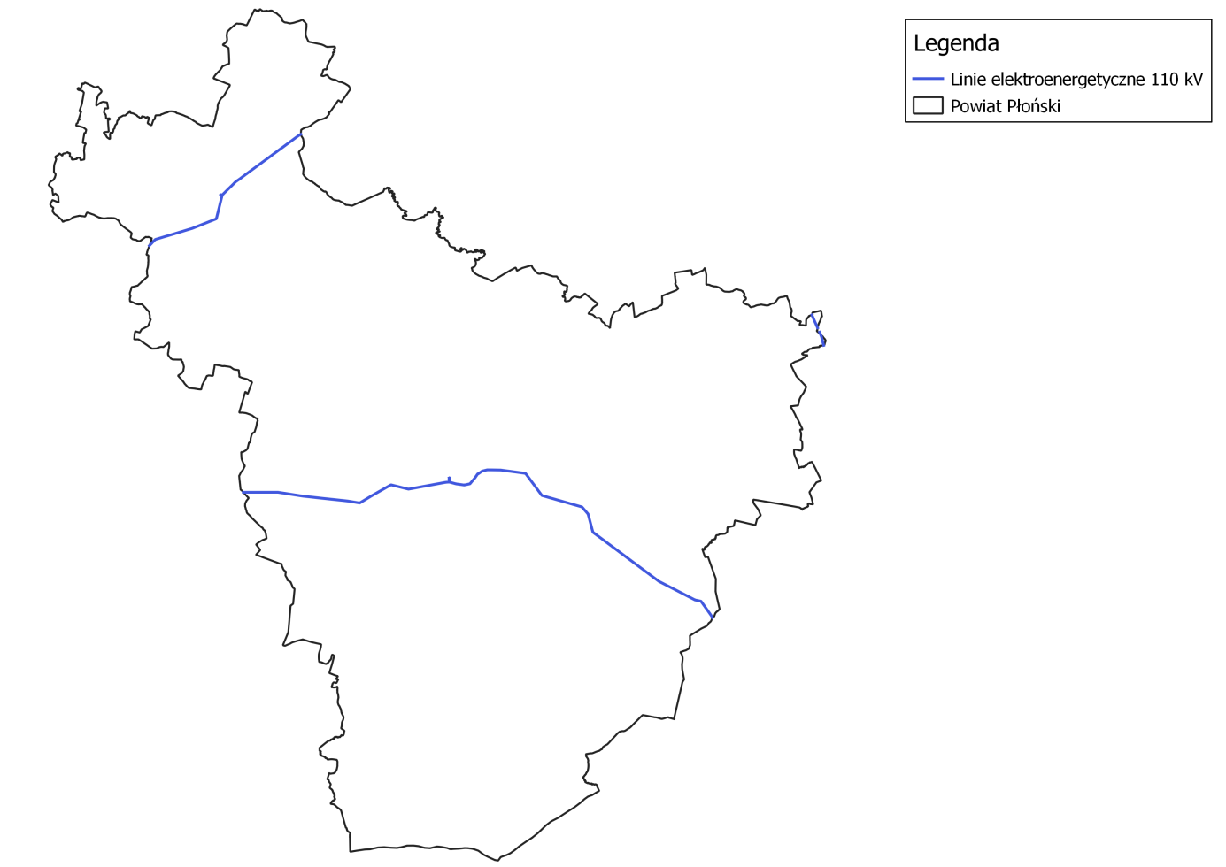
źródło: opracowanie własne na podstawie danych z bazy BDOT10k

Zgodnie z informacjami zamieszczonymi w Systemie Informacyjnym o Instalacjach wytwarzających Promieniowanie Elektromagnetyczne, na terenie powiatu płońskiego, zlokalizowanych jest 64 stacji bazowych telefonii komórkowej. Informacje na ich temat zebrano w tabeli poniżej.

Tabela 24. Stacje bazowe telefonii komórkowej zlokalizowane na terenie powiatu płońskiego (stan na 12.07.2023 r.)
Lp. | Nazwa stacji | Lokalizacja | Operator
 | 93131 (93131N!) | Wola 22 | Orange Polska S.A.  T-Mobile Polska S.A.
 | PLN4401 | Czerwińsk nad Wisłą, Warszawska 2a | P4 Sp. z o.o.
 | BT11226 | Czerwińsk n Wisłą, ul. Warszawska 3, Baza Pgr/Władysława Jagiełły 3 | Polkomtel Sp. z o.o.
 | 4415 (93975N!) | Sielec 101/3 | Orange Polska S.A.  T-Mobile Polska S.A.
 | 22251 (93011N!) | Chociszewo 41B | Orange Polska S.A.  T-Mobile Polska S.A.
 | 93182 (93182N!) | Goławin DZ.89/1 | Orange Polska S.A.  T-Mobile Polska S.A.
 | BT13414 | Goławin, działka nr 90, KW 63791 90 | Polkomtel Sp. z o.o.
 | PLN4402 | Grodziec, dz. nr 175 | P4 Sp. z o.o.
 | 22514 (93024N!) | Strzembowo Rg 299 | Orange Polska S.A.  T-Mobile Polska S.A.
 | 216 (93999N!) | Drochówka za Rąbieżem 1/4 | Orange Polska S.A.  T-Mobile Polska S.A.
 | PLN4410 | Naruszewo | P4 Sp. z o.o.
 | 26824 (93215N!) | Naruszewo, Dz. nr 52 | Orange Polska S.A.  T-Mobile Polska S.A.
 | BT13331 | Naruszewo, działka nr 71, obręb Nowe Naruszewo 71 | Polkomtel Sp. z o.o.
 | 22553 (93040N!) | Troski, dz. nr 7 | Orange Polska S.A.  T-Mobile Polska S.A.
 | 22543 (93034N!) | Zdunowo 48 | Orange Polska S.A.  T-Mobile Polska S.A.
 | BT10666 | Załuski, stacja benzynowa trasa nr 7; 09-142 Załuski 7 | Polkomtel Sp. z o.o.
 | PLN4440 | Załuski, dz. nr 71/9 i 71/11 | P4 Sp. z o.o.
 | 22551 (93038N!) | Załuski, 65/1 | Orange Polska S.A.  T-Mobile Polska S.A.
 | 22204 (93001N!) | Szczytno, Dz. nr 89 | Orange Polska S.A.  T-Mobile Polska S.A.
 | BT13337 | Dzierzążnia, Stacja paliw- Dzierzążnia | Polkomtel Sp. z o.o.
 | 6192 (93956N!) | Dzierzążnia, Dzierzążnia DZ.68/28 | Orange Polska S.A.  T-Mobile Polska S.A.
 | PLN4460 | Dzierzążnia, dz. nr 68/7 | P4 Sp. z o.o.
 | BT13495 | Płońsk, ul. Płocka 132 - auto złom 132 | Polkomtel Sp. z o.o.
 | PLN1006 | Płońsk, Płocka 126 | P4 Sp. z o.o.
 | PLN1001 | Płońsk, Przemysłowa 2 | P4 Sp. z o.o.
 | 93022N! | Płońsk, Przemysłowa 2 | Orange Polska S.A.
 | BT14174 | Płońsk, Przemysłowa 2 | Polkomtel Sp. z o.o.
 | PLN1002 | Płońsk, Ks. R. Jaworskiego 1 | P4 Sp. z o.o.
 | 93200 (93200N!) | Płońsk, Ks. R. Jaworskiego 1 | Orange Polska S.A.  T-Mobile Polska S.A.
 | BT13307 | Płońsk, ul. Zacisze 3 | Płońsk, ul. Zacisze 3
 | PLN1004 | Płońsk, Grunwaldzka 44 | P4 Sp. z o.o.
 | 222 (93996N!) | Płońsk, Grunwaldzka 42 | Orange Polska S.A.  T-Mobile Polska S.A.
 | BT13524 | Płońsk, ul. Warszawska 70 - działka nr 2123/2 70 | Polkomtel Sp. z o.o.
 | 22554 (93041N!) | Płońsk, Warszawska 51 | Orange Polska S.A.  T-Mobile Polska S.A.
 | PLN1005 | Poświętne, Miodowa 3 | P4 Sp. z o.o.
 | 26458 (93400N!) | Ćwiklinek, 37 | Orange Polska S.A.  T-Mobile Polska S.A.
 | PLN4490 | Dalanówek, 42 | P4 Sp. z o.o.
 | PLN4496 | Joniec Kolonia, 30, dz. nr 70 | P4 Sp. z o.o.
 | 9002 (93953N!) | Joniec, 150/1 | Orange Polska S.A.  T-Mobile Polska S.A.
 | BT11074 | Wkra, Wkra k. Jońca, baza magazynowa działka nr 153/1 153 | Polkomtel Sp. z o.o.
 | 9002 (93953N!) | Joniec, 150/1 | Orange Polska S.A.  T-Mobile Polska S.A.
 | PLN4491 | Stara Wrona, dz. nr 66/1 | P4 Sp. z o.o.
 | PLN4450 | Nowe Miasto, Płońska | P4 Sp. z o.o.
 | 3573 (93984N!) | Nowe Miasto, Ciechanowska 85 | Orange Polska S.A.  T-Mobile Polska S.A.
 | BT13304 | Nowe Miasto k/Płońska, ul Ciechanowska 85, działka nr 70/6 85 | Polkomtel Sp. z o.o.
 | PLN4435 | Gucin, dz. nr 59 | P4 Sp. z o.o.
 | 25522 (93333N!) | Pruszkowo, 160 | Orange Polska S.A.  T-Mobile Polska S.A.
 | 93129 (93129N!) | Drożdżyn, 52 | Orange Polska S.A.  T-Mobile Polska S.A.
 | BT11643 | Sochocin, ul. Szkolna 59, 09-110 Sochocin 59 | Polkomtel Sp. z o.o.
 | 4619 (93968N!) | Sochocin Dz.457/6 | Orange Polska S.A.  T-Mobile Polska S.A.
 | PLN4430 | Sochocin, Sienkiewicza 47 | P4 Sp. z o.o.
 | 22534 (93032N!) | Cieszkowo Nowe 27 | Orange Polska S.A.  T-Mobile Polska S.A.
 | PLN4485 | Cywiny-Dynguny 25 | P4 Sp. z o.o.
 | PLN4422 | Dramin, dz. nr 173 | P4 Sp. z o.o.
 | BT11072 | Dłużniewo, Ochotnicza Straż Pożarna w Dłużniewie | Polkomtel Sp. z o.o.
 | 22205 (93002N!) | Wola Dłużniewska, Dz. nr 90/2 | Orange Polska S.A.  T-Mobile Polska S.A.
 | PLN4480 | Pawłowo, dz. nr 170 | P4 Sp. z o.o.
 | 223 (93995N!) | Polesie 55/1 | Orange Polska S.A.  T-Mobile Polska S.A.
 | BT11632 | Raciąż, ul. 11 Listopada 20, działka nr 1249/3 11 | Polkomtel Sp. z o.o.
 | 3641 (93979N!) | Raciąż, Plac Adama Mickiewicza 17 | Orange Polska S.A.  T-Mobile Polska S.A.
 | PLN4420 | Raciąż, Szwedzka 3 | P4 Sp. z o.o.
 | 93233 (93233N!) | Kraszewo-Falki, 19 | Orange Polska S.A.  T-Mobile Polska S.A.
 | PLN4425 | Kraszewo-Falki, dz. nr 3 | P4 Sp. z o.o.
 | PLN4421 | Unieck, dz. nr 112/4 | P4 Sp. z o.o.
źródło: www.si2pem.gov.pl

Ostatnie badania poziomu pól elektromagnetycznych, w ramach Państwowego Monitoringu Środowiska, prowadzone były na terenie powiatu płońskiego w 2021 roku. Wyznaczonych zostało 13 punktów pomiarowych. Wyniki tych badań przedstawiono w tabeli poniżej.

Tabela 25. Dane z pomiarów PEM wykonanych na terenie powiatu płońskiego w roku 2021.
Powiat | Gmina | Miejscowość | Współrzędne punktu pomiarowego | Rok wykonania pomiaru | Wynik pomiaru [V/m] | Niepewność  pomiaru [V/m]
Płoński | Płońsk | Płońsk | 52.620597, 20.77575 | 2021 | <0,8*
 |  |  | 52.630237, 20.367084 |  | 1,1 | 0,5
 |  |  | 52.623812, 20.363457 |  | <0,8*
 | Raciąż | Raciąż | 52.781364, 20.117346 |  | 1 | 0,4
 |  |  | 52.77901, 20.12814 |  | <0,8*
 | Joniec | Joniec | 52.600086, 20.577886 |  | <0,8*
 | Nowe Miasto | Nowe Miasto | 52.658111, 20.628106 |  | <0,8*
 | Załuski | Załuski | 52.512467, 20.530613 |  | <0,8*
 | Sochocin | Sochocin | 52.68514, 20.477306 |  | <0,8*
 | Naruszewo | Naruszewo | 52.52938, 20.362965 |  | <0,8*
 | Czerwińsk nad  Wisłą | Czerwińsk  nad Wisłą | 52.418796, 20.386485 |  | 0,9 | 0,4
 | Baboszewo | Baboszewo | 52.679723, 20.254791 |  | <0,8*
 | Dzierzążnia | Dzierzążnia | 52.628251, 20.231984 |  | <0,8*
źródło: GIOŚ

* średni zmierzony poziom natężenia składowej elektrycznej był niższy od progu czułości sondy, którą wykonano pomiar, tj. 0,8 V/m.
Jak wynika z powyższej tabeli, w otoczeniu badanych źródeł pól elektromagnetycznych będących przedmiotem pomiarów nie stwierdzono miejsc występowania poziomów pól elektromagnetycznych o wartościach wyższych od dopuszczalnych. Analizując powyższe wyniki oraz wieloletnie badania PEM, prowadzone przez Główny Inspektorat Ochrony Środowiska, można założyć, że na terenie powiatu płońskiego brak jest realnego zagrożenia nadmiernym poziomem pól elektromagnetycznych. Pomimo braku odnotowanych przekroczeń niezbędny jest nadzór nad istniejącymi oraz potencjalnymi źródłami tego promieniowania.

5.3.3. Zagadnienia Horyzontalne
Adaptacja do zmian klimatu
Zmiany klimatyczne mogą powodować gwałtowne zjawiska atmosferyczne, bezpośrednio wpływające na infrastrukturę energetyczną oraz emitującą pola elektromagnetyczne, a mianowicie powodujące jej uszkodzenia. Zgodnie z europejskimi ramami działania, zawartymi w „Białej księdze adaptacji do zmian klimatu”, w celu zmniejszenia takiego wpływu należy wprowadzać odpowiednie zmiany w projektowaniu, normach konstrukcyjnych oraz budowie instalacji.

Nadzwyczajne zagrożenia środowiska
Do nadzwyczajnych zagrożeń środowiska, w zakresie promieniowania elektromagnetycznego można zaliczyć wszelkiego rodzaju awarie urządzeń, powodujące nadmierną emisję promieniowania, mogącą negatywnie wpłynąć na środowisko. Szkodliwość promieniowania PEM zależy od częstotliwości oraz natężenia pola oddziaływującego, powierzchni narażonej na oddziaływanie oraz czasu ekspozycji.
Do szkodliwych skutków promieniowania elektromagnetycznego można zaliczyć m. in. podniesienie temperatury tkanek (co może doprowadzić nawet do ich uszkodzenia) oraz stymulacje mięśni i układu nerwowego poprzez prąd indukowany promieniowaniem.

Działania edukacyjne
Działania edukacyjne na terenie powiatu powinny skupić się wokół zwiększenia świadomości mieszkańców na temat zagrożeń związanych z promieniowaniem elektromagnetycznym oraz urządzeniami, które takie promieniowanie emitują.

Monitoring środowiska
Monitoring pól elektromagnetycznych w środowisku prowadzony jest przez Inspekcję Ochrony Środowiska w ramach Państwowego Monitoringu Środowiska w sposób ujednolicony dla całego kraju. Od 2021 roku monitoring pól elektromagnetycznych prowadzony jest zgodnie z Rozporządzeniem Ministra Klimatu i Środowiska z dnia 15 grudnia 2020 r. w sprawie zakresu i sposobu okresowych badań poziomów pól elektromagnetycznych w środowisku (Dz. U. 2020 poz. 2311). W ramach stałej sieci monitoringu punkty wyznacza się w każdym mieście dla dwuletniego cyklu pomiarowego, według zasady:
- poniżej 20 000 mieszkańców - 1 punkt pomiarowy,
- w przedziale od 20 000 do 50 000 mieszkańców - 2 punkty pomiarowe
- w przedziale powyżej 50 000 do 100 000 mieszkańców - 3 punkty pomiarowe,
- w przedziale powyżej 100 000 do 200 000 mieszkańców - 4 punkty pomiarowe, powyżej 200 000 mieszkańców - 4 punkty pomiarowe i 3 punkty pomiarowe na każde rozpoczęte kolejne 100 000 mieszkańców - w każdym mieście.

W ramach monitoringu badawczego wyznacza się jeden punkt pomiarowy w każdej gminie wiejskiej, dla czteroletniego cyklu pomiarowego.

5.3.4. Analiza SWOT
Promieniowanie elektromagnetyczne
Silne strony | Słabe strony
- Brak przekroczeń poziomów promieniowania PEM, na terenie powiatu płońskiego;  - Obecność punktów pomiarowych monitoringu PEM na terenie powiatu płońskiego; | - Duże zagęszczenie emitorów pół elektromagnetycznych na terenie powiatu płońskiego;
Szanse | Zagrożenia
- Dalszy monitoring poziomów PEM na terenie powiatu płońskiego;  - Kontynuacja zbierania danych na temat zgłaszanych instalacji emitujące PEM;  - Uwzględnianie w Planach Zagospodarowania Przestrzennego źródeł promieniowania PEM; | - Umieszczanie nowych źródeł PEM w pobliżu już istniejących co może spowodować spotęgowanie efektu wytwarzanych pól;

5.4. Gospodarowanie wodami (ZW)
Podstawową jednostką gospodarki wodnej w myśl polskiego prawa, zgodnie
z Ramową Dyrektywą Wodną (2000/60/WE) jest Jednolita Część Wód (JCW). Jednolite części wód dzielimy na Jednolite Części Wód Powierzchniowych (JCWP) i Jednolite Części Wód Podziemnych (JCWPd).

- Jednolita część wód powierzchniowych – rozumie się przez to oddzielny
i znaczący element wód powierzchniowych, taki jak:
  - jezioro lub inny naturalny zbiornik wodny,
  - sztuczny zbiornik wodny,
  - struga, strumień, potok, rzeka i kanał lub ich części,
  - morskie wody wewnętrzne, wody przejściowe lub wody przybrzeżne;

- Jednolita część wód podziemnych – rozumie się przez to określoną objętość wód podziemnych występującą w obrębie warstwy wodonośnej lub zespołu warstw wodonośnych;

5.4.1. Stan wyjściowy - wody powierzchniowe
Obszar powiatu płońskiego leży w zlewniach następujących rzecznych jednolitych części wód powierzchniowych (JCWP)

Tabela 26. Jednolite Części Wód Powierzchniowych znajdujące się na obszarze powiatu płońskiego.
Kod JCWP | Nazwa JCWP
RW200012275999 | Wisła od Narwi do zb. Włocławek
RW20001126879 | Wkra od Mławki do Sony
RW200016268899 | Sona od Dopływu spod Kraszewa do ujścia
RW2000152687231 | Raciążnica do Dopływu z Niedróża Starego
RW200011268699 | Łydynia od Pławnicy do ujścia
RW2000102686949 | Dopływ spod Żoch
RW20001026892 | Turka
RW200010268969 | Nasielna
RW200010268949 | Naruszewka
RW20001027149 | Dopływ spod Radzikowa Starego
RW20001027129 | Struga spod Strzembowa
RW20001027149 | Dopływ spod Radzikowa Starego
RW20001027329 | Mołtawa
RW20001027189 | Struga
RW2000102687679 | Płonka do Żurawianki
RW2000102687289 | Dobrzyca
RW2000102687269 | Rokitnica
RW2000102687249 | Karsówka
RW2000102756439 | Sierpienica do Dopływu spod Drobina
RW2000162687259 | Raciążnica od Dopływu spod Niedróża Starego do Rokitnicy
RW2000112687299 | Raciążnica od Rokitnicy do ujścia
RW2000112687699 | Płonka od Żurawianki do ujścia
RW20001027169 | Dopływ spod Boguszyna Nowego
źródło: www.apgw.gov.pl

Rysunek 14. JCWP na tle powiatu płońskiego.
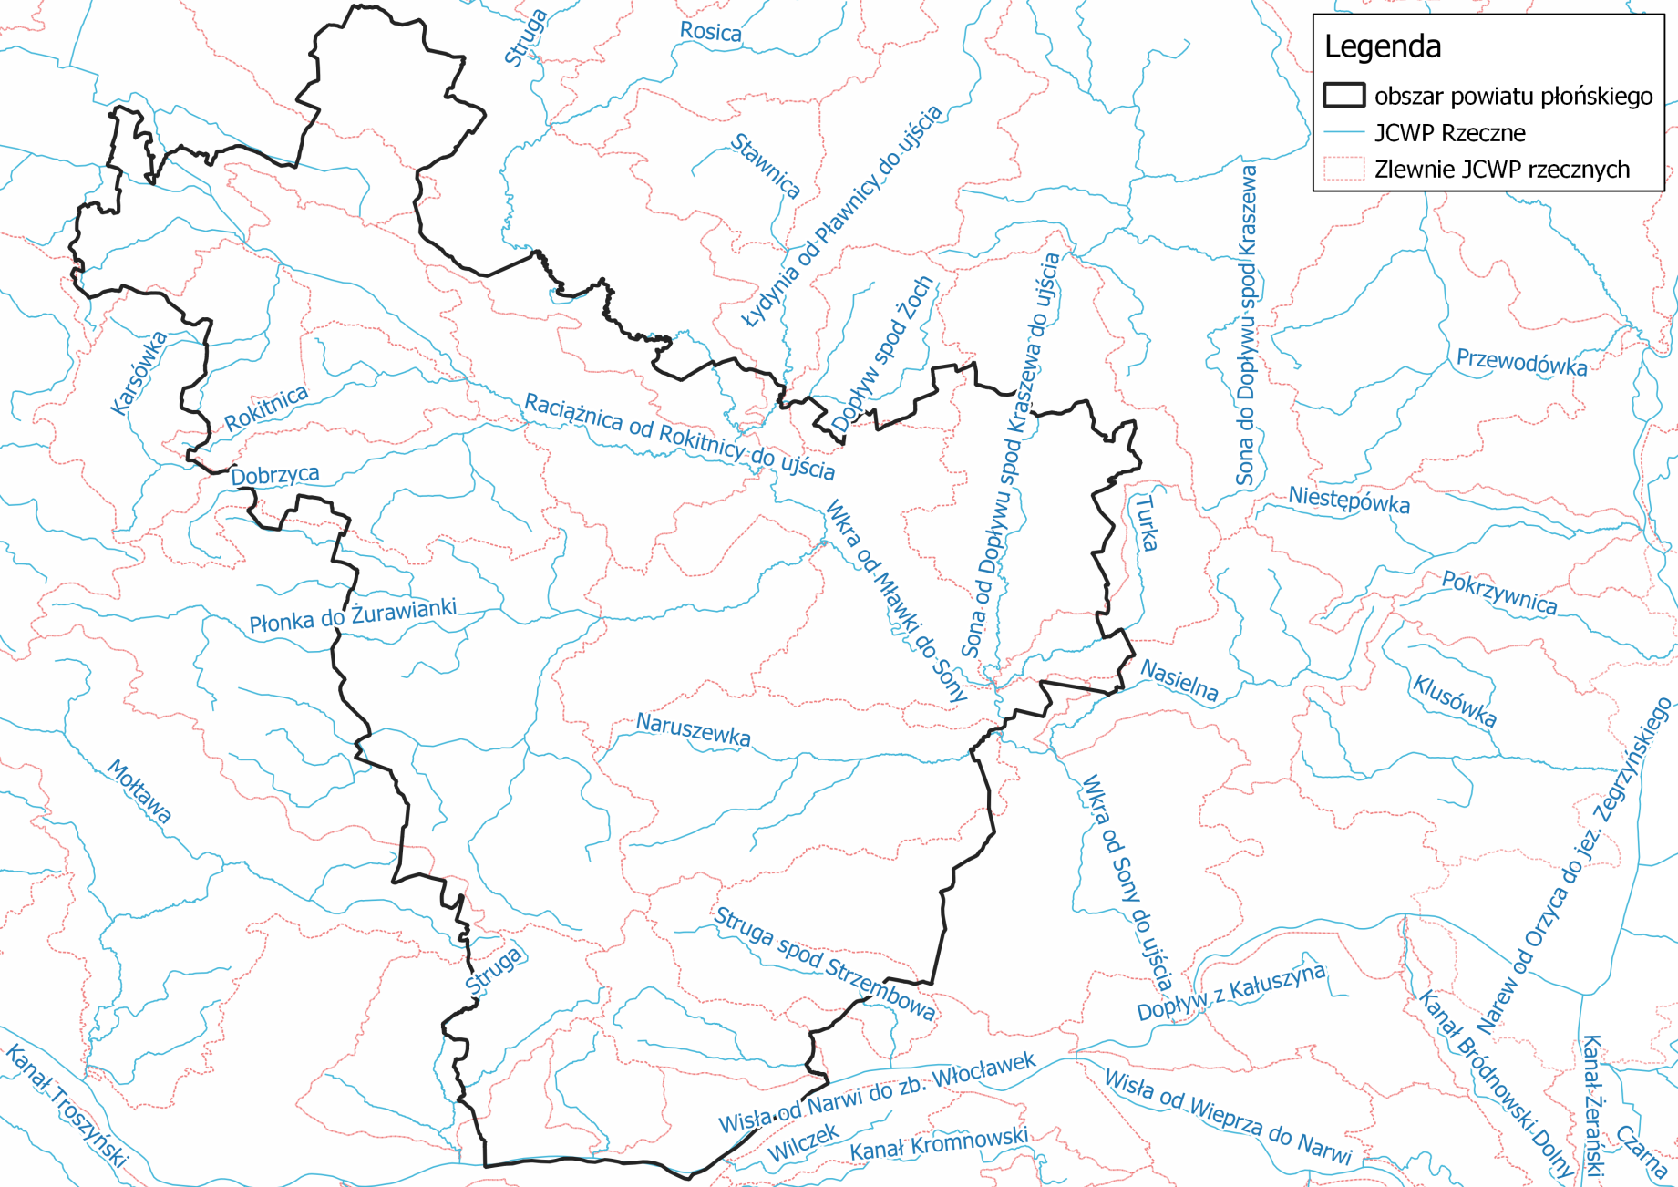
źródło: opracowanie własne na podstawie danych przestrzennych udostępnianych przez PGW WP

5.4.2. Stan wyjściowy - wody podziemne
Powiat Płoński znajduje się w zasięgu Jednolitych Części Wód Podziemnych JCWPd nr 48, 49 oraz 64. Informacje na ich temat zebrano w tabeli poniżej.

Tabela 27. Charakterystyka JCWPd obejmujących swoim obszarem powiat płoński.
Numer JCWPd | 48 | 49 | 64
Kod JCWPd | GW200048 | GW200049 | GW200064
Powierzchnia [km²] | 2967,56 | 5353,97 | 741,54
Obszar dorzecza | obszar dorzecza Wisły | obszar dorzecza Wisły | obszar dorzecza Wisły
Region wodny | Środkowej Wisły | Środkowej Wisły | Środkowej Wisły
Obszar bilansowy | Tążyna, Mień, Drwęca, Wkra, Wisła (P) od Narwi do Korabnika poniżej Włocławka, Bzura, Wisła (L)  od Bzury do Korabnika poniżej Włocławka | Drwęca, Zbiornik Zegrzyński, Narew poniżej Dębe bez Wkry, Narew od Biebrzy do Pułtuska z  wyłączeniem WJM i zlewni Pisy (WA), Wkra, Wisła (P) od Narwi do Korabnika poniżej Włocławka,  Łyna | Zbiornik Zegrzyński, Narew poniżej Dębe bez Wkry, Wisła (L) od Pilicy do Bzury, Wisła (P) od Narwi  do Korabnika poniżej Włocławka, Bzura, Wisła (L) od Bzury do Korabnika poniżej Włocławka
Zidentyfikowane presje znaczące. Wynik analizy  znaczących oddziaływań – JCWPd | Presja obszarowa rozproszona związana z rolnictwem, gospodarką komunalną lub przemysłem. | Presja obszarowa rozproszona związana z rolnictwem, gospodarką komunalną lub przemysłem. | (1) odnotowane przekroczenia wartości progowej dobrego stanu chemicznego w przypadku temp,  TOC i Mn (kompleks 1) mają przyczynę geogeniczną i nie wpływają na stan chemiczny całej  jednostki, (2) depozycja zanieczyszczeń z atmosfery (aglomeracja warszawska), (3) dopływ  zanieczyszczeń ze źródeł rozproszonych z JCWPd nr 65
Rodzaj presji determinującej stan wód  w obrębie danej JCWPd | chemiczna | chemiczna | chemiczna
źródło: Państwowa Służba Hydrogeologiczna

Położenie powiatu płońskiego na tle JCWPd przedstawiono poniżej.

Rysunek 15. Powiat płoński na tle JCWPd.
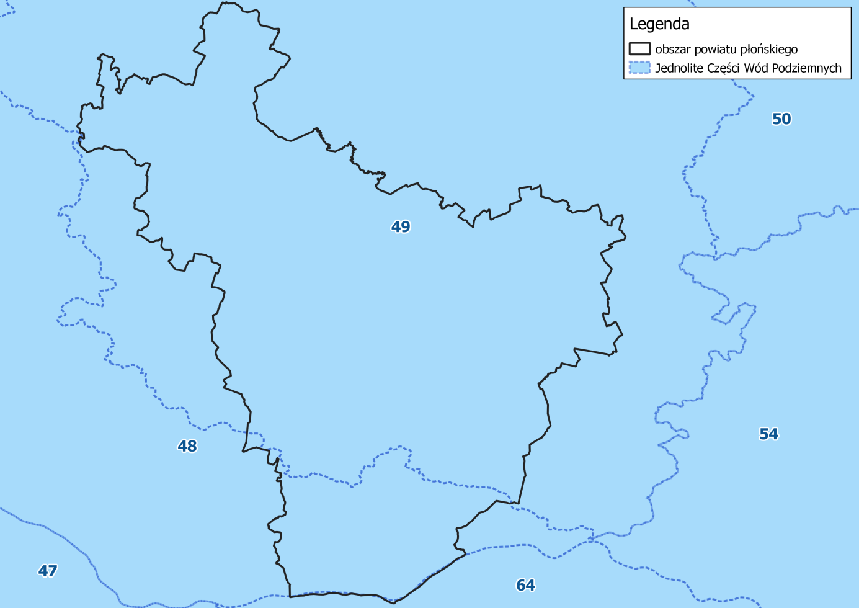
źródło: opracowanie własne na podstawie danych przestrzennych udostępnianych przez PGW WP

Główne Zbiorniki Wód Podziemnych
Powiat płoński obejmują swoim zasięgiem następujące Zbiorniki Wód Podziemnych (ZWP):
- Główny Zbiornik Wód Podziemnych nr 214 „Zbiornik Działdowo”;
- Główny Zbiornik Wód Podziemnych nr 215 „Subniecka Warszawska;
- Główny Zbiornik Wód Podziemnych nr 2151 „Subniecka Warszawska (część centralna)”;
- Główny Zbiornik Wód Podziemnych nr 222 „Dolina środkowej Wisły (Warszawa–Puławy)”.

Rysunek 16. GZWP na tle powiatu płońskiego.
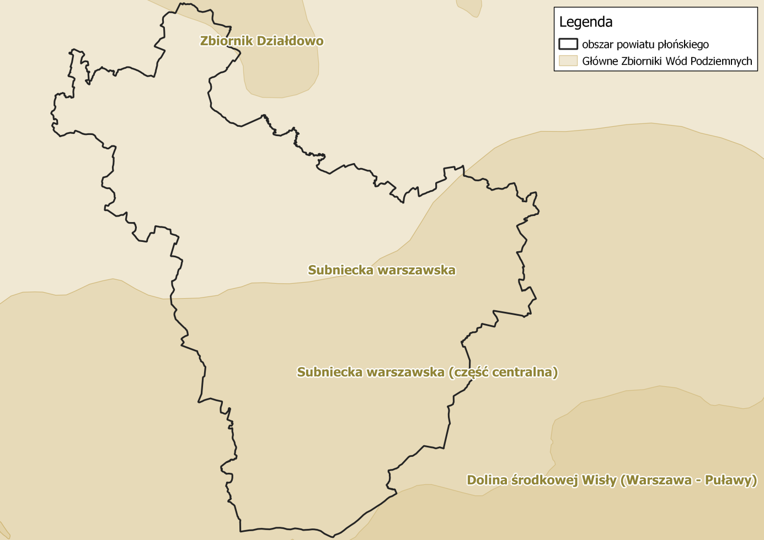
źródło: opracowanie własne na podstawie danych przestrzennych udostępnianych przez PGW WP

Zagrożenie powodzią oraz podtopieniami
Pod pojęciem powodzi rozumie się czasowe pokrycie przez wodę terenu, który
w normalnych warunkach nie jest pokryty wodą, w szczególności wywołane przez wezbranie wody w ciekach naturalnych, zbiornikach wodnych, kanałach oraz od strony morza,
z wyłączeniem wezbrania wody w systemach kanalizacyjnych.

Jako podtopienie klasyfikuje się pojawienie się wód podziemnych blisko powierzchni terenu, w związku piętrzeniem się wód podziemnych, na skutek podnoszenia się zwierciadła wód w ciekach i zbiornikach powierzchniowych.

Zgodnie z danymi PGW WP, na terenie powiatu płońskiego występują obszary zagrożone powodzią oraz podtopieniami.

Rysunek 17. Prawdopodobieństwo wystąpienia powodzi na obszarze powiatu płońskiego.
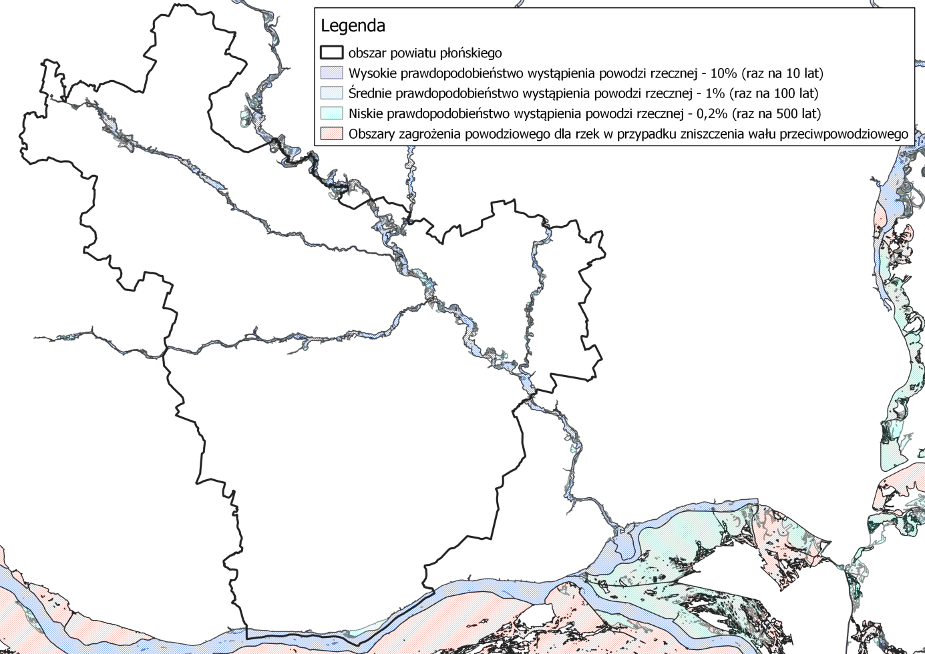
źródło: opracowanie własne na podstawie danych przestrzennych udostępnianych przez PGW WP

Rysunek 18. Tereny powiatu płońskiego zagrożone podtopieniami.
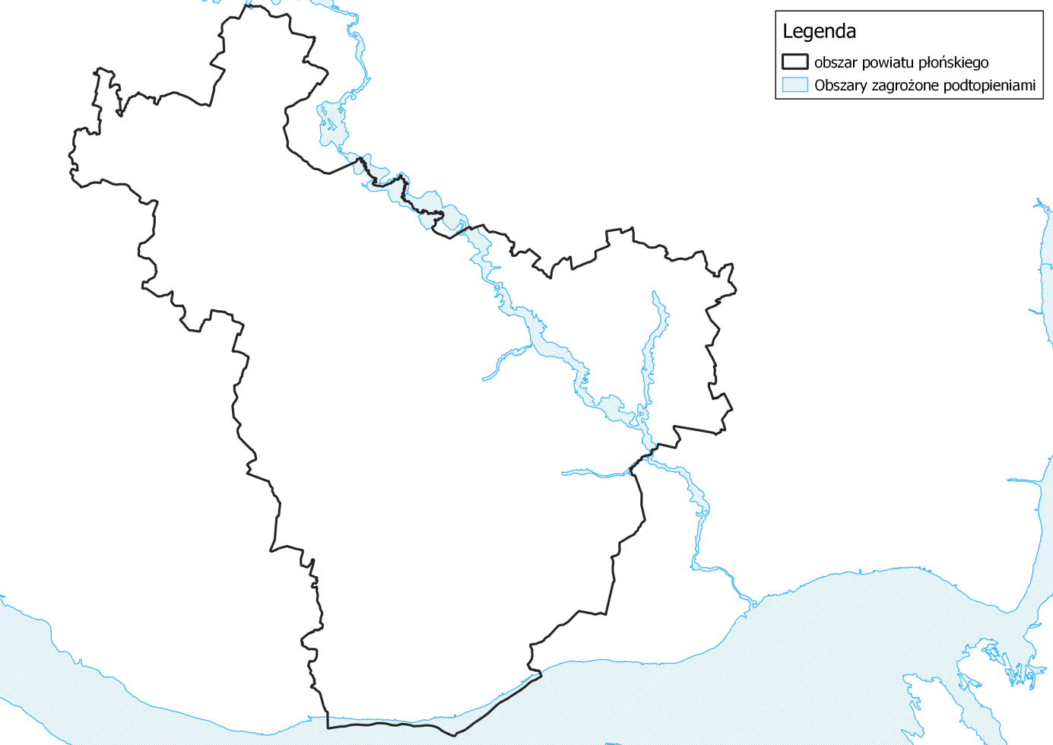
źródło: opracowanie własne na podstawie danych przestrzennych udostępnianych przez PGW WP

Susza
Susza jest zjawiskiem ciągłym o zasięgu regionalnym i oznacza dostępność wody poniżej średniej w określonych warunkach naturalnych. Suszą nazywa się nie tylko zjawiska ekstremalne, ale wszystkie, które występują w warunkach mniejszej dostępności wody dla danego regionu. Ze względu na warunki meteorologiczne i klimatyczne, problemy rolnicze, warunki hydrologiczne i skutki gospodarcze wyróżnia się kolejne etapy rozwoju suszy:
- Susza atmosferyczna - Występuje, kiedy mamy do czynienia z deficytem opadów. Zwana również suszą meteorologiczną. Jest to pierwszy etap rozwoju zjawiska suszy. Pojawia się wówczas, gdy opady występują poniżej średniej wieloletniej lub jest ich całkowicie brak. Bezpośrednim skutkiem niedoboru opadów jest narastający w czasie niedosyt wilgotności, ujawniający się szczególnie intensywnie w ciepłej porze roku, wzmagający intensywne parowanie oraz ewapotranspirację (wskaźnik klimatyczny mówiący o tym, jak szybko mogłoby zachodzić parowanie, gdyby dostępność wody była wystarczająca). Powyższe prowadzi do naruszenia zasobów wód glebowych i powierzchniowych. W zależności od warunków środowiska przyrodniczego, jego zmienności przestrzennej oraz zagospodarowania
i zapotrzebowania na wodę, susza atmosferyczna może aktywować kolejno suszę rolniczą, hydrologiczną oraz hydrogeologiczną. W Polsce ten rodzaj suszy monitorowany jest przez Instytut Meteorologii i Gospodarki Wodnej – Państwowy Instytut Badawczy (IMGW-PIB).
- Susza rolnicza - Pojawia się, gdy wilgotność gleby jest niedostateczna do zaspokojenia potrzeb wodnych roślin i prowadzenia normalnej gospodarki
w rolnictwie. Zwana również suszą glebową. Jest bezpośrednią konsekwencją wydłużającej się suszy atmosferycznej. Definiowana jako okres, w którym wilgotność gleby jest niedostateczna do zaspokojenia potrzeb roślin w profilu glebowym
i prowadzenia normalnej gospodarki w rolnictwie. Zaznaczyć należy, iż nie każdy okres bezopadowy i jednoczesny spadek wilgoci glebowej jest suszą rolniczą. Warunkiem zaistnienia suszy rolniczej jest wystąpienie zmian w stanie roślinności, tj. wystąpienia objawów stresu wodnego, spadku w biomasie i ograniczeń plonowania. Czas wystąpienia deficytu zasobów wodnych w glebie oraz ich dotkliwość zależą bezpośrednio od właściwości retencyjnych gleby – są zatem zmienne w czasie oraz w przestrzeni, stosownie do rozkładu przestrzennego typów gleb. Susza rolnicza prowadzi do wytworzenia strat bezpośrednich w ekosystemach naturalnych, ale przede wszystkim skutkuje stratami w produkcji rolnej i leśnej. W Polsce ten rodzaj suszy monitorowany jest przez Instytut Uprawy Nawożenia i Gleboznawstwa – Państwowy Instytut Badawczy (IUNG-PIB).
- Susza hydrologiczna - Przejawia się długotrwałym obniżeniem ilości wody
w rzekach i jeziorach. Zwana również „niżówką hydrologiczną”. Dotyczy wód powierzchniowych. Występuje wtedy, kiedy przepływ w rzekach spada poniżej przepływu średniej wartości wieloletniej. Jest to okres obniżonych zasobów wód powierzchniowych
w stosunku do średniej wartości z wielolecia. Susza hydrologiczna to kolejny etap pogłębiającej się suszy atmosferycznej i rolniczej. W Polsce ten rodzaj suszy monitorowany jest przez Instytut Meteorologii i Gospodarki Wodnej – Państwowy Instytut Badawczy (IMGW-PIB).
- Susza hydrogeologiczna - Susza definiowana jako długotrwałe obniżenie zasobów wód podziemnych. Zjawisko tego rodzaju suszy jest zwykle poprzedzone powyższymi rodzajami suszy. Wstępna faza objawia się m.in. wysychaniem studni. W Polsce ten rodzaj suszy monitorowany jest przez Państwowy Instytut Geologiczny – Państwowy Instytut Badawczy (PIG-PIB).

Zagrożenie poszczególnymi rodzajami suszy dla obszaru powiatu płońskiego, na podstawie Planu Przeciwdziałania Skutkom Suszy, przedstawione zostało poniżej.

Rysunek 19. Zagrożenie suszą atmosferyczną dla powiatu płońskiego.
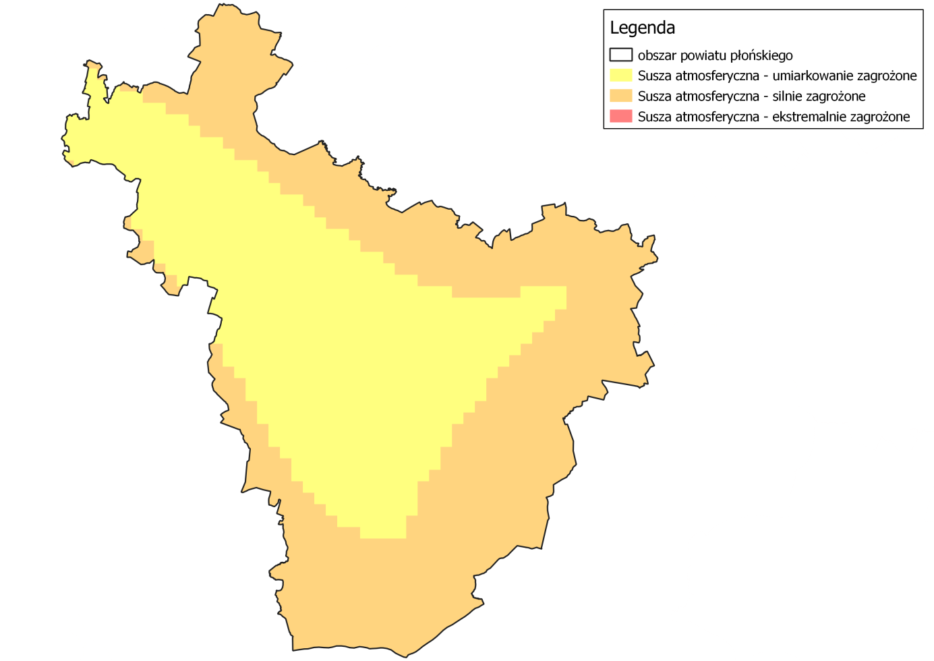
źródło: opracowanie własne na podstawie danych przestrzennych udostępnianych przez PGW WP

Rysunek 20. Zagrożenie suszą hydrologiczną dla obszaru powiatu płońskiego.
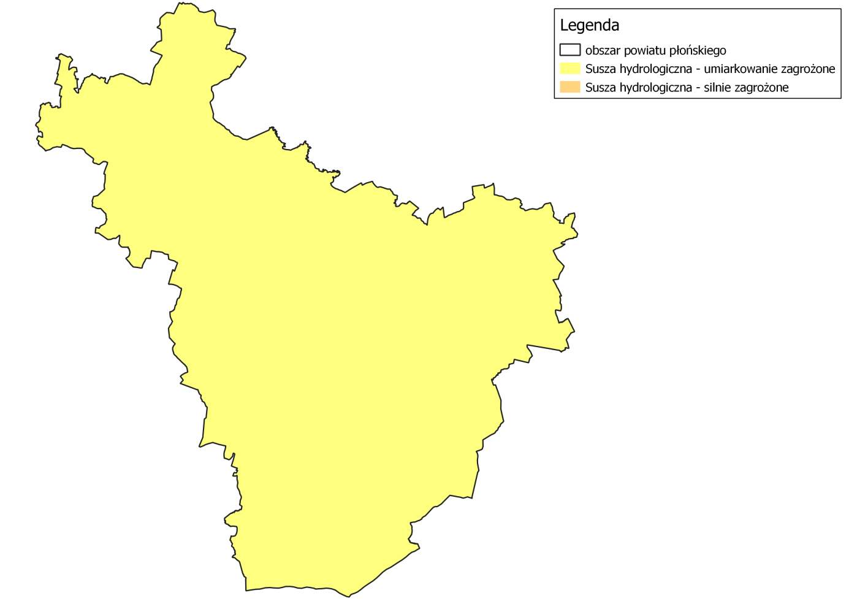
źródło: opracowanie własne na podstawie danych przestrzennych udostępnianych przez PGW WP
Rysunek 21. Zagrożenie suszą hydrogeologiczną dla obszaru powiatu płońskiego.
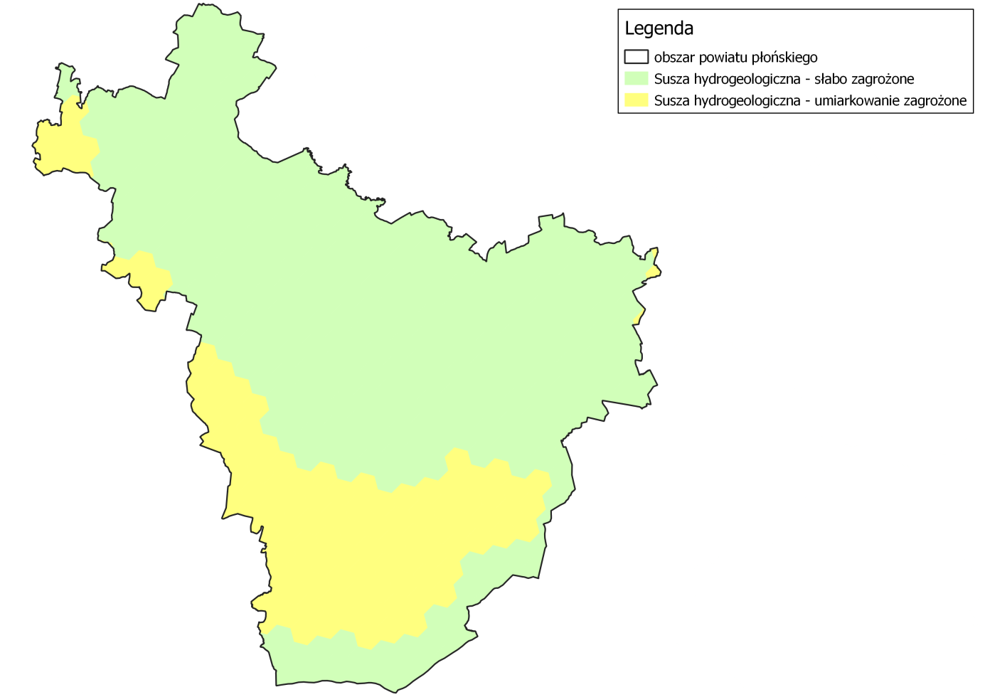
źródło: opracowanie własne na podstawie danych przestrzennych udostępnianych przez PGW WP

Rysunek 22. Zagrożenie suszą rolniczą dla obszaru powiatu płońskiego.
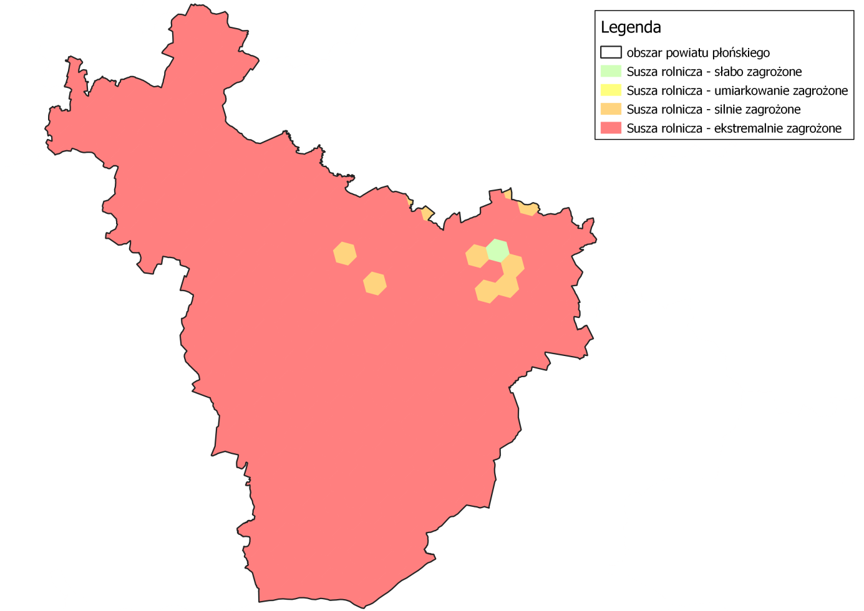
źródło: opracowanie własne na podstawie danych przestrzennych udostępnianych przez PGW WP

Rysunek 23. Łączne zagrożenie suszą dla obszaru powiatu płońskiego.
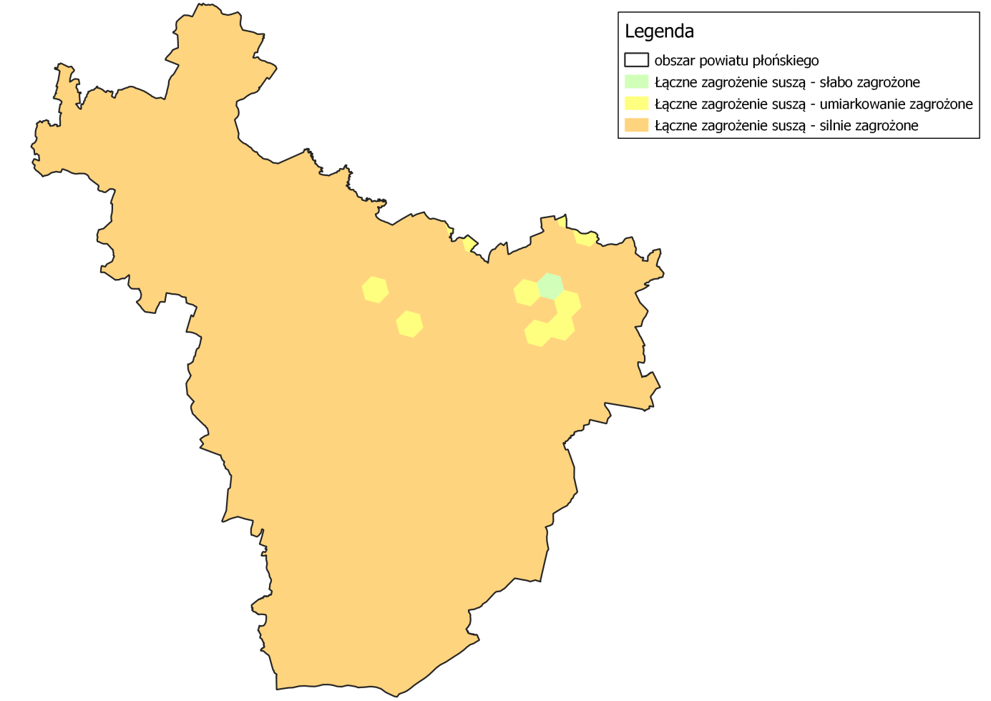
źródło: opracowanie własne na podstawie danych przestrzennych udostępnianych przez PGW WP

5.4.3. Jakość wód - wody powierzchniowe
Obowiązek badania i oceny jakości wód powierzchniowych w ramach państwowego monitoringu środowiska (PMŚ) wynika z m.in. 349 ustawy z dnia 20 lipca 2017 r. – Prawo wodne. Zgodnie z ust. 3 tego artykułu, badania jakości wód powierzchniowych w zakresie elementów biologicznych, fizykochemicznych, chemicznych (w tym substancji priorytetowych w matrycy będącej wodą) należą do kompetencji inspekcji ochrony środowiska. W zakresie obowiązków leży również prowadzenie obserwacji elementów hydromorfologicznych na potrzeby oceny stanu ekologicznego. Stan ichtiofauny jako jednego z biologicznych elementów jakości wód jest badany przez wykonawców zewnętrznych, a jego ocena jest przekazywana do GIOŚ. Badania substancji priorytetowych, dla których określono środowiskowe normy jakości we florze i faunie, są zlecane przez Głównego Inspektora Ochrony Środowiska.

Zgodnie z ustawą Prawo wodne, wyróżnia się jednolite części wód powierzchniowych naturalne, dla których określa się stan ekologiczny i jednolite części wód powierzchniowych silnie zmienione i sztuczne, dla których określa się potencjał ekologiczny. Ocena stanu jcwp jest prowadzona na podstawie wyników klasyfikacji stanu/potencjału ekologicznego oraz na podstawie wyników klasyfikacji stanu chemicznego.

W celu wykonania klasyfikacji stanu ekologicznego lub potencjału ekologicznego dokonuje się interpretacji wyników badań elementów biologicznych, fizykochemicznych, w tym specyficznych zanieczyszczeń syntetycznych i niesyntetycznych oraz elementów hydromorfologicznych,
w odniesieniu do wartości granicznych klas jakości, określonych w odpowiednich przepisach dla poszczególnych wskaźników jakości wód.

Zgodnie z ustawą – Prawo wodne, realizacja monitoringu wód powierzchniowych ma na celu m.in. pozyskanie informacji o stanie wód powierzchniowych na potrzeby planowania w gospodarowaniu wodami i oceny osiągnięcia celów środowiskowych przypisanych jednolitym częściom wód powierzchniowych, czyli oddzielnym i znaczącym elementom wód powierzchniowych, takim jak: jezioro lub inny naturalny zbiornik wodny; sztuczny zbiornik wodny; struga, strumień, potok, rzeka, kanał lub ich części; morskie wody wewnętrzne, wody przejściowe lub wody przybrzeżne.

W poniższej tabeli zestawiono informacje na temat stanu JCWP obejmujących obszar powiatu płońskiego.

Tabela 28. Ocena stanu JCWP powiatu płońskiego.
Aktualny Kod JCWP | Aktualna Nazwa JCWP | Poprzedni kod JCWP | Poprzednia nazwa JCWP | Rok najnowszych badań | Kod Ppk | Ppk | Potencjał ekologiczny | Stan chemiczny | Stan wód
RW20001027129 | Struga spod Strzembowa | PLRW20001727129 | Struga spod Strzembowa | 2021 | PL01S0701_0567 | Struga spod Strzembowa - Trębki Nowe | umiarkowany stan ekologiczny | stan chemiczny poniżej dobrego | zły stan wód
RW2000102687269 | Rokitnica | PLRW2000172687269 | Rokitnica | 2021 | PL01S0701_0634 | Rokitnica - Kiełki | umiarkowany stan ekologiczny | – | zły stan wód
RW2000102687289 | Dobrzyca | PLRW2000172687289 | Dobrzyca | 2021 | PL01S0701_0635 | Dobrzyca - Galominek | umiarkowany stan ekologiczny | – | zły stan wód
RW20001027169 | Dopływ spod Boguszyna Nowego | PLRW2000172716 | Dopływ spod Boguszyna Nowego | 2021 | PL01S0701_0643 | Dopływ spod Boguszyna Nowego - Parlinek | słaby stan ekologiczny | stan chemiczny poniżej dobrego | zły stan wód
RW20001027189 | Struga | PLRW20001727189 | Struga | 2021 | PL01S0701_0644 | Struga - Chmielewo | słaby stan ekologiczny | stan chemiczny poniżej dobrego | zły stan wód
RW2000102687249 | Karsówka | PLRW2000172687249 | Karsówka | 2021 | PL01S0701_1298 | Karsówka - Raciąż, most | umiarkowany stan ekologiczny | – | zły stan wód
RW2000102687679* | Płonka do Żurawianki* | RW2000172687679 | Płonka od źródeł do Żurawianki bez Żurawianki | 2021 | PL01S0701_3482 | Płonka - Kluczewo, most | umiarkowany stan ekologiczny | – | zły stan wód
 |  | RW2000172687689 | Żurawianka | Ocena stanu dokonana metodą przeniesienia |  |  | umiarkowany stan ekologiczny | – | zły stan wód
RW200012275999 | Wisła od Narwi do zb. Włocławek | PLRW2000212739 | Wisła od Narwi do Zbiornika Włocławek | 2021 | PL01S0701_1064 | Wisła - Płock, poniżej starego mostu, prawa strona rzeki | słaby stan ekologiczny | stan chemiczny poniżej dobrego | zły stan wód
RW20001027149 | Dopływ spod Radzikowa Starego | PLRW20001727149 | Dopływ spod Radzikowa Starego | 2020 | PL01S0701_3710 | Dopływ spod Radzikowa Starego - Smoszewo | zły stan ekologiczny | stan chemiczny poniżej dobrego | zły stan wód
RW20001027329 | Mołtawa | PLRW20001727329 | Mołtawa | 2020 | PL01S0701_1156 | Mołtawa - Kępa Polska, most | umiarkowany stan ekologiczny | stan chemiczny poniżej dobrego | zły stan wód
RW20001126879 | Wkra od Mławki do Sony* | PLRW200019268599 | Wkra od Mławki do Łydyni bez Łydyni | 2020 | PL01S0701_1270 | Wkra - Gutarzewo, most-Kępa | umiarkowany stan ekologiczny | stan chemiczny poniżej dobrego | zły stan wód
 |  | RW20001926879 | Wkra od od ujścia  Łydyni do ujścia Sony | 2019 | PL01S0701_3702 | Wkra - Joniec, most | umiarkowany stan ekologiczny | – | zły stan wód
RW200011268699 | Łydynia od Pławnicy do ujścia | PLRW200019268699 | Łydynia od Pławnicy do ujścia | 2021 | PL01S0701_1293 | Łydynia - Gutarzewo, most | umiarkowany stan ekologiczny | stan chemiczny dobry | zły stan wód
RW200016268899 | Sona od Dopływu spod Kraszewa do ujścia | PLRW200024268899 | Sona od dopływu spod Kraszewa do ujścia | 2019 | PL01S0701_1304 | Sona - Popielżyn, most | umiarkowany stan ekologiczny | – | zły stan wód
RW20001026892 | Turka | PLRW20001726892 | Turka | 2019 | PL01S0701_0564 | Turka - Popielżyn Dolny | umiarkowany stan ekologiczny | – | zły stan wód
RW200010268969 | Nasielna | PLRW200017268969 | Nasielna | 2019 | PL01S0701_1308 | Nasielna - Cieksyn, most | umiarkowany stan ekologiczny | – | zły stan wód
RW2000102686949 | Dopływ spod Żoch | PLRW2000172686949 | Dopływ spod Żoch | 2019 | PL01S0701_0632 | Dopływ spod Żoch - Obrąb | umiarkowany stan ekologiczny | – | zły stan wód
RW200010268949 | Naruszewka | PLRW200017268949 | Naruszewka | Ocena stanu dokonana metodą przeniesienia |  |  | umiarkowany stan ekologiczny | – | zły stan wód
RW2000112687699 | Płonka od Żurawianki do ujścia | PLRW2000192687699 | Płonka od Żurawianki do ujścia | Ocena stanu dokonana metodą przeniesienia |  |  | umiarkowany stan ekologiczny | stan chemiczny dobry | zły stan wód
RW2000102756439 | Sierpienica do Dopływu spod Drobina | PLRW2000172756449 | Sierpienica od źródeł do dopł. spod Drobina, z dopł. spod Drobina | Ocena stanu dokonana metodą przeniesienia |  |  | umiarkowany stan ekologiczny | stan chemiczny poniżej dobrego | zły stan wód
RW2000152687231 | Raciążnica do Dopływu z Niedróża Starego | PLRW2000232687232 | Raciążnica od źródeł do dopływu z Niedróża Starego, z dopływem z Niedróża Starego | Ocena stanu dokonana metodą przeniesienia |  |  | słaby stan ekologiczny | stan chemiczny poniżej dobrego | zły stan wód
RW2000162687259 | Raciążnica od Dopływu spod Niedróża Starego do Rokitnicy | PLRW2000242687259 | Raciążnica od dopływu spod Niedróża Starego do Rokitnicy bez Rokitnicy | Ocena stanu dokonana metodą przeniesienia |  |  | słaby stan ekologiczny | stan chemiczny poniżej dobrego | zły stan wód
RW2000112687299 | Raciążnica od Rokitnicy do ujścia | PLRW2000192687299 | Raciążnica od Rokitnicy do ujścia | Ocena stanu dokonana metodą przeniesienia |  |  | umiarkowany stan ekologiczny | – | zły stan wód
źródło: GIOŚ.

* W roku 2022 wprowadzono nowy podział JCWP jako wynik weryfikacji i aktualizacji granic zlewni JCWP oraz weryfikacji i aktualizacji typologii wód wraz z określeniem warunków referencyjnych dla nowych typów wód. Część poprzednio wydzielonych JCWP uległa scaleniu.

5.4.4. Jakość wód - wody podziemne
Zgodnie z informacjami udostępnionymi przez GIOŚ, a terenie powiatu płońskiego jest zlokalizowany 1 punkt pomiarowy krajowej sieci monitoringu jakości wód podziemnych nr 435, w którym na podstawie badań przeprowadzonych w 2022 roku stwierdzono III klasę jakości oznaczającą dobry stan chemiczny wód podziemnych.

Informacje na temat oceny stanu jakości wód podziemnych powiatu płońskiego, przeprowadzonej w roku 2019, przedstawiono w poniższej tabeli.

Tabela 29. Wyniki oceny stanu wód podziemnych dla JCWPd obejmujących swoim zasięgiem obszar powiatu płońskiego.
nr JCWPd | Stan chemiczny | Stan ilościowy | Status | Zagrożenie nieosiągnięciem celów środowiskowych
48 | dobry | dobry | dobry | niezagrożona
49 | słaby | dobry | słaby | zagrożona chemicznie
64 | dobry | dobry | dobry | niezagrożona
źródło: Aktualizacja Programu Wodno-środowiskowego Kraju.

5.4.5 Zagadnienia Horyzontalne
Adaptacja do zmian klimatu
Przeprowadzone analizy wskazują na zwiększenie się prawdopodobieństwa występowania powodzi błyskawicznych, wywołanych gwałtownymi zjawiskami pogodowymi, mogących spowodować zalewanie obszarów na których gospodarka przestrzenna prowadzona jest w sposób nieodpowiedni. Przewidywane jest również skrócenie się okresu zalegania warstwy śnieżnej co może mieć skutki pozytywne (mniejsze prawdopodobieństwo wystąpienia powodzi roztopowych) jak i negatywne (niedobór wód i susze).

Aby zminimalizować efekty zmian klimatu, zgodnie z programem KLIMADA, zaleca się:
- W ramach działań administracyjno-prawnych:
- doskonalenie zasady partycypacji w utrzymaniu urządzeń wodnych;
- poprawę mechanizmu uzależnienia otrzymania pozwolenia wodnoprawnego od dostępności zasobów i sprecyzowania warunków korzystania z wód zlewni;
- silniejsze powiązanie z planowaniem przestrzennym;
- W ramach działań wykorzystujących elementy ekonomiczne:
- poprawa zarządzania popytem na wodę;
- dostosowanie opłat za wodę do zasobów wody w danym rejonie,
- wzmocnienie funkcji bodźcowej opłat za wodę (zwłaszcza w sektorze gospodarczym;
- W ramach działań technicznych:
- substytucja wody o wyższej jakości wodą o niższej jakości;
- zwiększanie „małej” i „dużej” retencji;
- zmiany technologiczne redukujące wodochłonność;
- relokacja użytkowników wód;
- realizacja działań przewidzianych programem wodno-środowiskowym kraju.

Nadzwyczajne zagrożenia środowiska
Do nadzwyczajnych zagrożeń środowiska związanych z wodami zalicza się powodzie (zwłaszcza powodzie typu flash flood) oraz susze spowodowane wystąpieniem skrajnych warunków atmosferycznych.

Dużym zagrożeniem dla wód jest spływ zanieczyszczeń z powierzchni ziemi. Można do nich zaliczyć spływ rolniczy, którego źródłem są przede wszystkim nawozy, oraz spływ zanieczyszczeń osiadających na podłożu (w taki sposób osiadać mogą także zanieczyszczenia powietrza). Spływ rolniczy powoduje przedostawanie się do wód dużego ładunku nawozowego co może sprzyjać niekontrolowanemu wzrostowi glonów, czego skutkiem jest zmniejszenie się ilości tlenu w wodach i pogorszenie się warunków życia dla fauny wodnej. Spływ zanieczyszczeń osiadających na powierzchni ziemi może powodować pogorszenie się stanu chemicznego wód.

Działania edukacyjne
Działania edukacyjne dotyczące gospodarowania wodami powinny dotyczyć zagadnień takich jak: racjonalne gospodarowanie zasobami wodnymi, ochrona wód przed zanieczyszczeniami oraz zwiększenie świadomości na temat wpływu rolnictwa na stan wód.

Monitoring środowiska
Monitoring jakości wód powierzchniowych
Celem funkcjonowania monitoringu jakości wód powierzchniowych jest dostarczenie wiedzy o stanie tych wód, koniecznej do podejmowania działań na rzecz poprawy stanu wód oraz ich ochrony przed zanieczyszczeniem. Działania te powinny zapewnić ochronę przede wszystkim przed eutrofizacją spowodowaną wpływem źródeł bytowo-komunalnych
i rolniczych oraz ochronę przed zanieczyszczeniami przemysłowymi, w tym zasoleniem
i substancjami szczególnie szkodliwymi dla środowiska wodnego. Monitoring oraz działania planowane i realizowane są zgodnie z sześcioletnim cyklem gospodarowania wodami, wynikającym z przepisów prawa krajowego, transponujących wymagania ramowej dyrektywy wodnej.
W ramach podsystemu monitoringu jakości wód powierzchniowych, w latach 2020-2025 będą realizowane zadania związane z badaniem i oceną stanu jakości wód powierzchniowych:
- badania stanu rzek, w tym zbiorników zaporowych;
- badania stanu jezior;
- badania jakości osadów dennych w rzekach i jeziorach;
- badania stanu wód przejściowych i przybrzeżnych;
- obserwacje elementów hydromorfologicznych dla potrzeb klasyfikacji stanu/potencjału ekologicznego wód powierzchniowych;
- oceny stanu wód w układzie regionalnym i dorzeczy w zakresie elementów biologicznych, fizykochemicznych, obserwacji hydromorfologicznych oraz wskaźników chemicznych;
- monitoring substancji określonych listą obserwacyjną, ustanowioną i aktualizowaną
w drodze aktów wykonawczych przyjmowanych przez Komisję Europejską na podstawie art. 8b ust. 5 dyrektywy 2008/105/W;
- oceny eutrofizacji wód.
Monitoring jakości wód podziemnych
W ramach monitoringu jakości wód podziemnych w latach 2020–2025 będą realizowane następujące zadania:
- badania stanu chemicznego jednolitych części wód podziemnych, prowadzone na poziomie krajowym w ramach monitoringu diagnostycznego, operacyjnego
i badawczego;
- aktualizacja metodyki oceny stanu jednolitych części wód podziemnych;
- opracowanie kompleksowych ocen stanu (chemicznego i ilościowego) jednolitych części wód podziemnych, przede wszystkim w oparciu o wyniki badań z monitoringu diagnostycznego oraz z wykorzystaniem informacji uzyskiwanych poza systemem PMŚ: dane o zasobach dostępnych i poborze wód podziemnych w jednolitych częściach wód podziemnych oraz wyniki obserwacji położenia zwierciadła wód podziemnych, charakterystyki i modele jednolitych części wód podziemnych oraz dane o presji oddziaływującej na stan wód podziemnych;
- opracowanie ocen stopnia zanieczyszczenia wód podziemnych azotanami;
- aktualizacja programu monitoringu jednolitych części wód podziemnych w układzie dorzeczy na lata 2022–2027.

5.4.6. Analiza SWOT
Gospodarowanie wodami
Silne strony | Słabe strony
- Dobrze rozwinięta sieć hydrograficzna powiatu;  - Dobry stan ilościowy i jakościowy 2 JCWPd; | - Zły stan ogólny JCWP;  - Słaby stan 1 JCWPd  - Niska świadomość ekologiczna mieszkańców w zakresie oszczędzania wód;  - Na terenie powiatu płońskiego występują tereny zagrożone powodziami i podotopieniami;  - Zagrożenie wystąpienia suszy rolniczej, hydrologicznej oraz hydrogeologicznej;
Szanse | Zagrożenia
- Poprawa jakości Jednolitych Części Wód Powierzchniowych;  - Utrzymanie dobrego stanu JCWPd;  - Zwiększenie retencji powierzchni terenu;  - Edukacja społeczeństwa dotycząca racjonalnego użytkowania zasobów wodnych;  - Uwzględnianie w Planach Zagospodarowania Przestrzennego terenów, na których istnieje zagrożenie wystąpieniem podtopień oraz powodzi; | - Przedostawanie się zanieczyszczeń do wód powierzchniowych na terenie powiatu;  - Występowanie powodzi oraz wezbrań powodowanych gromadzeniem się wód opadowych;  - Występowanie zjawiska suszy.

5.5. Gospodarka wodno-ściekowa (GW)

5.5.1. Zaopatrzenie w wodę
Wodociągowa sieć rozdzielcza, na terenie powiatu płońskiego, ma długość 2 038,3 km oraz posiada 21 635 podłączeń do budynków mieszkalnych oraz zbiorowego zamieszkania. W 2022 roku dostarczono nią 3 618,9 dam³ wody. W poniższej tabeli przedstawiono charakterystykę sieci wodociągowej na terenie powiatu płońskiego.

Tabela 30. Charakterystyka sieci wodociągowej na terenie powiatu płońskiego (stan
na 31.12.2022 r.).
Nazwa | Długość eksploatowanej sieci wodociągowej | Przyłącza prowadzące do budynków mieszkalnych i zbiorowego zamieszkania | Woda dostarczona gospodarstwom domowym | Ludność korzystająca z sieci wodociągowej* | Korzystający z instalacji w % ogółu ludności*
 | 2022
 | [km] | [szt.] | [dam³] | [osoba] | [%]
Powiat płoński | 2 038,3 | 21 635 | 3 618,9 | 79 181 | 92,0
Gmina miejska Płońsk | 65,9 | 2 620 | 735,4 | 21 795 | 99,9
Gmina miejska Raciąż | 15,2 | 655 | 110,7 | 3 818 | 88,9
Baboszewo | 196,6 | 1 957 | 433,1 | 7 333 | 93,6
Czerwińsk nad Wisłą | 259,7 | 2 525 | 426,9 | 6 420 | 85,6
Dzierzążnia | 138,0 | 944 | 166,6 | 3 175 | 89,6
Joniec | 77,0 | 803 | 65,6 | 2 011 | 75,3
Naruszewo | 211,3 | 1 605 | 213,5 | 5 286 | 85,0
Nowe Miasto | 152,5 | 1 817 | 262,1 | 3 684 | 98,4
Gmina wiejska Płońsk | 232,0 | 2 642 | 297,8 | 7 925 | 86,6
Gmina wiejska Raciąż | 292,8 | 2 007 | 438,1 | 7 031 | 89,4
Sochocin | 194,6 | 2 296 | 261,6 | 5 112 | 99,9
Załuski | 202,7 | 1 764 | 207,5 | 5 591 | 92,0
źródło: GUS.

* - dane za rok 2021

Ujęcia wód
Zgodnie z danymi Regionalnego Zarządu Gospodarki Wodnej w Warszawie, na terenie powiatu płońskiego funkcjonuje 126 ujęć wód podziemnych oraz 32 ujęcia wód powierzchniowych. Ich lokalizację przedstawiono poniżej.

Rysunek 24. Ujęcia wód powierzchniowych oraz podziemnych zlokalizowane na terenie powiatu płońskiego
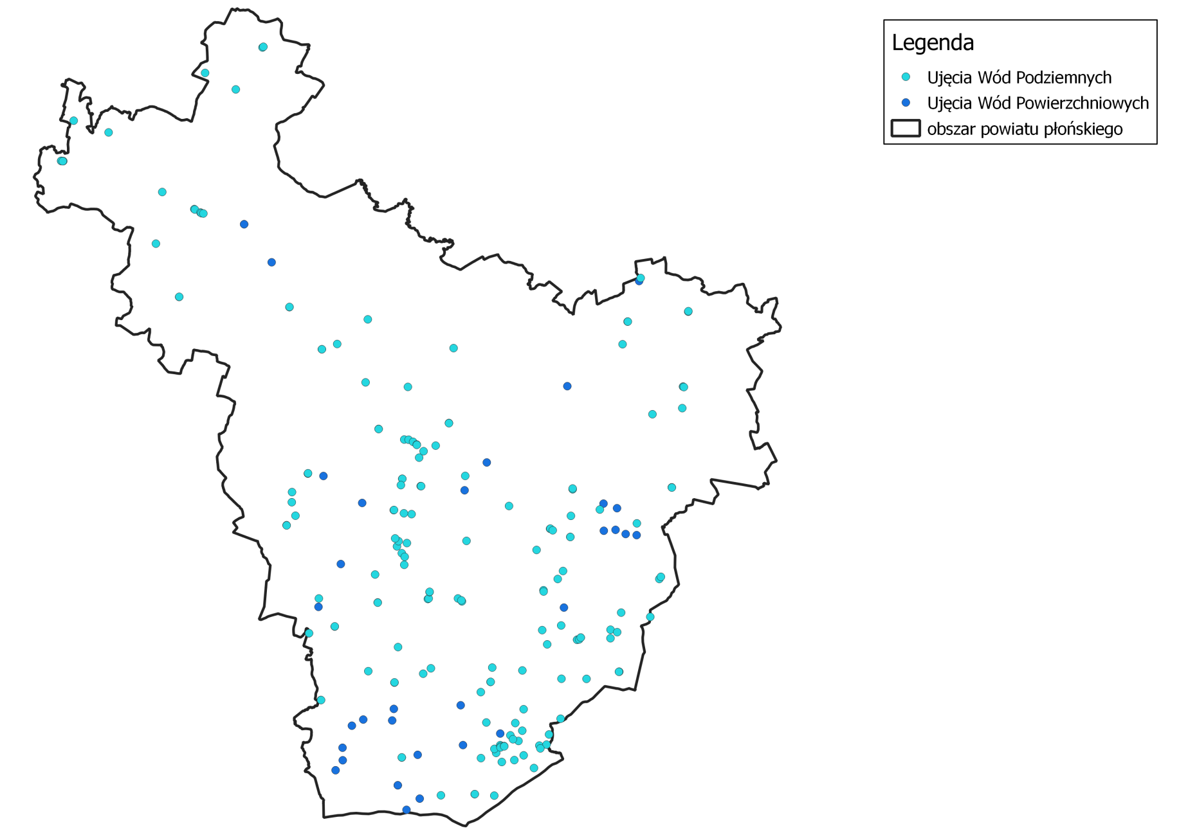
źródło: Regionalny Zarząd Gospodarki Wodnej w Warszawie

5.5.2. Odprowadzanie ścieków sanitarnych
Sieć kanalizacyjna, na terenie powiatu płońskiego, ma długość 195,5 km z 5 198 przyłączami do budynków mieszkalnych oraz mieszkania zbiorowego. W 2022 roku odprowadzono nią i oczyszczono 1 129,8 dam³ ścieków bytowych. W poniższej tabeli przedstawiono charakterystykę sieci kanalizacyjnej na terenie powiatu płońskiego.

Tabela 31. Charakterystyka sieci kanalizacyjnej na terenie powiatu płońskiego (stan
na 31.12.2022 r.).
Nazwa | Długość czynnej sieci kanalizacyjnej | Przyłącza prowadzące do budynków mieszkalnych i zbiorowego zamieszkania | Ścieki bytowe odprowadzone siecią kanalizacyjną | Ludność korzystająca z sieci kanalizacyjnej* | Korzystający z instalacji w % ogółu ludności*
 | 2022
 | [km] | [szt.] | [dam³] | [osoba] | [%]
Powiat płoński | 195,5 | 5 198 | 1 129,8 | 31 728 | 36,9
Gmina miejska Płońsk | 59,7 | 2 393 | 775,2 | 21 170 | 97,0
Gmina miejska Raciąż | 18,6 | 421 | 102,9 | 2 401 | 55,9
Baboszewo | 16,4 | 586 | 48,5 | 2 108 | 26,9
Czerwińsk nad Wisłą | 8,5 | 161 | 37,1 | 311 | 4,1
Dzierzążnia | 0 | 0 | 0 | 0 | 0,0
Joniec | 0 | 0 | 0 | 0 | 0,0
Naruszewo | 1,8 | 31 | 14,8 | 640 | 10,3
Nowe Miasto | 19,4 | 484 | 37,3 | 1 150
Gmina wiejska Płońsk | 10,7 | 241 | 25,4 | 988 | 12,3
Gmina wiejska Raciąż | 41,2 | 342 | 32,6 | 1 488 | 18,3
Sochocin | 19,2 | 539 | 56,0 | 1 472 | 25,7
Załuski | 0 | 0 | 0 | 0 | 0,0
źródło: GUS.

* - dane za rok 2021

Tabela 32. Gromadzenie i wywóz nieczystości ciekłych (stan na 31.12.2021 r.).
Nazwa | Zbiorniki bezodpływowe | Oczyszczalnie przydomowe | Nieczystości ciekłe (ścieki bytowe) odebrane w ciągu roku | Ścieki bytowe w tym przekazane do stacji zlewnej
 | 2021
 | [szt.] | [szt.] | [m³] | [m³]
Powiat płoński | 10 714 | 2 534 | 55 330,3 | 55 330,3
Gmina miejska Płońsk | 134 | 6 | 4 972,2 | 4 972,2
Gmina miejska Raciąż | 351 | 2 | 4 309,2 | 4 309,2
Baboszewo | 1 351 | 470 | 508,6 | 508,6
Czerwińsk nad Wisłą | 1 293 | 57 | 1 396,6 | 1 396,6
Dzierzążnia | 722 | 234 | 1 599,8 | 1 599,8
Joniec | 483 | 16 | 6 913,8 | 6 913,8
Naruszewo | 728 | 316 | 3 993,8 | 3 993,8
Nowe Miasto | 882 | 174 | 7 044,7 | 7 044,7
Gmina wiejska Płońsk | 617 | 472 | 14 413,1 | 14 413,1
Gmina wiejska Raciąż | 1 650 | 320 | 2 379,8 | 2 379,8
Sochocin | 1 220 | 144 | 4 613,7 | 4 613,7
Załuski | 1 283 | 323 | 3 185,0 | 3 185,0
źródło: GUS.

5.5.3. Krajowy program oczyszczania ścieków komunalnych
KPOŚK jest dokumentem strategicznym, w którym oszacowano potrzeby i określono działania na rzecz wyposażenia aglomeracji miejskich i wiejskich (o RLM większej od 2 000) w systemy kanalizacyjne i oczyszczalnie ścieków. Zgodnie z postanowieniami dyrektywy 91/271/EWG warunkami koniecznymi do spełnienia przez aglomerację są następujące wymogi:
- Wydajność oczyszczalni ścieków w aglomeracjach odpowiada przynajmniej ładunkowi generowanemu na ich obszarze (art. 10 dyrektywy 91/271/EWG).
- Standardy oczyszczania ścieków w oczyszczalniach uzależnione są od wielkości aglomeracji. Jakość ścieków oczyszczonych odprowadzanych z każdej oczyszczalni jest zgodna z wymaganiami ustawy Prawo wodne
i rozporządzeniem ściekowym. W każdej oczyszczalni zlokalizowanej na terenie aglomeracji powyżej 10 000 RLM wymagane jest podwyższone usuwanie biogenów (art. 4 lub/i 5 dyrektywy 91/271/EWG).
- Wyposażenie aglomeracji w systemy zbierania ścieków komunalnych gwarantujące przynajmniej 98 % poziom obsługi, przy czym pozostałe 2% niezebranego siecią kanalizacyjną ładunku nie może być większe niż 2 000 RLM. Ładunek niezebrany siecią musi być oczyszczany w innych systemach oczyszczania ścieków (pojedyncze systemy lub inne właściwe systemy), zapewniających ten sam poziom ochrony środowiska jak dla całej aglomeracji (art. 3 dyrektywy 91/271/EWG).

Zgodnie z wymogami prawa oraz interpretacją KE należy tak planować granice aglomeracji, aby w jak największym stopniu cały produkowany przez aglomerację ładunek ścieków był zbierany siecią kanalizacyjną i odprowadzany na oczyszczalnię ścieków albo do końcowego punktu zrzutu ścieków komunalnych. Dlatego w aglomeracjach ujętych w KPOŚK powinien zostać osiągnięty blisko 100% poziom obsługi zbiorczymi systemami kanalizacyjnymi (% RLM korzystających z systemu kanalizacyjnego). Pozostali mieszkańcy aglomeracji, nieobsługiwani przez zbiorcze systemy kanalizacyjne, powinni korzystać z innych systemów oczyszczania ścieków. Cały ładunek zanieczyszczeń powstających w aglomeracji powinien być doprowadzany do oczyszczalni obsługującej aglomerację albo końcowego punktu zrzutu tych ścieków, a w uzasadnionych przypadkach usuwany w innych systemach oczyszczania ścieków (pojedyncze systemy lub inne właściwe systemy), zapewniających ten sam poziom ochrony środowiska. Każdy przypadek stosowania systemów indywidualnych do odprowadzania bądź odprowadzania i oczyszczania ścieków z terenu aglomeracji wymagać będzie szczegółowych wyjaśnień. W każdym przypadku jednak oczyszczalnie obsługujące aglomerację powinny być przystosowane do odbioru 100% ładunku zanieczyszczeń powstających w aglomeracji.

Jednocześnie zgodnie z wymogami KE zastosowano hierarchię zgodności z artykułami 3, 4, 5 i 10 dyrektywy 91/271/EWG. Oznacza to, że jeżeli aglomeracja nie spełnia wymogu w zakresie ww. warunku wynikającego z art. 3 dyrektywy 91/271/EWG, to uznaje się, że równocześnie nie spełnia pozostałych warunków dyrektywy.

Zgodnie z Krajowym programem oczyszczania ścieków komunalnych na terenie powiatu płońskiego funkcjonują następujące aglomeracje:
- Płońsk – Uchwała nr XXXIX/282/2020 Rady Miejskiej w Płońsku z dnia 29 grudnia 2020 r. w sprawie wyznaczenia obszaru i granic aglomeracji Płońsk. Aglomeracja Płońsk, obejmuje gminy Gmina Miasto Płońsk, Gmina Płońsk, Gmina Baboszewo.
- Raciąż – Uchwała nr XX/167/2020 Rady Miejskiej w Raciążu z dnia 18 grudnia 2020 r. w sprawie wyznaczenia nowej aglomeracji Miasto Raciąż. W skład aglomeracji wchodzi Gmina Miasto Raciąż.
- Nowe Miasto – Uchwała nr 179/XXI/2020 Rady Gminy Nowe Miasto z dnia
18 grudnia 2020 r. w sprawie wyznaczenia obszaru i granic aglomeracji Nowe Miasto. W skład aglomeracji wchodzi Gmina Nowe Miasto.
- Sochocin – Uchwała nr XXI/167/2020 Rady Gminy Sochocin z dnia 30 listopada 2020 r. w sprawie wyznaczenia obszaru i granic aglomeracji Sochocin. Aglomeracja obejmuje Gminę Sochocin.

5.5.4. Zagadnienia Horyzontalne
Adaptacja do zmian klimatu
Zmiany zachodzące obecnie w klimacie cechuje zwiększenie się gwałtowności zjawisk pogodowych. Częściej występują także skrajne zjawiska takie jak burze. Wiąże się to z dostarczeniem do sieci kanalizacji deszczowej dużych ilości wody w krótkim czasie. Infrastruktura może być nieprzygotowana na taką sytuację co może spowodować wydostawanie się wody, wraz z zanieczyszczeniami, z sieci kanalizacyjnej. Również przepustowość oczyszczalni ścieków może być niewystarczająca w przypadku wystąpienia gwałtownych zjawisk pogodowych. Aby zminimalizować efekty takich zjawisk należy, już na etapie planowania przedsięwzięć związanych z gospodarką wodno-ściekową, brać pod uwagę możliwość wystąpienia gwałtownych zjawisk pogodowych.
Nadzwyczajne zagrożenia środowiska
Do nadzwyczajnych zagrożeń środowiska, w zakresie gospodarki wodnej można zaliczyć wszelkiego rodzaju nieszczelności i awarie sieci kanalizacyjnej powodujące zanieczyszczenie środowiska. Ponadto istnieje zagrożenie przedostania się ścieków przemysłowych do środowiska jak i sieci kanalizacyjnej. Przyczyną mogą być awarie w zakładach przemysłowych oraz awarie podczas transportu ścieków. Przedostawanie się ścieków do środowiska może powodować przedostanie się szkodliwych substancji do gleb, a poprzez spływ powierzchniowy, również do wód. Zagrożenia związane z tymi procesami zostały opisane w rozdziale dotyczącym gospodarowania wodami.

Awarie sieci wodociągowej mogą doprowadzić do skażenia wody pitnej co niesie za sobą bezpośrednie zagrożenie zdrowia ludności.

Działania edukacyjne
Działania edukacyjne na terenie powiatu powinny skupić się wokół zwiększenia świadomości mieszkańców na temat roli sieci wodno-kanalizacyjnych w ochronie wód oraz propagowaniu racjonalnego gospodarowania zasobami wodnymi.

Monitoring środowiska
Oceną jakości wód pitnych na terenie powiatu płońskiego zajmuje się Państwowy Powiatowy Inspektor Sanitarny w Płońsku. W celu wykonania takiej oceny wykorzystywane są wyniki próbek pobieranych i badanych przez Państwową Inspekcję Sanitarną, a także wyniki uzyskane przez producentów wody w ramach prowadzonej kontroli wewnętrznej.

Badania jakości ścieków są natomiast prowadzone przez jednostki zarządzające oczyszczalniami ścieków oraz sieciami kanalizacyjnymi.

5.5.5. Analiza SWOT
Gospodarka wodno-ściekowa
Silne strony | Słabe strony
- Ponad 90% mieszkańców powiatu ma dostęp do sieci wodociągowej; | - Przedostawanie się ścieków komunalnych do środowiska z nieszczelnych zbiorników bezodpływowych;
Szanse | Zagrożenia
- Inwentaryzacja oraz kontrola szczelności zbiorników bezodpływowych;  - Dalsza rozbudowa oraz modernizacja sieci kanalizacyjnej wraz z oczyszczalniami ścieków;  - Dalsza rozbudowa oraz modernizacja sieci wodociągowej;  - Budowa przydomowych oczyszczalni ścieków tam gdzie jest to uzasadnione;  - Edukacja mieszkańców w zakresie gospodarki wodno-ściekowej. | - Nieszczelne zbiorniki bezodpływowe;  - Brak wystarczających środków na rozbudowę sieci kanalizacyjnej;  - Uszkodzenia urządzeń sieciowych spowodowane gwałtownymi zjawiskami pogodowymi;

5.6. Zasoby geologiczne (ZG)

5.6.1. Stan aktualny
Zgodnie z zapisami ustawy Prawo Ochrony Środowiska (Dz. U. 2022 poz. 2556) złoża kopalin podlegają ochronie poprzez racjonalne gospodarowanie ich zasobami oraz kompleksowe wykorzystanie, wraz z kopalinami towarzyszącymi. Pod pojęciem złoża kopalin rozumie się naturalne nagromadzenie minerałów, skał oraz innych substancji, których wydobywanie może przynieść korzyść gospodarczą. Zgodnie z zapisami „Metodyki dokumentowania złóż kopalin stałych”, tak definiowane złoże musi posiadać naturalne cechy, dzięki którym jego eksploatacja może być uznana za technicznie możliwą i które pozwalają na rozpatrywanie jej jako realną z ekonomicznego punktu widzenia. Zasoby tak definiowanego złoża określane są tradycyjnie jako „geologiczne bilansowe". Złoże, którego zasoby są tak kwalifikowane („złoże bilansowe") musi charakteryzować się zespołem cech naturalnych, umożliwiających rozpatrywanie go jako obiekt możliwej eksploatacji. Części złóż, które nie spełniają tych warunków, klasyfikowane są jako pozabilansowe. Spośród zasobów bilansowych wyróżnia się zasoby przemysłowe (możliwe do wykorzystania
w sposób ekonomicznie uzasadniony i przewidziane do eksploatacji) oraz nieprzemysłowe (niekwalifikujące się do wydobycia przy przyjętym sposobie zagospodarowania złoża).

Zasady eksploatacji złóż surowców mineralnych zostały określone w ustawie z dnia
9 czerwca 2011 r. - Prawo geologiczne i górnicze (Dz. U. 2023 poz. 633). Zgodnie z jej zapisami do prowadzenia działań takich jak: poszukiwania lub rozpoznawania złóż kopalin, poszukiwania lub rozpoznawania kompleksu podziemnego składowania dwutlenku węgla, wydobywania kopalin ze złóż, podziemnego bezzbiornikowego magazynowania substancji, podziemnego składowania odpadów oraz podziemnego składowania dwutlenku węgla, niezbędne jest uzyskanie koncesji. Stosownej koncesji udziela minister właściwy do spraw środowiska, marszałek województwa lub starosta – zgodnie z kryteriami wyznaczonymi ustawie Prawo geologiczne i górnicze (Dz. U. 2023 poz. 633).

Wykaz złóż kopalin zlokalizowanych na terenie powiatu płońskiego zestawiono w poniższej tabeli opracowanej na podstawie danych Państwowego Instytutu Geologicznego (Bilans zasobów złóż kopalnych w Polsce wg stanu na 31 XII 2022 r.).

Tabela 33. Wydobycie surowców naturalnych ze złóż zlokalizowanych na terenie powiatu płońskiego.
L.p. | Nazwa złoża | Gmina | Kopalina | Powierzchnia złoża [ha] | Stan zagospodarowania |  | Zasoby bilansowe złoża |  | Wydobycie w roku 2022
 |  |  |  |  |  |  | Geologiczne - bilansowe | Przemysłowe
 | Adamowo* | Nowe Miasto | Piaski i żwiry | 1,04 | T | złoże eksploatowane okresowo | 131 | – | –
 | Arcelin | Płońsk | Surowce ilaste ceramiki budowlanej | 5,42 | Z | eksploatacja złoża zaniechana | 123 | – | –
 | Arcelin II | Płońsk | Surowce ilaste ceramiki budowlanej | 1,14 | Z | eksploatacja złoża zaniechana | 67 | – | –
 | Boguszyn | Czerwińsk nad Wisłą | Piaski i żwiry | 5,93 | E | złoże zagospodarowane | 1 201 | 1 099 | 1
 | Cichawy* | Nowe Miasto, Sońsk | Piaski i żwiry | 5,3 | Z | eksploatacja złoża zaniechana | 670 | – | –
 | Cieciórki | Płońsk | Surowce ilaste ceramiki budowlanej | 0,2 | – | złoże skreślone z bilansu zasobów | – | – | –
 | Cieciórki I | Płońsk | Surowce ilaste ceramiki budowlanej | 3,15 | Z | eksploatacja złoża zaniechana | 171 | – | –
 | Cieciórki II | Płońsk | Surowce ilaste ceramiki budowlanej | 1,2 | – | złoże skreślone z bilansu zasobów | – | – | –
 | Cieciórki III | Płońsk | Surowce ilaste ceramiki budowlanej | 2,94 | Z | eksploatacja złoża zaniechana | 132 | – | –
 | Ćwiklin | Płońsk | Surowce ilaste ceramiki budowlanej | 6,15 | Z | eksploatacja złoża zaniechana | 161 | – | –
 | Ćwiklin II | Płońsk | Surowce ilaste ceramiki budowlanej | 1,5 | – | złoże skreślone z bilansu zasobów | – | – | –
 | Ćwiklin III | Płońsk | Surowce ilaste ceramiki budowlanej | 0,97 | Z | eksploatacja złoża zaniechana | 39 | – | –
 | Ćwiklin IV | Płońsk | Surowce ilaste ceramiki budowlanej | 0,85 | Z | eksploatacja złoża zaniechana | 34 | – | –
 | Ćwiklin IX | Płońsk | Surowce ilaste ceramiki budowlanej | 2,8 | Z | eksploatacja złoża zaniechana | 104 | – | –
 | Ćwiklin V | Płońsk | Surowce ilaste ceramiki budowlanej | 0,34 | – | złoże skreślone z bilansu zasobów | – | – | –
 | Ćwiklin VI | Płońsk | Surowce ilaste ceramiki budowlanej | 26,1 | P | złoże rozpoznane wstępnie | 725 | – | –
 | Ćwiklin VII | Płońsk | Surowce ilaste ceramiki budowlanej | 9,04 | Z | eksploatacja złoża zaniechana | 290 | – | –
 | Ćwiklin VIII | Płońsk | Surowce ilaste ceramiki budowlanej | 1,05 | Z | eksploatacja złoża zaniechana | 28 | – | –
 | Dalanówek | Płońsk | Piaski i żwiry | 2,27 | – | złoże skreślone z bilansu zasobów | – | – | –
 | Dalanówek bis* | Płońsk | Piaski i żwiry | 2,27 | R | złoże rozpoznane szczegółowo | 159 | – | –
 | Dalanówek I | Płońsk | Piaski i żwiry | 2,44 | Z | eksploatacja złoża zaniechana | 90 | – | –
 | Dalanówek II | Płońsk | Piaski i żwiry | 2,38 | Z | eksploatacja złoża zaniechana | 158 | – | –
 | Dalanówek III | Płońsk | Piaski i żwiry | 0,44 | Z | eksploatacja złoża zaniechana | 27 | – | –
 | Dalanówek IV | Płońsk | Piaski i żwiry | 1,93 | Z | eksploatacja złoża zaniechana | 33 | – | –
 | Dalanówek IX | Płońsk | Piaski i żwiry | 1,35 | Z | eksploatacja złoża zaniechana | 99 | – | –
 | Dalanówek V | Płońsk | Piaski i żwiry | 2,00 | Z | eksploatacja złoża zaniechana | 92 | – | –
 | Dalanówek VI | Płońsk | Piaski i żwiry | 8,51 | Z | eksploatacja złoża zaniechana | 1104 | – | –
 | Dalanówek VII | Płońsk | Piaski i żwiry | 3,85 | Z | eksploatacja złoża zaniechana | 296 | – | –
 | Dalanówek VIII* | Płońsk | Piaski i żwiry | 0,77 | Z | eksploatacja złoża zaniechana | 48 | – | –
 | Dalanówek X | Płońsk | Piaski i żwiry | 2,35 | Z | eksploatacja złoża zaniechana | 128 | – | –
 | Dalanówek XI | Płońsk | Piaski i żwiry | 1,98 | R | złoże rozpoznane szczegółowo | 205 | – | –
 | Dalanówek XII | Płońsk | Piaski i żwiry | 1,78 | R | złoże rozpoznane szczegółowo | 148 | – | –
 | Dalanówek XIII | Płońsk | Piaski i żwiry | 0,22 | Z | eksploatacja złoża zaniechana | 15 | – | –
 | Dalanówek XIV | Płońsk | Piaski i żwiry | 2,45 | Z | eksploatacja złoża zaniechana | 134 | – | –
 | Dalanówek XIX | Płońsk | Piaski i żwiry | 1,81 | – | złoże skreślone z bilansu zasobów | – | – | –
 | Dalanówek XV | Płońsk | Piaski i żwiry | 6,18 | E | złoże zagospodarowane | 684 | 599 | 1
 | Dalanówek XVI | Płońsk | Piaski i żwiry | 1,45 | – | złoże skreślone z bilansu zasobów | – | – | –
 | Dalanówek XVII | Płońsk | Piaski i żwiry | 1,14 | – | złoże skreślone z bilansu zasobów | – | – | –
 | Dalanówek XVIII* | Płońsk | Piaski i żwiry | 3,57 | Z | eksploatacja złoża zaniechana | 197 | – | –
 | Dalanówek XVIII dz.125* | Płońsk | Piaski i żwiry | 1,28 | Z | eksploatacja złoża zaniechana | 80 | – | –
 | Dalanówek XX | Płońsk | Piaski i żwiry | 1,74 | T | złoże eksploatowane okresowo | 157 | – | –
 | Dalanówek XXI | Płońsk | Piaski i żwiry | 3,86 | E | złoże zagospodarowane | 527 | 527 | 13
 | Dalanówek XXII | Płońsk | Piaski i żwiry | 5,12 | R | złoże rozpoznane szczegółowo | 426 | – | –
 | Dalanówek XXII 1 | Płońsk | Piaski i żwiry | 4,16 | R | złoże rozpoznane szczegółowo | 604 | 427 | –
 | Dalanówek XXIII | Płońsk | Piaski i żwiry | 3,35 | R | złoże rozpoznane szczegółowo | 605 | – | –
 | Dalanówek XXIV | Płońsk | Piaski i żwiry | 6,39 | R | złoże rozpoznane szczegółowo | 881 | 755 | –
 | Dalanówek XXV | Płońsk | Piaski i żwiry | 8,80 | R | złoże rozpoznane szczegółowo | 1194 | – | –
 | Drochowo | Naruszewo | Piaski i żwiry | 1,83 | Z | eksploatacja złoża zaniechana | 85 | – | –
 | Karolinowo* | Załuski | Piaski i żwiry | 24,82 | E | złoże zagospodarowane | 2311 | 1970 | 211
 | Karolinowo I | Załuski | Piaski i żwiry | 3,06 | E | złoże zagospodarowane | 406 | 302 | 121
 | Komsin I | Czerwińsk nad Wisłą | Piaski i żwiry | 0,50 | Z | eksploatacja złoża zaniechana | 54 | – | –
 | Komsin II | Czerwińsk nad Wisłą | Piaski i żwiry | 1,81 | Z | eksploatacja złoża zaniechana | 116 | – | –
 | Komsin III | Czerwińsk nad Wisłą | Piaski i żwiry | 1,06 | Z | eksploatacja złoża zaniechana | 128 | – | –
 | Komsin IV | Czerwińsk nad Wisłą | Piaski i żwiry | 2,98 | E | złoże zagospodarowane | 280 | 226 | 16
 | Komsin V | Czerwińsk nad Wisłą | Piaski i żwiry | 8,17 | E | złoże zagospodarowane | 1386 | 825 | 34
 | Kossobudy | Raciąż | Piaski i żwiry | 1,96 | – | złoże skreślone z bilansu zasobów | – | – | –
 | Kossobudy I | Raciąż | Piaski i żwiry | 1,98 | – | złoże skreślone z bilansu zasobów | – | – | –
 | Kossobudy II | Raciąż | Piaski i żwiry | 1,08 | – | złoże skreślone z bilansu zasobów | – | – | –
 | Kossobudy III | Raciąż | Piaski i żwiry | 0,95 | – | złoże skreślone z bilansu zasobów | – | – | –
 | Kossobudy IV | Raciąż | Piaski i żwiry | 1,94 | E | złoże zagospodarowane | 146 | – | 2
 | Kossobudy V | Raciąż | Piaski i żwiry | 1,97 | T | złoże eksploatowane okresowo | 168 | – | –
 | Kossobudy VI | Raciąż | Piaski i żwiry | 1,33 | T | złoże eksploatowane okresowo | 99 | – | –
 | Kossobudy VII | Raciąż | Piaski i żwiry | 1,43 | T | złoże eksploatowane okresowo | 80 | – | –
 | Kossobudy VIII | Raciąż | Piaski i żwiry | 1,70 | R | złoże rozpoznane szczegółowo | 149 | – | –
 | Krajkowo* | Raciąż | Piaski i żwiry | 7,14 | Z | eksploatacja złoża zaniechana | 1015 | – | –
 | Krajkowo Budki* | Raciąż | Piaski i żwiry | 1,06 | Z | eksploatacja złoża zaniechana | 47 | – | –
 | Krajkowo Budki II | Raciąż | Piaski i żwiry | 1,96 | Z | eksploatacja złoża zaniechana | 141 | – | –
 | Krajkowo II* | Raciąż | Piaski i żwiry | 1,36 | Z | eksploatacja złoża zaniechana | 137 | – | –
 | Krajkowo III | Raciąż | Piaski i żwiry | 0,55 | Z | eksploatacja złoża zaniechana | 70 | – | –
 | Krajkowo IV* | Raciąż | Piaski i żwiry | 1,02 | E | złoże zagospodarowane | 89 | – | 1
 | Krajkowo IX | Raciąż | Piaski i żwiry | 1,42 | E | złoże zagospodarowane | 92 | – | 4
 | Krajkowo V* | Raciąż | Piaski i żwiry | 1,71 | E | złoże zagospodarowane | 127 | – | 8
 | Krajkowo VI | Raciąż | Piaski i żwiry | 3,79 | E | złoże zagospodarowane | 199 | – | 3
 | Krajkowo VII* | Raciąż | Piaski i żwiry | 1,89 | E | złoże zagospodarowane | 116 | – | 6
 | Krajkowo VIII* | Raciąż | Piaski i żwiry | 0,72 | E | złoże zagospodarowane | 20 | – | 3
 | Krajkowo X | Raciąż | Piaski i żwiry | 1,72 | – | złoże skreślone z bilansu zasobów | – | – | –
 | Krajkowo XI | Raciąż | Piaski i żwiry | 1,68 | T | złoże eksploatowane okresowo | 32 | – | –
 | Krajkowo XII | Raciąż | Piaski i żwiry | 0,96 | T | złoże eksploatowane okresowo | 17 | – | –
 | Krajkowo XIII | Raciąż | Piaski i żwiry | 1,35 | E | złoże zagospodarowane | 212 | – | 4
 | Krysk* | Naruszewo | Piaski i żwiry | 2,43 | Z | eksploatacja złoża zaniechana | 176 | – | –
 | Krysk II* | Naruszewo | Piaski i żwiry | 0,94 | Z | eksploatacja złoża zaniechana | 108 | – | –
 | Krysk III* | Naruszewo | Piaski i żwiry | 0,60 | R | złoże rozpoznane szczegółowo | 80 | – | –
 | Krysk IV | Naruszewo | Piaski i żwiry | 14,07 | R | złoże rozpoznane szczegółowo | 2235 | – | –
 | Kubice* | Nowe Miasto | Piaski i żwiry | 1,87 | Z | eksploatacja złoża zaniechana | 145 | – | –
 | Kubice II | Nowe Miasto | Piaski i żwiry | 1,09 | R | złoże rozpoznane szczegółowo | 220 | – | –
 | Lisewo | Płońsk | Piaski i żwiry | 13,96 | Z | eksploatacja złoża zaniechana | 1021 | – | –
 | Lisewo - 4 | Płońsk | Piaski i żwiry | 3,96 | – | złoże skreślone z bilansu zasobów | – | – | –
 | Lisewo II | Płońsk | Piaski i żwiry | 9,18 | Z | eksploatacja złoża zaniechana | 155 | – | –
 | Lisewo III | Płońsk | Piaski i żwiry | 6,80 | R | złoże rozpoznane szczegółowo | 1134 | 1134 | –
 | Lisewo IX | Płońsk | Piaski i żwiry | 4,62 | R | złoże rozpoznane szczegółowo | 493 | 550 | –
 | Lisewo V | Płońsk | Piaski i żwiry | 1,64 | T | złoże eksploatowane okresowo | 75 | – | –
 | Lisewo VI | Płońsk | Piaski i żwiry | 6,99 | E | złoże zagospodarowane | 589 | 389 | 2
 | Lisewo VII | Płońsk | Piaski i żwiry | 1,90 | T | złoże eksploatowane okresowo | 114 | – | –
 | Lisewo VIII | Płońsk | Piaski i żwiry | 3,77 | E | złoże zagospodarowane | 226 | 203 | 49
 | Lisewo X | Płońsk | Piaski i żwiry | 4,44 | R | złoże rozpoznane szczegółowo | 583 | – | –
 | Lisewo XI | Płońsk | Piaski i żwiry | 5,58 | R | złoże rozpoznane szczegółowo | 696 | – | –
 | Lisewo XII* | Płońsk | Piaski i żwiry | 1,18 | R | złoże rozpoznane szczegółowo | 232 | – | –
 | Ludwikowo | Joniec | Piaski i żwiry | 4,68 | E | złoże zagospodarowane | 819 | 819 | 35
 | Ludwikowo I | Joniec | Piaski i żwiry | 2,00 | R | złoże rozpoznane szczegółowo | 332 | – | –
 | Michalinek* | Płońsk | Piaski i żwiry | 1,78 | Z | eksploatacja złoża zaniechana | 84 | – | –
 | Michalinek II | Płońsk | Piaski i żwiry | 3,74 | – | złoże skreślone z bilansu zasobów | – | – | –
 | Michalinek III | Płońsk | Piaski i żwiry | 1,91 | E | złoże zagospodarowane | 109 | 93 | 1
 | Michalinek III-1 | Płońsk | Piaski i żwiry | 1,06 | E | złoże zagospodarowane | 36 | – | 2
 | Michalinek IV* | Płońsk | Piaski i żwiry | 1,95 | Z | eksploatacja złoża zaniechana | 148 | – | –
 | Michalinek IX | Płońsk | Piaski i żwiry | 0,81 | Z | eksploatacja złoża zaniechana | 26 | – | –
 | Michalinek V | Płońsk | Piaski i żwiry | 1,86 | Z | eksploatacja złoża zaniechana | 149 | – | –
 | Michalinek VI | Płońsk | Piaski i żwiry | 0,89 | Z | eksploatacja złoża zaniechana | 52 | – | –
 | Michalinek VII | Płońsk | Piaski i żwiry | 1,99 | – | złoże skreślone z bilansu zasobów | – | – | –
 | Michalinek VIII | Płońsk | Piaski i żwiry | 14,68 | Z | eksploatacja złoża zaniechana | 647 | – | –
 | Michalinek X | Płońsk | Piaski i żwiry | 0,28 | T | złoże eksploatowane okresowo | 22 | – | –
 | Michalinek XI | Płońsk | Piaski i żwiry | 1,74 | Z | eksploatacja złoża zaniechana | 101 | – | –
 | Michalinek XII* | Płońsk | Piaski i żwiry | 5,89 | R | złoże rozpoznane szczegółowo | 864 | 702 | –
 | Michalinek XII | Płońsk | Piaski i żwiry | 31 | Z | eksploatacja złoża zaniechana | 31 | – | –
 | Michalinek XIII | Płońsk | Piaski i żwiry | 1,55 | Z | eksploatacja złoża zaniechana | 162 | – | –
 | Michalinek XIV | Płońsk | Piaski i żwiry | 4,33 | T | złoże eksploatowane okresowo | 293 | 189 | –
 | Michalinek XIX* | Płońsk | Piaski i żwiry | 1,71 | R | złoże rozpoznane szczegółowo | 243 | – | –
 | Michalinek XV | Płońsk | Piaski i żwiry | 1,10 | E | złoże zagospodarowane | 86 | – | 1
 | Michalinek XVI | Płońsk | Piaski i żwiry | 3,03 | E | złoże zagospodarowane | 337 | 229 | 9
 | Michalinek XVII | Płońsk | Piaski i żwiry | 1,29 | E | złoże zagospodarowane | 170 | – | 19
 | Michalinek XVIII | Załuski, Płońsk | Piaski i żwiry | 16,04 | R | złoże rozpoznane szczegółowo | 2461 | – | –
 | Nowe Gumino | Dzierzążnia | Piaski i żwiry | 2,00 | R | złoże rozpoznane szczegółowo | 192 | – | –
 | Nowy Boguszyn | Czerwińsk nad Wisłą | Piaski i żwiry | 1,86 | R | złoże rozpoznane szczegółowo | 283 | – | –
 | Pilitowo-Nowina | Płońsk | Surowce ilaste ceramiki budowlanej | 2,16 | Z | eksploatacja złoża zaniechana | 196 | – | –
 | Poczernin I | Płońsk | Piaski i żwiry | 5,22 | E | złoże zagospodarowane | 593 | 593 | –
 | Potyry | Naruszewo | Piaski i żwiry | 8,88 | T | złoże eksploatowane okresowo | 1917 | 1917 | –
 | Pólka-Raciąż | Raciąż | Piaski i żwiry | 2,23 | R | złoże rozpoznane szczegółowo | 102 | – | –
 | Przyborowice dz. 17/2 | Załuski | Piaski i żwiry | 1,40 | – | złoże skreślone z bilansu zasobów | – | – | –
 | Przyborowice Górne | Załuski | Piaski i żwiry | 1,20 | – | złoże skreślone z bilansu zasobów | – | – | –
 | Przyborowice II* | Załuski | Piaski i żwiry | 3,92 | Z | eksploatacja złoża zaniechana | 228 | – | –
 | Przyborowice III | Załuski | Piaski i żwiry | 0,68 | – | złoże skreślone z bilansu zasobów | – | – | –
 | Przyborowice IV | Załuski | Piaski i żwiry | 1,16 | Z | eksploatacja złoża zaniechana | 60 | – | –
 | Przyborowice IX | Załuski | Piaski i żwiry | b.d. | – | złoże skreślone z bilansu zasobów | – | – | –
 | Przyborowice V | Załuski | Piaski i żwiry | 1,83 | Z | eksploatacja złoża zaniechana | 20 | – | –
 | Przyborowice VI | Załuski | Piaski i żwiry | 1,84 | Z | eksploatacja złoża zaniechana | 59 | – | –
 | Przyborowice VII | Załuski | Piaski i żwiry | 1,81 | Z | eksploatacja złoża zaniechana | 195 | – | –
 | Przyborowice VIII | Załuski | Piaski i żwiry | 1,26 | Z | eksploatacja złoża zaniechana | 74 | – | –
 | Przyborowice X | Załuski | Piaski i żwiry | 1,37 | – | złoże skreślone z bilansu zasobów | – | – | –
 | Przyborowice XI | Załuski | Piaski i żwiry | 1,46 | – | złoże skreślone z bilansu zasobów | – | – | –
 | Przyborowice XII | Załuski | Piaski i żwiry | 6,06 | E | złoże zagospodarowane | 1351 | 792 | 25
 | Raciąż | Raciąż | Piaski kwarcowe d/p betonów komórkowych | 43,86 | R | złoże rozpoznane szczegółowo | 2519 | – | –
 | Raciąż - Pole S | Raciąż | Piaski kwarcowe d/p cegły wapienno-piaskowej | 9,02 | R | złoże rozpoznane szczegółowo | 437,90 | – | –
 | Siedlin | Płońsk | Surowce dla prac inżynierskich | 0,66 | – | złoże skreślone z bilansu zasobów | – | – | –
 | Skarboszewo | Naruszewo | Piaski i żwiry | 1,00 | – | złoże skreślone z bilansu zasobów | – | – | –
 | Skarboszewo II* | Naruszewo | Piaski i żwiry | 1,37 | T | złoże eksploatowane okresowo | 187 | – | –
 | Skarboszewo III | Naruszewo | Piaski i żwiry | 1,03 | – | złoże skreślone z bilansu zasobów | – | – | –
 | Skarboszewo IV | Naruszewo | Piaski i żwiry | 0,60 | – | złoże skreślone z bilansu zasobów | – | – | –
 | Skarboszewo IX | Naruszewo | Piaski i żwiry | 1,71 | E | złoże zagospodarowane | 237 | – | 23
 | Skarboszewo V* | Naruszewo | Piaski i żwiry | 1,99 | E | złoże zagospodarowane | 305 | – | 4
 | Skarboszewo VI | Naruszewo | Piaski i żwiry | 12,00 | E | złoże zagospodarowane | 3523 | 2780 | 172
 | Skarboszewo VII | Naruszewo | Piaski i żwiry | 1,75 | E | złoże zagospodarowane | 31 | – | 10
 | Skarboszewo VIII | Naruszewo | Piaski i żwiry | 9,23 | T | złoże eksploatowane okresowo | 2351 | 1178 | –
 | Szczawin* | Nowe Miasto | Piaski i żwiry | 5,04 | Z | eksploatacja złoża zaniechana | 268 | – | –
 | Szczawin I | Nowe Miasto | Piaski i żwiry | 1,98 | R | złoże rozpoznane szczegółowo | b.d. | – | –
 | Szczytno | Załuski | Piaski i żwiry | 14,96 | R | złoże rozpoznane szczegółowo | 2079 | – | –
 | Szerominek | Płońsk | Piaski i żwiry | 1,97 | R | złoże rozpoznane szczegółowo | 199 | – | –
 | Wychodź | Czerwińsk nad Wisłą | Piaski i żwiry | b.d. | P | złoże o zasobach prognostycznych | b.d. | b.d. | b.d.
 | Wychodź I | Czerwińsk nad Wisłą | Piaski i żwiry | b.d. | P | złoże o zasobach prognostycznych | b.d. | b.d. | b.d.
 | Żukowo II | Naruszewo | Piaski i żwiry | 1,89 | E | złoże zagospodarowane | 370 | – | 21
 | Żukowo III | Naruszewo | Piaski i żwiry | 7,48 | R | złoże rozpoznane szczegółowo | 1965 | 1965 | –
źródło: Bilans zasobów złóż kopalin w Polsce wg stanu na 31.12.2022 r.;
Państwowy Instytut Geologiczny – Państwowy Instytut Badawczy
gdzie:
B – w przypadku kopalin stałych – kopalnia w budowie, w przypadku ropy i gazu – przygotowane do
wydobycia lub eksploatacja próbna;
E – złoże eksploatowane;
G – podziemny magazyn gazu (PMG);
M – złoże skreślone z bilansu zasobów w roku sprawozdawczym;
P – złoże o zasobach prognostycznych;
R – złoże o zasobach rozpoznanych szczegółowo;
Z – złoże, z którego wydobycie zostało zaniechane;
T – złoże zagospodarowane, eksploatowane okresowo;
K – zmiana rodzaju kopaliny w złożu
* - złoża zawierające piasek ze żwirem;
** - złoża zawierające żwir.

Zasoby i wydobycie:
Piaski i żwiry – tys. t.
Piaski kwarcowe d/p betonów komórkowych – mln m³
Surowce dla prac inżynierskich – mln m³
Piaski kwarcowe d/p cegły wapienno-piaskowej – mln m³

5.6.2. Zagadnienia Horyzontalne
Adaptacja do zmian klimatu
Zmiany klimatu mają również wpływ na wydobycie surowców. Do negatywnego wpływu zmian klimatycznych na przemysł wydobywczy należą głównie ekstremalne warunki pogodowe – powodzie, wiatry huraganowe, ulewy, deszcze marznące oraz długotrwałe zaleganie pokrywy lodowej. Działania adaptacyjne w sektorze powinny być skupione wokół zagadnień związanych z:
- technicznymi i organizacyjnymi sposobami dostosowania infrastruktury,
- monitoringiem i wymianą informacji,
- podjęciem niezbędnych badań naukowych,
- prowadzeniem szkoleń i edukacji.

Nadzwyczajne zagrożenia środowiska
Do nadzwyczajnych zagrożeń środowiska, w zakresie gospodarki kopalinami można zaliczyć nielegalne wydobycie zasobów naturalnych oraz szkody powstające podczas wydobycia surowców. Na terenie powiatu płońskiego zostały rozpoznane złoża surowców, których wydobycie wiąże się z negatywnym wpływem na warstwę glebową, krajobraz oraz florę i faunę zamieszkującą obszar wydobycia. Maszyny wydobywcze mogą także zwiększać poziomy dźwięku w otoczeniu miejsca wydobycia.

Działania edukacyjne
Działania edukacyjne dotyczące gospodarki zasobami geologicznymi powinny dotyczyć głównie uświadamiania mieszkańcom powiatu wagi wykorzystania surowców naturalnych oraz realnego wpływu ich wydobycia na środowisko i ludność.

Monitoring środowiska
Eksploatacja zasobów geologicznych wpływa na różne aspekty środowiska przyrodniczego. Wydobycie wpływa na stan gleb oraz stosunki wodne. Monitoringiem tych elementów środowiska zajmują się: Państwowa Służba Hydrogeologiczna, Okręgowe Stacje Chemiczno-Rolnicze oraz Instytut Uprawy Nawożenia i Gleboznawstwa Państwowy Instytut Badawczy. Maszyny wydobywcze oraz pojazdy transportujące emitują hałas, który jest monitorowany przez Główny Inspektorat Ochrony Środowiska oraz Wojewódzkie Inspektoraty Ochrony Środowiska. Ponadto nadzorem nad optymalnym zagospodarowaniem złóż kopalin oraz ograniczeniem uciążliwości oddziaływania przemysłu wydobywczego na ludzi i środowisko zajmują się organy wydające koncesje na wydobycie.

5.6.3. Analiza SWOT
Ochrona powierzchni ziemi
Silne strony | Słabe strony
- Obecność, na terenie powiatu płońskiego, udokumentowanych złóż surowców - w tym zagospodarowanych, eksploatowanych okresowo oraz rozpoznanych wstępnie; | - Zmiany stosunków wodnych w okolicach miejsc, w których prowadzono prace wydobywcze;  - Zmiany środowiska glebowego w okolicach miejsca wydobycia zasobów mineralnych;
Szanse | Zagrożenia
- Stosowanie najnowszych technologii w czasie ewentualnej eksploatacji zasobów naturalnych, co ma na celu minimalizację wpływu na stosunki wodne oraz środowisko gleby;  - Rekultywacja terenów po zakończeniu wydobycia surowców; | - Degradacja gleb oraz zmiany w stosunkach wodnych towarzyszące wydobyciu kopalin;  - Nielegalne wydobycie surowców naturalnych;

5.7. Gleby (GL)

5.7.1. Stan aktualny
Rodzaje gleb
Rodzaje gleb występujące na terenie powiatu płońskiego są determinowane przez rodzaj skał, na których zostały utworzone, oraz przez warunki glebotwórcze występujące
w poszczególnych obszarach powiatu. Na jego terenie można wyróżnić następujące rodzaje gleb:
- Gleby bielicowe – gleby tworzące się na różnego rodzaju piaskach, dochodzi w nich do procesu wymywania niektórych związków chemicznych tworzących minerały co nazywane jest bielicowaniem;
- Gleby brunatne - powstające na glinach zwałowych oraz piaskach i piaskowcach, można wśród nich wyróżnić:
  - Brunatno – kwaśne, tworzące się na podłożach bogatych w związki fosforu, potasu, wapnia i magnezu;
  - Brunatno – wyługowane, które cechuje wyługowanie górnej części profilu z kationów zasadowych oraz brakiem zawartości węglanu wapnia,
co ogranicza ich żyzność;
- Czarne ziemie - są to gleby powstające na utworach mineralnych bogatych w związki wapnia oraz materię organiczną, często powstają w miejscach oddziaływania wód gruntowych;
- Czarne ziemie zdegradowane – powstają w podobnych warunkach jak czarne ziemie, lecz cechuje je kwaśny odczyn oraz niewielka zawartość próchniczy;
- Gleby murszowe - powstają na skutek zmurszenia utworów organicznych
w warunkach ograniczonej dostępności tlenu;
- Gleby torfowe – gleby te tworzą się na obszarach o dużej, stałej wilgotności. Zachodzi w nich bagienny proces torfotwórczy związany z przemianami materii organicznej w warunkach beztlenowych i przy dużej wilgotności;
- Mady – są to gleby tworzące się w wyniku nagromadzenia się materiałów niesionych przez wody rzeczne;
- Gleby mułowo – torfowe – gleby te tworzą się na obszarach o stałej, dużej wilgotności;
- Glejowe – powstają w miejscach występowania wysokiego poziomu wód gruntowych lub podłoża o słabym przenikaniu wód opadowych, gdzie napotyka się warunki dużej wilgotności oraz słabego natlenienia. Zachodzi w nich proces glejowy – reakcje biochemiczne redukujące organiczne związki żelaza i manganu.

Wśród użytków rolnych powiatu płońskiego dominują gleby klas bonitacyjnych III-V.

Gdzie:
Gleby klasy I – gleby orne najlepsze. Są to gleby położone w dobrych warunkach fizjograficznych, najbardziej zasobne w składniki pokarmowe, posiadają dobrą naturalną strukturę, są łatwe do uprawy (czynne biologicznie, przepuszczalne, przewiewne, ciepłe, wilgotne).

Gleby klasy II – gleby orne bardzo dobre. Mają skład i właściwości podobne (lub nieco grosze) jak gleby klasy I, jednak położone są w mniej korzystnych warunkach terenowych lub mają gorsze warunki fizyczne, co powoduje, że plony roślin uprawianych na tej klasie gleb, mogą być niższe niż na glebach klasy I.

Gleby klasy III (IIIa i IIIb) – gleby orne średnio dobre. W porównaniu do gleb klas I i II, posiadają gorsze właściwości fizyczne i chemiczne, występują w mniej korzystnych warunkach fizjograficznych. Odznaczają się dużym wahaniem poziomu wody w zależności od opadów atmosferycznych. Na glebach tej klasy można już zaobserwować procesy ich degradacji.

Gleby klasy IV (IVa i IVb) – gleby orne średnie. Plony roślin uprawianych na tych glebach są wyraźnie niższe niż na glebach klas wyższych, nawet gdy utrzymywane są one w dobrej kulturze rolnej. Są mało przewiewne, zimne, mało czynne biologicznie. Gleby te są bardzo podatne na wahania poziomu wód gruntowych (zbyt podmokłe lub przesuszone).

Gleby klasy V – gleby orne słabe, są ubogie w substancje organiczne, mało żyzne
i nieurodzajne, do tej klasy zaliczamy również gleby położone na terenach nie posiadających melioracji albo takich, które do melioracji się nie nadają.

Gleby klasy VI – gleby orne najsłabsze. W praktyce nadają się tylko do zalesienia. Posiadają bardzo niski poziom próchnicy. Próba uprawy roślin na glebach tej klasy niesie
ze sobą duże ryzyko uzyskania bardzo niskich plonów.

Użytkowanie powierzchni ziemi na terenie powiatu płońskiego
Użytki rolne na terenie powiatu płońskiego stanowią 63% całego obszaru powiatu. Dane statystyczne na temat struktury użytków rolnych zostały zestawione poniżej.

Tabela 34. Użytkowanie powierzchni ziemi na terenie powiatu płońskiego (stan na rok 01.01.2022 r.).
 |  |  |  | Powiat płoński
Powierzchnia ogólna gruntów |  |  | ha | 137980
Grunty rolne | Użytki rolne | grunty orne |  | 87017
 |  | łąki trwałe |  | 6093
 |  | pastwiska trwałe |  | 9910
 |  | sady |  | 1801
 |  | grunty rolne zabudowane |  | 3661
 |  | grunty zadrzewione i zakrzewione na użytkach rolnych |  | 994
 |  | grunty pod stawami |  | 53
 |  | grunty pod rowami |  | 700
 | Nieużytki |  |  | 1393
Grunty leśne | lasy |  |  | 19725
 | grunty zadrzewione i zakrzewione |  |  | 285
Grunty zabudowane i zurbanizowane | tereny mieszkaniowe |  |  | 805
 | tereny przemysłowe |  |  | 201
 | inne tereny zabudowane |  |  | 426
 | zurbanizowane tereny niezabudowane  lub w trakcie zabudowy |  |  | 38
 | tereny rekreacyjno-wypoczynkowe |  |  | 68
 | użytki kopalne |  |  | 66
 | tereny komunikacyjne | drogi |  | 3134
 |  | tereny kolejowe |  | 219
 |  | inne tereny komunikacyjne |  | 3
 |  | grunty przezn. pod budowę dróg pub. lub linii kolejowych |  | 93
Grunty pod wodami | morskimi wewnętrznymi |  |  | 0
 | powierzchniowymi płynącymi |  |  | 1044
 | powierzchniowymi stojącymi |  |  | 32
Tereny różne |  |  |  | 219
źródło: opracowanie własne na podstawie danych EGiB

Osuwiska i tereny zagrożone ruchami masowymi
Ruchy masowe ziemi są jednymi z najbardziej rozpowszechnionych zjawisk powodujących katastrofy naturalne. Obejmują one różne procesy i zjawiska, których wspólną cechą jest niszczenie struktury skał i gruntu objawiające się jego wyraźnym przemieszczeniem i deformacją pod wpływem siły ciężkości. Ze względu na charakter
i tempo procesu wyróżnia się zjawiska: osuwania, spełzywania, odpadania, osiadania, spełzywania i ześlizgiwania się skał. Szybkość osuwania się ziemi jest różna i wynosi od kilku centymetrów do kilku metrów na sekundę. Osuwanie następuje nagle i niespodziewanie, albo jest poprzedzone pewnymi objawami, jak rysy, pęknięcia i szczeliny, otwierające się na granicy obszaru oderwania. Ze względu na wielkość wyróżnia się osuwiska małe, o powierzchni do 1 ha, lub duże - powyżej 100 ha, a ze względu na jego głębokość (od powierzchni osuwiska do jego powierzchni odkłucia) płytkie - do 5 m, lub bardzo głębokie, dochodzące do kilkudziesięciu metrów miąższości. Częstym zjawiskiem jest odnawianie się osuwisk na tych samych obszarach.

W Polsce do głównych przyczyn powstawania osuwisk należą:
- Budowa geologiczna i rzeźba terenu,
- Opady atmosferyczne,
- Działalność człowieka.

Na terenie powiatu płońskiego występują osuwiska oraz tereny zagrożone ruchami masowymi. Ich położenie przedstawiono poniżej.

Rysunek 25. Osuwiska zlokalizowane na obszarze powiatu płońskiego.
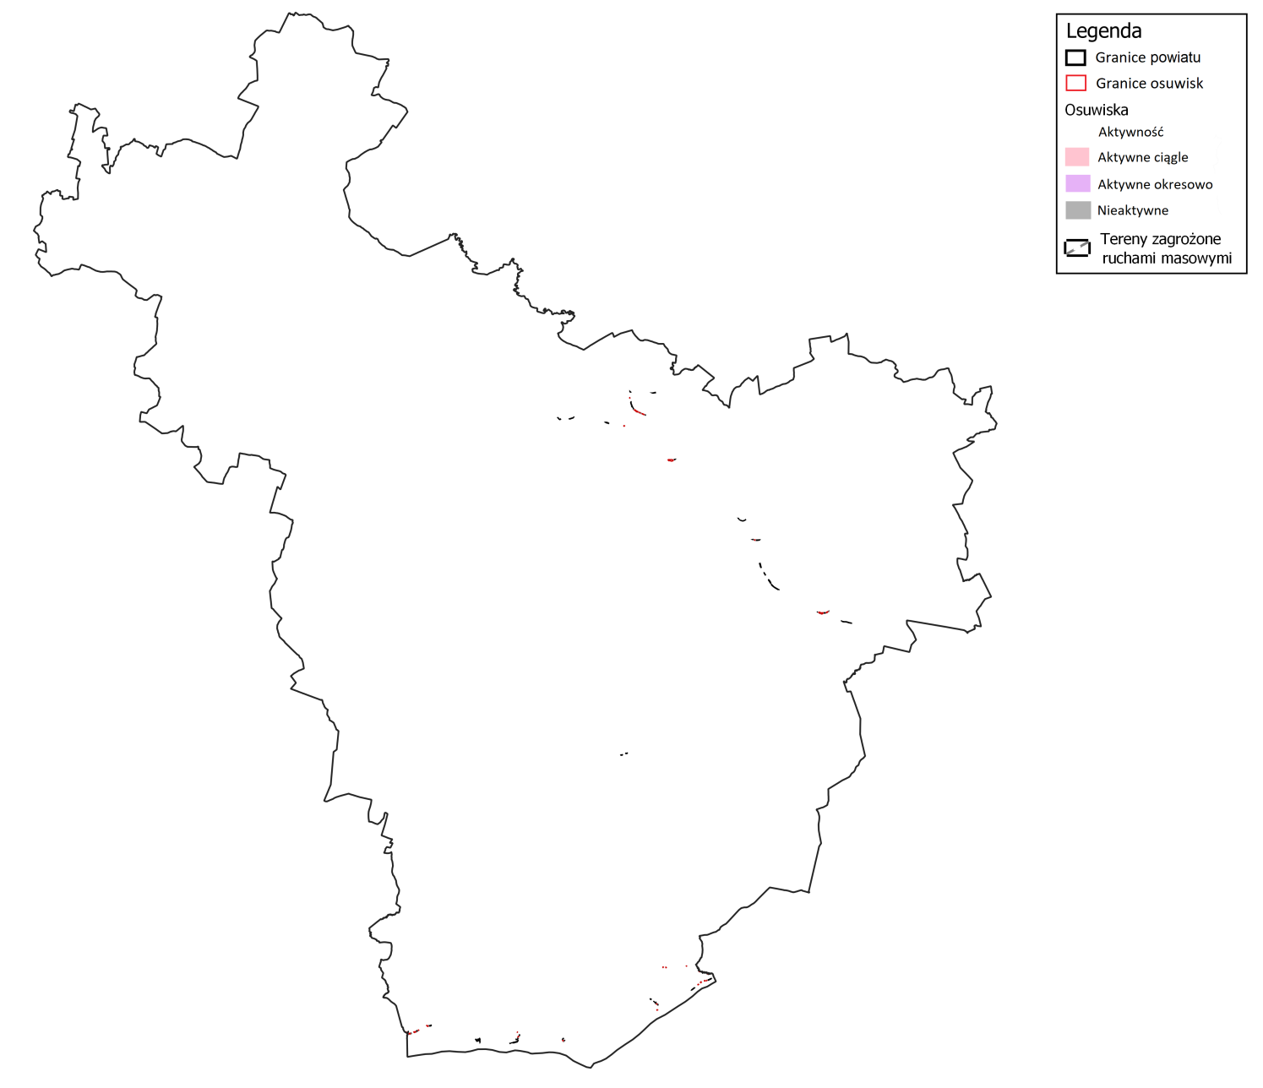
źródło: opracowanie własne na podstawie danych przestrzennych udostępnianych przez PIG-PIB

5.7.2 Zagadnienia Horyzontalne
Adaptacja do zmian klimatu
Efektem przewidywanych zmian klimatycznych będzie wzrost częstotliwości oraz intensywności susz co będzie miało negatywny wpływ na gleby oraz rolnictwo. Wymagane będzie zintensyfikowane nawadnianie terenów dotkniętych suszami. Do działań adaptacyjnych będzie można zaliczyć wsparcie inwestycyjne gospodarstw oraz szkolenia i doradztwo technologiczne a także doskonalenie systemu tworzenia i zarządzania rezerwami żywności, materiału siewnego i paszy na wypadek nieurodzaju.

Nadzwyczajne zagrożenia środowiska
Do nadzwyczajnych zagrożeń gleb można zaliczyć brak stosowania tzw. „dobrych praktyk rolniczych”, awarie w zakładach przemysłowych, zanieczyszczenia powstające podczas ruchu komunikacyjnego, odprowadzanie ścieków do gleby oraz gromadzenie odpadów na dzikich wysypiskach.

Działania edukacyjne
Działania edukacyjne dotyczące rolnictwa oraz zagospodarowania gleb powinny dotyczyć tematów takich jak dobre praktyki rolnicze, ochrona gleb, bezpieczne stosowanie środków ochrony roślin, nawozów oraz ograniczanie erozji gleb. Szkolenia poruszające tematy rolnicze organizowane są przez Mazowiecki Ośrodek Doradztwa Rolniczego
w Warszawie. Organizowane są tam szkolenia dla rolników obejmujące zagadnienia takie jak: nowe rozwiązania chroniące środowisko w gospodarstwach rolnych, pozyskiwaniu dofinansowań na wymianę źródeł ciepła, rolnictwa ekologicznego oraz tematykę rolnictwa przyjaznego środowisku. W szkoleniach tych mogą brać udział zainteresowani właściciele gospodarstw rolnych.

Monitoring środowiska
Monitoring gleb ornych
„Monitoring chemizmu gleb ornych Polski" stanowi podsystem Państwowego Monitoringu Środowiska w zakresie jakości gleb i ziemi. Celem badań jest obserwacja zmian szerokiego zakresu cech gleb użytkowanych rolniczo, szczególnie właściwości chemicznych, zachodzących w określonych przedziałach czasu pod wpływem rolniczej i pozarolniczej działalności człowieka. Monitoring chemizmu rolniczo użytkowanych gleb w Polsce jest realizowany od roku 1995. W 5-letnich odstępach czasowych pobierane i analizowane są próbki glebowe, reprezentujące 216 stałych punktów kontrolnych zlokalizowanych w całym kraju.

Punkty poboru próbek oraz wyniki badań są dostępne na stronie www.gios.gov.pl/chemizm_gleb.

5.7.3. Analiza SWOT
Ochrona powierzchni ziemi
Silne strony | Słabe strony
- Użytki rolne stanowiące dużą część powierzchni powiatu płońskiego; | - Przewaga gleb o średniej i słabej jakości bonitacyjnej;  - Istnienie wyrobisk powstających przy wydobyciu surowców mineralnych;
Szanse | Zagrożenia
- Wdrażanie zasad dobrej praktyki rolniczej;  - Zwiększenie świadomości ekologicznej rolników;  - Rekultywacja terenów zdegradowanych; | - Erozja gleb spowodowana czynnikami klimatycznymi;  - Nieprawidłowe praktyki rolnicze;  - Brak środków finansowych na inwestycje związane z ochroną powierzchni ziemi;  - Postępująca urbanizacja terenów rolniczych;

5.8. Gospodarka odpadami i zapobieganie powstawaniu odpadów (GO)
Obowiązki gmin w zakresie gospodarki odpadami reguluje ustawa z dnia 13 września 1996 r. o utrzymaniu czystości i porządku w gminach (Dz. U. 2022 poz. 2519). Zgodnie z tą ustawą gminy:
- obejmują wszystkich właścicieli nieruchomości na terenie gminy systemem gospodarowania odpadami komunalnymi;
- nadzorują gospodarowanie odpadami komunalnymi, w tym realizację zadań powierzonych podmiotom odbierającym odpady komunalne od właścicieli nieruchomości;
- zapewniają selektywne zbieranie odpadów komunalnych obejmujące co najmniej: papier, metale, tworzywa sztuczne, szkło, odpady opakowaniowe wielomateriałowe oraz bioodpady;
- tworzą punkty selektywnego zbierania odpadów komunalnych w sposób umożliwiający łatwy dostęp dla wszystkich mieszkańców gminy, które zapewniają przyjmowanie co najmniej odpadów komunalnych: wymienionych w pkt 5, odpadów niebezpiecznych, przeterminowanych leków i chemikaliów, odpadów niekwalifikujących się do odpadów medycznych powstałych w gospodarstwie domowym w wyniku przyjmowania produktów leczniczych w formie iniekcji
i prowadzenia monitoringu poziomu substancji we krwi, w szczególności igieł
i strzykawek, zużytych baterii i akumulatorów, zużytego sprzętu elektrycznego
i elektronicznego, mebli i innych odpadów wielkogabarytowych, zużytych opon, odpadów budowlanych i rozbiórkowych oraz odpadów tekstyliów i odzieży;
- zapewniają budowę, utrzymanie i eksploatację własnych lub wspólnych z innymi gminami instalacji do przetwarzania odpadów komunalnych, w tym instalacji komunalnych, o których mowa w art. 38b ust. 1 pkt 2 ustawy z dnia 14 grudnia 2012 r. o odpadach;
- prowadzą działania informacyjne i edukacyjne w zakresie prawidłowego gospodarowania odpadami komunalnymi, w szczególności w zakresie selektywnego zbierania odpadów komunalnych
- udostępniają na stronie internetowej urzędu gminy oraz w sposób zwyczajowo przyjęty informacje o:
  - podmiotach odbierających odpady komunalne od właścicieli nieruchomości
z terenu danej gminy, zawierające firmę, oznaczenie siedziby i adres albo imię, nazwisko i adres podmiotu odbierającego odpady komunalne od właścicieli nieruchomości,
  - miejscach zagospodarowania przez podmioty odbierające odpady komunalne od właścicieli nieruchomości z terenu danej gminy niesegregowanych (zmieszanych) odpadów komunalnych, bioodpadów stanowiących odpady komunalne oraz pozostałości z sortowania odpadów komunalnych przeznaczonych do składowania,
  - osiągniętych przez gminę oraz podmioty odbierające odpady komunalne na podstawie umowy z właścicielem nieruchomości, w danym roku kalendarzowym, wymaganych poziomach recyklingu, przygotowania do ponownego użycia i odzysku innymi metodami oraz ograniczenia masy odpadów komunalnych ulegających biodegradacji przekazywanych
do składowania,
  - punktach selektywnego zbierania odpadów komunalnych, zawierające: – firmę, oznaczenie siedziby i adres albo imię, nazwisko i adres prowadzącego punkt selektywnego zbierania odpadów komunalnych, – adresy punktów selektywnego zbierania odpadów komunalnych na terenie danej gminy wraz ze wskazaniem rodzajów przyjmowanych odpadów oraz dni i godzin ich przyjmowania,
  - zbierających zużyty sprzęt elektryczny i elektroniczny pochodzący
z gospodarstw domowych, o których mowa w ustawie z dnia 11 września 2015 r. o zużytym sprzęcie elektrycznym i elektronicznym (Dz. U. z 2019 r. poz. 1895), zawierające: – firmę, oznaczenie siedziby i adres albo imię, nazwisko i adres zbierającego zużyty sprzęt elektryczny i elektroniczny, – adresy punktów zbierania zużytego sprzętu elektrycznego i elektronicznego na terenie danej gminy,
  - adresach punktów zbierania odpadów folii, sznurka oraz opon, powstających w gospodarstwach rolnych lub zakładów przetwarzania takich odpadów, jeżeli na obszarze gminy są położone gospodarstwa rolne;

Zgodnie z Ustawą z dnia 14 grudnia 2012 r. o odpadach (Dz. U. 2022 poz. 699), do zadań starostów należy:
- opiniowanie WPGO, w zakresie wyznaczania miejsc spełniających warunki magazynowania odpadów;
- tworzenie miejsc spełniających warunki magazynowania odpadów;
- ustalanie wysokości opłat za usunięcie, strzeżenie i przechowywanie zatrzymanego pojazdu przewożącego odpady, w miejscu spełniającym warunki magazynowania odpadów;
- ustala termin i sposób wniesienia opłat za usunięcie, strzeżenie i przechowywanie zatrzymanego pojazdu przewożącego odpady, w miejscu spełniającym warunki magazynowania odpadów;
- zawiadamia uprawnionego o możliwości odebrania zatrzymanego pojazdu przewożącego odpady;
- nakłada obowiązek zagospodarowania odpadów zatrzymanych podczas transportu, na podmiot odpowiedzialny za zagospodarowanie zatrzymanych odpadów lub
podmiot wykonujący transport odpadów (jeżeli nie ustalono podmiotu odpowiedzialnego za zagospodarowanie zatrzymanych odpadów);
- wydaje zezwolenia na zbieranie odpadów i zezwolenia na przetwarzanie odpadów;
- nakłada na sprawcę wypadku obowiązki dotyczące gospodarowania odpadami
z wypadków, w tym obowiązek przekazania ich wskazanemu posiadaczowi odpadów.

5.8.1. Stan wyjściowy
Ilość odpadów zebranych na terenie powiatu płońskiego
Dane dotyczące gospodarki odpadami na terenie powiatu płońskiego zebrano
w tabelach poniżej.

Tabela 35. Obrany zebrane selektywnie z terenu powiatu płońskiego w roku 2022.
Nazwa |  | Powiat płoński | Gmina Miejska Płońsk | Gmina Miejska Raciąż | Baboszewo | Czerwińsk nad Wisłą | Dzierzążnia | Joniec | Naruszewo | Nowe Miasto | Gmina wiejska Płońsk | Gmina wiejska Raciąż | Sochocin | Załuski
ogółem | [t] | 7 763,87 | 2 508,76 | 441,21 | 595,79 | 335,94 | 251,64 | 479,41 | 338,71 | 482,2 | 754,13 | 504,68 | 656,48 | 414,92
papier i tektura | [t] | 1 028,36 | 428,88 | 37,5 | 99,04 | 15,34 | 27,46 | 58,4 | 49,8 | 48,96 | 89,44 | 64,94 | 58,42 | 50,18
szkło | [t] | 1 361,87 | 238,3 | 67,92 | 126,4 | 159,41 | 55,6 | 83,58 | 99,98 | 93,56 | 124,64 | 109,26 | 99,74 | 103,48
tworzywa sztuczne | [t] | 1 526,52 | 457,53 | 10,22 | 158,7 | 1,5 | 76,98 | 113,18 | 127,02 | 91,36 | 194,31 | 83,1 | 112,74 | 99,88
metale | [t] | 6,8 | 5,15 | 0 | 0 | 0 | 0 | 0 | 0 | 0 | 1,39 | 0 | 0,26 | 0
tekstylia | [t] | 14,94 | 4,13 | 0 | 8,26 | 0 | 0 | 0 | 1,44 | 0 | 1,11 | 0 | 0 | 0
niebezpieczne | [t] | 5,83 | 3,47 | 0 | 0,02 | 0 | 0 | 0,01 | 1,38 | 0,03 | 0,92 | 0 | 0 | 0
zużyte urządzenia elektryczne i elektroniczne razem | [t] | 109,87 | 19,09 | 0 | 11,42 | 0 | 15,89 | 6,94 | 5,51 | 10,3 | 10,44 | 18,04 | 9,38 | 2,86
wielkogabarytowe | [t] | 1 222,48 | 317,92 | 2,32 | 72,74 | 0 | 57,76 | 93,44 | 20,08 | 133,92 | 108,86 | 165,96 | 150,1 | 99,38
biodegradowalne | [t] | 2 108,09 | 899,04 | 233,64 | 119,1 | 21,18 | 17,76 | 123,86 | 33,5 | 104,04 | 220,15 | 63,24 | 225,84 | 46,74
baterie i akumulatory razem | [t] | 0,47 | 0,11 | 0 | 0,11 | 0 | 0,19 | 0 | 0 | 0,03 | 0,03 | 0 | 0 | 0
opakowania wielomateriałowe | [t] | 3,44 | 0,6 | 0 | 0 | 0 | 0 | 0 | 0 | 0 | 2,84 | 0 | 0 | 0
zmieszane odpady opakowaniowe | [t] | 375,2 | 134,54 | 89,61 | 0 | 138,51 | 0 | 0 | 0 | 0 | 0 | 0,14 | 0 | 12,4
pozostałe | [t] | 0 | 0 | 0 | 0 | 0 | 0 | 0 | 0 | 0 | 0 | 0 | 0 | 0
baterie i akumulatory niebezpieczne | [t] | 0,28 | 0,11 | 0 | 0,11 | 0 | 0 | 0 | 0 | 0,03 | 0,03 | 0 | 0 | 0
zużyte urządzenia elektryczne i elektroniczne - niebezpieczne | [t] | 1,26 | 0,06 | 0 | 0 | 0 | 1,15 | 0 | 0,03 | 0 | 0,02 | 0 | 0 | 0
źródło: GUS

Tabela 36. Odpady zebrane selektywnie z terenu powiatu płońskiego, w relacji do ogółu odpadów
Nazwa | ogółem | z gospodarstw domowych | papier i tektura, metale, szkło i tworzywa sztuczne | biodegradowalne
 | [%] | [%] | [%] | [%]
Powiat płoński | 27,5 | 30,5 | 13,9 | 7,5
Gmina Miejska Płońsk | 22,9 | 22,4 | 10,3 | 8,2
Gmina Miejska Raciąż | 23,8 | 25,9 | 6,2 | 12,6
Baboszewo | 33,1 | 38,8 | 21,4 | 6,6
Czerwińsk nad Wisłą | 26,1 | 31,3 | 13,7 | 1,6
Dzierzążnia | 37,4 | 41,0 | 23,8 | 2,6
Joniec | 47,7 | 53,2 | 25,4 | 12,3
Naruszewo | 27,9 | 32,4 | 22,8 | 2,8
Nowe Miasto | 35,9 | 39,0 | 17,4 | 7,8
Gmina wiejska Płońsk | 27,9 | 32,4 | 15,2 | 8,1
Gmina wiejska Raciąż | 27,3 | 35,1 | 13,9 | 3,4
Sochocin | 34,5 | 37,3 | 14,2 | 11,9
Załuski | 25,8 | 30,1 | 15,7 | 2,9
źródło: GUS

Zgodnie z danymi GUS udział odpadów poddanych odzyskowi w ilości odpadów wytworzonych w roku 2022 wyniósł 10,4%

Odpady zawierające wyroby azbestowe
Zgodnie z danymi zamieszczonymi w bazie azbestowej, na terenie powiatu płońskiego znajduje się 42 696 172 kg pozostałych do unieszkodliwienia, wyrobów zawierających azbest.

Tabela 37. Ilość materiałów zawierających azbest, pozostałych do unieszkodliwienia na terenie powiatu płońskiego (dane na 21.07.2023 r).
Jednostka | Materiały zawierające azbest pozostałe do unieszkodliwienia [kg]
 | razem | osoby fizyczne | osoby prawne
Powiat płoński | 42 696 172 | 42 051 711 | 644 461
Gmina Miejska Płońsk | 1 083 762 | 808 470 | 275 292
Gmina Miejska Raciąż | 972 027 | 932 445 | 39 582
Baboszewo | 6 920 393 | 6 900 819 | 19 573
Czerwińsk nad Wisłą | 9 050 198 | 9 050 198 | 71 409
Dzierzążnia | 2 066 725 | 2 025 025 | 41 700
Joniec | 2 524 299 | 2 496 954 | 27 345
Naruszewo | 3 793 044 | 3 793 044 | 35 880
Nowe Miasto | 1 049 303 | 1 017 878 | 31 425
Gmina wiejska Płońsk | 4 463 334 | 4 431 954 | 31 380
Gmina wiejska Raciąż | 3 475 710 | 3 432 960 | 42 750
Sochocin | 2 725 919 | 2 697 794 | 28 125
Załuski | 4 571 460 | 4 571 460 | 0
źródło: www.bazaazbestowa.gov.pl

Instalacje komunalne funkcjonujące na terenie województwa mazowieckiego
Instalacje komunalne funkcjonujące na terenie województwa mazowieckiego przedstawiono w tabeli poniżej.

Tabela 38. Wykaz funkcjonujących instalacji komunalnych na terenie województwa mazowieckiego.
Lp. | Typ instalacji | Adres instalacji | Nazwa i adres podmiotu zarządzającego | Uwagi
1 | MBP | ul. Witosa 94, 26-600 Radom, gm. Radom | Przedsiębiorstwo Produkcyjno-Usługowo-Handlowe „RADKOM” sp. z o. o., ul. Witosa 76, 26-600 Radom | Wpis dokonany na podst. art. 17 ust. 4 ustawy z dnia 19 lipca 2019 r. o zmianie ustawy o utrzymaniu czystości i porządku w gminach oraz niektórych innych ustaw (Dz. U. z 2019 r. poz. 1579, z późn. zm.).
2 | MBP | ul. Turskiego 4, 07-401 Ostrołęka, gm. Ostrołęka | Ostrołęckie Towarzystwo Budownictwa Społecznego sp. z o. o., ul. Joselewicza 1, 07-410 Ostrołęka | Wpis dokonany na podst. art. 17 ust. 4 ustawy z dnia 19 lipca 2019 r. o zmianie ustawy o utrzymaniu czystości i porządku w gminach oraz niektórych innych ustaw (Dz. U. z 2019 r. poz. 1579, z późn. zm.).
3 | MBP | Stare Lubiejewo, ul. Łomżyńska 11, 07-300 Ostrów Mazowiecka, gm. Ostrów Mazowiecka | Zakład Gospodarki Komunalnej w Ostrowi Mazowieckiej sp. z o. o., ul. B. Prusa 66, 07-300 Ostrów Mazowiecka | Wpis dokonany na podst. art. 17 ust. 4 ustawy z dnia 19 lipca 2019 r. o zmianie ustawy o utrzymaniu czystości i porządku w gminach oraz niektórych innych ustaw (Dz. U. z 2019 r. poz. 1579, z późn. zm.).
4 | MBP | Wola Suchożebrska, ul. Sokołowska 2, | Zakład Utylizacji Odpadów sp. z o. o., ul. Błonie 3, 08-110 Siedlce 08-125 Suchożebry, gm. Suchożebry | Wpis dokonany na podst. art. 17 ust. 4 ustawy z dnia 19 lipca 2019 r. o zmianie ustawy o utrzymaniu czystości i porządku w gminach oraz niektórych innych ustaw (Dz. U. z 2019 r. poz. 1579, z późn. zm.).
5 | MBP | ul. Wólczyńska 249, 01-919 Warszawa, gm. Warszawa | BYŚ Wojciech Byśkiniewicz, ul. Arkuszowa 43, 01-934 Warszawa | Wpis dokonany na podst. art. 17 ust. 4 ustawy z dnia 19 lipca 2019 r. o zmianie ustawy o utrzymaniu czystości i porządku w gminach oraz niektórych innych ustaw (Dz. U. z 2019 r. poz. 1579, z późn. zm.).
6 | MBP | ul. Stefana Bryły 6, 05-800 Pruszków, gm. Pruszków | Miejski Zakład Oczyszczania w Pruszkowie sp. z o. o., ul. Stefana Bryły 6, 05-800 Pruszków | Wpis dokonany na podst. art. 17 ust. 4 ustawy z dnia 19 lipca 2019 r. o zmianie ustawy o utrzymaniu czystości i porządku w gminach oraz niektórych innych ustaw (Dz. U. z 2019 r. poz. 1579, z późn. zm.).
7 | MBP | Wola Ducka 70A, 05-408 Glinianka, gm. Wiązowna | Przedsiębiorstwo Produkcyjno-Handlowo-Usługowe Lekaro Jolanta Zagórska, Wola Ducka 70A, 05-408 Glinianka | Wpis dokonany na podst. art. 17 ust. 4 ustawy z dnia 19 lipca 2019 r. o zmianie ustawy o utrzymaniu czystości i porządku w gminach oraz niektórych innych ustaw (Dz. U. z 2019 r. poz. 1579, z późn. zm.).
8 | MBP | ul. Zawodzie 18, 02-981 Warszawa, gm. Warszawa | REMONDIS sp. z o. o., ul. Zawodzie 18, 02-981 Warszawa | Wpis dokonany na podst. art. 17 ust. 4 ustawy z dnia 19 lipca 2019 r. o zmianie ustawy o utrzymaniu czystości i porządku w gminach oraz niektórych innych ustaw (Dz. U. z 2019 r. poz. 1579 z późn. zm.,).
9 | MBP | ul. Turystyczna 38, 05-830 Nadarzyn, gm. Nadarzyn | Przedsiębiorstwo Usługowe Hetman sp. z o.o., al. Krakowska 110/114, 00-971 Warszawa | Wpis dokonany na podst. art. 17 ust. 4 ustawy z dnia 19 lipca 2019 r. o zmianie ustawy o utrzymaniu czystości i porządku w gminach oraz niektórych innych ustaw (Dz. U. z 2019 r. poz. 1579, z późn. zm.).
10 | MBP | Poświętne, ul. Pułtuska 5, 09-100 Płońsk, gm. Płońsk | Przedsiębiorstwo Gospodarki Komunalnej w Płońsku sp. z o. o., ul. Adama Mickiewicza 4, | Wpis dokonany na podst. art. 17 ust. 4 ustawy z dnia 19 lipca 2019 r. o zmianie ustawy o utrzymaniu czystości i porządku w gminach oraz niektórych innych ustaw 09-100 Płońsk
11 | MBP | Wola Pawłowska, 06-400 Wola Pawłowska, gm. Ciechanów | Przedsiębiorstwo Usług Komunalnych sp. z o. o. w Ciechanowie, ul. Gostkowska 83, 06-400 Ciechanów | Wpis dokonany na podst. art. 17 ust. 4 ustawy z dnia 19 lipca 2019 r. o zmianie ustawy o utrzymaniu czystości i porządku w gminach oraz niektórych innych ustaw (Dz. U. z 2019 r. poz. 1579, z późn. zm.).
12 | MBP | Kobierniki 42, 09-413 Sikórz, gm. Stara Biała | Przedsiębiorstwo Gospodarowania Odpadami w Płocku sp. z o. o., ul. Przemysłowa 17, 09-400 Płock | Wpis dokonany na podst. art. 17 ust. 4 ustawy z dnia 19 lipca 2019 r. o zmianie ustawy o utrzymaniu czystości i porządku w gminach oraz niektórych innych ustaw (Dz. U. z 2019 r. poz. 1579, z późn. zm.).
13 | MBP | Rachocin, 09-200 Sierpc, gm. Sierpc | Zakład Gospodarki Komunalnej i Mieszkaniowej w Sierpcu sp. z o. o., ul. Traugutta 33, 09-200 Sierpc | Wpis dokonany na podst. art. 17 ust. 4 ustawy z dnia 19 lipca 2019 r. o zmianie ustawy o utrzymaniu czystości i porządku w gminach oraz niektórych innych ustaw (Dz. U. z 2019 r. poz. 1579, z późn. zm.).
14 | Składowisko odpadów | ul. Witosa 98, 26-600 Radom, gm. Radom | Przedsiębiorstwo Produkcyjno-Usługowo-Handlowe „RADKOM” sp. z o. o., ul. Witosa 76, 26-600 Radom | Wpis dokonany na podst. art. 17 ust. 4 ustawy z dnia 19 lipca 2019 r. o zmianie ustawy o utrzymaniu czystości i porządku w gminach oraz niektórych innych ustaw (Dz. U. z 2019 r. poz. 1579, z późn. zm.).
15 | Składowisko odpadów | Wola Suchożebrska, ul. Sokołowska 2 08-125 Suchożebry, gm. Suchożebry | Zakład Utylizacji Odpadów sp. z o. o., ul. Błonie 3, 08-110 Siedlce | Wpis dokonany na podst. art. 17 ust. 4 ustawy z dnia 19 lipca 2019 r. o zmianie ustawy o utrzymaniu czystości i porządku w gminach oraz niektórych innych ustaw (Dz. U. z 2019 r. poz. 1579, z późn. zm.).
16 | Składowisko odpadów | Stare Lubiejewo, ul. Łomżyńska 11, 07-300 Ostrów Mazowiecka, gm. Ostrów Mazowiecka | Zakład Gospodarki Komunalnej w Ostrowi Mazowieckiej sp. z o. o., ul. B. Prusa 66, 07-300 Ostrów Mazowiecka | Instalacja funkcjonująca Wpis dokonany na podst. art. 17 ust. 4 ustawy z dnia 19 lipca 2019 r. o zmianie ustawy o utrzymaniu czystości i porządku w gminach oraz niektórych innych ustaw (Dz. U. z 2019 r. poz. 1579, z późn. zm.).
17 | Składowisko odpadów | Otwock–Świerk, ul. Lennona 4, 05-400 Otwock, gm. Otwock | Amest Otwock sp. z o. o., ul. Lennona 4, 05-400 Otwock | Wpis dokonany na podst. art. 17 ust. 4 ustawy z dnia 19 lipca 2019 r. o zmianie ustawy o utrzymaniu czystości i porządku w gminach oraz niektórych innych ustaw(Dz. U. z 2019 r. poz. 1579, z późn. zm.).
18 | Składowisko odpadów | Stare Lipiny, Al. Niepodległości 253, 05-200 Wołomin, gm. Wołomin | Miejski Zakład Oczyszczania w Wołominie sp. z o. o., ul. Łukasiewicza 4, 05-200 Wołomin | Wpis dokonany na podst. art. 17 ust. 4 ustawy z dnia 19 lipca 2019 r. o zmianie ustawy o utrzymaniu czystości i porządku w gminach oraz niektórych innych ustaw (Dz. U. z 2019 r. poz. 1579, z późn. zm.).
19 | Składowisko odpadów | Uniszki-Cegielnia, 06-500 Mława, gm. Wieczfnia Kościelna | NOVAGO sp. z o. o., ul. Grzebskiego 10, 06-500 Mława | Wpis dokonany na podst. art. 17 ust. 4 ustawy z dnia 19 lipca 2019 r. o zmianie ustawy o utrzymaniu czystości i porządku w gminach oraz niektórych innych ustaw (Dz. U. z 2019 r. poz. 1579, z późn. zm.).
20 | Składowisko odpadów | Kosiny Bartosowe 57, 06-521 Kosiny Bartosowe, gm. Wiśniewo | NOVAGO sp. z o. o., ul. Grzebskiego 10, 06-500 Mława | Wpis dokonany na podst. art. 17 ust. 4 ustawy z dnia 19 lipca 2019 r. o zmianie ustawy o utrzymaniu czystości i porządku w gminach oraz niektórych innych ustaw (Dz. U. z 2019 r. poz. 1579, z późn. zm.).
21 | Składowisko odpadów | Kobierniki 42, 09-413 Sikórz, gm. Stara Biała | Przedsiębiorstwo Gospodarowania Odpadami w Płocku sp. z o. o. ul. Przemysłowa 17, 09-400 Płock | Wpis dokonany na podst. art. 17 ust. 4 ustawy z dnia 19 lipca 2019 r. o zmianie ustawy o utrzymaniu czystości i porządku w gminach oraz niektórych innych ustaw(Dz. U. z 2019 r. poz. 1579, z późn. zm.).
22 | Składowisko odpadów | ul. BWTZ 19, 05-170 Zakroczym, gm. Zakroczym | Przedsiębiorstwo Gospodarki INWEST sp. z o. o., ul. Parkowa 1E, 05-230 Kobyłka | Wpis dokonany na podst. art. 17 ust. 4 ustawy z dnia 19 lipca 2019 r. o zmianie ustawy o utrzymaniu czystości i porządku w gminach oraz niektórych innych ustaw (Dz. U. z 2019 r. poz. 1579, z późn. zm.).
23 | Składowisko odpadów | Dalanówek, 09-100 Dalanówek, gm. Płońsk | Przedsiębiorstwo Gospodarki Komunalnej w Płońsku sp. z o. o., ul. Adama Mickiewicza 4, 09-100 Płońsk | Wpis dokonany na podst. art. 17 ust. 4 ustawy z dnia 19 lipca 2019 r. o zmianie ustawy o utrzymaniu czystości i porządku w gminach oraz niektórych innych ustaw (Dz. U. z 2019 r. poz. 1579, z późn. zm.).
24 | Składowisko odpadów | 07-401 Ostrołęka, ul. Turskiego 4 | Ostrołęckie towarzystwo Budownictwa Społecznego, ul. B. Joselewicza 1, 07-410 Ostrołęka | Wpis dokonany na wniosek z 29 listopada 2019 r.
25 | Składowisko odpadów | 05-800 Pruszków, ul. Przejazdowa 1 | Miejski Zakład Oczyszczania w Pruszkowie, sp. z o. o. ul. Przejazdowa 1 ul. Stefana Bryły 6, 05-800 Pruszków | Wpis dokonany na wniosek z 20 listopada 2019 r.
26 | Składowisko odpadów | Wola Pawłowska, 06-400 Wola Pawłowska, gm. Ciechanów | Przedsiębiorstwo Usług Komunalnych sp. z o. o. w Ciechanowie, ul. Gostkowska 83, 06-400 Ciechanów | Wpis dokonany na wniosek z 30 października 2019 r.
27 | Składowisko odpadów | Kraśnicza Wola, obręb 0018, dz. nr ew. 5/1, gm. Grodzisk Maz. | Zakład Gospodarki Komunalnej w Grodzisku Mazowieckim sp. z o. o. 05-825 Chrzanów Duży 15 A | Wpis dokonany na wniosek z 5 lutego 2020 r.
28 | Składowisko odpadów | Jaskółowo, obręb 0016, dz. nr ew. 382, 383, 384, gm. Nasielsk | Nasielskie Budownictwo Mieszkaniowe sp. z o. o., ul. Kilińskiego 1/3 lok 16, lok.2, 05-190 Nasielsk | Wpis dokonany na wniosek z 14 kwietnia 2020 r.
29 | Składowisko odpadów | Rachocin, 09-200 Sierpc, gm. Sierpc | Zakład Gospodarki Komunalnej i Mieszkaniowej w Sierpcu sp. z o. o., ul. Traugutta 33, 09-200 Sierpc | Wpis dokonany na wniosek z 5 października 2020 r.
30 | MBP | ul. Przemysłowa 45, 07-411 Ławy, gm. Rzekuń | MPK sp. z o.o., ul. Kołobrzeska 5, 07-401 Ostrołęka | Instalacja funkcjonująca Wpis dokonany na wniosek z 22 października 2021 r. – instalacja przeniesiona z Listy instalacji komunalnych planowanych do budowy, rozbudowy lub modernizacji z pozycji nr 4, z dniem 16 listopada 2021 r.
źródło: Urząd Marszałkowski Województwa Mazowieckiego

5.8.2. Zagadnienia Horyzontalne
Adaptacja do zmian klimatu
Wpływ gwałtownych zjawisk pogodowych oraz ich efektów należy mieć na uwadze podczas wybierania lokalizacji oraz projektowania obiektów typu PSZOK oraz składowisk odpadów.

Nadzwyczajne zagrożenia środowiska
Większość nadzwyczajnych zagrożeń środowiska dotyczących gospodarki odpadami, jest związana ze składowiskami odpadów. Można do nich zaliczyć przedostawanie się odpadów poza miejsce wyznaczone do ich składowania, a także samozapłon gazów składowiskowych.

Działania edukacyjne
Działania edukacyjne dotyczące gospodarki powinny dotyczyć zagadnień takich jak prawidłowa gospodarka odpadami, znaczenie segregacji odpadów oraz obejmować akcje takie jak „Sprzątanie Świata”.

Monitoring środowiska
Monitoringiem składowisk odpadów zajmują się jednostki zarządzające takimi instalacjami oraz Wojewódzki Inspektorat Ochrony Środowiska, który zajmuje się działalnością kontrolną.

5.8.3. Analiza SWOT
Gospodarka odpadami
Silne strony | Słabe strony
- W gminach powiatu funkcjonuje stale rozwijający się system selektywnej zbiórki odpadów; | - Na terenie powiatu płońskiego występują wyroby zawierające azbest;  - Obecność tzw. dzikich wysypisk;  - Niska świadomość ekologiczna mieszkańców powiatu;  - Problemy z przestrzeganiem zasad prawidłowej segregacji odpadów, przez mieszkańców powiatu;
Szanse | Zagrożenia
- Edukacja ekologiczna mieszkańców,  - Likwidacja tzw. dzikich wysypisk;  - Usuwanie oraz unieszkodliwianie odpadów zawierających azbest;  - Rozwój systemu selektywnej zbiórki odpadów; | - Spalanie odpadów w przydomowych kotłowniach  - Nieprzepisowe składowanie odpadów;  - Brak chęci mieszkańców do usuwania materiałów zawierających azbest.

5.9. Zasoby przyrodnicze (ZP)

5.9.1. Formy ochrony przyrody
Na terenie powiatu płońskiego występują następujące formy ochrony przyrody:
- Obszary Natura 2000;
- Rezerwaty przyrody,
- Obszar chronionego krajobrazu,
- Zespół przyrodniczo-krajobrazowe,
- Użytki ekologiczne,
- Pomniki przyrody.

Obszary Natura 2000
Nazwa obszaru: Aleja Pachnicowa
Kod obszaru: PLH140054
Powierzchnia: 1,09 ha
Forma ochrony w ramach sieci Natura 2000:
specjalny obszar ochrony siedlisk (Dyrektywa Siedliskowa)
PZO: nie

Opis:
Według podziału fizyczno-geograficznego Polski (Kondracki, 2002) obszar Natura 2000 Aleja Pachnicowa PLH140054 zlokalizowany jest w granicach mezoregionu Wysoczyzna Płońska (318.61) w granicach administracyjnych gminy Płońsk. Według podziału geobotanicznego Polski (Matuszkiewicz, 2008) mieści się w Prowincji Środkowoeuropejskiej, Podprowincji Środkowoeuropejskiej Właściwej, Krainie Północnomazowiecko-Kurpiowskiej (E.2), Podkrainie Wkry (E.2a), Okręgu Wysoczyzny Płońskiej (E.2a.3), Podokręgu Płońskim (E.2a.3.c). Obejmuje 880 metrów fragmentu drogi powiatowej nr 3040W (dawniej nr 741, relacji Szpondowo – Poczernin) z poboczami między miejscowościami Strachowo a Dalanówek (kierunek przebiegu drogi: północ – południe). Otoczeniem obszaru są pola uprawne i użytki zielone (łąki).

W obszarze PLH140054 Aleja Pachnicowa przedmiotem ochrony jest pachnica dębowa, wykazana w załączniku II Dyrektywy Siedliskowej. Stanowisko monitorowane regularnie co dwa lata od roku wykrycia na nim pachnicy dębowej w 2007 (Woźniak A., 2008, materiały niepbl.). Za każdym razem obserwowane są zarówno larwy jak i osobniki dorosłe. Pomimo dużej liczebności w Ostoi, lokalna populacja stanowi < 2% populacji krajowej dlatego oceniono ją jako C. W wyniku niewłaściwej pielęgnacji przydrożnych drzew (brak ogławiania, brak usuwania podrostu) w celu utrzymania lub zachowania ich żywotności, obserwuje się stopniowe pogarszanie siedliska dla pachnicy. Dodatkowym czynnikiem jest brak nowych nasadzeń w miejscach, w których nastąpił ubytek starych drzew, przez co dochodzi do fragmentacji siedliska i zmniejszania się ogólnej liczby drzew
w Alei. Mimo powyższego, stan zachowania pachnicy określono oceniono jako B. Uwzględniając dużą liczebność pachnicy w obszarze, co czyni lokalną populację najliczniejszą na Mazowszu - nadano jej ocenę ogólną B (PZO 2011).

Nazwa obszaru: Kampinoska Dolina Wisły
Kod obszaru: PLH140029
Powierzchnia: 20 659,11 ha
Forma ochrony w ramach sieci Natura 2000:
specjalny obszar ochrony siedlisk (Dyrektywa Siedliskowa)
PZO: nie

Opis:
Obszar pod względem fizjograficznym położony jest w obrębie Kotliny Warszawskiej
i częściowo w Kotlinie Płockiej. Obejmuje swoimi granicami dolinę Wisły pomiędzy Warszawą a Płockiem, na którym rzeka zachowała swój najpiękniejszy na terenie Mazowsza, naturalny odcinek. Koryto rzeki w tym fragmencie biegu ma charakter roztokowy (błądzący) kształtowany przez dynamiczne procesy erozyjno-akumulacyjne. Ich efektem są liczne wyspy i mielizny. W krajobrazie wyraźnie zaznaczają się: meandry, zakola, brody, starorzecza, piaszczyste łachy, urwiste skarpy i strome brzegi. Północna krawędź doliny jest wyraźnie zarysowana i osiąga wysokość względną dochodzącą do ok. 35 m. Od strony południowej rozciąga się szeroki taras zalewowy. Wisła wraz z uchodzącymi do niej połączonymi wodami Bugu i Narwi oraz Bzury tworzy na terenie Obszaru największy węzeł wodny kraju. W dolinie zachowały się warunki sprzyjające powstawaniu i trwaniu naturalnego układu przestrzennego krajobrazów roślinnych z charakterystycznym, strefowym układem zbiorowisk, reprezentujących pełne spektrum wilgotnościowe i siedliskowe w obrębie obu tarasów typowym dla dużych rzek nizinnych.

Charakterystycznym elementem tutejszego krajobrazu są koryta boczne i starorzecza tworzące specyficzne ciągi, otoczone mozaiką zarośli wierzbowych, zadrzewień i lasów łęgowych. Bezpośrednio z korytem Wisły związane są ginące w skali Europy nadrzeczne łęgi wierzbowe Salicetum albo-fragilis i topolowe Populetum albae, których występowanie ograniczone jest do międzywala rzeki i starszych wysp.

Różnorodność siedlisk warunkuje znaczne bogactwo gatunkowe zwierząt i roślin,
w tym wielu chronionych i zagrożonych wymarciem. Z korytem rzeki nierozerwalnie związane są stabilne i silne liczebnie populacje bobra Castor fiber oraz wydry Lutra lutra. Dolina Wisły stanowi także kluczowy korytarz migracyjny dla łosia Alces alces i wilka Canis lupus. Na szczególną uwagę zasługuje również ichtiofauna rzeki. Występuje tu jedna z najliczniejszych w Polsce populacji bolenia Aspius aspius. Do gatunków licznie występujących należą również gatunki takie jak, m.in.: różanka Rhodeus sariceus amarus (zasiedlająca głównie starorzecza oraz odnogi koryta o niewielkim przepływie), koza Cobitis taenia, kiełb białopłetwy Romanogobio albipinatus oraz koza złotawa Sabanajewia aurata. Nie bez znaczenia jest rola rzeki dla gatunków wędrownych minoga rzecznego Lampetra fluviatilis, jesiotra ostronosego Acipenser oxyrhynchus i łososia Salmo salar. Gatunki te przebywają na terenie ostoi w okresie wędrówek tarłowych bądź też spływu form młodocianych do Bałtyku. W odniesieniu do innych przedstawicieli świata zwierząt, wskazać należy, że rozlewiska
i starorzecza stanowią miejsce rozrodu i przebywania dla 11 gatunków płazów: kumaka nizinnego Bombina bombina, traszek- zwyczajnej Lissotriton vulgaris i grzebieniastej Triturus cristatus, ropuch - szarej Bufo bufo i zielonej Pseudepidalea viridis, grzebiuszki ziemnej Pelobates fuscus oraz żab - trawnej Rana temporaria, moczarowej Rana arvalis, jeziorkowej Pelophylax lessonae, wodnej Pelophylax esculentus i śmieszki Pelophylax ridibundus. Faunę gadów reprezentują: jaszczurki - żyworódka Lacerta vivipara i zwinka Lacerta agilis, padalec zwyczajny Anguis fragilis oraz zaskroniec zwyczajny Natrix natrix. Obecność w krajobrazie zadrzewień, grup i pojedynczych drzew, wśród których duży odsetek stanowią stare wierzby stwarza dogodne warunki do bytowania pachnicy dębowej Osmoderma eremita. Z innych chrząszczy na uwagę zasługuje stwierdzenie zgniotka cynobrowego Cucujus cinnaberinus. Kampinoska Dolina Wisły jest czwartym na Mazowszu znanym miejscem występowania tego gatunku.

Obszar Natura 2000 stanowi kluczowy fragment jednego z najważniejszych europejskich korytarzy ekologicznych.

Nazwa obszaru: Mopki w Naruszewie
Kod obszaru: PLH140056
Powierzchnia: 216,72 ha
Forma ochrony w ramach sieci Natura 2000:
specjalny obszar ochrony siedlisk (Dyrektywa Siedliskowa)
PZO: nie

Opis:
Obszar obejmuje stanowisko mopka, położone w kompleksie leśnym w granicach Wysoczyzny Płońskiej, na południe od miejscowości Naruszewo. Jest to największy płat lasu w krajobrazie stanowiącym mozaikę pól uprawnych i łąk z różnej wielkości zadrzewieniami. Teren ten znajduje się pod zarządem leśnictwa Tustań, nadleśnictwa Płońsk. Wspomniany powyżej kompleks leśny odznacza się znacznym jak na warunki Niziny Mazowieckiej udziałem drzewostanów liściastych, głównie dębowych. Przecinająca kompleks szosa odznacza się znacznym natężeniem ruchu, ale powodowana przez ruch drogowy śmiertelność mopków nie była tu badana. Na terenie kompleksu brak jest wód powierzchniowych (jedno zaznaczone na mapach jeziorko jest wyschnięte), ale kilka niewielkich cieków wodnych bierze początek w jego bezpośrednim sąsiedztwie.

Występowanie mopka na terenie leśnictwa Tustań znane jest od 2004 roku, kiedy to okazał się być najliczniej odłowionym nietoperzem na śródleśnych drogach kompleksu.
W roku 2007 wykazano obecność mopka podczas badań inwentaryzacyjnych
z zastosowaniem detektorów ultradźwiękowych. Nie są znane natomiast kolonie letnie. To jedno z nielicznych znanych letnich stanowisk gatunku w tej części niżu, przy tym zapewne bardzo licznie zasiedlone. Położone jest w pobliżu licznego (kilkaset osobników) zimowiska mopków w fortach Twierdzy Modlin i prawdopodobne jest, że w tym przypadku dane letnie
i zimowe mogą się w znacznym stopniu uzupełniać. Łączność z pobliskimi płatami lasu wydaje się z punktu widzenia nietoperzy dość dobra. W 2016 r. ogólna ocena stanu ochrony gatunku na stanowisku została określona jako "zła" zgodnie z metodyką prowadzenia monitoringu, przy czym wg opinii Ekspertów ocena ta kształtuje się na poziomie niezadowalającym (U1). Zdecydowały o tym dwa parametry siedliska (powierzchnia starodrzewów zmniejszona o ok. 30 ha w stosunku do roku referencyjnego i niewielka liczb drzew martwych w wylosowanych kwadratach). W przypadku prowadzenia wycinki (lub tylko usuwania martwych i obumierających drzew) w miejscach występowania mopków możliwa jest utrata dziennych schronień kolonii lub schronienia takie mogą się stać nieprzydatne dla gatunku np. w wyniku usunięcia podszytu w sąsiedztwie. Mimo to stanowisko wydaje się ciągle zapewniać bardzo dobre jak na tę część kraju warunki dla występowania gatunku. Ocena parametru populacji przedmiotu ochrony określona została na poziomie właściwym (FV). Biorąc powyższe pod uwagę, stwierdzono, że wielkość populacji gatunku i jej zagęszczenie w stosunku do populacji krajowej nie przekracza wartości 2% - ocena C, natomiast stan zachowania należy ocenić jako dobry - ocena B. Populację ocenia się jako nieizolowaną w obrębie rozległego obszaru występowania w związku z czym parametr ten otrzymał ocenę C. Ocenę ogólną określono metodą najlepszej oceny eksperckiej i nadano jej wartość dobrą – B. Oceny stanu zachowania gatunku dokonano w oparciu o dokumentację monitoringową

Nazwa obszaru: Raciąż
Kod obszaru: PLH140059
Powierzchnia: 1429,08 ha
Forma ochrony w ramach sieci Natura 2000:
specjalny obszar ochrony siedlisk (Dyrektywa Siedliskowa)
PZO: nie

Opis:
Zgodnie z podziałem geobotanicznym (Szafer i Zarzycki 1977) omawiany obszar leży w Okręgu Północnomazowieckim w Krainie Mazowieckiej. Przy rozpatrywaniu zróżnicowania zespołów leśnych według Matuszkiewicza (2002) teren ten należy do Krainy Północnomazowiecko-Kurpiowskiej i Podkrainy Wkry. Flora obszaru charakteryzuje się dużym zróżnicowaniem, od suchych borów sosnowych porastających wydmy do obszarów bagiennych, ze stale stagnującą wodą. Obszary między wydmowe zajmuje silnie zróżnicowana i bogata w gatunki roślinność bagienna. Wydmy, sztucznie zalesione sosną porasta bór suchy. Miejsca odsłonięte porastają suche murawy kserotermiczne, na których wykryto m.in. sasankę łąkową i kocanki piaskowe. W pozostałej części wzgórz wydmowych przeważa bór sosnowy świeży. Pojedyncze okazy pomnikowych dębów wskazują także, że niżej położone miejsca mogły porastać w przeszłości dąbrowy. Miejsca niżej położone zajmują łęgi olszowo-jesionowe. Unikatowym bogactwem florystycznym odznaczają się tereny bagienne. Największe bagno miedzy Żychowem a Szczepkowskimi Żalami jest pocięte gęstą siecią rowów melioracyjnych. Obszar ten zasiedliły bobry Castor fiber, budując liczne przetamowania, które w efekcie powodują wtórne zabagnienie tego obszaru. Ślady dołów potorfowych wskazują, że tereny te w przeszłości był eksploatowane w kierunku pozyskania tej kopaliny. Większość bagna jest niedostępna. Omawiany obszar wyróżnia się również bogactwem awifauny. W trakcie inwentaryzacji prowadzonej w 2004 r. stwierdzono 100 gatunki ptaków, wśród nich 91 to gatunki lęgowe. Wyróżnia się wśród nich grupa morfologiczno-ekologiczna ptaków wodno-błotnych, reprezentowana przez 20 gatunków,
w tym m.in. rycyka, kszyka czy bataliona.

Torfowisko zajmuje plaskodenne obniżenie w obrębie mezoregionu Równiny Raciaskiej (Kondracki 2002) otoczone od południa, wschodu i północy wzniesieniami morenowymi a od zachodu walami wydmowymi. Odwadnia je w kierunku północno-zachodnim kanał Zadębie. Zbiorowiska mechowiskowe zajmują obniżenia (dawne potorfia)
i zdominowane są przez turzyce sztywna, a niekiedy przez t. dzióbkowata lub t. nitkowata. Warstwę mszysta tworzą złocieniec gwiazdkowy, limprichtia pośrednia i skorpionowiec brunatny Scorpidium scorpioides. W głębszych potorfiach zachowały się zbiorniki wodne
z otwartym lustrem wody, zasiedlone przez gatunki ramienic Chara spp., pływacze (pływacz zwyczajny, p. mniejszy, p. pośredni) oraz mchy – głównie skorpionowiec brunatny. W ich bezpośrednim otoczeniu rozwinęły się szuwary kłociowe tworzone przez kłoć wiechowata. We florze tego obszaru znajdziemy, poza wymienionymi, także storczyka krwistego, dziewieciornika błotnego i gnidosza błotnego. W 2011 r. utwory organiczne miały niewielką miąższość (10-20 cm) i składały się ze słabo rozłożonych szczątków roślin i mszaków, podścielonymi utworami piaszczystymi. Stopień uwodnienia w 2011 r. był umiarkowanie dobry (okresowy zalew torfowiska). Część obszaru była najprawdopodobniej użytkowana kośnie lub pastwiskowo do późnych lat dziewięćdziesiątych. Obecnie użytkowanie zarzucono, co skutkuje widoczną ekspansją drzew i krzewów. Stan zbiorowisk mechowiskowych na obiekcie mimo ich znacznej powierzchni należałoby ocenić jako niezadowalający (U1), przede wszystkim ze względu na istniejącą sieć rowów odwadniających oraz ekspansje zakrzaczeń. Biorąc powyższe pod uwagę, reprezentatywność oraz stan zachowania siedliska uznano jako dobre (B). Względna powierzchnia siedliska przyrodniczego w obszarze nie przekracza 2% (0,54 %) ogólnej powierzchni pokrytej przez ten typ siedliska przyrodniczego w obrębie kraju, w związku
z czym parametr ten otrzymał ocenę C. Ocenę ogólną określono metodą najlepszej oceny eksperckiej i nadano jej wartość dobrą – B. Oceny stanu zachowania siedliska dokonano
w oparciu o ogólnodostępne publikacje oraz dokumentację zespołu przyrodniczo-krajobrazowego.

Rysunek 26. Obszary siedliskowe sieci Natura 2000 na tle powiatu płońskiego.
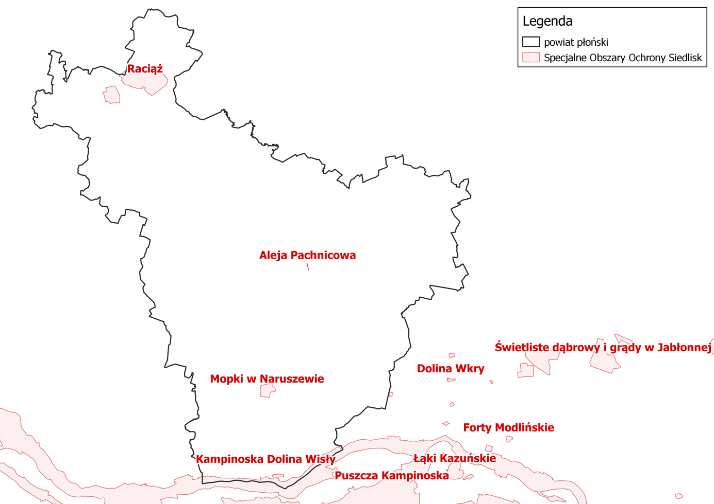
źródło: opracowanie własne na podstawie materiałów udostępnianych przez GDOŚ.

Nazwa obszaru: Dolina Środkowej Wisły
Kod obszaru: PLB140004
Powierzchnia: 30 777,88 ha
Forma ochrony w ramach sieci Natura 2000:
obszar specjalnej ochrony ptaków (Dyrektywa Ptasia)
PZO: Tak

Opis:
Obszar specjalnej ochrony ptaków Dolina środkowej Wisły PLB140004 obejmuje fragment doliny rzecznej o długości ok. 250 km położony pomiędzy Puławami a Płockiem (od 379 do 631 km szlaku wodnego). Zajmuje on powierzchnię 30 778 ha, z których 27 411 ha zlokalizowanych jest na terenie województwa mazowieckiego, a pozostałe 3 367 ha na terenie województwa lubelskiego.

Dolina Środkowej Wisły jest fenomenem przyrodniczym na skalę europejską, ze względu na zachowane tu fragmenty lasów łęgowych wierzbowo-topolowych, spotykane obecnie sporadycznie w dolinach dużych rzek, a także obecność znacznych powierzchni porośniętych nadrzecznymi zaroślami wierzbowymi, których występowanie wiąże się
z powstawaniem świeżych aluwiów. Obecność specyficznych środowisk sprawiła, że obszar ten stał się bardzo ważną ostoją ptaków wodno - błotnych. Występują tu co najmniej 24 gatunki ptaków z Załącznika I Dyrektywy Ptasiej. Z uwagi na wysoką liczebność populacji lęgowych, przedmiotami ochrony w obszarze są zarówno ptaki zamieszkujące piaszczyste wyspy i ławice (ohar, mewa czarnogłowa, mewa siwa, śmieszka, rybitwa rzeczna, rybitwa białoczelna, ostrygojad, sieweczka obrożna, sieweczka rzeczna, brodziec piskliwy), nadrzeczne skarpy (zimorodek, brzegówka), zarośla nadrzeczne (bączek, podróżniczek, dziwonia), łąki i pastwiska (rycyk, krwawodziób, derkacz, płaskonos) jak i lasy łęgowe (bielik, dzięcioł białoszyi, dzięcioł średni, nurogęś). W przypadku mewy siwej, śmieszki, rybitwy rzecznej, rybitwy białoczelnej, ostrygojada i sieweczki obrożnej obszar stanowi największą krajową ostoję lęgową tych gatunków o kluczowym znaczeniu dla zachowania ich populacji. Dolina Środkowej Wisły jest ważnym na skalę międzynarodową korytarzem migracyjnym, stanowiącym miejsce żerowania i odpoczynku podczas wędrówek ptaków. Do przedmiotów ochrony należy migrująca populacja bociana czarnego oraz zimująca populacja krzyżówki.
W trakcie sezonowej migracji w stosunkowo wysokim zagęszczeniu występuje tu m.in. czapla biała oraz czajka i brodziec piskliwy. Jest to ważne zimowisko łabędzia niemego, gągoła, nurogęsi, mewy siwej, śmieszki oraz mewy srebrzystej.

Rysunek 27. Obszar ptasi sieci Natura 2000 „Dolina Środkowej Wisły” na tle powiatu płońskiego.
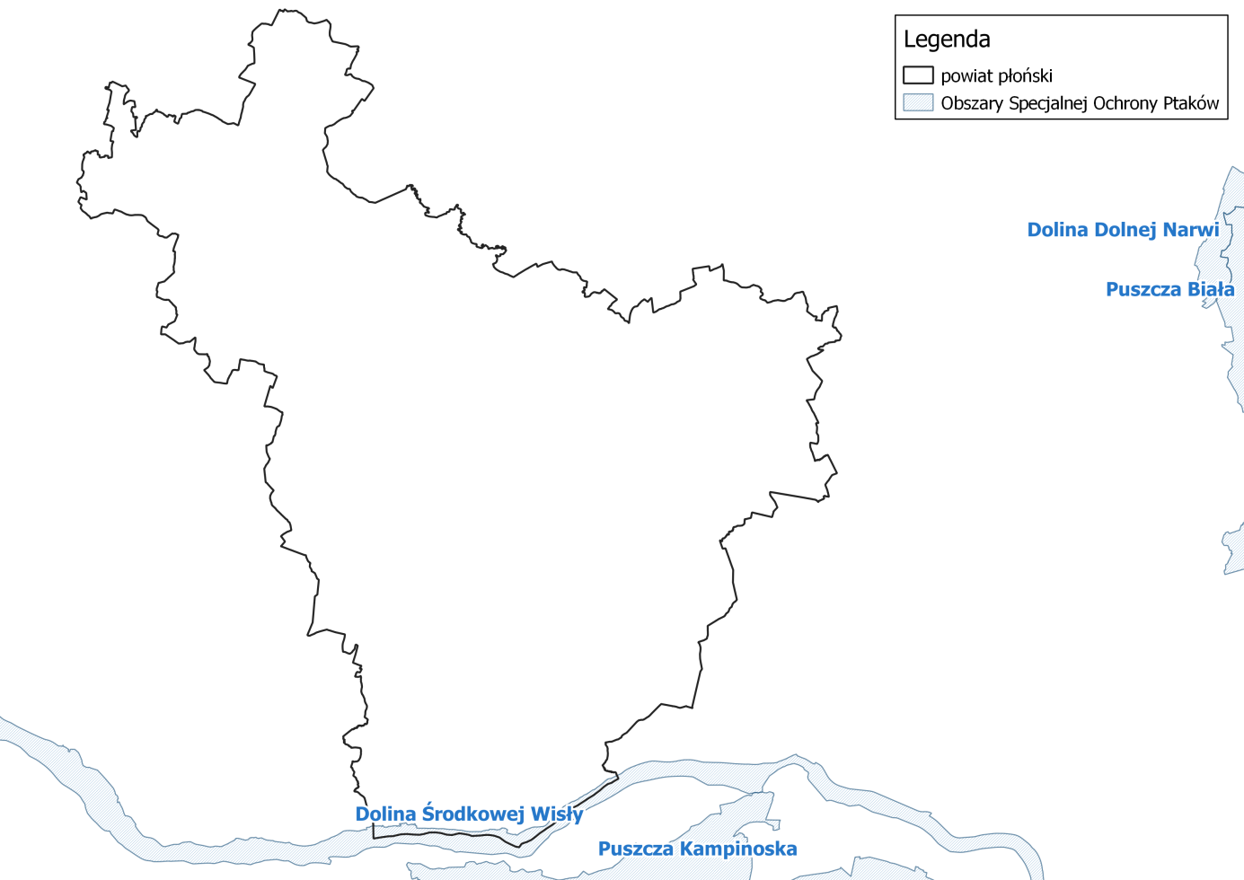
źródło: opracowanie własne na podstawie materiałów udostępnianych przez GDOŚ.

Rezerwaty przyrody

Dziektarzewo
Rezerwat Dziektarzewo jest rezerwatem leśnym, o powierzchni 5,35 ha, zlokalizowanym na terenie powiatu płońskiego. Został on powołany 12 października 1964 roku w celu zachowania ze względów naukowych, przyrodniczych i krajobrazowych fragmentów lasu pochodzenia naturalnego położonych na skarpie rzeki Wkry.

Noskowo
Rezerwat Noskowo jest rezerwatem leśnym, o powierzchni 75,79 ha, zlokalizowanym na terenie powiatu płońskiego. Został on powołany 1 stycznia 1977 roku w celu zachowania zbiorowisk lasów mieszanych o cechach naturalnych.

Rysunek 28. Rezerwaty przyrody na tle powiatu płońskiego.
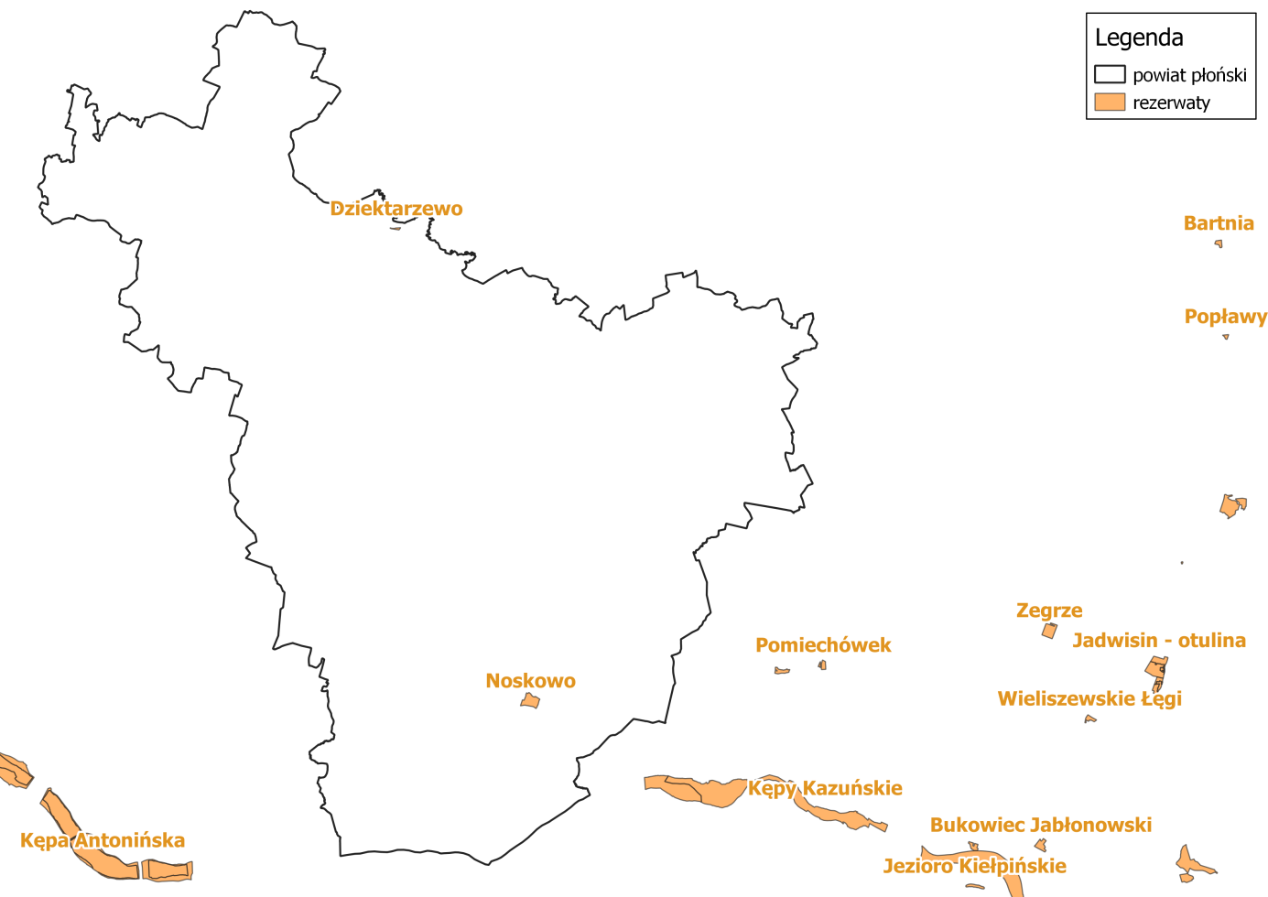
źródło: opracowanie własne na podstawie materiałów udostępnianych przez GDOŚ.

Obszary Chronionego Krajobrazu

Równina Raciążska
Obszar Chronionego Krajobrazu Równina Raciążska o powierzchni 10402 ha leży na szlaku odpływu wód glacjofluwialnych zlodowacenia Wisły. Jest to częściowo martwe dziś obniżenie ciągnące się pomiędzy dolinami górnej Skrwy i dolnej Wkry. Dno tego obniżenia na dziale wodnym obu rzek leży w poziomie około 110m. Pokrywają je zwydmione piaski, spod których miejscami odsłania się glina morenowa, występują tu również torfowiska.

Nadwiślański Obszar Chronionego Krajobrazu (powiat płoński, płocki i sochaczewski)
Nadwiślański Obszar Chronionego Krajobrazu położony na terenie powiatów płońskiego, płockiego i sochaczewskiego i miasta Płock, obejmuje tereny chronione ze względu na wyróżniający się krajobraz o zróżnicowanych ekosystemach, wartościowe ze względu na możliwość zaspokajania potrzeb związanych z turystyką i wypoczynkiem lub pełnioną funkcją korytarzy ekologicznych.

Naruszewski Obszar Chronionego Krajobrazu
Naruszewski Obszar Chronionego Krajobrazu obejmuje atrakcyjny krajobrazowo fragment Wysoczyzny Ciechanowskiej od Nasielska do Pułtuska, z ostańcami wzgórz morenowych i kemowych, obszarami leśnymi i bagiennymi.

Krysko-Joniecki Obszar Chronionego Krajobrazu
Krysko-Joniecki Obszar Chronionego Krajobrazu położony jest na terenie Wysoczyzny Płońskiej. Jest to morenowa równina urozmaicona łańcuchem wzgórz morenowych i kemowych o wys. do 100m n.p.m. o charakterze typowo rolniczym,
niewielkimi powierzchniami leśnymi.

Nadwkrzański Obszar Chronionego Krajobrazu
Nadwkrzański Obszar Chronionego Krajobrazu położony jest na terenie Wysoczyzny Ciechanowskiej, Doliny rzeki Wkry oraz Niziny Mazowieckiej. Jest to obszar o charakterze wybitnie rolniczym, z nielicznymi lasami i zadrzewieniami Cenniejsze fragmenty lasów są chronione w rezerwatach, m.in: Dziektarzewo i Gołuska Kępa - gdzie chronione są fragmenty lasu mieszanego porastającego skarpę rzeki Wkry.

Nadwkrzański Obszar Chronionego Krajobrazu, obejmuje tereny chronione ze względu na wyróżniający się krajobraz o zróżnicowanych ekosystemach, wartościowe ze względu na możliwość zaspokajania potrzeb związanych z turystyką i wypoczynkiem,
a także pełnioną funkcją korytarzy ekologicznych.

Rysunek 29. Obszary Chronionego Krajobrazu na tle powiatu płońskiego.
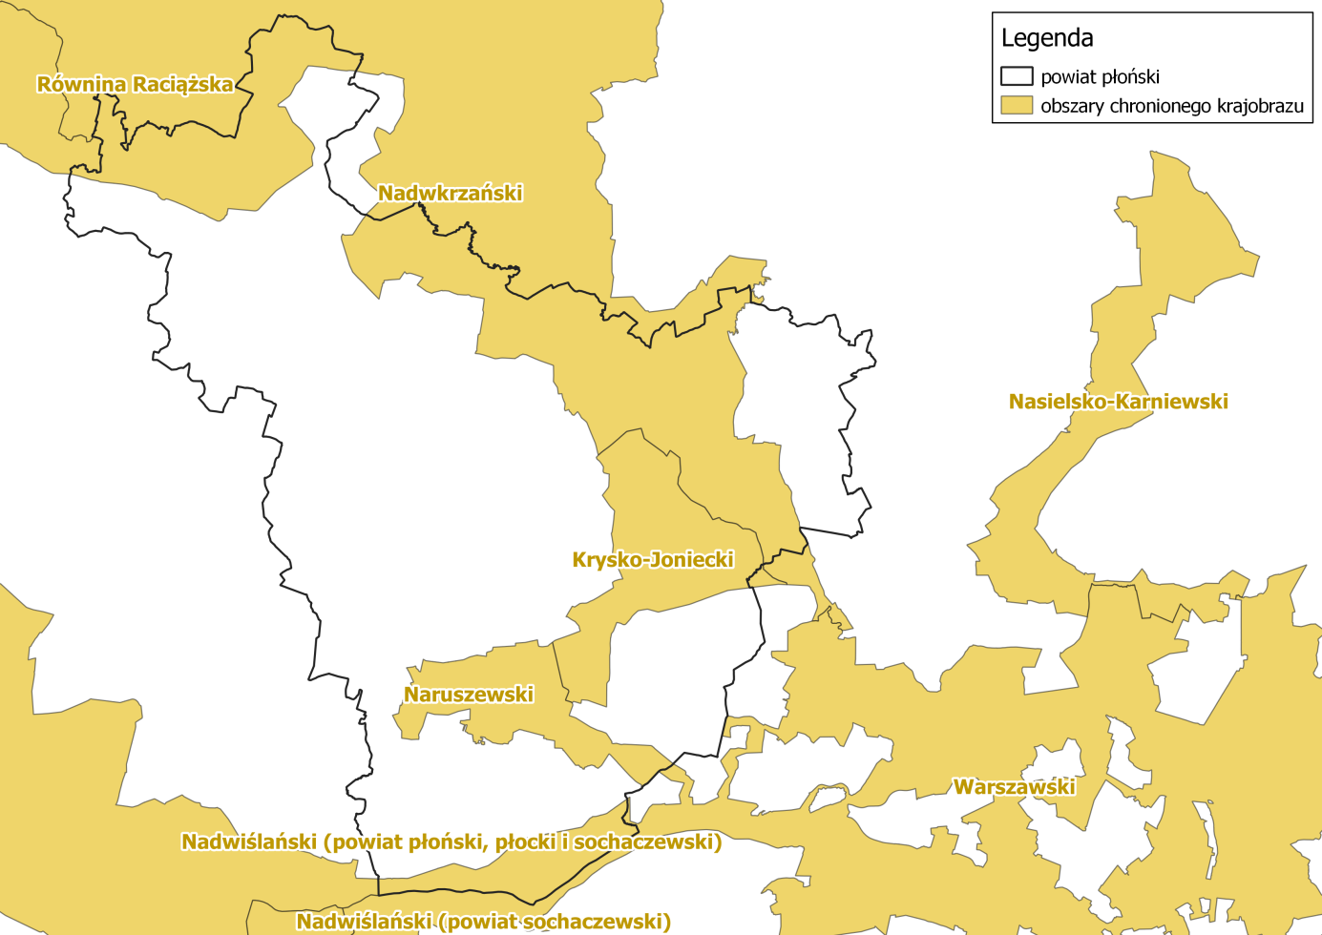źródło: opracowanie własne na podstawie materiałów udostępnianych przez GDOŚ.

Zespoły przyrodniczo-krajobrazowe

Pólka-Raciąż
Zespół przyrodniczo-krajobrazowy Pólka-Raciąż ma powierzchnię 2 330,00 ha. Został on ustanowiony 4 października 2004 roku w celu zachowania fragmentu unikatowego układu geomorfologicznego i przyrodniczego na Równinie Raciąskiej.

Rysunek 30. Zespół przyrodniczo-krajobrazowy „Pólka-Raciąż” na tle powiatu płońskiego.
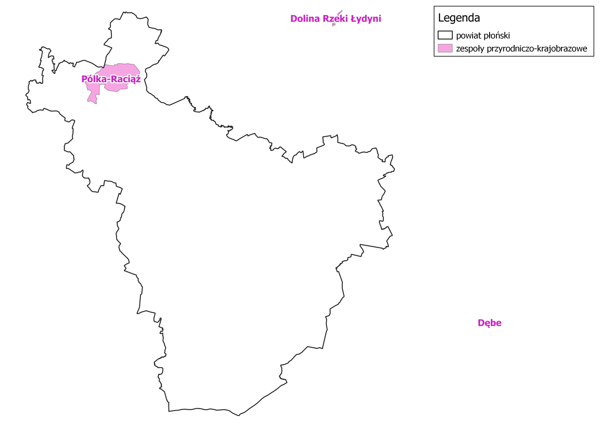źródło: opracowanie własne na podstawie materiałów udostępnianych przez GDOŚ.

Użytki ekologiczne
Zgodnie z informacjami zamieszczonymi w Centralnym Rejestrze Form Ochrony Przyrody, na terenie powiatu płońskiego, zlokalizowane są 32 użytki ekologiczne. Zebrano je w tabeli poniżej.

Tabela 39. Użytki ekologiczne zlokalizowane na obszarze powiatu płońskiego.
L.p. | nazwa | Data utworzenia | Opis granicy | Powierzchnia | Rodzaj użytku nazwa | Cel ochrony | Wartość przyrodnicza | Rodzaj aktu nazwa | Akt prawny nazwa
 | użytek 456 | 1996-11-12 | Gmina Baboszewo, ewidencja gruntów 120, obręb Pieńki Rzewińskie | 0,8200 | bagno | bagno | – | utworzenie | Rozporządzenie Nr 14/96 Wojewody Ciechanowskiego z dn. 30.10.1996 w sprawie uznania za użytek ekologiczny
 | użytek 457 | 1996-11-12 | Gmina Baboszewo, ewidencja gruntów 120, obręb Pieńki Rzewińskie | 1,0300 | naturalny zbiornik wodny | zbiornik wodny, bagno | zbiornik wodny, bagno | utworzenie | Rozporządzenie Nr 14/96 Wojewody Ciechanowskiego z dn. 30.10.1996 w sprawie uznania za użytek ekologiczny
 | użytek 458 | 1996-11-12 | Gmina Baboszewo, ewidencja gruntów 23 L, działka o nr ewid. 192/2, obręb Dziektarzewo | 0,4000 | bagno | – | – | utworzenie | Rozporządzenie Nr 14/96 Wojewody Ciechanowskiego z dn. 30.10.1996 w sprawie uznania za użytek ekologiczny
 | użytek 459 | 1996-11-12 | Gmina Baboszewo, ewidencja gruntów 115 cz. | 1,0700 | bagno | bagno | – | utworzenie | Rozporządzenie Nr 14/96 Wojewody Ciechanowskiego z dn. 30.10.1996 w sprawie uznania za użytek ekologiczny
 | użytek 460 | 1996-11-12 | Gmina Baboszewo, ewidencja gruntów 20 cz. | 0,2500 | bagno | bagno | – | utworzenie | Rozporządzenie Nr 14/96 Wojewody Ciechanowskiego z dn. 30.10.1996 w sprawie uznania za użytek ekologiczny
 | użytek 461 | 1996-11-12 | Gmina Baboszewo, ewidencja gruntów 52 cz. | 2,1700 | bagno | bagno | – | utworzenie | Rozporządzenie Nr 14/96 Wojewody Ciechanowskiego z dn. 30.10.1996 w sprawie uznania za użytek ekologiczny
 | użytek 462 | 1996-11-12 | Gmina Baboszewo, ewidencja gruntów 160 cz. | 0,3200 | bagno | bagno | – | utworzenie | Rozporządzenie Nr 14/96 Wojewody Ciechanowskiego z dn. 30.10.1996 w sprawie uznania za użytek ekologiczny
 | użytek 463 | 1996-11-12 | Gmina Baboszewo, ewidencja gruntów 20 cz. | 2,4700 | bagno | łąka, bagno | łąka, bagno | utworzenie | Rozporządzenie Nr 14/96 Wojewody Ciechanowskiego z dn. 30.10.1996 w sprawie uznania za użytek ekologiczny
 | użytek 464 | 1996-11-12 | Gmina Baboszewo, ewidencja gruntów 117 cz. | 1,0500 | płaty nieużytkowanej roślinności | halizna (bagno) | halizna (bagno) | utworzenie | Rozporządzenie Nr 14/96 Wojewody Ciechanowskiego z dn. 30.10.1996 w sprawie uznania za użytek ekologiczny
 | Użytek 439 | 1996-11-12 | Gmina Dzierżążnia, nr ewid. działki 183, Nowe Kunice | 0,2500 | bagno | bagno | – | utworzenie | Rozporządzenie Nr 14/96 Wojewody Ciechanowskiego z dn. 30.10.1996 w sprawie uznania za użytek ekologiczny
 | użytek 440 | 1996-11-12 | Gmina Dzierżążnia, nr ewid działki 71, lokalizacja: Siekluki | 0,6100 | bagno | nieużytek pokopalniany i bagno | nieużytek pokopalniany i bagno | zmiana | Rozporządzenie Nr 72 Wojewody Mazowieckiego z dn. 8.07.2005 w sprawie użytków ekologicznych
 | użytek 437 | 1996-11-12 | Gmina Naruszewo, ewidencja gruntów 10, 37 | 2,8600 | bagno | bagno | – | utworzenie | Rozporządzenie Nr 14/96 Wojewody Ciechanowskiego z dn. 30.10.1996 w sprawie uznania za użytek ekologiczny
 | użytek 438 | 1996-11-12 | Gmina Naruszewo, ewidencja gruntów 10 | 1,9600 | kępa drzew i krzewów | zadrzewienie | zadrzewienie | utworzenie | Rozporządzenie Nr 14/96 Wojewody Ciechanowskiego z dn. 30.10.1996 w sprawie uznania za użytek ekologiczny
 | użytek 447 | 1996-11-12 | Gmina Naruszewo, ewidencja gruntów 191 | 0,3100 | bagno | bagno | – | utworzenie | Rozporządzenie Nr 14/96 Wojewody Ciechanowskiego z dn. 30.10.1996 w sprawie uznania za użytek ekologiczny
 | użytek 448 | 1996-11-12 | Gmina Naruszewo, ewidencja gruntów 191 | 0,7400 | bagno | bagno | – | utworzenie | Rozporządzenie Nr 14/96 Wojewody Ciechanowskiego z dn. 30.10.1996 w sprawie uznania za użytek ekologiczny
 | użytek 449 | 1996-11-12 | Gmina Naruszewo, ewidencja gruntów 301 | 0,9000 | bagno | bagno | – | utworzenie | Rozporządzenie Nr 14/96 Wojewody Ciechanowskiego z dn. 30.10.1996 w sprawie uznania za użytek ekologiczny
 | użytek 450 | 1996-11-12 | Gmina Naruszewo, ewidencja gruntów 37 | 4,7700 | bagno | bagno, zadrzewienia | – | utworzenie | Rozporządzenie Nr 14/96 Wojewody Ciechanowskiego z dn. 30.10.1996 w sprawie uznania za użytek ekologiczny
 | użytek 451 | 1996-11-12 | Gmina Płońsk, ewidencja gruntów 259 cz. | 0,4600 | bagno | bagno | – | zmiana | Rozporządzenie Nr 16 Wojewody Mazowieckiego z dn. 23.07.2004 zmieniające rozporządzenie w sprawie wprowadzenia użytków ekologicznych na terenie województwa mazowieckiego
 | użytek 452 | 1996-11-12 | Gmina Płońsk, ewidencja gruntów 258 cz. | 0,6900 | bagno | bagno | – | utworzenie | Rozporządzenie Nr 14/96 Wojewody Ciechanowskiego z dn. 30.10.1996 w sprawie uznania za użytek ekologiczny
 | użytek 441 | 1996-11-12 | Gmina Raciąż, ewidencja gruntów 404/1 | 2,5600 | bagno | bagno | – | utworzenie | Rozporządzenie Nr 14/96 Wojewody Ciechanowskiego z dn. 30.10.1996 w sprawie uznania za użytek ekologiczny
 | użytek 442 | 1996-11-12 | Gmina Raciąż, ewidencja gruntów 78 cz. | 0,3500 | bagno | bagno | – | utworzenie | Rozporządzenie Nr 14/96 Wojewody Ciechanowskiego z dn. 30.10.1996 w sprawie uznania za użytek ekologiczny
 | użytek 443 | 1996-11-12 | Gmina Raciąż, ewidencja gruntów 78 cz. | 3,0900 | bagno | bagno | – | utworzenie | Rozporządzenie Nr 14/96 Wojewody Ciechanowskiego z dn. 30.10.1996 w sprawie uznania za użytek ekologiczny
 | użytek 433 | 1996-11-12 | Gmina Sochocin, ewidencja gruntów 38 cz. | 0,1000 | płaty nieużytkowanej roślinności | nieużytek pokopalniany | nieużytek pokopalniany | utworzenie | Rozporządzenie Nr 14/96 Wojewody Ciechanowskiego z dn. 30.10.1996 w sprawie uznania za użytek ekologiczny
 | użytek 434 | 1996-11-12 | Gmina Sochocin, ewidencja gruntów 238/7 | 0,5500 | bagno | bagno | – | utworzenie | Rozporządzenie Nr 14/96 Wojewody Ciechanowskiego z dn. 30.10.1996 w sprawie uznania za użytek ekologiczny
 | użytek 435 | 1996-11-12 | Gmina Sochocin, ewidencja gruntów 243 cz. | 0,1000 | bagno | bagno | – | utworzenie | Rozporządzenie Nr 14/96 Wojewody Ciechanowskiego z dn. 30.10.1996 w sprawie uznania za użytek ekologiczny
 | użytek 436 | 1996-11-12 | Gmina Sochocin, ewidencja gruntów 114 cz. | 9,1600 | bagno | bagno | – | utworzenie | Rozporządzenie Nr 14/96 Wojewody Ciechanowskiego z dn. 30.10.1996 w sprawie uznania za użytek ekologiczny
 | użytek 453 | 1996-11-12 | Gmina Sochocin, ewidencja gruntów 151 L/1, 152 L/2 | 2,0600 | bagno | bagno | – | utworzenie | Rozporządzenie Nr 14/96 Wojewody Ciechanowskiego z dn. 30.10.1996 w sprawie uznania za użytek ekologiczny
 | użytek 454 | 1996-11-12 | Gmina Sochocin, ewidencja gruntów 145 L/2 | 0,4500 | płaty nieużytkowanej roślinności | nieużytek pokopalniany | nieużytek pokopalniany | utworzenie | Rozporządzenie Nr 14/96 Wojewody Ciechanowskiego z dn. 30.10.1996 w sprawie uznania za użytek ekologiczny
 | użytek 455 | 1996-11-12 | Gmina Sochocin, ewidencja gruntów 146 L | 1,0800 | bagno | bagno | – | utworzenie | Rozporządzenie Nr 14/96 Wojewody Ciechanowskiego z dn. 30.10.1996 w sprawie uznania za użytek ekologiczny
 | użytek 444 | 1996-11-12 | Gmina Załuski, ewidencja gruntów 95 cz | 0,2600 | bagno | bagno | – | utworzenie | Rozporządzenie Nr 14/96 Wojewody Ciechanowskiego z dn. 30.10.1996 w sprawie uznania za użytek ekologiczny
 | użytek 445 | 1996-11-12 | Gmina Załuski, ewidencja gruntów 136 cz. | 1,7200 | bagno | bagno | – | utworzenie | Rozporządzenie Nr 14/96 Wojewody Ciechanowskiego z dn. 30.10.1996 w sprawie uznania za użytek ekologiczny
 | użytek 446 | 1996-11-12 | Gmina Załuski, ewidencja gruntów 325/1 | 2,7700 | bagno | bagno, łąka | bagno, łąka | utworzenie | Rozporządzenie Nr 14/96 Wojewody Ciechanowskiego z dn. 30.10.1996 w sprawie uznania za użytek ekologiczny
źródło: www.crfop.gdos.gov.pl

Pomniki przyrody
Zgodnie z informacjami zamieszczonymi w Centralnym Rejestrze Form Ochrony Przyrody, na terenie powiatu płońskiego, występuje 109 pomników przyrody. Przyjmują one postać jednoobiektową (drzewa, głazy narzutowe) oraz wieloobiektową (grupy drzew, często występujące jako szpalery).

5.9.2. Lasy
Z danych Głównego Urzędu Statystycznego wynika, iż powierzchnia lasów na terenie powiatu płońskiego wynosi 19 490,61 ha, co daje lesistość na poziomie 14,1 %. Wskaźnik lesistości jest niższy niż średnia krajowa, która wynosi 29,5%. Strukturę lasów na terenie powiatu płońskiego przedstawiono w poniższej tabeli.

Tabela 40. Struktura lasów położonych na terenie Powiatu Płońskiego w roku 2022.
Nazwa | Lasy ogółem | Lesistość | Lasy publiczne ogółem | Lasy prywatne ogółem
 | 2022
 | [ha] | [%] | [ha] | [ha]
Powiat płoński | 19 490,61 | 14,1 | 9 925,61 | 9 565,00
Gmina miejska Płońsk | 6,25 | 0,5 | 5,49 | 0,76
Gmina miejska Raciąż | 2,75 | 0,3 | 0,00 | 2,75
Baboszewo | 1 895,27 | 11,7 | 1 238,83 | 656,44
Czerwińsk nad Wisłą | 565,36 | 3,9 | 109,36 | 456,00
Dzierzążnia | 279,59 | 2,7 | 130,69 | 148,90
Joniec | 1 702,89 | 23,3 | 177,96 | 1 524,93
Naruszewo | 2 821,68 | 17,7 | 2 323,47 | 498,21
Nowe Miasto | 3 383,28 | 28,7 | 1 343,31 | 2 039,97
Gmina wiejska Płońsk | 859,07 | 6,8 | 350,56 | 508,51
Gmina wiejska Raciąż | 3 736,26 | 15,4 | 1 505,26 | 2 231,00
Sochocin | 3 340,96 | 27,3 | 2 191,57 | 1 149,39
Załuski | 897,25 | 8,3 | 549,11 | 348,14
źródło: GUS

Lasy państwowe, znajdujące się na obszarze powiatu płońskiego,
są zarządzane przez Nadleśnictwo Płońsk, Nadleśnictwo Ciechanów oraz Nadleśnictwa Płock. W przypadku lasów niestanowiących własności Skarbu Państwa, nadzór nad gospodarką leśną sprawuje Starosta Powiatu Płońskiego.

Rysunek 31. Granice nadleśnictw na tle powiatu płońskiego.
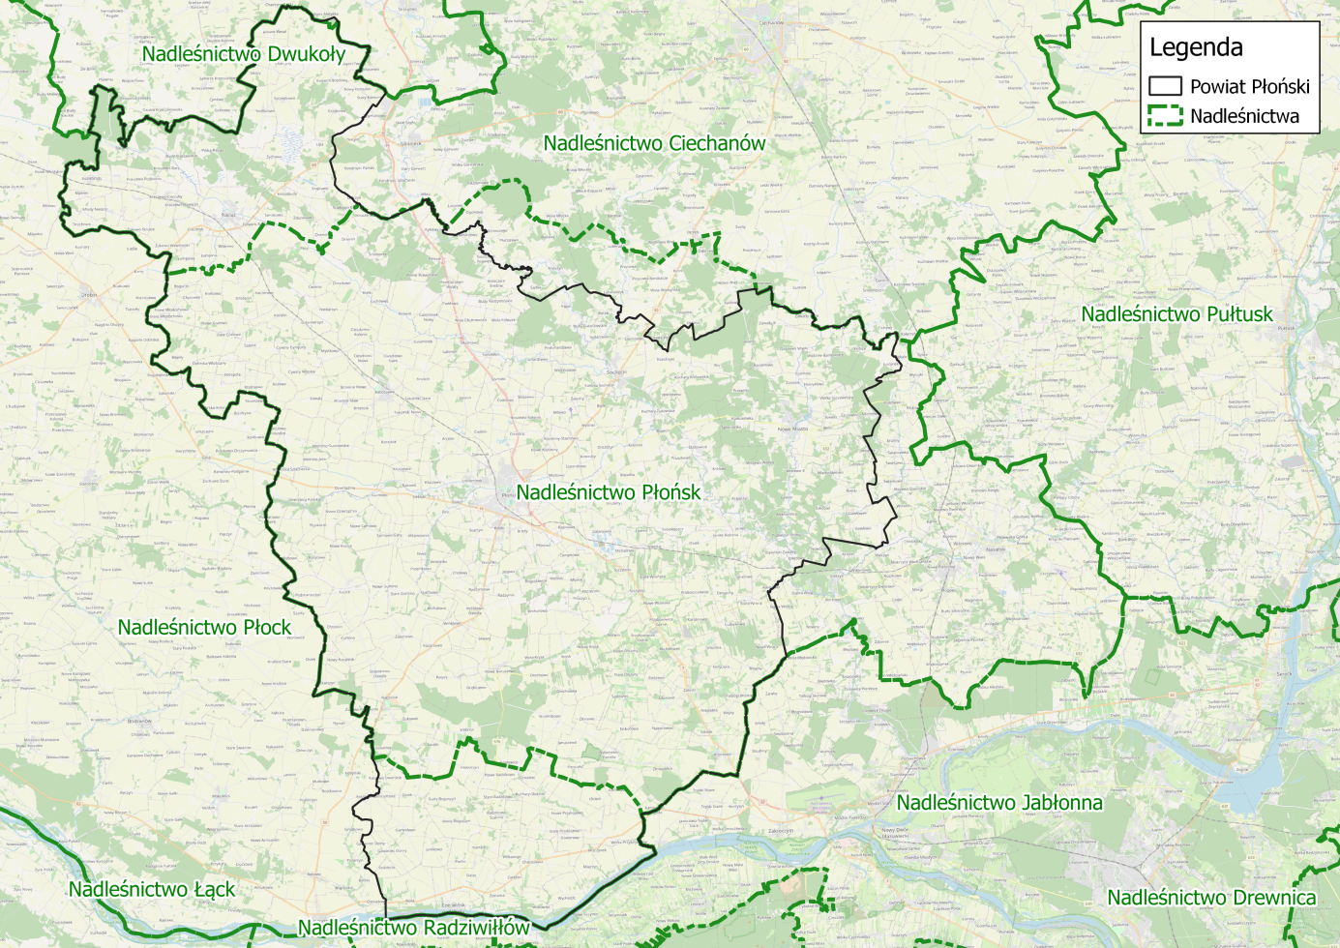
źródło: Bank Danych o lasach

Na terenie powiatu płońskiego występują następujące typy siedliskowe lasu:
- Bór suchy – występuje na glebach bielicowych lub bielicach właściwych, które wytworzyły się na piaskach i żwirach z cienką warstwą próchnicy. Można je spotkać
w miejscach gdzie wody gruntowy występują na głębokości większej niż 4 m.
W drzewostanie dominują sosny z domieszkami brzoza brodawkowej. Podszycie tworzą jałowce, natomiast runo jest dość ubogie.
- Bór świeży – powstaje na glebach rdzawych oraz bielicowych. W drzewostanie dominują sosny z domieszkami świerka, brzozy brodawkowej oraz jodły. Podszycie najczęściej tworzą jałowce, dęby bezszypułkowe oraz jarzęby, natomiast runo złożone jest z mchów, borówki czernicy oraz roślin wierzchlinowatych.
- Bór wilgotny – są to siedliska dość ubogie tworzące się na glebach piaszczystych typu glejowo-bielicowego, najczęściej w trefach przejściowych pomiędzy olsami a borami świeżymi. Przez większość roku siedliska te znajdują się pod wpływem wód gruntowych. Dominuje w nich sosna, rzadziej świerk z domieszkami brzozy brodawkowej i omszonej. Do gatunków podszyciowych należą: wierzby krzewiaste, jarząb oraz kruszyna, natomiast runo tworzą: borówka czernica, rokiet, widłoząb oraz gajnik.
- Bór mieszany świeży –występuje na dość ubogich glebach bielicowych oraz rdzawych utworzonych na piaskach i żwirach utworzonych w czasie procesów akumulacyjnych.
Do gatunków głównych tego siedliska leśnego zalicza się sosny oraz świerki. Domieszkowo mogą także występować: buk, dęby, lipy, brzozy, jodły oraz modrzewie.
W podszyciu napotyka się jałowce, jarzęby, leszczyny, kruszyny, trzmieliny oraz wiciokrzew pomorski. W skład runa borów mieszanych świeżych wchodzą: borówka czernica, konwalia majowa, konwalijka dwulistna, malina kamionka, kłosownica leśna czy orlica pospolita.
- Bór mieszany wilgotny – występuje na obszarach będących pod wpływem wód gruntowych, często w pobliżu boru wilgotnego. Tworzy się na glebach bielicowych oglejonych a także na glebach murszowych oraz torfowych. Główny drzewostan tworzą sosny oraz świerki z domieszkami dębu, topoli, osiki oraz jodły. W podszyciu napotyka się jałowce, jarzęby, leszczyny oraz kruszyny. W skład runa borów mieszanych wilgotnych wchodzą m.in.: borówka czernica, konwalia majowa, konwalijka dwulistna, malina kamionka, orlica pospolita, szczawik zajęczy czy bagno.
- Bór mieszany bagienny –występuje na torfach wysokich i przejściowych, które zostały odwodnione (niski poziom wód gruntowych). Główny drzewostan tworzą sosny oraz świerki z domieszkami brzozy omszonej. W podszyciu napotyka się kruszyny oraz wierzby krzewiaste. W skład runa borów mieszanych bagiennych wchodzą roślinny bagienne oraz turzyce.
- Las mieszany świeży – występuje na glebach brunatnych oraz płowych, rzadziej
na bielicach i glebach rdzawych. Główny drzewostan tworzy sosna, dąb, buk, świerk oraz jodła z domieszkami modrzewia, brzozy, osiki, lipy oraz klonu. W podszyciu napotyka się trzmielin, jarząb, leszczynę, kruszynę, wiciokrzew, głóg oraz dereń. Runo tych siedlisk leśnych jest tworzone przez kombinację roślin charakterystycznych dla lasów mieszanych oraz borów mieszanych.
- Las mieszany wilgotny – występuje na średniożyznych i wilgotnych siedliskach, często w obniżeniach terenu, w których zalegać mogą wody gruntowe. Tworzy się na glebach bielicowych oglejonych, brunatnych a także na glebach murszowych oraz zdegradowanych czarnych ziemiach. Główny drzewostan tworzy sosna, dąb szypułkowy, świerk oraz jodła. W podszyciu napotyka się jarząb, leszczynę, kruszynę oraz czeremchę. Runo tych siedlisk leśnych jest tworzone przez rośliny wilgociolubne.
- Las mieszany bagienny – zajmuje siedliska żyzne i wilgotne, często wokół zarastających zbiorników wodnych. Tworzy się na torfach przejściowych. Główny drzewostan tworzy sosna, świerk, brzoza omszona oraz olsza czarna. Powyższe gatunki mogą być również domieszkami, w zależności od gatunku dominujacego.
W podszyciu napotyka się jarząb, jałowiec, kruszynę oraz łozę. Runo tych siedlisk leśnych jest tworzone przez rośliny wilgociolubne charakterystyczne dla siedlisk torfowych wraz z roślinnością borową.
- Las świeży – zajmuje siedliska żyzne oraz bardzo żyzne. Tworzy się na glebach brunatnych oraz płowych. Główny drzewostan tworzy dąb szypułkowy, buk, świerk oraz jodła z domieszkami modrzewia, lipy, klonu, jawora, osiki oraz grabu. W podszyciu napotyka się leszczynę, trzmielinę, kruszynę, jarząb, głóg, dereń, porzeczkę alpejską oraz bez czarny. Runo tych siedlisk leśnych jest tworzone przez rośliny kwitnące wiosną – przed drzewostanem. Jest to spowodowane zwartym drzewostanem i mniejszą ilością słońca przedostającego się do niższych partii lasu.
- Las wilgotny - zajmuje siedliska żyzne i bardzo żyzne, wilgotne. Tworzy się na glebach brunatnych, murszowo-torfowych, murszowatych, gruntowo-glejowych oraz niektórych czarnych ziemiach. Główny drzewostan tworzy dąb szypułkowy oraz jesion
z domieszkami wiązu, klonu, jawora, lipy, osiki oraz grabu. W podszyciu napotyka się kruszynę, leszczynę, czeremchę, jarząb, bez czarny, bez koralowy, porzeczkę czarną, dereń, trzmielinę oraz kalinę koralową. Runo tych siedlisk leśnych jest tworzone
przez wysokie byliny, w tym dużą ilość roślin azotolubnych takich jak pokrzywy.
- Ols – zajmuje siedliska bagienne z płytkimi wodami gruntowymi, często występuje
w dolinach rzecznych oraz wokół jezior. Tworzy się na torfach niskich. Główny drzewostan tworzy olsza czarna z domieszkami jesionu, brzozy omszonej oraz świerka. W podszyciu napotyka się kruszynę, leszczynę, czeremchę, jarząb, bez czarny oraz czarną porzeczkę. Charakterystyczną cechą runa lasów olsowych jest występowanie roślin typowych dla lasów (mchy, paprocie) oraz roślin szuwarowych.
- Ols jesionowy – zajmuje tereny zalewane o utrudnionym odpływie wody, przez
co występują tam procesy zabagnienia gleby. Tworzy się on na glebach kwaśnych
lub zasadowych z dużą zawartością substancji organicznych. Główny drzewostan tworzy jesion oraz olsza z domieszkami wiązu i brzozy. Skład podszycia jest bardzo podobny
do Olsów. W olsach jesionowych dodatkowo występują chmiel zwyczajny, śledziennica skrętolistna, kozłek lekarski.
- Lasy łęgowe – związane są z siedliskami wilgotnymi, na których występują okresowe zalewy. Zazwyczaj porastają doliny rzek. Trzon drzewostanu tworzą topole, jesiony, wiązy i dęby

5.9.3. Zagadnienia Horyzontalne
Adaptacja do zmian klimatu
Zmiany klimatu mają także bezpośredni wpływ na florę oraz faunę. Wpływają one
na zasięg występowania poszczególnych gatunków, ich cykle rozrodcze i interakcje
ze środowiskiem naturalnym, a w przypadku roślin także na okresy wegetacji. Ocieplenie się klimatu spowoduje migracje gatunków – gatunki preferujące chłodniejsze temperatury zostaną wyparte przez gatunki ciepłolubne. Część tych gatunków będzie uznana za gatunki inwazyjne wypierające rodzimą florę i faunę. Przekształcenia siedlisk na skutek zmian klimatycznych mogą dotknąć także warunków wodnych – obniżenie się poziomu wód gruntowych może spowodować stopniowy zanik siedlisk o dużej wilgotności.

W ramach adaptacji do zmian klimatu zaleca się:
- utrzymanie zagrożonych siedlisk i ich odtwarzanie wszędzie tam, gdzie jest to możliwe. Dotyczy to szczególnie obszarów wodno-błotnych;
- regulowanie wpływu klimatu poprzez wykorzystywanie odpowiednich ekosystemów;
- wpływ na mikroklimat przez zalesienia oraz tworzenie obszarów zielonych;
- zwiększanie naturalnej retencji wodnej,
- uwzględnianie zagrożeń związanych ze zmianami klimatycznymi w dokumentach planistycznych;
- odpowiednia gospodarka leśna, z naciskiem na odpowiedni skład gatunkowy.

Nadzwyczajne zagrożenia środowiska
Do nadzwyczajnych zagrożeń środowiska, mających wpływ na zasoby przyrodnicze, można zaliczyć negatywny wpływ zanieczyszczeń powietrza i wód na środowisko
i organizmy żywe, pożary lasów oraz choroby roślin. W celu minimalizacji nadzwyczajnych zagrożeń, należy prowadzić efektywny system monitoringu środowiska oraz pracować
nad minimalizacją efektów susz na siedliska przyrodnicze. Należy także pamiętać
o ograniczeniach obejmujących tereny chronione oraz ich otuliny. Mają one na celu zminimalizować negatywną działalność człowieka mogącą powodować negatywne zmiany
w ekosystemach oraz prowadzić do degradacji siedlisk.

Działania edukacyjne
Działania edukacyjne powinny uświadamiać mieszkańców, jak wartościowe
są zasoby środowiska powiatu płońskiego. Można to osiągnąć poprzez edukację
w szkołach oraz tworzenie ścieżek edukacyjnych, zwłaszcza na terenach objętych ochroną.
Edukacja ekologiczna w szkołach, dotycząca zagadnień związanych z ochroną przyrody odbywa się poprzez odpowiednie programy edukacyjne. Ochrona przyrody jest nauką interdyscyplinarną i obejmuje zagadnienia dotyczące przedmiotów takich jak geografia, biologia, chemia oraz fizyka.

Monitoring środowiska
Stan zasobów przyrodniczych monitorowany jest przez Główny Inspektorat Ochrony Środowiska w ramach Zintegrowanego Monitoringu Przyrodniczego Środowiska w Polsce. Celem ZMŚP jest dostarczenie danych do określania aktualnego stanu środowiska oraz
w oparciu o wieloletnie cykle obserwacyjne, przedstawienie krótko i długookresowych przemian środowiska w warunkach zmian klimatu i narastającej antropopresji. Uzyskane wyniki z prowadzonych obserwacji stanowią podstawę do sporządzenia prognoz krótko
i długoterminowych rozwoju środowiska przyrodniczego oraz przedstawienia kierunków zagrożeń i sposobów ich przeciwdziałania.

5.9.4. Analiza SWOT
Ochrona przyrody
Silne strony | Słabe strony
- Obecność form ochrony przyrody na terenie powiatu płońskiego; | - Presja wywierana przez człowieka na obszary chronione, związana z postępującą urbanizacją;  - Zwiększający się ruch turystyczny;
Szanse | Zagrożenia
- Uwzględnianie obszarów chronionych w miejscowych planach zagospodarowania przestrzennego,  - Podnoszenie świadomości ekologicznej mieszkańców,  - Ochrona i rozwój lasów poprzez realizację założeń Planów Urządzania Lasów. | - Wzrost presji człowieka na środowisko, zarówno przez wzmożony ruch turystyczny jak i presję urbanistyczną;  - Fragmentacja siedlisk oraz korytarzy ekologicznych spowodowana urbanizacją terenów;  - Przekształcenia siedlisk przyrodniczych w związku ze zmianami klimatycznymi;  - Zanieczyszczenie środowiska.

5.10. Zagrożenia poważnymi awariami (PAP)

5.10.1. Stan aktualny
Zgodnie z definicją zawartą w ustawie Prawo Ochrony Środowiska (Dz. U. 2022 poz. 2556), mówiąc o:
- „poważnej awarii - rozumie się przez to zdarzenie, w szczególności emisję, pożar
lub eksplozję, powstałe w trakcie procesu przemysłowego, magazynowania
lub transportu, w których występuje jedna lub więcej niebezpiecznych substancji, prowadzące do natychmiastowego powstania zagrożenia życia lub zdrowia ludzi
lub środowiska lub powstania takiego zagrożenia z opóźnieniem”.
- „poważnej awarii przemysłowej– rozumie się przez to poważną awarię w zakładzie”.

Obejmują one takie rodzaje zdarzeń jak:
- Pożary na dużych obszarach, pożary długo trwające, a także pożary towarzyszące awariom z udziałem materiałów niebezpiecznych, które powodują zniszczenie
lub zanieczyszczenie środowiska;
- Awarie i katastrofy w zakładach przemysłowych, transporcie, rozładunku
i przeładunku materiałów niebezpiecznych i innych substancji, powodujących zanieczyszczenie środowiska;
- Awarie budowli hydrotechnicznych, powodujące zanieczyszczenie chemiczne
lub biologiczne środowiska;
- Klęski żywiołowe, powodujące zanieczyszczenie chemiczne lub biologiczne środowiska.

Jak wynika z informacji udostępnianych przez GIOŚ na terenie powiatu płońskiego występuje jeden zakład o dużym ryzyku wystąpienia poważnej awarii przemysłowej (ZDR). Jest to wytwórnia Pasz „Cedrob Pasze" zlokalizowana przy ulicy Płockiej 78 w Raciążu. Na terenie powiatu nie występują zakłady zwiększonego ryzyka wystąpienia poważnej awarii przemysłowej (ZZR).

Należy zaznaczyć, iż zagrożenie spowodowania poważnej awarii wynikać może także
z transportu substancji niebezpiecznych. Paliwa płynne przewożone są praktycznie
po wszystkich drogach, gdzie występują stacje paliw płynnych.

5.10.2. Zagadnienia Horyzontalne
Adaptacja do zmian klimatu
Zmiany klimatu mają wpływ na zagrożenie poważnymi awariami. Ekstremalne zjawiska atmosferyczne takie jak zbyt wysokie temperatury powietrza, burze, wichury
czy ulewy mogą doprowadzić do awarii urządzeń na terenie zakładów przemysłowych. Ponadto bodźce te mogą zwiększyć ryzyko wystąpienia wypadków oraz awarii podczas przewożenia substancji niebezpiecznych ciągami komunikacji samochodowej oraz kolejowej. Aby zmniejszyć ryzyko wpływu zmian klimatycznych na ryzyko wystąpienia poważnych awarii przemysłowych należy zaadaptować procedury przewozu substancji niebezpiecznych oraz funkcjonowania instalacji przemysłowych poprzez utworzenie systemu kontroli zabezpieczeń. Zaleca się także branie czynników klimatycznych pod uwagę przy budowie dróg oraz instalacji przemysłowych.

Nadzwyczajne zagrożenia środowiska
Do nadzwyczajnych zagrożeń środowiska, należą w tej kategorii, głównie awarie pojazdów przewożących substancje niebezpieczne, awarie w zakładach przemysłowych oraz ryzyko zagrożenia gwałtownymi zjawiskami pogodowymi. W celu ich uniknięcia należy brać pod uwagę, możliwość nadzwyczajnych zagrożeń środowiska, na etapie projektowania oraz budowy dróg oraz należy usprawnić systemy kontroli bezpieczeństwa instalacji oraz środków transportu substancji niebezpiecznych.

Działania edukacyjne
Działania edukacyjne powinny uświadamiać mieszkańców, jak postępować w razie wystąpienia poważnej awarii oraz jak zmniejszyć jej skutki.

Monitoring środowiska
Zakłady o dużym oraz zwiększonym ryzyku wystąpienia poważnej awarii przemysłowej kontrolowane są przez Wojewódzki Inspektorat Ochrony Środowiska oraz przez Państwową Straż Pożarną. Transport substancji niebezpiecznych jest natomiast nadzorowany przez funkcjonariuszy: Policji, Inspekcji Transportu Drogowego, Straży Pożarnej oraz Straży Granicznej

5.10.3. Analiza SWOT
Poważne awarie
Silne strony | Słabe strony
- Stały nadzór organów nad funkcjonowaniem zakładu ZDR;  - Brak zakładów z grupy ZZR na terenie powiatu płońskiego; | - Obecność 1 zakładu z grupy ZDR;  - Obecność dróg, którymi mogą być transportowane substancje niebezpieczne.
Szanse | Zagrożenia
- Opracowanie metod postępowania w razie wystąpienia zdarzeń kwalifikowanych jako poważne awarie,  - Zwiększenie świadomości społeczeństwa na temat postępowania w przypadku wystąpienia poważnej awarii. | - Zdarzenia losowe przy ciągach komunikacyjnych (wypadki, rozszczelnienia).

6. Cele programu ochrony środowiska, zadania i ich finasowanie

6.1. Wyznaczone cele i zadania
Cele niniejszego programu zostały wyznaczone na podstawie:
- Zdefiniowanych zagrożeń i problemów dla poszczególnych komponentów środowiska;
- Możliwości finansowych analizowanej JST;
- Celów dokumentów wyższego szczebla (poziom powiatowy, wojewódzki i krajowy);
- Celów dokumentów lokalnych (funkcjonujących na terenie powiatu płońskiego).

Zadania wyznaczone w ramach kierunków interwencji zostały podzielone na:
- zadania własne: są to zadania, których wykonawcą jest jednostka samorządu, dla której utworzony został dokument,
- zadania monitorowane: zadania wyznaczone dla innych jednostek, organów oraz instytucji. Ich realizacja jest monitorowana przez jednostkę samorządu, dla której utworzony został dokument.

Tabela 41. Wykaz kierunków interwencji, celów oraz zadań wyznaczonych w ramach POŚ.
Lp. | Obszar Interwencji | Cel | Wskaźnik |  |  | Kierunek interwencji | Zadania | Podmiot odpowiedzialny | Ryzyka
 |  |  | Nazwa (+ źródło danych) | Wartość bazowa | Wartość docelowa
A | B | C | D | E | F | G | H | I | J
 | Ochrona klimatu i jakości powietrza (OP) | OP.I. Poprawa jakości powietrza przy zapewnieniu bezpieczeństwa energetycznego w kontekście zmian klimatu | Sprzedaż energii cieplnej [GJ] | 216 778 | 225 000 | OP.1. Poprawa efektywności energetycznej i dostosowanie sektora energetycznego do zmian klimatu | Termomodernizacja budynków, w tym zakładanie zielonych dachów i fasad | W – Starostwo Powiatowe w Płońsku  M – gminy, właściciele oraz zarządcy budynków użyteczności publicznej | Brak środków finansowych, brak zgody konserwatora zabytków na prowadzenie prac
 |  |  |  |  |  |  | Termomodernizacja budynków publicznych na terenie Gminy Dzierzążnia | M – Gmina Dzierzążnia | Niewystarczające środki na realizację zadania
 |  |  |  |  |  |  | Poprawa efektywności energetycznej budynków użyteczności publicznej w Gminie Załuski | M – Gmina Załuski | Niewystarczające środki na realizację zadania
 |  |  |  |  |  |  | Termomodernizacja budynku świetlicy wiejskiej na dz. Nr ew.88/1 w m. Druchowo | M – Gmina Raciąż | Niewystarczające środki na realizację zadania
 |  |  |  |  |  |  | Wdrażanie systemów sprzyjających efektywności energetycznej, w tym zarządzania energią i odzysku ciepła | W – Starostwo Powiatowe w Płońsku  M – gminy, zakłady  energetyczne, przedsiębiorstwa | Niewystarczające środki na realizację zadania
 |  |  |  |  |  |  | Wymiana oświetlenia na  energooszczędne | W – Starostwo Powiatowe w Płońsku  M – gminy, przedsiębiorstwa | Brak środków finansowych,  jednorazowy wysoki wydatek
 |  |  |  |  |  |  | Podniesienie sprawności wytwarzania energii (np. poprzez budowę instalacji kogeneracyjnych) oraz zmniejszanie strat przesyłowych energii elektrycznej i cieplnej | M – zakłady energetyczne, przedsiębiorstwa | Niewystarczające środki na realizację zadania
 |  |  |  |  |  |  | Projektowanie sieci przesyłowych z uwzględnieniem ekstremalnych sytuacji pogodowych oraz zapewnienie awaryjnych źródeł energii oraz przesyłu | M – zakłady energetyczne, przedsiębiorstwa | –
 |  |  |  |  |  |  | Opracowanie i aktualizacja planów zaopatrzenia w ciepło, energię elektryczną i paliwa gazowe | M – Gminy | Niewystarczające środki na realizację zadania
 |  |  | Odbiorcy gazu ogrzewający mieszkania gazem [gosp.] | 3 487 | 3 600 | OP.2. Ograniczenie emisji  powierzchniowej | Kontrola przestrzegania uchwały antysmogowej oraz zakazu spalania odpadów i pozostałości roślinnych | W – Starostwo Powiatowe w Płońsku  M – Gminy | –
 |  |  |  |  |  |  | Likwidacja konwencjonalnych źródeł ciepła lub wymiana na inne o większej sprawności | M – gminy, właściciele i zarządcy nieruchomości, przedsiębiorstwa, spółdzielnie i wspólnoty mieszkaniowe | Brak środków finansowych, brak dofinansowań
 |  |  |  |  |  |  | Modernizacja oraz rozbudowa sieci ciepłowniczych i gazowych wraz z podłączeniem nowych odbiorców | M – zakłady energetyki cieplnej, zakłady komunalne, zarządzający siecią  ciepłowniczą i gazową | Niewystarczające środki na realizację zadania
 |  |  |  |  |  |  | Budowanie świadomości społecznej w zakresie ochrony powietrza, w tym w szczególności w temacie jakości paliw i spalania odpadów w paleniskach domowych | W – Starostwo Powiatowe w Płońsku  M – Gminy, organizacje pozarządowe | Brak zainteresowania ze strony mieszkańców. ograniczone środki finansowe
 |  |  |  |  |  |  | Budowanie świadomości społecznej promującej rozwiązania dotyczące poprawy jakości powietrza, w tym m.in. w zakresie wymiany źródeł ciepła, termomodernizacji budynków, prowadzenia kontroli przestrzegania zapisów uchwały antysmogowej i działań z zakresu efektywności energetycznej | W – Starostwo Powiatowe w Płońsku  M – Gminy, organizacje pozarządowe | Brak zainteresowania ze strony mieszkańców. ograniczone środki finansowe
 |  |  | Drogi gminne o nawierzchni twardej ulepszonej [km] | 850,5 | 860,0 | OP.3. Ograniczenie emisji zanieczyszczeń ze źródeł komunikacyjnych | Zwiększenie efektywności zarządzania w sektorze transportowym, w tym budowa systemów sterowania ruchem | W – Starostwo Powiatowe w Płońsku  M – Gminy, zarządcy dróg | Niewystarczające środki na realizację zadania, brak wykwalifikowanej kadry
 |  |  |  |  |  |  | Zwiększenie udziału transportu kolejowego w przewozach pasażerskich oraz towarowych, w tym zakup nowego taboru i budowa linii kolejowych | M – zarządcy linii kolejowych, spółki kolejowe | Niewystarczające środki na realizację zadania, opór społeczny, kolizja z obszarami i siedliskami chronionymi przy budowie linii kolejowych
 |  |  |  |  |  |  | Zwiększenie udziału transportu kolejowego, w tym wymiana taboru wysokoemisyjnego komunikacji publicznej na niskoemisyjny | W – Starostwo Powiatowe w Płońsku  M – Gminy, zarządzający komunikacją publiczną | Niewystarczające środki na realizację zadania
 |  |  |  |  |  |  | Budowa i przebudowa dróg gminnych, powiatowych, wojewódzkich i krajowych oraz utwardzenie dróg i poboczy | W – Starostwo Powiatowe w Płońsku  M – Gminy, zarządcy dróg | Brak środków finansowych, kolizja z obszarami i siedliskami chronionymi
 |  |  |  |  |  |  | Budowa i przebudowa dróg gminnych wraz z włączeniami do dróg wojewódzkich na terenie Miasta i Gminy Nowe Miasto | M – Miasto i Gmina Nowe Miasto | Niewystarczające środki na realizację zadania
 |  |  |  |  |  |  | Budowa i przebudowa dróg na terenie Gminy Baboszewo | M – Gmina Baboszewo | Niewystarczające środki na realizację zadania
 |  |  |  |  |  |  | Rozbudowa i remonty dróg na terenie Gminy Załuski | M – Gmina Załuski | Niewystarczające środki na realizację zadania
 |  |  |  |  |  |  | Rozbudowa i modernizacja dróg i przepraw mostowych na terenie Gminy Raciąż | M – Gmina Raciaż | Niewystarczające środki na realizację zadania
 |  |  |  |  |  |  | Projekt i budowa drogi ekspresowej S7 na odcinku Płońsk Czosnów – Odcinek I od km 300+000 do km 312+870,76 od węzła Siedlin (bez węzła) do węzła Załuski (bez węzła) | M – GDDKiA | Niewystarczające środki na realizację zadania
 |  |  |  |  |  |  | Projekt i budowa drogi ekspresowej S7 na odcinku Płońsk Czosnów – Odcinek II od km 312+870,76 do km 324+898,26 od węzła Załuski (z węzłem) do węzła Modlin (z węzłem) | M – GDDKiA | Niewystarczające środki na realizację zadania
 |  |  |  |  |  |  | Rozbudowa, przebudowa i budowa dróg powiatowych wraz z przeprawami | M – Powiatowy Zarząd Dróg | Niewystarczające środki na realizację zadania
 |  |  |  |  |  |  | Udrożnienie obszarów miejskich poprzez kierowanie ruchu tranzytowego z ominięciem miast | W – Starostwo Powiatowe w Płońsku  M – Gminy, zarządcy dróg | Brak środków finansowych, kolizja z obszarami i siedliskami chronionymi
 |  |  |  |  |  |  | Udrożnienie obszarów miejskich poprzez budowę obwodnic, budowa skrzyżowań bezkolizyjnych | W – Starostwo Powiatowe w Płońsku  M – Gminy, zarządcy dróg | Brak środków finansowych, kolizja z obszarami i siedliskami chronionymi
 |  |  |  |  |  |  | Poprawa systemu komunikacji publicznej, w tym wymiana taboru komunikacji publicznej na pojazdy ekologiczne | M – Gminy, zarządcy dróg | Niewystarczające środki na realizację zadania
 |  |  | Długość ścieżek rowerowych [km] | 27,9 | 51,0 |  | Rozwój i promocja transportu rowerowego, w tym rozbudowa spójnego systemu dróg i ścieżek rowerowych | M – Gminy | Niewystarczające środki na realizację zadania
 |  |  |  |  |  |  | Budowa parkingów Park&Ride, Bike&Ride, Kiss&Ride | M – Gminy | Niewystarczające środki na realizację zadania
 |  |  |  |  |  |  | Tworzenie stref ograniczonego i czystego transportu oraz systemu płatnego parkowania w miastach | W – Starostwo Powiatowe w Płońsku  M – Gminy, zarządcy dróg | Opór mieszkańców
 |  |  |  |  |  |  | Kontrole pojazdów pod kątem jakości spalin | M – Policja, ITD | Opór mieszkańców
 |  |  |  |  |  |  | Ograniczanie pylenia wtórnego poprzez oczyszczanie dróg | W – Starostwo Powiatowe w Płońsku  M – Gminy, zarządcy dróg | Niewystarczające środki na realizację zadania
 |  |  |  |  |  |  | Kontrole czystości dróg wyjazdowych z terenów prowadzonych inwestycji (budów) | W – Starostwo Powiatowe w Płońsku  M – Policja, zarządcy dróg | Opór mieszkańców
 |  |  | Emisja zanieczyszczeń gazowych z zakładów szczególnie uciążliwych [Mg/rok] | 73 735 | 68 000 | OP.4. Ograniczenie emisji zanieczyszczeń ze źródeł przemysłowych | Modernizacja instalacji technologicznych oraz instalacji spalania paliw do celów technologicznych | M – przedsiębiorstwa | Niewystarczające środki na realizację zadania, opór przedsiębiorców
 |  |  |  |  |  |  | Budowa instalacji przechwytywania lub neutralizacji zanieczyszczeń powietrza pochodzących z emisji punktowej | M – przedsiębiorstwa | Niewystarczające środki na realizację zadania, opór przedsiębiorców
 |  |  | Zużycie energii energia elektryczna w miastach na 1 odbiorcę (gosp.dom.) [kWh] | 1 605,3 | 1 550,0 | OP.5. Zwiększenie wykorzystania odnawialnych źródeł energii oraz zapewnienie magazynowania wytworzonej energii | Zwiększenie wykorzystania odnawialnych źródeł energii oraz zapewnienie magazynowania wytworzonej energii | W – Starostwo Powiatowe w Płońsku  M – Gminy, mieszkańcy,  spółdzielnie mieszkaniowe, wspólnoty mieszkaniowe | Niewystarczające środki na realizację zadania, brak dofinansowania
 |  |  |  |  |  |  | Promowanie wykorzystania odnawialnych źródeł energii oraz magazynowania energii | W – Starostwo Powiatowe w Płońsku  M – Gminy, organizacje pozarządowe | Brak zainteresowania ze strony mieszkańców. ograniczone środki finansowe
 |  |  | Ilość substancji dla których przekroczone zostały poziomy dopuszczalne [szt.] | 1 | 0 | OP.6. Zarządzanie jakością powietrza w jednostkach samorządu terytorialnego | Uwzględnianie w dokumentach planistycznych rozwiązań wspierających ochronę powietrza i przewietrzanie miast oraz poprawę lokalnego mikroklimatu | M – Gminy | Nieobjęcie wszystkich terenów dokumentacją planistyczną
 |  |  |  |  |  |  | Opracowanie, aktualizacja i monitorowanie programów ochrony powietrza i planów działań krótkoterminowych | M – Gminy, UMWM | Niewystarczające środki na realizację zadania, brak dofinansowania
 |  |  |  |  |  |  | Opracowanie i realizacja właściwych miejscowo planów i programów z zakresu ochrony jakości powietrza i klimatu | M – Gminy | Niewystarczające środki na realizację zadania, brak dofinansowania
 |  |  |  |  |  |  | Monitoring jakości powietrza oraz rozbudowa systemu monitoringu ze szczególnym uwzględnieniem obszarów przekroczeń | M – GIOŚ | Niewystarczające środki na realizację zadania, brak dofinansowania
 |  |  |  |  |  |  | Informacja o wystąpieniu ryzyka przekroczenia poziomu dopuszczalnego pyłu zawieszonego PM10, pyłu zawieszonego PM2,5, stężenia ozonu, poziomu docelowego benzo(a)pirenu w pyle PM10 oraz o obowiązujących ograniczeniach i innych środkach zaradczych | W – Starostwo Powiatowe w Płońsku  M – wójtowie, prezydenci oraz burmistrzowie miast | –
 |  |  |  |  |  |  | Wzmożenie czujności służb ratowniczych (pogotowia ratunkowego, oddziałów ratunkowych) w sytuacji przekroczenia poziomów alarmowych zanieczyszczeń powietrza | W – Starostwo Powiatowe w Płońsku | –
 |  |  |  |  |  |  | Korzystanie z komunikacji zbiorowej lub alternatywnej (pieszo, rower) przez mieszkańców w sytuacji przekroczenia poziomów alarmowych zanieczyszczeń powietrza | M – mieszkańcy | Opór mieszkańców
 |  |  |  |  |  |  | Zakaz korzystania z instalacji do spalania biomasy drzewnej oraz rozpalania grilli i ognisk, w sytuacji przekroczenia poziomów alarmowych zanieczyszczeń powietrza | M – mieszkańcy | Opór mieszkańców
 |  |  |  |  |  |  | Ograniczenia przebywania i wysiłku fizycznego na zewnątrz, ograniczenie wietrzenia pomieszczeń, edukacja ekologiczna dotycząca zanieczyszczeń powietrza oraz zwiększenie nadzoru nad osobami szczególnie wrażliwymi w sytuacji przekroczenia poziomów alarmowych zanieczyszczeń powietrza | M – mieszkańcy, placówki oświatowe, placówki lecznicze | Opór mieszkańców
 |  |  |  |  |  |  | Zraszanie pryzm materiałów sypkich, znajdujących się na otwartej przestrzeni, zawieszenie prac budowlanych powodujących powstawanie emisji powierzchniowej oraz ograniczenie używania urządzeń spalinowych w sytuacji przekroczenia poziomów alarmowych zanieczyszczeń powietrza | M – mieszkańcy, podmioty gospodarcze | Opór mieszkańców
 |  |  |  |  |  |  | Kontrola przestrzegania uchwały antysmogowej oraz zakazu spalania odpadów i pozostałości roślinnych | M – gminy, WIOŚ | Niewystarczające środki na realizację zadania, brak zasobów ludzkich
 |  |  |  |  |  |  | Opracowanie i prowadzenie akcji promocyjno-edukacyjnych w zakresie ochrony powietrza w tym gospodarki niskoemisyjnej oraz promowanie rozwiązań przyczyniających się do redukcji emisji zanieczyszczeń | W – Starostwo Powiatowe w Płońsku  M – Gminy, placówki edukacyjne, organizacje pozarządowe | Brak kapitału ludzkiego, brak zainteresowania społeczeństwa
 |  | OP.II. Osiągnięcie poziomu celu długoterminowego dla ozonu | Klasa strefy  ze względu  na przekroczenie  poziomu celu  długoterminowego  dla ozonu [A/C/D2] | D2 | A | OP.7. Zmniejszenie emisji prekursorów ozonu | Modernizacja procesów technologicznych i stosowanie instalacji ograniczających emisję prekursorów ozonu (np. instalacje odazotowania spalin, adsorbery z węgla aktywnego, dopalanie dla NMLZO) | M – podmioty gospodarcze | Niewystarczające środki na realizację zadania
 | Zagrożenia hałasem (KA) | KA.I. Ochrona przed hałasem | Poziom przekroczeń hałasu na terenie powiatu [dB] | < 15 | < 5 | KA.1. Poprawa klimatu akustycznego | Realizacja zadań uwzględnionych w programach ochrony środowiska przed hałasem | W – Starostwo Powiatowe w Płońsku  M – Gminy, zarządcy dróg | Niewystarczające środki na realizację zadania, opór mieszkańców
 |  |  |  |  |  |  | Modernizacja infrastruktury kolejowej, w tym torowisk oraz inwestycje służące poprawie stanu technicznego taboru kolejowego | M – zarządzający infrastrukturą kolejową | Niewystarczające środki na realizację zadania
 |  |  |  |  |  |  | Rozbudowa i modernizacja dróg z zastosowaniem „cichych” nawierzchni, budowa ścieżek rowerowych | W – Starostwo Powiatowe w Płońsku  M – Gminy, zarządcy dróg | Niewystarczające środki na realizację zadania
 |  |  |  |  |  |  | Zmniejszanie ruchu samochodowego w centrach miast, w tym inwestycje w komunikację publiczną | W – Starostwo Powiatowe w Płońsku  M – Gminy | Niewystarczające środki na realizację zadania , brak zainteresowania mieszkańców
 |  |  |  |  |  |  | Wdrażanie rozwiązań ograniczających emisję hałasu przemysłowego | M – przedsiębiorstwa | Niewystarczające środki na realizację zadania
 |  |  |  |  |  |  | Edukacja ekologiczna związana ze zwiększeniem świadomości dotyczącej szkodliwości hałasu i promocja działań poprawiających klimat akustyczny | W – Starostwo Powiatowe w Płońsku  M – Gminy, organizacje pozarządowe | Niewystarczające środki na realizację zadania
 |  |  |  |  |  |  | Monitorowanie hałasu | M – GIOŚ | Brak środków finansowych, brak wykwalifikowanej kadry
 |  |  |  |  |  |  | Inwestycje związane z rozwojem monitoringu hałasu | M – GIOŚ | Brak środków finansowych
 | Pola elektromagnetyczne (PEM) | PEM.I. Utrzymanie dotychczasowego stanu braku zagrożeń ponadnormatywnym promieniowaniem elektromagnetycznym | Liczba przekroczeń dopuszczalnych wartości PEM | 0 | 0 | PEM.1. Ochrona przed polami elektromagnetycznymi | Kontynuacja monitoringu poziomu pól elektromagnetycznych w środowisku | M – GIOŚ | Niewystarczające środki na realizację zadania
 |  |  |  |  |  |  | Wprowadzenie do planów zagospodarowania przestrzennego zapisów dot. ochrony przed polami elektromagnetycznymi (wyznaczanie stref technicznych bezpieczeństwa) | M – Gminy | Nieobjęcie wszystkich terenów dokumentacją planistyczną
 |  |  |  |  |  |  | Prowadzenie przez organy ochrony środowiska ewidencji źródeł wytwarzających pola elektromagnetyczne (zgłoszenia instalacji) | W – Starostwo Powiatowe w Płońsku | Brak ewidencjonowania nowych źródeł  wytwarzających pola  elektromagnetyczne
 |  |  |  |  |  |  | Edukacja społeczeństwa z zakresu oddziaływania i szkodliwości PEM | M – organizacje pozarządowe | Brak środków finansowych, brak  zainteresowania społecznego
 |  |  |  |  |  |  | Kablowanie linii elektroenergetycznych wysokich i najwyższych napięć | M – operatorzy elektroenergetycznego systemu  przesyłowego | Brak środków finansowych
 | Gospodarowanie wodami (ZW) | ZW. I. Zmniejszenie antropopresji i poprawa jakości wód powierzchniowych i podziemnych | Zużycie wody na potrzeby przemysłu [dam³/rok] | 964 | 900 | ZW.1. Poprawa jakości jednolitych części wód powierzchniowych | Weryfikacja i aktualizacja programów ochrony środowiska pod kątem ograniczania dopływu zanieczyszczeń do JCWP | W – Starostwo Powiatowe w Płońsku  M – Gminy | Niewystarczające środki na realizację zadania
 |  |  |  |  |  |  | Ustanowienie stref ochronnych dla ujęć wód powierzchniowych | M – PGW WP, Wojewoda Mazowiecki | –
 |  |  |  |  |  |  | Prowadzenie kontroli przestrzegania przez podmioty warunków wprowadzania ścieków do wód lub do ziemi | M – WIOŚ w Warszawie, PGW WP | Brak środków finansowych, brak wykwalifikowanej kadry
 |  |  | Ilość JCWP w stanie dobrym [szt.] | 0 | 12 |  | Edukacja w zakresie dobrej praktyki rolniczej i ograniczania wpływu rolnictwa na wody, w tym racjonalnej gospodarki nawozowej | M – MODR, ARiMR gminy, mieszkańcy, organizacje pozarządowe | Opór społeczny, brak środków finansowych, brak wykwalifikowanej kadry
 |  |  |  |  |  |  | Prowadzenie ewidencji i kontrola zbiorników bezodpływowych oraz przydomowych oczyszczalni ścieków | M – Gminy | Opór społeczny, brak środków finansowych, brak wykwalifikowanej kadry
 |  |  |  |  |  |  | Monitorowanie jakości wód powierzchniowych | M – GIOŚ | –
 |  |  | Ilość JCWPd w stanie dobrym [szt.] | 2 | 3 | ZW.2. Ochrona zasobów i zmniejszenie antropopresji na wody podziemne | Monitorowanie stanu ilościowego i chemicznego jednolitych części wód podziemnych | M – PSH | Brak środków finansowych, brak wykwalifikowanej kadry
 |  |  |  |  |  |  | Poszukiwanie i dokumentowanie źródeł wody do spożycia | M – Gminy, przedsiębiorstwa | Niewystarczające środki na realizację zadania
 |  |  |  |  |  |  | Prowadzenie kontroli stosowania działań zawartych w Programie Azotanowym | M – WIOŚ | –
 |  |  |  |  |  |  | Stosowanie technologii i urządzeń ograniczających możliwość przedostawania się nieczystości do gruntu i wód | M – przedsiębiorstwa | Niewystarczające środki na realizację zadania
 |  |  |  |  |  |  | Ustanawianie obszarów ochronnych głównych zbiorników wód podziemnych | M – PGW WP, Wojewoda Mazowiecki | –
 |  | ZW. II. Zwiększenie ochrony przeciwpowodziowej i łagodzenie skutków suszy | Efekty rzeczowe inwestycji w danym roku: obwałowania przeciwpowodziowe [km/rok] | 0 | 2 | ZW.3. Zmniejszenie zagrożenia powodziowego | Uwzględnianie w dokumentach planistycznych na poziomie wojewódzkim i gminnym map ryzyka powodziowego, map zagrożenia powodziowego, obszarów szczególnego zagrożenia powodzią oraz terenów zagrożonych podtopieniami | M – Gminy | Brak środków finansowych, nieobjęcie wszystkich terenów dokumentacją planistyczną
 |  |  |  |  |  |  | Budowa, przebudowa i modernizacja infrastruktury przeciwpowodziowej | M – Gminy, PGW WP | Niewystarczające środki na realizację zadania
 |  |  |  |  |  |  | Modernizacja jazu i zapory na rzece Sona w m. Nowe Miasto | M – Miasto i Gmina Nowe Miasto | Niewystarczające środki na realizację zadania
 |  |  |  |  |  |  | Ochrona lub zwiększanie retencji zlewniowej na gruntach leśnych, zadrzewionych i zakrzewionych, na użytkach rolnych oraz na gruntach zabudowanych i zurbanizowanych | M – PGW WP | Niewystarczające środki na realizację zadania
 |  |  |  |  |  |  | Budowa systemów ostrzegawczych oraz edukacja podnosząca świadomość i wiedzę na temat źródeł zagrożenia powodziowego i ryzyka powodziowego | W – Starostwo Powiatowe w Płońsku  M – Gminy, PGW WP | Niewystarczające środki na realizację zadania
 |  |  |  |  |  |  | Wprowadzenie ustaleń aPZRP do dokumentów planistycznych | M – Gminy | Nieobjęcie wszystkich terenów dokumentacją planistyczną
 |  |  |  |  |  |  | Unikanie wzrostu oraz określenie warunków zagospodarowania na obszarach o niskim (p=0,2%) prawdopodobieństwie wystąpienia powodzi poprzez uwzględnienie ich w dokumentach planistycznych | M – Gminy | Nieobjęcie wszystkich terenów dokumentacją planistyczną
 |  |  |  |  |  | ZW.4. Ograniczenie skutków następstw suszy i zwiększenie możliwości gromadzenia wody | Budowa zbiorników małej retencji | M – gminy, PGW Wody, PGL LP, spółki wodne,  mieszkańcy | Niewystarczające środki na realizację zadania
 |  |  |  |  |  |  | Wykup gruntów pod budowę zbiornika "Kraszewo" | M – Gmina Raciąż | Niewystarczające środki na realizację zadania
 |  |  |  |  |  |  | Budowa urządzeń melioracji wodnych nawadniająco-odwadniających oraz przebudowa istniejących z funkcji odwadniających na nawadniająco-odwadniające | M – Gminy, PGW WP, PGL LP | Brak środków finansowych, opór społeczny, kolizja z obszarami i siedliskami chronionymi
 |  |  |  |  |  |  | Renaturyzacja cieków, w tym przywracanie naturalnych meandrów i funkcji retencyjnych | M – Gminy, PGW WP | Niewystarczające środki na realizację zadania
 |  |  |  |  |  |  | Ograniczenie zużycia wody w obrębie terenów miejskich (ponowne wykorzystanie „wody szarej” i „deszczówki” do celów gospodarczych) oraz w przemyśle (np. recyrkulacja wody, zamykanie obiegu wody) | M – Gminy, PGW WP, PGL LP, mieszkańcy | Brak środków finansowych, opór społeczny, kolizja z obszarami i siedliskami chronionymi
 |  |  |  |  |  |  | Zwiększenie udziału powierzchni biologicznie czynnych na obszarach zwartej zabudowy w miejscu powierzchni utwardzonych lub rozszczelnienie nawierzchni nieprzepuszczalnych. | M – Gminy, PGW WP, PGL LP | Brak środków finansowych, opór społeczny, kolizja z obszarami i siedliskami chronionymi
 |  |  |  |  |  |  | Realizacja działań podejmowanych podczas okresu suszy mających wpływ na stan ilościowy wód | M – Gminy, PGW WP, właściciele terenów | Opór społeczny
 |  |  |  |  |  |  | Prowadzenie systemów monitoringu, prognozowania i ostrzegania przed zjawiskiem suszy | M – IUNG-PIB,  PIG-PIB, PIG-IMGW | Brak środków finansowych, brak wykwalifikowanej kadry
 | Gospodarka wodno-ściekowa (GW) | GW. I. Poprawa gospodarki wodno-ściekowej | Zużycie wody na potrzeby gospodarki narodowej i ludności ogółem [dam³] | 5 423,2 | 5 300,0 | GWS.1. Sprawny i funkcjonalny system wodociągowy | Budowa i modernizacja sieci wodociągowych | M – Gminy, spółki wodno-kanalizacyjne | Niewystarczające środki na realizację zadania
 |  |  |  |  |  |  | Budowa sieci wodociągowej na terenie Gminy Baboszewo | M – Gmina Baboszewo | Niewystarczające środki na realizację zadania
 |  |  |  |  |  |  | Budowa i rozbudowa sieci wodociągowej na terenie Gminy Raciąż | M – Gmina Raciąż | Niewystarczające środki na realizację zadania
 |  |  |  |  |  |  | Budowa sieci wodociągowej wraz z kontenerową przepompownią strefową wody i zbiornikiem retencyjnym w miejscowości Żukowo Wawrzonki | M – Gmina Raciąż | Niewystarczające środki na realizację zadania
 |  |  |  |  |  |  | Budowa i modernizacja stacji uzdatniania wody | M – Gminy, spółki wodno-kanalizacyjne | Niewystarczające środki na realizację zadania
 |  |  |  |  |  |  | Modernizacja Stacji Uzdatniania Wody w Cieszkowie Kolonii | M – Gmina Baboszewo | Niewystarczające środki na realizację zadania
 |  |  |  |  |  |  | Rozbudowa stacji uzdatniania wody w miejscowości Szczepkowo | M – Gmina Raciąż | Niewystarczające środki na realizację zadania
 |  |  | Udział przemysłu w zużyciu wody ogółem [%] | 17,8 | 17,0 |  | Edukacja ekologiczna dotycząca racjonalnej gospodarki wodno-ściekowej, w tym oszczędzania wody oraz prawidłowej eksploatacji przydomowych zbiorników bezodpływowych i oczyszczalni ścieków, a także jej znaczenia w kontekście zagrożeń dla zdrowia i środowiska | W – Starostwo Powiatowe w Płońsku  M – Gminy, PGW WP, organizacje pozarządowe | Brak zainteresowania społecznego, brak środków finansowych
 |  |  | Długość sieci wodociągowej [km] | 2 038,3 | 2 500,0 | GWS.2. Minimalizacja presji na środowisko poprzez porządkowanie gospodarki ściekowej | Rozbudowa sieci kanalizacji sanitarnej mająca ekonomiczne i techniczne uzasadnienie | M – Gminy, spółki wodno-kanalizacyjne | Niewystarczające środki na realizację zadania
 |  |  |  |  |  |  | Budowa kanalizacji deszczowej oraz zrównoważonych systemów odwodnienia opóźniających spływ wód deszczowych na terenach zurbanizowanych | M – Gminy, spółki wodno-kanalizacyjne | Niewystarczające środki na realizację zadania
 |  |  | Długość sieci kanalizacyjnej [km] | 195,5 | 350,0 |  | Rozbudowa i doposażenie systemu gospodarki ściekowej Miasta i Gminy Czerwińsk nad Wisłą | M – Gmina Czerwińsk nad Wisłą | Niewystarczające środki na realizację zadania
 |  |  |  |  |  |  | Budowa infrastruktury kanalizacyjnej na terenie Gminy Baboszewo | M – Gmina Baboszewo | Niewystarczające środki na realizację zadania
 |  |  | Liczba oczyszczalni ścieków [szt.] | 10 | 10< |  | Budowa i rozbudowa sieci kanalizacyjnej na terenie Gminy Raciąż | M – Gmina Raciąż | Niewystarczające środki na realizację zadania
 |  |  |  |  |  |  | Zwiększenie usług wodnościekowych na terenie Gminy Załuski | M – Gmina Załuski | Niewystarczające środki na realizację zadania
 |  |  | Przyłącza kanalizacyjne prowadzące do budynków mieszkalnych i zbiorowego zamieszkania [szt.] | 5 198 | 5 400 |  | Działania na rzecz poprawy gospodarki wodno-ściekowej | M – Gminy, spółki wodno-kanalizacyjne | Niewystarczające środki na realizację zadania
 |  |  |  |  |  |  | Zagospodarowanie osadów ściekowych powstających w oczyszczalniach ścieków komunalnych | M – Gminy, spółki wodno-kanalizacyjne | Niewystarczające środki na realizację zadania
 |  |  | Zbiorniki bezodpływowe [szt.] | 10 714 | 10 446 |  | Budowa przydomowych oczyszczalni ścieków na terenach, dla których budowa sieci kanalizacyjnej jest nieuzasadniona ekonomicznie lub technicznie | M – Gminy, spółki wodno-kanalizacyjne | Niewystarczające środki na realizację zadania
 |  |  |  |  |  |  | Budowa przydomowych oczyszczalni ścieków na terenie Gminy Dzierzążnia | M – Gmina Dzierzążnia | Niewystarczające środki na realizację zadania
 |  |  | Przydomowe oczyszczalnie ścieków [szt.] | 2 534 | 2 600 |  | Budowa przydomowych oczyszczalni ścieków na terenie gminy Raciąż | M – Gmina Raciąż | Niewystarczające środki na realizację zadania
 |  |  |  |  |  |  | Opracowanie sprawozdań z realizacji KPOŚK przez gminy będące w aglomeracji w rozumieniu Prawa Wodnego | M – Gminy | –
 | Zasoby geologiczne (ZG) | ZG. I. Racjonalne gospodarowanie zasobami geologicznymi | Wydobycie kopalin  [tys. t] | 801 | 780 | ZG.1. Kontrola i monitoring eksploatacji kopalin | Eliminowanie niekoncesjonowanej eksploatacji kopalin | M – OUG | Opór społeczny, brak wykwalifikowanej kadry
 |  |  |  |  |  |  | Kontrola koncesji na wydobywanie kopalin ze złóż | W – Starostwo Powiatowe w Płońsku  M – Urząd Marszałkowski Województwa Mazowieckiego, OUG | –
 |  |  |  |  |  |  | Wydawanie koncesji na wydobywanie kopalin ze złóż i kontrola realizacji warunków koncesji | W – Starostwo Powiatowe w Płońsku  M – Urząd Marszałkowski Województwa Mazowieckiego, OUG | –
 | Gleby (GL) | GL. I. Ochrona gleb przed negatywnym oddziaływaniem antropogenicznym, erozją oraz niekorzystnymi zmianami klimatu | Powierzchnia nieużytków [ha] | 1393 | 1 350 | GL.1. Zachowanie funkcji środowiskowych i gospodarczych gleb | Promocja pakietów rolno-środowiskowo-klimatycznych, rolnictwa ekologicznego, informacja nt. dobrych praktyk rolniczych oraz edukacja ekologiczna | W – Starostwo Powiatowe w Płońsku  M – Gminy, ARiMR, organizacje pozarządowe | Brak środków finansowych, brak zainteresowanych
 |  |  |  |  |  |  | Ochrona gruntów rolnych i leśnych przed zmianą zagospodarowania poprzez uwzględnianie ich przeznaczenia w dokumentach planistycznych | M – Gminy | Nieobjęcie wszystkich terenów dokumentacją planistyczną
 |  |  |  |  |  |  | Realizacja zadań wskazanych w pakietach rolno-środowiskowo-klimatycznych | M – właściciele terenu, rolnicy | Niewystarczające środki na realizację zadania
 |  |  |  |  |  |  | Monitoring gleb użytkowanych rolniczo | M – IUNG, OSChR | Niewystarczające środki na realizację zadania
 |  |  |  |  |  |  | Zapobieganie zasklepianiu gleb | W – Starostwo Powiatowe w Płońsku  M – Gminy | Opór mieszkańców
 |  |  |  |  |  | GL.2. Rekultywacja gruntów zdegradowanych i zdewastowanych | Rekultywacja gruntów zdegradowanych i zdewastowanych, w kierunku przyrodniczym, mieszkaniowym lub przemysłowym | M – właściciele gruntów, przedsiębiorstwa | Niewystarczające środki na realizację zadania
 |  |  |  |  |  | GL.3. Ochrona przed osuwiskami | Zabezpieczanie istniejących osuwisk z uwzględnieniem walorów przyrodniczych i krajobrazowych | W – Starostwo Powiatowe w Płońsku  M – Gminy | –
 |  |  |  |  |  |  | Uwzględnianie osuwisk oraz obszarów narażonych na osuwiska w aktualizowanych dokumentach planistycznych | M – Gminy | Nieobjęcie wszystkich terenów dokumentacją planistyczną
 | Gospodarka odpadami i zapobieganie powstawaniu odpadów (GO) | GO. I. Gospodarowanie odpadami zgodnie z hierarchią sposobów postępowania z odpadami, uwzględniając zrównoważony rozwój powiatu płońskiego | Odpady zebrane selektywnie w ciągu roku [t] | 7 763,87 | 8 800,00 | GO.1. Prawidłowe funkcjonowanie systemu gospodarowania odpadami | Roczne sprawozdanie z realizacji  zadań z zakresu gospodarki odpadami  komunalnymi przekazywane marszałkowi województwa | M – gminy | Brak wykwalifikowanej kadry
 |  |  |  |  |  |  | Usuwanie wyrobów zawierających azbest | M – gminy, właściciele budynków | Niewystarczające środki na realizację zadania
 |  |  |  |  |  |  | Usuwanie wyrobów zawierających azbest z terenu gminy Dzierzążnia | M – Gmina Dzierzążnia | Niewystarczające środki na realizację zadania
 |  |  |  |  |  |  | Likwidacja dzikich wysypisk odpadów i miejsc nielegalnego składowania odpadów | M – Gminy | Niewystarczające środki na realizację zadania
 |  |  | Masa wyrobów zawierających azbest na terenie powiatu [kg] | 42 696 172 | 30 000 000 | GO.2. Wdrażanie gospodarki o obiegu zamkniętym | Działania edukacyjne oraz akcje informacyjno-promocyjne dot. hierarchii sposobów postępowania z odpadami, w szczególności, zapobiegania powstawania odpadów, przygotowania do ponownego użycia oraz recyklingu | W – Starostwo Powiatowe w Płońsku  M – Gminy, organizacje pozarządowe | Brak zainteresowania społecznego, brak środków finansowych
 |  |  |  |  |  |  | Działania ukierunkowane na promocję, współpracę, wymianę doświadczeń i edukację w zakresie gospodarki odpadami, ze szczególnym uwzględnieniem zagadnień związanych z wdrażaniem gospodarki o obiegu zamkniętym | W – Starostwo Powiatowe w Płońsku  M – Gminy, organizacje pozarządowe | Brak zainteresowania społecznego, brak środków finansowych
 |  |  |  |  |  |  | Budowa oraz modernizacja punktów selektywnego zbierania odpadów komunalnych, punktów napraw i punktów przyjmujących rzeczy używane | M – Gminy | Niewystarczające środki na realizację zadania
 |  |  |  |  |  |  | Budowa PSZOK w m. Nowe Miasto | M – Miasto i Gmina Nowe Miasto | Niewystarczające środki na realizację zadania
 |  |  |  |  |  |  | Budowa nowego PSZOK na terenie Gminy Dzierzążnia | M – Gmina Dzierzążnia | Niewystarczające środki na realizację zadania
 |  |  |  |  |  |  | Działania na rzecz ograniczenia marnotrawienia żywności, w tym tworzenie i funkcjonowanie banków żywności | W – Starostwo Powiatowe w Płońsku  M – Gminy, organizacje pozarządowe | Brak zainteresowania społecznego, brak środków finansowych
 | Zasoby przyrodnicze (ZP) | ZP. I. Ochrona różnorodności biologicznej oraz krajobrazowej | Ilość form ochrony przyrody [szt.] | 153 | 153 ≤ | ZP.1. Zarządzanie zasobami przyrody i krajobrazem oraz zwiększenie powierzchni obszarów objętych odpowiednią ochroną prawną | Inwentaryzacja cennych zasobów przyrodniczych i dążenie do objęcia ich ochroną prawną i dążenie do zwiększenia środków finansowych na cel | M – RDOŚ w Warszawie | Niewystarczające środki na realizację zadania
 |  |  |  |  |  |  | Zapewnienie właściwej ochrony dla różnorodności biologicznie czynnej, terenów zieleni i innych krajobrazów terenów niezabudowanych, ze szczególnym uwzględnieniem powiązań ekologicznych poprzez aktywne zapisy w strategiach rozwoju, programach wykonawczych, dokumentach i decyzjach administracyjnych z zakresu planowania przestrzennego | M – Gminy | Nieobjęcie wszystkich terenów dokumentacją planistyczną
 |  |  |  |  |  |  | Monitoring obszarów chronionych | M – RDOŚ w Warszawie | Niewystarczające środki na realizację zadania
 |  |  |  |  |  |  | Uzupełnienie oznakowania form ochrony przyrody tablicami informującymi o ich nazwach oraz nakazach i zakazach obowiązujących na ich terenie | M – Gminy, RDOŚ w Warszawie | Niewystarczające środki na realizację zadania
 |  |  |  |  |  | ZP.2. Zachowanie lub przywrócenie właściwego stanu siedlisk i gatunków | Czynna ochrona siedlisk przyrodniczych oraz gatunków objętych ochroną, ze szczególnym uwzględnieniem zapewnienia ciągłości korytarzy migracyjnych | M – RDOŚ w Warszawie | Niewystarczające środki na realizację zadania
 |  |  |  |  |  |  | Identyfikacja miejsc występowania oraz eliminacja gatunków inwazyjnych | M – Gminy, organizacje  pozarządowe, nadleśnictwa | Niewystarczające środki na realizację zadania
 |  |  |  |  |  |  | Odtwarzanie terenów mokradłowych oraz zachowanie siedlisk i gatunków na terenach podmokłych, w dolinach rzecznych i na terenach zmeliorowanych w stanie niepogorszonym | M – Gminy, właściciele gruntów, nadleśnictwa | Potencjalne konflikty w związku z planowanymi inwestycjami w zakresie ochrony przeciwpowodziowej i gospodarki wodnej
 |  |  |  |  |  |  | Zachowanie siedlisk i gatunków obszarów kserotermicznych w stanie niepogorszonym | M – Gminy, właściciele gruntów, nadleśnictwa | Potencjalne konflikty w związku z planowanymi inwestycjami w zakresie ochrony przeciwpowodziowej i gospodarki wodnej
 |  |  |  |  |  |  | Zachowanie i tworzenie zadrzewień i zakrzewień śródpolnych | M – Gminy | Opór społeczny
 |  |  |  |  |  |  | Zrównoważony rozwój turystyki na obszarach cennych przyrodniczo | M – Gminy, nadleśnictwa | Niewystarczające środki na realizację zadania
 |  |  |  |  |  |  | Zapewnienie ciągłości istniejących korytarzy migracyjnych i kształtowanie nowych zwłaszcza na terenach silnie przekształconych antropogenicznie | M – Gminy | Opór mieszkańców
 |  |  |  |  |  |  | Dążenie do pozostawiania martwego drewna, szczególnie na terenach lasów, parków i zadrzewień, z uwzględnieniem bezpieczeństwa mienia i życia ludzi | M – nadleśnictwa, właściciele lasów | Opór właścicieli lasów
 |  |  |  |  |  |  | Tworzenie ekostref na terenie zwartej zabudowy miejskiej, które stanowić będą enklawy dla fauny i flory np. łąki kwietne, ograniczanie koszenia, pozostawianie niewygrabionych liści, nasadzenia roślin miododajnych i owocodajnych, instalowanie budek lęgowych | M – Gminy | Opór mieszkańców
 |  |  | Parki, zieleńce i tereny zieleni osiedlowej [ha] | 87,94 | 110,00 | ZP.3. Ochrona i rozwój zieleni na terenach zurbanizowanych | Tworzenie i odpowiednia pielęgnacja terenów zieleni ze szczególnym uwzględnieniem drzew o wymiarach pomnikowych i zieleni w obiektach zabytkowych | M – Gminy, zarządcy nieruchomości | Niewystarczające środki na realizację zadania
 |  |  |  |  |  |  | Wprowadzanie elementów zielonej infrastruktury szczególnie na terenach silnie zurbanizowanych a szczególnie tworzenie tzw. zielonych ścian ze szczególnym uwzględnieniem nasadzeń pnączy na ścianach budynków oraz elementach infrastruktury np. ekrany akustyczne, ogrodzenia, słupy etc. | M – Gminy, zarządcy nieruchomości | Niewystarczające środki na realizację zadania
 |  |  |  |  |  |  | Tworzenie pasów zieleni (drzew lub krzewów) ochronnej wzdłuż jezdni dróg lub ulic, których zadaniem będzie wytłumianie hałasu, oczyszczanie powietrza, fitoremediacja, ograniczanie podmuchów wiatru i nawiewania śniegu w okresach zimowych | M – Gminy, zarządcy nieruchomości | Niewystarczające środki na realizację zadania
 |  |  |  |  |  |  | Uwzględnienie w dokumentach planistycznych zachowania zieleni szczególnie na terenach, gdzie obserwowana jest silna presja zabudowy | M – Gminy | Nieobjęcie wszystkich terenów dokumentacją planistyczną
 |  |  |  |  |  |  | Ograniczenie wycinki drzew do absolutnego minimum ze szczególnym uwzględnieniem zieleni przydrożnej bądź przyulicznej | W – Starostwo Powiatowe w Płońsku  M – Gminy | Niewystarczające środki na realizację zadania
 |  |  |  |  |  |  | Wyznaczanie, zachowanie i kształtowanie terenów biologicznie czynnych – tzw. zielonych pierścieni wokół ośrodków miejskich oraz powiązań promienistych z terenami wewnątrz i na zewnątrz zielonych pierścieni | M – Gminy | Opór społeczny
 |  |  |  |  |  |  | Integracja rozproszonej struktury zieleni w ciągły system terenów powiązanych i podejmowanie działań zapobiegających defragmentacji istniejących systemów | M – Gminy | Opór społeczny
 |  |  |  |  |  | ZP.4. Działania z zakresu pogłębiania i udostępniania wiedzy o zasobach przyrodniczych, walorach krajobrazowych powiatu oraz ich znaczeniu dla człowieka, zwłaszcza w kontekście zmian klimatycznych | Wsparcie zaplecza dydaktycznego oraz infrastruktury służącej edukacji ekologicznej oraz ochronie walorów przyrodniczych | W – Starostwo Powiatowe w Płońsku  M – Gminy, nadleśnictwa, organizacje pozarządowe | Niewystarczające środki na realizację zadania
 |  |  |  |  |  |  | Prowadzenie działań o charakterze edukacyjnym i informacyjnym w zakresie ochrony przyrody | W – Starostwo Powiatowe w Płońsku  M – Gminy, nadleśnictwa, organizacje pozarządowe, placówki oświatowe, | Niewystarczające środki na realizację zadania
 |  |  |  |  |  |  | Edukacja mieszkańców województwa na temat roli błękitno-zielonej infrastruktury w kwestii łagodzenia skutków zmian klimatycznych. Zachęcanie mieszkańców do partycypacji w zwiększaniu roli błękitno-zielonej infrastruktury w adaptacji do zmian klimatu miast i gmin na terenie powiatu | M – Gminy, nadleśnictwa, organizacje pozarządowe, placówki oświatowe, | Brak zainteresowanych adresatów kampanii edukacyjnych. ograniczone środki finansowe
 |  |  |  |  |  |  | Edukacja mieszkańców ze szczególnym uwzględnieniem rolników na temat ochrony i znaczenia owadów zapylających | M – Gminy, nadleśnictwa, organizacje pozarządowe, placówki oświatowe, | Brak zainteresowanych adresatów kampanii edukacyjnych. ograniczone środki finansowe
 |  |  |  |  |  |  | Wspieranie działań mających na celu zwiększenie roli błękitno-zielonej infrastruktury, ochronę dziedzictwa przyrodniczego oraz ochronę zwierząt | M – Gminy, nadleśnictwa, organizacje pozarządowe, placówki oświatowe, | Brak zainteresowanych adresatów kampanii edukacyjnych. ograniczone środki finansowe
 |  | ZP. II. Prowadzenie trwale zrównoważonej gospodarki leśnej | Sadzenie drzew i krzewów [szt.] | 1 397 | 1 550 | ZP.5. Racjonalne użytkowanie zasobów leśnych | Uwzględnianie w planach urządzenia lasu przebudowy drzewostanów monokulturowych lub niezgodnych z siedliskiem | W – Starostwo Powiatowe w Płońsku  M – Gminy, nadleśnictwa | –
 |  |  |  |  |  |  | Inwentaryzacja lasów prywatnych oraz opracowanie dla nich uproszczonych planów urządzenia lasu | W – Starostwo Powiatowe w Płońsku | –
 |  |  |  |  |  |  | Inwestycje związane z ochroną przeciwpożarową lasu, m.in. rozwój systemów monitorowania zagrożenia pożarowego oraz infrastruktury przeciwpożarowej | W – Starostwo Powiatowe w Płońsku  M – Gminy, nadleśnictwa | Niewystarczające środki na realizację zadania
 |  |  |  |  |  |  | Obserwacja zagrożeń antropogenicznych i biotycznych lasu i zapobieganie ich skutkom (stanu zdrowotnego lasu, gradacje owadów, nielegalne wysypiska odpadów, nielegalna wycinka) | M – Gminy, nadleśnictwa | Niewystarczające środki na realizację zadania
 |  |  |  |  |  | ZP.6. Wsparcie działań edukacyjnych oraz infrastruktury turystycznej w lasach | Utrzymanie oraz rozwój infrastruktury edukacyjnej i turystycznej na terenach leśnych | M – Gminy, nadleśnictwa | Niewystarczające środki na realizację zadania
 |  |  |  |  |  |  | Działania edukacyjne na temat znaczenia i roli lasów | M – Gminy, nadleśnictwa, organizacje pozarządowe, placówki oświatowe, | Brak zainteresowanych adresatów kampanii edukacyjnych. ograniczone środki finansowe
 |  | ZP. III. Zwiększenie lesistości | Lesistość powiatu [%] | 14,1 | 14,3 | ZP.7. Zwiększenie lesistości, w szczególności poprzez wykup gruntów pod zalesienia i promowanie zalesień | Zalesianie gruntów z uwzględnieniem warunków siedliskowych i potrzeb różnorodności biologicznej | M – Nadleśnictwa, właściciele gruntów | Brak zainteresowania właścicieli gruntów
 |  |  |  |  |  |  | Zmiana klasyfikacji gruntów zalesionych oraz gruntów, na których postępuje sukcesja naturalna | W – Starostwo Powiatowe w Płońsku  M – właściciele gruntów | Brak zainteresowania właścicieli gruntów
 |  |  |  |  |  |  | Promowanie zalesień jako alternatywnego sposobu zagospodarowania nieużytków i gruntów nieprzydatnych rolniczo | W – Starostwo Powiatowe w Płońsku  M - ARiMR | Brak zainteresowania mieszkańców
 | Zagrożenia poważnymi awariami (PAP) | PAP.I. Ograniczenie ryzyka wystąpienia poważnych awarii przemysłowych oraz minimalizacja ich skutków | Ilość poważnych awarii na terenie powiatu  Źródło: WIOŚ w Warszawie | 0 | 0 | PAP.1. Ograniczenie ryzyka wystąpienia poważnych awarii przemysłowych oraz minimalizacja ich skutków | Przeciwdziałanie wystąpieniu poważnych awarii (kontrola podmiotów, których działalność może stanowić przyczynę powstania poważnej awarii itp.) oraz uwzględnianie odpowiednich zapisów w miejscowych planach zagospodarowania przestrzennego oraz w tzw. decyzjach środowiskowych | M – Gminy, WIOŚ w Warszawie, KW PSP | Niewystarczające środki na realizację zadania
 |  |  |  |  |  |  | Zapobieganie lub usuwanie skutków poważnych awarii przemysłowych | M – sprawcy awarii | –
 |  |  |  |  |  |  | Prowadzenie i aktualizacja rejestru poważnych awarii oraz bazy danych, w zakresie zakładów mogących powodować poważną awarię | M – WIOŚ w Warszawie | –
 |  |  |  |  |  |  | Poprawa nadzoru nad logistyką transportową, w tym wyprowadzenie transportu substancji niebezpiecznych poza obszary zamieszkałe | W – Starostwo Powiatowe w Płońsku  M – Gminy, ITD, zarządcy dróg | –
 |  |  |  |  |  |  | Poprawa technicznego  wyposażenia OSP | M – Gminy | Niewystarczające środki na realizację zadania
 |  |  |  |  |  |  | Zakup samochodu ratowniczo-gaśniczego | M – Gmina Dzierzążnia | Niewystarczające środki na realizację zadania
 |  |  |  |  |  |  | Zakup sprzętu i umundurowania dla strażaków | M – Gmina Dzierzążnia | Niewystarczające środki na realizację zadania
 |  |  |  |  |  |  | Zakup sprzętu dla jednostki OSP w Płońsku | M – Miasto Płońsk | Niewystarczające środki na realizację zadania
 |  |  |  |  |  |  | Zakup nowego specjalistycznego średniego pojazdu ratowniczo-gaśniczego wraz z pełnym wyposażeniem na potrzeby OSP w Sochocinie | M – Gmina Załuski | Niewystarczające środki na realizację zadania
 |  |  |  |  |  |  | Zintensyfikowanie monitoringu i kontroli zakładów ZDR, ZZR i pozostałych pod kątem spełniania przez nich wymogów bezpieczeństwa i prewencji | M – WIOŚ w Warszawie, KW PSP | Niewystarczająca ilość pracowników o odpowiednich kwalifikacjach
 |  |  |  |  |  |  | Edukacja społeczeństwa na rzecz kreowania prawidłowych zachowań w sytuacji wystąpienia zagrożeń środowiska i życia ludzi z tytułu poważnych awarii | W – Starostwo Powiatowe w Płońsku  M – Gminy, KW PSP, WIOŚ w Warszawie | Brak zainteresowanych adresatów kampanii edukacyjnych. ograniczone środki finansowe
W – zadanie własne,
M – zadanie monitorowane.
źródło: Opracowanie własne
Tabela 42. Harmonogram rzeczowo-finansowy zadań własnych wyznaczonych w ramach POŚ.
Obszar interwencji | Zadanie | Podmiot odpowiedzialny za realizację  (+ jednostki włączone) | Szacunkowe koszty realizacji zadania (tys. zł) |  |  |  |  |  | Źródła finansowania
 |  |  | 2023 | 2024 | 2025 | 2026 | 2027-2029 | razem
Ochrona klimatu i jakości powietrza (OP) | Termomodernizacja budynków, w tym zakładanie zielonych dachów i fasad | W – Starostwo Powiatowe w Płońsku  M – gminy, właściciele | 170 |  | 220 | 155 |  | 545 | środki własne,  środki krajowe, środki unijne
 | Wdrażanie systemów sprzyjających efektywności energetycznej, w tym zarządzania energią i odzysku ciepła | W – Starostwo Powiatowe w Płońsku | 20 | 20 | 20 | 20 | 60 | 140 | środki własne, środki  unijne, wsparcie  przedsiębiorstwa usług  energetycznych ESCO
 | Wymiana oświetlenia na  energooszczędne | W – Starostwo Powiatowe w Płońsku | 10 | 10 | 10 | 10 | 30 | 70 | środki własne,  środki krajowe, środki unijne
 | Kontrola przestrzegania uchwały antysmogowej oraz zakazu spalania odpadów i pozostałości roślinnych | W – Starostwo Powiatowe w Płońsku | W ramach działalności starostwa |  |  |  |  |  | środki własne
 | Budowanie świadomości społecznej w zakresie ochrony powietrza, w tym w szczególności w temacie jakości paliw i spalania odpadów w paleniskach domowych | W – Starostwo Powiatowe w Płońsku | 2 | 2 | 2 | 2 | 6 | 14 | środki własne,  środki krajowe, środki unijne
 | Budowanie świadomości społecznej promującej rozwiązania dotyczące poprawy jakości powietrza, w tym m.in. w zakresie wymiany źródeł ciepła, termomodernizacji budynków, prowadzenia kontroli przestrzegania zapisów uchwały antysmogowej i działań z zakresu efektywności energetycznej | W – Starostwo Powiatowe w Płońsku | 2 | 2 | 2 | 2 | 6 | 14 | środki własne,  środki krajowe, środki unijne
 | Zwiększenie efektywności zarządzania w sektorze transportowym, w tym budowa systemów sterowania ruchem | W – Starostwo Powiatowe w Płońsku | 30 | 30 | 30 | 30 | 90 | 210 | środki własne,  środki krajowe, środki unijne
 | Zwiększenie udziału transportu kolejowego, w tym wymiana taboru wysokoemisyjnego komunikacji publicznej na niskoemisyjny | W – Starostwo Powiatowe w Płońsku | 10 | 10 | 10 | 10 | 30 | 70 | środki własne,  środki krajowe, środki unijne
 | Budowa i przebudowa dróg gminnych, powiatowych, wojewódzkich i krajowych oraz utwardzenie dróg i poboczy | W – Starostwo Powiatowe w Płońsku | Realizowane przez Powiatowy Zarząd Dróg w Płońsku
 | Udrożnienie obszarów miejskich poprzez kierowanie ruchu tranzytowego z ominięciem miast | W – Starostwo Powiatowe w Płońsku | 5 | 5 | 5 | 5 | 15 | 35 | środki własne,  środki krajowe, środki unijne
 | Udrożnienie obszarów miejskich poprzez budowę obwodnic, budowa skrzyżowań bezkolizyjnych | W – Starostwo Powiatowe w Płońsku | Realizowane przez Powiatowy Zarząd Dróg w Płońsku
 | Tworzenie stref ograniczonego i czystego transportu oraz systemu płatnego parkowania w miastach | W – Starostwo Powiatowe w Płońsku | 5 | 5 | 5 | 5 | 15 | 35 | środki własne,  środki krajowe
 | Ograniczanie pylenia wtórnego poprzez oczyszczanie dróg | W – Starostwo Powiatowe w Płońsku | 150 | 150 | 150 | 150 | 450 | 1 050 | środki własne
 | Kontrole czystości dróg wyjazdowych z terenów prowadzonych inwestycji (budów) | W – Starostwo Powiatowe w Płońsku | 10 | 10 | 10 | 10 | 30 | 70 | środki własne
 | Zwiększenie wykorzystania odnawialnych źródeł energii oraz zapewnienie magazynowania wytworzonej energii | W – Starostwo Powiatowe w Płońsku | 90 | 90 | 90 | 90 | 360 | 720 | środki własne,  środki krajowe, środki unijne
 | Promowanie wykorzystania odnawialnych źródeł energii oraz magazynowania energii | W – Starostwo Powiatowe w Płońsku | 10 | 10 | 10 | 10 | 30 | 70 | środki własne,  środki krajowe, środki unijne
 | Informacja o wystąpieniu ryzyka przekroczenia poziomu dopuszczalnego pyłu zawieszonego PM10, pyłu zawieszonego PM2,5, stężenia ozonu, poziomu docelowego benzo(a)pirenu w pyle PM10 oraz o obowiązujących ograniczeniach i innych środkach zaradczych | W – Starostwo Powiatowe w Płońsku | W ramach działalności starostwa |  |  |  |  |  | środki własne
 | Wzmożenie czujności służb ratowniczych (pogotowia ratunkowego, oddziałów ratunkowych) w sytuacji przekroczenia poziomów alarmowych zanieczyszczeń powietrza | W – Starostwo Powiatowe w Płońsku | W ramach działalności starostwa |  |  |  |  |  | środki własne
 | Opracowanie i prowadzenie akcji promocyjno-edukacyjnych w zakresie ochrony powietrza w tym gospodarki niskoemisyjnej oraz promowanie rozwiązań przyczyniających się do redukcji emisji zanieczyszczeń | W – Starostwo Powiatowe w Płońsku | 10 | 10 | 10 | 10 | 30 | 70 | środki własne,  środki krajowe, środki unijne
Zagrożenia hałasem (KA) | Realizacja zadań uwzględnionych w programach ochrony środowiska przed hałasem | W – Starostwo Powiatowe w Płońsku | 5 | 5 | 5 | 5 | 15 | 35 | środki własne,  środki krajowe, środki unijne
 | Rozbudowa i modernizacja dróg z zastosowaniem „cichych” nawierzchni, budowa ścieżek rowerowych | W – Starostwo Powiatowe w Płońsku | Realizowane przez Powiatowy Zarząd Dróg w Płońsku
 | Zmniejszanie ruchu samochodowego w centrach miast, w tym inwestycje w komunikację publiczną | W – Starostwo Powiatowe w Płońsku | 5 | 5 | 5 | 5 | 15 | 35 | środki własne,  środki krajowe, środki unijne
 | Edukacja ekologiczna związana ze zwiększeniem świadomości dotyczącej szkodliwości hałasu i promocja działań poprawiających klimat akustyczny | W – Starostwo Powiatowe w Płońsku | 10 | 10 | 10 | 10 | 30 | 70 | środki własne,  środki krajowe, środki unijne
Pola elektromagnetyczne (PEM) | Prowadzenie przez organy ochrony środowiska ewidencji źródeł wytwarzających pola elektromagnetyczne (zgłoszenia instalacji) | W – Starostwo Powiatowe w Płońsku | W ramach działalności starostwa |  |  |  |  |  | środki własne
Gospodarowanie wodami (ZW) | Weryfikacja i aktualizacja programów ochrony środowiska pod kątem ograniczania dopływu zanieczyszczeń do JCWP | W – Starostwo Powiatowe w Płońsku | 17 |  |  |  |  | 17 | środki własne
 | Budowa systemów ostrzegawczych oraz edukacja podnosząca świadomość i wiedzę na temat źródeł zagrożenia powodziowego i ryzyka powodziowego | W – Starostwo Powiatowe w Płońsku | 15 | 15 | 15 | 15 | 60 | 120 | środki własne,  środki krajowe, środki unijne
Gospodarka wodno-ściekowa (GW) | Edukacja ekologiczna dotycząca racjonalnej gospodarki wodno-ściekowej, w tym oszczędzania wody oraz prawidłowej eksploatacji przydomowych zbiorników bezodpływowych i oczyszczalni ścieków, a także jej znaczenia w kontekście zagrożeń dla zdrowia i środowiska | W – Starostwo Powiatowe w Płońsku | 10 | 10 | 10 | 10 | 30 | 70 | środki własne,  środki krajowe, środki unijne
Zasoby geologiczne (ZG) | Kontrola koncesji na wydobywanie kopalin ze złóż | W – Starostwo Powiatowe w Płońsku | W ramach działalności starostwa |  |  |  |  |  | środki własne
 | Wydawanie koncesji na wydobywanie kopalin ze złóż i kontrola realizacji warunków koncesji | W – Starostwo Powiatowe w Płońsku | W ramach działalności starostwa |  |  |  |  |  | środki własne
Gleby (GL) | Promocja pakietów rolno-środowiskowo-klimatycznych, rolnictwa ekologicznego, informacja nt. dobrych praktyk rolniczych oraz edukacja ekologiczna | W – Starostwo Powiatowe w Płońsku | 5 | 5 | 5 | 5 | 20 | 40 | środki własne
 | Zapobieganie zasklepianiu gleb | W – Starostwo Powiatowe w Płońsku | W ramach działalności starostwa |  |  |  |  |  | środki własne
 | Zabezpieczanie istniejących osuwisk z uwzględnieniem walorów przyrodniczych i krajobrazowych | W – Starostwo Powiatowe w Płońsku | 10 | 10 | 10 | 10 | 30 | 70 | środki własne,  środki krajowe, środki unijne
Gospodarka odpadami i zapobieganie powstawaniu odpadów (GO) | Działania edukacyjne oraz akcje informacyjno-promocyjne dot. hierarchii sposobów postępowania z odpadami, w szczególności, zapobiegania powstawania odpadów, przygotowania do ponownego użycia oraz recyklingu | W – Starostwo Powiatowe w Płońsku | 5 | 5 | 5 | 5 | 20 | 40 | środki własne,  środki krajowe, środki unijne
 | Działania ukierunkowane na promocję, współpracę, wymianę doświadczeń i edukację w zakresie gospodarki odpadami, ze szczególnym uwzględnieniem zagadnień związanych z wdrażaniem gospodarki o obiegu zamkniętym | W – Starostwo Powiatowe w Płońsku | 5 | 5 | 5 | 5 | 20 | 40 | środki własne,  środki krajowe, środki unijne
 | Działania na rzecz ograniczenia marnotrawienia żywności, w tym tworzenie i funkcjonowanie banków żywności | W – Starostwo Powiatowe w Płońsku | 10 | 10 | 10 | 10 | 30 | 70 | środki własne,  środki krajowe, środki unijne
Zasoby przyrodnicze (ZP) | Ograniczenie wycinki drzew do absolutnego minimum ze szczególnym uwzględnieniem zieleni przydrożnej bądź przyulicznej | W – Starostwo Powiatowe w Płońsku | W ramach działalności starostwa |  |  |  |  |  | środki własne
 | Wsparcie zaplecza dydaktycznego oraz infrastruktury służącej edukacji ekologicznej oraz ochronie walorów przyrodniczych | W – Starostwo Powiatowe w Płońsku | 10 | 10 | 10 | 10 | 30 | 70 | środki własne,  środki krajowe, środki unijne
 | Prowadzenie działań o charakterze edukacyjnym i informacyjnym w zakresie ochrony przyrody | W – Starostwo Powiatowe w Płońsku | 5 | 5 | 5 | 5 | 20 | 40 | środki własne,  środki krajowe, środki unijne
 | Uwzględnianie w planach urządzenia lasu przebudowy drzewostanów monokulturowych lub niezgodnych z siedliskiem | W – Starostwo Powiatowe w Płońsku | W ramach działalności starostwa |  |  |  |  |  | środki własne
 | Inwentaryzacja lasów prywatnych oraz opracowanie dla nich uproszczonych planów urządzenia lasu | W – Starostwo Powiatowe w Płońsku | W ramach działalności starostwa |  |  |  |  |  | środki własne
 | Inwestycje związane z ochroną przeciwpożarową lasu, m.in. rozwój systemów monitorowania zagrożenia pożarowego oraz infrastruktury przeciwpożarowej | W – Starostwo Powiatowe w Płońsku | 20 | 20 | 20 | 20 | 60 | 140 | środki własne,  środki krajowe, środki unijne
 | Zmiana klasyfikacji gruntów zalesionych oraz gruntów, na których postępuje sukcesja naturalna | W – Starostwo Powiatowe w Płońsku | W ramach działalności starostwa |  |  |  |  |  | środki własne
 | Promowanie zalesień jako alternatywnego sposobu zagospodarowania nieużytków i gruntów nieprzydatnych rolniczo | W – Starostwo Powiatowe w Płońsku | 5 | 5 | 5 | 5 | 20 | 40 | środki własne,  środki krajowe, środki unijne
Zagrożenia poważnymi awariami (PAP) | Poprawa nadzoru nad logistyką transportową, w tym wyprowadzenie transportu substancji niebezpiecznych poza obszary zamieszkałe | W – Starostwo Powiatowe w Płońsku | W ramach działalności starostwa |  |  |  |  |  | środki własne
 | Edukacja społeczeństwa na rzecz kreowania prawidłowych zachowań w sytuacji wystąpienia zagrożeń środowiska i życia ludzi z tytułu poważnych awarii | W – Starostwo Powiatowe w Płońsku | 10 | 10 | 10 | 10 | 30 | 70 | środki własne,  środki krajowe, środki unijne
źródło: opracowanie własne
W – zadanie własne,
M – zadanie monitorowane.

Tabela 43. Harmonogram realizacji zadań monitorowanych wraz z ich finansowaniem.
Obszar interwencji | Zadanie | Podmiot odpowiedzialny za realizację  (+ jednostki włączone) | Szacunkowe koszty realizacji zadania (tys. zł) | Źródła finansowania | Dodatkowe informacje  o zadaniu
Ochrona klimatu i jakości powietrza (OP) | Termomodernizacja budynków, w tym zakładanie zielonych dachów i fasad | M – gminy, właściciele oraz zarządcy budynków użyteczności publicznej | 30 000 | środki własne,  środki krajowe, środki unijne | –
 | Termomodernizacja budynków publicznych na terenie Gminy Dzierzążnia | M – Gmina Dzierzążnia | 3 344,89 | środki własne,  Rządowy Fundusz Polski Ład, Fundusz Inwestycji Strategicznych | –
 | Poprawa efektywności energetycznej budynków użyteczności publicznej w Gminie Załuski | M – Gmina Załuski | 853,66 | środki własne,  środki krajowe, środki unijne | –
 | Termomodernizacja budynku świetlicy wiejskiej na dz. Nr ew.88/1 w m. Druchowo | M – Gmina Raciąż | 144 | środki własne,  środki krajowe, środki unijne | –
 | Wdrażanie systemów sprzyjających efektywności energetycznej, w tym zarządzania energią i odzysku ciepła | M – gminy, zakłady  energetyczne, przedsiębiorstwa | 5 000 | środki własne, środki  unijne, wsparcie  przedsiębiorstwa usług  energetycznych ESCO | –
 | Wymiana oświetlenia na  energooszczędne | M – gminy, przedsiębiorstwa | 1 000 | środki własne,  środki krajowe, środki unijne | –
 | Podniesienie sprawności wytwarzania energii (np. poprzez budowę instalacji kogeneracyjnych) oraz zmniejszanie strat przesyłowych energii elektrycznej i cieplnej | M – zakłady energetyczne, przedsiębiorstwa | 1 000 | środki własne,  środki krajowe | –
 | Projektowanie sieci przesyłowych z uwzględnieniem ekstremalnych sytuacji pogodowych oraz zapewnienie awaryjnych źródeł energii oraz przesyłu | M – zakłady energetyczne, przedsiębiorstwa | – | środki własne | –
 | Opracowanie i aktualizacja planów zaopatrzenia w ciepło, energię elektryczną i paliwa gazowe | M – Gminy | 500 | środki własne,  środki krajowe | –
 | Kontrola przestrzegania uchwały antysmogowej oraz zakazu spalania odpadów i pozostałości roślinnych | M – Gminy | w ramach działalności urzędów gminy | środki własne | –
 | Likwidacja konwencjonalnych źródeł ciepła lub wymiana na inne o większej sprawności | M – gminy, właściciele i zarządcy nieruchomości, przedsiębiorstwa, spółdzielnie i wspólnoty mieszkaniowe | 2 000 | środki własne,  środki krajowe, środki unijne | –
 | Modernizacja oraz rozbudowa sieci ciepłowniczych i gazowych wraz z podłączeniem nowych odbiorców | M – zakłady energetyki cieplnej, zakłady komunalne, zarządzający siecią  ciepłowniczą i gazową | 5 000 | środki własne,  środki krajowe, środki unijne | –
 | Budowanie świadomości społecznej w zakresie ochrony powietrza, w tym w szczególności w temacie jakości paliw i spalania odpadów w paleniskach domowych | M – Gminy, organizacje pozarządowe | 200 | środki własne,  środki krajowe, środki unijne | –
 | Budowanie świadomości społecznej promującej rozwiązania dotyczące poprawy jakości powietrza, w tym m.in. w zakresie wymiany źródeł ciepła, termomodernizacji budynków, prowadzenia kontroli przestrzegania zapisów uchwały antysmogowej i działań z zakresu efektywności energetycznej | M – Gminy, organizacje pozarządowe | 200 | środki własne,  środki krajowe, środki unijne | –
 | Zwiększenie efektywności zarządzania w sektorze transportowym, w tym budowa systemów sterowania ruchem | M – Gminy, zarządcy dróg | 500 | środki własne | –
 | Zwiększenie udziału transportu kolejowego w przewozach pasażerskich oraz towarowych, w tym zakup nowego taboru i budowa linii kolejowych | M – zarządcy linii kolejowych, spółki kolejowe | 1 000 | środki własne,  środki krajowe, środki unijne | –
 | Zwiększenie udziału transportu kolejowego, w tym wymiana taboru wysokoemisyjnego komunikacji publicznej na niskoemisyjny | M – Gminy, zarządzający komunikacją publiczną | 1 000 | środki własne,  środki krajowe, środki unijne | –
 | Budowa i przebudowa dróg gminnych, powiatowych, wojewódzkich i krajowych oraz utwardzenie dróg i poboczy | M – Gminy, zarządcy dróg | 30 000 | środki własne,  środki krajowe, środki unijne | –
 | Budowa i przebudowa dróg gminnych wraz z włączeniami do dróg wojewódzkich na terenie Miasta i Gminy Nowe Miasto | M – Miasto i Gmina Nowe Miasto | 8 630,22 | środki własne,  Rządowy Fundusz Polski Ład | –
 | Budowa i przebudowa dróg na terenie Gminy Baboszewo | M – Gmina Baboszewo | 23 758,67 | środki własne, dofinansowanie ze środków Samorządu Województwa Mazowieckiego | –
 | Rozbudowa i remonty dróg na terenie Gminy Załuski | M – Gmina Załuski | 6 178,87 | środki własne,  środki krajowe, środki unijne | –
 | Rozbudowa i modernizacja dróg i przepraw mostowych na terenie Gminy Raciąż | M – Gmina Raciąż | 26 312 ,70 | środki własne,  środki krajowe, środki unijne | –
 | Projekt i budowa drogi ekspresowej S7 na odcinku Płońsk Czosnów – Odcinek I od km 300+000 do km 312+870,76 od węzła Siedlin (bez węzła) do węzła Załuski (bez węzła) | M – GDDKiA | 918 424,86  (koszt całej inwestycji) | Krajowy Fundusz Drogowy | –
 | Projekt i budowa drogi ekspresowej S7 na odcinku Płońsk Czosnów – Odcinek II od km 312+870,76 do km 324+898,26 od węzła Załuski (z węzłem) do węzła Modlin (z węzłem) | M – GDDKiA | 831 182,11  (koszt całej inwestycji) | Krajowy Fundusz Drogowy | –
 | Rozbudowa, przebudowa i budowa dróg  powiatowych wraz z przeprawami | M – Powiatowy Zarząd Dróg | 315 488,37 | środki własne,  środki krajowe, środki unijne | –
 | Udrożnienie obszarów miejskich poprzez kierowanie ruchu tranzytowego z ominięciem miast | M – Gminy, zarządcy dróg | – | środki własne | –
 | Udrożnienie obszarów miejskich poprzez budowę obwodnic, budowa skrzyżowań bezkolizyjnych | M – Gminy, zarządcy dróg | 1 000 | środki własne,  środki krajowe, środki unijne | –
 | Poprawa systemu komunikacji publicznej, w tym wymiana taboru komunikacji publicznej na pojazdy ekologiczne | M – Gminy, zarządcy dróg | 3 000 | środki własne,  środki krajowe, środki unijne | –
 | Rozwój i promocja transportu rowerowego, w tym rozbudowa spójnego systemu dróg i ścieżek rowerowych | M – Gminy | 2 500 | środki własne,  środki krajowe, środki unijne | –
 | Budowa parkingów Park&Ride, Bike&Ride, Kiss&Ride | M – Gminy | 2 000 | środki własne,  środki krajowe, środki unijne | –
 | Tworzenie stref ograniczonego i czystego transportu oraz systemu płatnego parkowania w miastach | M – Gminy, zarządcy dróg | 1 330 | środki własne,  środki krajowe, środki unijne | –
 | Kontrole pojazdów pod kątem jakości spalin | M – Policja, ITD | 1 450 | środki własne | –
 | Ograniczanie pylenia wtórnego poprzez oczyszczanie dróg | M – Gminy, zarządcy dróg | 1 400 | środki własne | –
 | Kontrole czystości dróg wyjazdowych z terenów prowadzonych inwestycji (budów) | M – Policja, zarządcy dróg | 1 200 | środki własne | –
 | Modernizacja instalacji technologicznych oraz instalacji spalania paliw do celów technologicznych | M – przedsiębiorstwa | 1 000 | środki własne | –
 | Budowa instalacji przechwytywania lub neutralizacji zanieczyszczeń powietrza pochodzących z emisji punktowej | M – przedsiębiorstwa | 1 000 | środki własne | –
 | Zwiększenie wykorzystania odnawialnych źródeł energii oraz zapewnienie magazynowania wytworzonej energii | M – Gminy, mieszkańcy,  spółdzielnie mieszkaniowe, wspólnoty mieszkaniowe | 5 000 | środki własne,  środki krajowe, środki unijne | –
 | Promowanie wykorzystania odnawialnych źródeł energii oraz magazynowania energii | M – Gminy, organizacje pozarządowe | 200 | środki własne,  środki krajowe, środki unijne | –
 | Uwzględnianie w dokumentach planistycznych rozwiązań wspierających ochronę powietrza i przewietrzanie miast oraz poprawę lokalnego mikroklimatu | M – Gminy | – | środki własne | –
 | Opracowanie, aktualizacja i monitorowanie programów ochrony powietrza i planów działań krótkoterminowych | M – Gminy, UMWM | 200 | środki własne,  środki krajowe, środki unijne | –
 | Opracowanie i realizacja właściwych miejscowo planów i programów z zakresu ochrony jakości powietrza i klimatu | M – Gminy | 350 | środki własne,  środki krajowe, środki unijne | –
 | Monitoring jakości powietrza oraz rozbudowa systemu monitoringu ze szczególnym uwzględnieniem obszarów przekroczeń | M – GIOŚ | W ramach działań własnych GIOŚ | środki własne | –
 | Informacja o wystąpieniu ryzyka przekroczenia poziomu dopuszczalnego pyłu zawieszonego PM10, pyłu zawieszonego PM2,5, stężenia ozonu, poziomu docelowego benzo(a)pirenu w pyle PM10 oraz o obowiązujących ograniczeniach i innych środkach zaradczych | M – wójtowie, prezydenci oraz burmistrzowie miast | – | środki własne | –
 | Korzystanie z komunikacji zbiorowej lub alternatywnej (pieszo, rower) przez mieszkańców w sytuacji przekroczenia poziomów alarmowych zanieczyszczeń powietrza | M – mieszkańcy | – | środki własne | –
 | Zakaz korzystania z instalacji do spalania biomasy drzewnej oraz rozpalania grilli i ognisk, w sytuacji przekroczenia poziomów alarmowych zanieczyszczeń powietrza | M – mieszkańcy | – | środki własne | –
 | Ograniczenia przebywania i wysiłku fizycznego na zewnątrz, ograniczenie wietrzenia pomieszczeń, edukacja ekologiczna dotycząca zanieczyszczeń powietrza oraz zwiększenie nadzoru nad osobami szczególnie wrażliwymi w sytuacji przekroczenia poziomów alarmowych zanieczyszczeń powietrza | M – mieszkańcy, placówki oświatowe, placówki lecznicze | – | środki własne | –
 | Zraszanie pryzm materiałów sypkich, znajdujących się na otwartej przestrzeni, zawieszenie prac budowlanych powodujących powstawanie emisji powierzchniowej oraz ograniczenie używania urządzeń spalinowych w sytuacji przekroczenia poziomów alarmowych zanieczyszczeń powietrza | M – mieszkańcy, podmioty gospodarcze | – | środki własne | –
 | Kontrola przestrzegania uchwały antysmogowej oraz zakazu spalania odpadów i pozostałości roślinnych | M – gminy, WIOŚ | W ramach działań własnych jednostek | środki własne | –
 | Opracowanie i prowadzenie akcji promocyjno-edukacyjnych w zakresie ochrony powietrza w tym gospodarki niskoemisyjnej oraz promowanie rozwiązań przyczyniających się do redukcji emisji zanieczyszczeń | M – Gminy, placówki edukacyjne, organizacje pozarządowe | 200 | środki własne,  środki krajowe, środki unijne | –
 | Modernizacja procesów technologicznych i stosowanie instalacji ograniczających emisję prekursorów ozonu (np. instalacje odazotowania spalin, adsorbery z węgla aktywnego, dopalanie dla NMLZO) | M – podmioty gospodarcze | 1 000 | środki własne,  środki krajowe, środki unijne | –
Zagrożenia hałasem (KA) | Realizacja zadań uwzględnionych w programach ochrony środowiska przed hałasem | M – Gminy, zarządcy dróg | 300 | środki własne,  środki krajowe, środki unijne | –
 | Modernizacja infrastruktury kolejowej, w tym torowisk oraz inwestycje służące poprawie stanu technicznego taboru kolejowego | M – zarządzający infrastrukturą kolejową | 5 000 | środki własne,  środki krajowe, środki unijne | –
 | Rozbudowa i modernizacja dróg z zastosowaniem „cichych” nawierzchni, budowa ścieżek rowerowych | M – Gminy, zarządcy dróg | 10 000 | środki własne,  środki krajowe, środki unijne | –
 | Zmniejszanie ruchu samochodowego w centrach miast, w tym inwestycje w komunikację publiczną | M – Gminy | 1 200 | środki własne,  środki krajowe, środki unijne | –
 | Wdrażanie rozwiązań ograniczających emisję hałasu przemysłowego | M – przedsiębiorstwa | 600 | środki własne | –
 | Edukacja ekologiczna związana ze zwiększeniem świadomości dotyczącej szkodliwości hałasu i promocja działań poprawiających klimat akustyczny | M – Gminy, organizacje pozarządowe | 200 | środki własne,  środki krajowe, środki unijne | –
 | Monitorowanie hałasu | M – GIOŚ | W ramach działań własnych GIOŚ | środki własne | –
 | Inwestycje związane z rozwojem monitoringu hałasu | M – GIOŚ | W ramach działań własnych GIOŚ | środki własne | –
Pola elektromagnetyczne (PEM) | Kontynuacja monitoringu poziomu pól elektromagnetycznych w środowisku | M – GIOŚ | W ramach działań własnych GIOŚ | środki własne | –
 | Wprowadzenie do planów zagospodarowania przestrzennego zapisów dot. ochrony przed polami elektromagnetycznymi (wyznaczanie stref technicznych bezpieczeństwa) | M – Gminy | – | środki własne | –
 | Edukacja społeczeństwa z zakresu oddziaływania i szkodliwości PEM | M – organizacje pozarządowe | 200 | środki własne,  środki krajowe, środki unijne | –
 | Kablowanie linii elektroenergetycznych wysokich i najwyższych napięć | M – operatorzy elektroenergetycznego systemu  przesyłowego | – | środki własne,  środki krajowe, środki unijne | –
Gospodarowanie wodami (ZW) | Weryfikacja i aktualizacja programów ochrony środowiska pod kątem ograniczania dopływu zanieczyszczeń do JCWP | M – Gminy | 200 | środki własne | –
 | Ustanowienie stref ochronnych dla ujęć wód powierzchniowych | M – PGW WP, Wojewoda Mazowiecki | – | środki własne | –
 | Prowadzenie kontroli przestrzegania przez podmioty warunków wprowadzania ścieków do wód lub do ziemi | M – WIOŚ w Warszawie, PGW WP | W ramach działań własnych jednostek | środki własne | –
 | Edukacja w zakresie dobrej praktyki rolniczej i ograniczania wpływu rolnictwa na wody, w tym racjonalnej gospodarki nawozowej | M – MODR, ARiMR gminy, mieszkańcy, organizacje pozarządowe | 200 | środki własne,  środki krajowe, środki unijne | –
 | Prowadzenie ewidencji i kontrola zbiorników bezodpływowych oraz przydomowych oczyszczalni ścieków | M – Gminy | W ramach działań własnych urzędów gmin | środki własne | –
 | Monitorowanie jakości wód powierzchniowych | M – GIOŚ | W ramach działań własnych GIOŚ | środki własne | –
 | Monitorowanie stanu ilościowego i chemicznego jednolitych części wód podziemnych | M – PSH | W ramach działań własnych PSH | środki własne | –
 | Poszukiwanie i dokumentowanie źródeł wody do spożycia | M – Gminy, przedsiębiorstwa |  |  | –
 | Prowadzenie kontroli stosowania działań zawartych w Programie Azotanowym | M – WIOŚ | – | środki własne | –
 | Stosowanie technologii i urządzeń ograniczających możliwość przedostawania się nieczystości do gruntu i wód | M – przedsiębiorstwa | – | środki własne | –
 | Ustanawianie obszarów ochronnych głównych zbiorników wód podziemnych | M – PGW WP, Wojewoda Mazowiecki | W ramach działań własnych jednostek | środki własne | –
 | Uwzględnianie w dokumentach planistycznych na poziomie wojewódzkim i gminnym map ryzyka powodziowego, map zagrożenia powodziowego, obszarów szczególnego zagrożenia powodzią oraz terenów zagrożonych podtopieniami | M – Gminy | – | środki własne | –
 | Budowa, przebudowa i modernizacja infrastruktury przeciwpowodziowej | M – Gminy, PGW WP | 5 000 | środki własne | –
 | Modernizacja jazu i zapory na rzece Sona w m. Nowe Miasto | M – Miasto i Gmina Nowe Miasto | 400 | środki własne | –
 | Ochrona lub zwiększanie retencji zlewniowej na gruntach leśnych, zadrzewionych i zakrzewionych, na użytkach rolnych oraz na gruntach zabudowanych i zurbanizowanych | M – PGW WP | – | środki własne | –
 | Budowa systemów ostrzegawczych oraz edukacja podnosząca świadomość i wiedzę na temat źródeł zagrożenia powodziowego i ryzyka powodziowego | M – Gminy, PGW WP | 500 | środki własne,  środki krajowe, środki unijne | –
 | Wprowadzenie ustaleń aPZRP do dokumentów planistycznych | M – Gminy | – | środki własne | –
 | Unikanie wzrostu oraz określenie warunków zagospodarowania na obszarach o niskim (p=0,2%) prawdopodobieństwie wystąpienia powodzi poprzez uwzględnienie ich w dokumentach planistycznych | M – Gminy | – | środki własne | –
 | Budowa zbiorników małej retencji | M – gminy, PGW Wody, PGL LP, spółki wodne,  mieszkańcy | 12 000 | środki własne,  środki krajowe, środki unijne | –
 | Wykup gruntów pod budowę zbiornika "Kraszewo" | M – Gmina Raciąż | 2 100 | środki własne, dofinansowania | –
 | Budowa urządzeń melioracji wodnych nawadniająco-odwadniających oraz przebudowa istniejących z funkcji odwadniających na nawadniająco-odwadniające | M – Gminy, PGW WP, PGL LP | 2 150 | środki własne,  środki krajowe, środki unijne | –
 | Renaturyzacja cieków, w tym przywracanie naturalnych meandrów i funkcji retencyjnych | M – Gminy, PGW WP | – | środki własne,  środki krajowe, środki unijne | –
 | Ograniczenie zużycia wody w obrębie terenów miejskich (ponowne wykorzystanie „wody szarej” i „deszczówki” do celów gospodarczych) oraz w przemyśle (np. recyrkulacja wody, zamykanie obiegu wody) | M – Gminy, PGW WP, PGL LP, mieszkańcy | 100 | środki własne,  środki krajowe, środki unijne | –
 | Zwiększenie udziału powierzchni biologicznie czynnych na obszarach zwartej zabudowy w miejscu powierzchni utwardzonych lub rozszczelnienie nawierzchni nieprzepuszczalnych. | M – Gminy, PGW WP, PGL LP | 300 | środki własne,  środki krajowe, środki unijne | –
 | Realizacja działań podejmowanych podczas okresu suszy mających wpływ na stan ilościowy wód | M – Gminy, PGW WP, właściciele terenów | 100 | środki własne | –
 | Prowadzenie systemów monitoringu, prognozowania i ostrzegania przed zjawiskiem suszy | M – IUNG-PIB,  PIG-PIB, PIG-IMGW | – | środki własne,  środki krajowe, środki unijne | –
Gospodarka wodno-ściekowa (GW) | Budowa i modernizacja sieci wodociągowych | M – Gminy, spółki wodno-kanalizacyjne | 10 000 | środki własne,  środki krajowe, środki unijne | –
 | Budowa sieci wodociągowej na terenie Gminy Baboszewo | M – Gmina Baboszewo | 400,73 | środki własne,  środki krajowe, środki unijne | –
 | Budowa i rozbudowa sieci wodociągowej na terenie Gminy Raciąż | M – Gmina Raciąż | 515,24 | środki własne,  środki krajowe, środki unijne | –
 | Budowa sieci wodociągowej wraz z kontenerową przepompownią strefową wody i zbiornikiem retencyjnym w miejscowości Żukowo Wawrzonki | M – Gmina Raciąż | 1 976,75 | środki własne,  środki krajowe, środki unijne | –
 | Budowa i modernizacja stacji uzdatniania wody | M – Gminy, spółki wodno-kanalizacyjne | 8 000 | środki własne,  środki krajowe, środki unijne | –
 | Modernizacja Stacji Uzdatniania Wody w Cieszkowie Kolonii | M – Gmina Baboszewo | 1 446,38 | środki własne,  środki krajowe, środki unijne | –
 | Rozbudowa stacji uzdatniania wody w miejscowości Szczepkowo | M – Gmina Raciąż | 2 865,00 | środki własne,  środki krajowe, środki unijne | –
 | Edukacja ekologiczna dotycząca racjonalnej gospodarki wodno-ściekowej, w tym oszczędzania wody oraz prawidłowej eksploatacji przydomowych zbiorników bezodpływowych i oczyszczalni ścieków, a także jej znaczenia w kontekście zagrożeń dla zdrowia i środowiska | M – Gminy, PGW WP, organizacje pozarządowe | 200 | środki własne,  środki krajowe, środki unijne | –
 | Rozbudowa sieci kanalizacji sanitarnej mająca ekonomiczne i techniczne uzasadnienie | M – Gminy, spółki wodno-kanalizacyjne | 20 000 | środki własne,  środki krajowe, środki unijne | –
 | Budowa kanalizacji deszczowej oraz zrównoważonych systemów odwodnienia opóźniających spływ wód deszczowych na terenach zurbanizowanych | M – Gminy, spółki wodno-kanalizacyjne | 15 000 | środki własne,  środki krajowe, środki unijne | –
 | Rozbudowa i doposażenie systemu gospodarki ściekowej Miasta i Gminy Czerwińsk nad Wisłą | M – Gmina Czerwińsk nad Wisłą | 3 091,75 | środki własne,  środki krajowe, środki unijne | –
 | Budowa infrastruktury kanalizacyjnej na terenie Gminy Baboszewo | M – Gmina Baboszewo | 2 896,06 | środki własne,  środki krajowe, środki unijne | –
 | Budowa i rozbudowa sieci kanalizacyjnej na terenie Gminy Raciąż | M – Gmina Raciąż | 900 | środki własne,  środki krajowe, środki unijne | –
 | Zwiększenie usług wodnościekowych na terenie Gminy Załuski | M – Gmina Załuski | 284,56 | środki własne,  środki krajowe, środki unijne | –
 | Działania na rzecz poprawy gospodarki wodno-ściekowej | M – Gminy, spółki wodno-kanalizacyjne | 200 | środki własne,  środki krajowe, środki unijne | –
 | Zagospodarowanie osadów ściekowych powstających w oczyszczalniach ścieków komunalnych | M – Gminy, spółki wodno-kanalizacyjne | – | środki własne,  środki krajowe, środki unijne | –
 | Budowa przydomowych oczyszczalni ścieków na terenach, dla których budowa sieci kanalizacyjnej jest nieuzasadniona ekonomicznie lub technicznie | M – Gminy, spółki wodno-kanalizacyjne | 1 500 | środki własne,  środki krajowe, środki unijne | –
 | Budowa przydomowych oczyszczalni ścieków na terenie Gminy Dzierzążnia | M – Gmina Dzierzążnia | 200 | środki własne,  środki krajowe, środki unijne | –
 | Budowa przydomowych oczyszczlni ścieków na terenie gminy Raciąż | M – Gmina Raciąż | 2 666,58 | środki własne,  środki krajowe, środki unijne | –
 | Opracowanie sprawozdań z realizacji KPOŚK przez gminy będące w aglomeracji w rozumieniu Prawa Wodnego | M – Gminy | W ramach działań własnych urzędów gmin | środki własne | –
Zasoby geologiczne (ZG) | Eliminowanie niekoncesjonowanej eksploatacji kopalin | M – OUG | 1 600 | środki własne | –
 | Kontrola koncesji na wydobywanie kopalin ze złóż | M – Urząd Marszałkowski Województwa Mazowieckiego, OUG | W ramach działań własnych jednostek | środki własne | –
 | Wydawanie koncesji na wydobywanie kopalin ze złóż i kontrola realizacji warunków koncesji | M – Urząd Marszałkowski Województwa Mazowieckiego, OUG | W ramach działań własnych jednostek | środki własne | –
Gleby (GL) | Promocja pakietów rolno-środowiskowo-klimatycznych, rolnictwa ekologicznego, informacja nt. dobrych praktyk rolniczych oraz edukacja ekologiczna | M – Gminy, ARiMR, organizacje pozarządowe | 150 | środki własne,  środki krajowe, środki unijne | –
 | Ochrona gruntów rolnych i leśnych przed zmianą zagospodarowania poprzez uwzględnianie ich przeznaczenia w dokumentach planistycznych | M – Gminy | – | środki własne | –
 | Realizacja zadań wskazanych w pakietach rolno-środowiskowo-klimatycznych | M – właściciele terenu, rolnicy | – | PROW | –
 | Monitoring gleb użytkowanych rolniczo | M – IUNG, OSChR | W ramach działań własnych jednostek | środki własne | –
 | Zapobieganie zasklepianiu gleb | M – Gminy | W ramach działań własnych urzędów gmin | środki własne | –
 | Rekultywacja gruntów zdegradowanych i zdewastowanych, w kierunku przyrodniczym, mieszkaniowym lub przemysłowym | M – właściciele gruntów, przedsiębiorstwa | – | środki własne,  środki krajowe, środki unijne | –
 | Zabezpieczanie istniejących osuwisk z uwzględnieniem walorów przyrodniczych i krajobrazowych | M – Gminy | 1 000 | środki własne,  środki krajowe, środki unijne | –
 | Uwzględnianie osuwisk oraz obszarów narażonych na osuwiska w aktualizowanych dokumentach planistycznych | M – Gminy | W ramach działań własnych urzędów gmin | środki własne | –
Gospodarka odpadami i zapobieganie powstawaniu odpadów (GO) | Roczne sprawozdanie z realizacji  zadań z zakresu gospodarki odpadami  komunalnymi przekazywane marszałkowi województwa | M – gminy | W ramach działań własnych urzędów gmin | środki własne | –
 | Usuwanie wyrobów zawierających azbest | M – gminy, właściciele budynków | 2 950 | środki własne,  środki krajowe | –
 | Usuwanie wyrobów zawierających azbest z terenu gminy Dzierzążnia | M – Gmina Dzierzążnia | 245 | środki własne,  środki krajowe | –
 | Likwidacja dzikich wysypisk odpadów i miejsc nielegalnego składowania odpadów | M – Gminy | 300 | środki własne | –
 | Działania edukacyjne oraz akcje informacyjno-promocyjne dot. hierarchii sposobów postępowania z odpadami, w szczególności, zapobiegania powstawania odpadów, przygotowania do ponownego użycia oraz recyklingu | M – Gminy, organizacje pozarządowe | 200 | środki własne,  środki krajowe, środki unijne | –
 | Działania ukierunkowane na promocję, współpracę, wymianę doświadczeń i edukację w zakresie gospodarki odpadami, ze szczególnym uwzględnieniem zagadnień związanych z wdrażaniem gospodarki o obiegu zamkniętym | M – Gminy, organizacje pozarządowe | 200 | środki własne,  środki krajowe, środki unijne | –
 | Budowa oraz modernizacja punktów selektywnego zbierania odpadów komunalnych, punktów napraw i punktów przyjmujących rzeczy używane | M – Gminy | 1 750 | środki własne,  środki krajowe, środki unijne | –
 | Budowa PSZOK w m. Nowe Miasto | M – Miasto i Gmina Nowe Miasto | 620 | środki własne | –
 | Budowa nowego PSZOK na terenie Gminy Dzierzążnia | M – Gmina Dzierzążnia | 1 000 | środki własne,  środki krajowe, środki unijne | –
 | Działania na rzecz ograniczenia marnotrawienia żywności, w tym tworzenie i funkcjonowanie banków żywności | M – Gminy, organizacje pozarządowe | 500 | środki własne,  środki krajowe, środki unijne | –
Zasoby przyrodnicze (ZP) | Inwentaryzacja cennych zasobów przyrodniczych i dążenie do objęcia ich ochroną prawną i dążenie do zwiększenia środków finansowych na cel | M – RDOŚ w Warszawie | W ramach działań własnych RDOŚ | środki własne | –
 | Zapewnienie właściwej ochrony dla różnorodności biologicznie czynnej, terenów zieleni i innych krajobrazów terenów niezabudowanych, ze szczególnym uwzględnieniem powiązań ekologicznych poprzez aktywne zapisy w strategiach rozwoju, programach wykonawczych, dokumentach i decyzjach administracyjnych z zakresu planowania przestrzennego | M – Gminy | W ramach działań własnych urzędów gmin | środki własne | –
 | Monitoring obszarów chronionych | M – RDOŚ w Warszawie | W ramach działań własnych RDOŚ | środki własne | –
 | Uzupełnienie oznakowania form ochrony przyrody tablicami informującymi o ich nazwach oraz nakazach i zakazach obowiązujących na ich terenie | M – Gminy, RDOŚ w Warszawie | 150 | środki własne,  środki krajowe, środki unijne | –
 | Czynna ochrona siedlisk przyrodniczych oraz gatunków objętych ochroną, ze szczególnym uwzględnieniem zapewnienia ciągłości korytarzy migracyjnych | M – RDOŚ w Warszawie | W ramach działań własnych RDOŚ | środki własne | –
 | Identyfikacja miejsc występowania oraz eliminacja gatunków inwazyjnych | M – Gminy, organizacje  pozarządowe, nadleśnictwa | 150 | środki własne,  środki krajowe, środki unijne | –
 | Odtwarzanie terenów mokradłowych oraz zachowanie siedlisk i gatunków na terenach podmokłych, w dolinach rzecznych i na terenach zmeliorowanych w stanie niepogorszonym | M – Gminy, właściciele gruntów, nadleśnictwa | 10 000 | środki własne,  środki krajowe, środki unijne | –
 | Zachowanie siedlisk i gatunków obszarów kserotermicznych w stanie niepogorszonym | M – Gminy, właściciele gruntów, nadleśnictwa | – | środki własne | –
 | Zachowanie i tworzenie zadrzewień i zakrzewień śródpolnych | M – Gminy | W ramach działań własnych urzędów gmin | środki własne | –
 | Zrównoważony rozwój turystyki na obszarach cennych przyrodniczo | M – Gminy, nadleśnictwa | 100 | środki własne,  środki krajowe, środki unijne | –
 | Zapewnienie ciągłości istniejących korytarzy migracyjnych i kształtowanie nowych zwłaszcza na terenach silnie przekształconych antropogenicznie | M – Gminy | – | środki własne | –
 | Dążenie do pozostawiania martwego drewna, szczególnie na terenach lasów, parków i zadrzewień, z uwzględnieniem bezpieczeństwa mienia i życia ludzi | M – nadleśnictwa, właściciele lasów | – | środki własne | –
 | Tworzenie ekostref na terenie zwartej zabudowy miejskiej, które stanowić będą enklawy dla fauny i flory np. łąki kwietne, ograniczanie koszenia, pozostawianie niewygrabionych liści, nasadzenia roślin miododajnych i owocodajnych, instalowanie budek lęgowych | M – Gminy | 1 000 | środki własne,  środki krajowe, środki unijne | –
 | Tworzenie i odpowiednia pielęgnacja terenów zieleni ze szczególnym uwzględnieniem drzew o wymiarach pomnikowych i zieleni w obiektach zabytkowych | M – Gminy, zarządcy nieruchomości | 5 000 | środki własne,  środki krajowe, środki unijne | –
 | Wprowadzanie elementów zielonej infrastruktury szczególnie na terenach silnie zurbanizowanych a szczególnie tworzenie tzw. zielonych ścian ze szczególnym uwzględnieniem nasadzeń pnączy na ścianach budynków oraz elementach infrastruktury np. ekrany akustyczne, ogrodzenia, słupy etc. | M – Gminy, zarządcy nieruchomości | 3 000 | środki własne,  środki krajowe, środki unijne | –
 | Tworzenie pasów zieleni (drzew lub krzewów) ochronnej wzdłuż jezdni dróg lub ulic, których zadaniem będzie wytłumianie hałasu, oczyszczanie powietrza, fitoremediacja, ograniczanie podmuchów wiatru i nawiewania śniegu w okresach zimowych | M – Gminy, zarządcy nieruchomości | – | środki własne,  środki krajowe, środki unijne | –
 | Uwzględnienie w dokumentach planistycznych zachowania zieleni szczególnie na terenach, gdzie obserwowana jest silna presja zabudowy | M – Gminy | W ramach działań własnych urzędów gmin | środki własne | –
 | Ograniczenie wycinki drzew do absolutnego minimum ze szczególnym uwzględnieniem zieleni przydrożnej bądź przyulicznej | W – Starostwo Powiatowe w Płońsku  M – Gminy | – | środki własne | –
 | Wyznaczanie, zachowanie i kształtowanie terenów biologicznie czynnych – tzw. zielonych pierścieni wokół ośrodków miejskich oraz powiązań promienistych z terenami wewnątrz i na zewnątrz zielonych pierścieni | M – Gminy | W ramach działań własnych urzędów gmin | środki własne | –
 | Integracja rozproszonej struktury zieleni w ciągły system terenów powiązanych i podejmowanie działań zapobiegających defragmentacji istniejących systemów | M – Gminy | – | środki własne | –
 | Wsparcie zaplecza dydaktycznego oraz infrastruktury służącej edukacji ekologicznej oraz ochronie walorów przyrodniczych | M – Gminy, nadleśnictwa, organizacje pozarządowe | 400 | środki własne,  środki krajowe, środki unijne | –
 | Prowadzenie działań o charakterze edukacyjnym i informacyjnym w zakresie ochrony przyrody | M – Gminy, nadleśnictwa, organizacje pozarządowe, placówki oświatowe, | 200 | środki własne,  środki krajowe, środki unijne | –
 | Edukacja mieszkańców województwa na temat roli błękitno-zielonej infrastruktury w kwestii łagodzenia skutków zmian klimatycznych. Zachęcanie mieszkańców do partycypacji w zwiększaniu roli błękitno-zielonej infrastruktury w adaptacji do zmian klimatu miast i gmin na terenie powiatu | M – Gminy, nadleśnictwa, organizacje pozarządowe, placówki oświatowe, | 200 | środki własne,  środki krajowe, środki unijne | –
 | Edukacja mieszkańców ze szczególnym uwzględnieniem rolników na temat ochrony i znaczenia owadów zapylających | M – Gminy, nadleśnictwa, organizacje pozarządowe, placówki oświatowe, | 200 | środki własne,  środki krajowe, środki unijne | –
 | Wspieranie działań mających na celu zwiększenie roli błękitno-zielonej infrastruktury, ochronę dziedzictwa przyrodniczego oraz ochronę zwierząt | M – Gminy, nadleśnictwa, organizacje pozarządowe, placówki oświatowe, | 400 | środki własne,  środki krajowe, środki unijne | –
 | Uwzględnianie w planach urządzenia lasu przebudowy drzewostanów monokulturowych lub niezgodnych z siedliskiem | M – Gminy, nadleśnictwa | – | środki własne | –
 | Inwestycje związane z ochroną przeciwpożarową lasu, m.in. rozwój systemów monitorowania zagrożenia pożarowego oraz infrastruktury przeciwpożarowej | W – Starostwo Powiatowe w Płońsku  M – Gminy, nadleśnictwa | 600 | środki własne,  środki krajowe, środki unijne | –
 | Obserwacja zagrożeń antropogenicznych i biotycznych lasu i zapobieganie ich skutkom (stanu zdrowotnego lasu, gradacje owadów, nielegalne wysypiska odpadów, nielegalna wycinka) | M – Gminy, nadleśnictwa | 100 | środki własne,  środki krajowe, środki unijne | –
 | Utrzymanie oraz rozwój infrastruktury edukacyjnej i turystycznej na terenach leśnych | M – Gminy, nadleśnictwa | 350 | środki własne,  środki krajowe, środki unijne | –
 | Działania edukacyjne na temat znaczenia i roli lasów | M – Gminy, nadleśnictwa, organizacje pozarządowe, placówki oświatowe, | 200 | środki własne,  środki krajowe, środki unijne | –
 | Zalesianie gruntów z uwzględnieniem warunków siedliskowych i potrzeb różnorodności biologicznej | M – Nadleśnictwa, właściciele gruntów | 150 | środki własne,  środki krajowe | –
 | Zmiana klasyfikacji gruntów zalesionych oraz gruntów, na których postępuje sukcesja naturalna | M – właściciele gruntów | – | środki własne | –
 | Promowanie zalesień jako alternatywnego sposobu zagospodarowania nieużytków i gruntów nieprzydatnych rolniczo | W – Starostwo Powiatowe w Płońsku  M - ARiMR | 100 | środki własne,  środki krajowe, środki unijne | –
Zagrożenia poważnymi awariami (PAP) | Przeciwdziałanie wystąpieniu poważnych awarii (kontrola podmiotów, których działalność może stanowić przyczynę powstania poważnej awarii itp.) oraz uwzględnianie odpowiednich zapisów w miejscowych planach zagospodarowania przestrzennego oraz w tzw. decyzjach środowiskowych | M – Gminy, WIOŚ w Warszawie, KW PSP | W ramach działań własnych jednostek | środki własne | –
 | Zapobieganie lub usuwanie skutków poważnych awarii przemysłowych | M – sprawcy awarii | zależny od skutków awarii | środki własne | –
 | Prowadzenie i aktualizacja rejestru poważnych awarii oraz bazy danych, w zakresie zakładów mogących powodować poważną awarię | M – WIOŚ w Warszawie | W ramach działań własnych WIOŚ | środki własne | –
 | Poprawa nadzoru nad logistyką transportową, w tym wyprowadzenie transportu substancji niebezpiecznych poza obszary zamieszkałe | M – Gminy, ITD, zarządcy dróg | – | środki własne | –
 | Poprawa technicznego  wyposażenia OSP | M – Gminy | 1 500 | środki własne,  środki krajowe, środki unijne | –
 | Zakup samochodu ratowniczo-gaśniczego  2023 – 30 tys zł sr własne i wfosigw | M – Gmina Dzierzążnia | 30 | środki własne,  środki krajowe | –
 | Zakup sprzętu i umundurowania dla strażaków  2023-2024 20 tys zł – środki własne i wfosigw | M – Gmina Dzierzążnia | 20 | środki własne,  środki krajowe | –
 | Zakup sprzętu dla jednostki OSP w Płońsku | M – Miasto Płońsk | 78,75 | środki własne | –
 | Zakup nowego specjalistycznego średniego pojazdu ratowniczo-gaśniczego wraz z pełnym wyposażeniem na potrzeby OSP w Sochocinie | M – Gmina Sochocin | 1 579,54 (inwestycja zależna od pozyskania dofinansowania) | środki własne,  środki krajowe, środki unijne | –
 | Zintensyfikowanie monitoringu i kontroli zakładów ZDR, ZZR i pozostałych pod kątem spełniania przez nich wymogów bezpieczeństwa i prewencji | M – WIOŚ w Warszawie, KW PSP | W ramach działań własnych jednostek | środki własne | –
 | Edukacja społeczeństwa na rzecz kreowania prawidłowych zachowań w sytuacji wystąpienia zagrożeń środowiska i życia ludzi z tytułu poważnych awarii | M – Gminy, KW PSP, WIOŚ w Warszawie | 200 | środki własne,  środki krajowe, środki unijne | –
Opracowanie własne.

7. System realizacji programu ochrony środowiska
Właściwe wykorzystanie możliwych rozwiązań o charakterze organizacyjnym ma istotne znaczenie w procesie wdrażania programu i jego realizacji. Wprowadzenie zasad monitoringu umożliwi sprawną realizację działań, jak również pozwoli na bieżącą aktualizację celów programu. Sformułowanie zasad zarządzania środowiskiem stanowi więc podstawę sprawnej realizacji i kontroli działań programowych.

Zarządzanie programem to sukcesywna realizacja następujących zadań:
- Wdrożenie programu i jego realizacja, a w szczególności:
- koordynacja przebiegu wdrażania i realizacji,
- bieżąca ocena realizacji i aktualizacja celów,
- raporty na temat wykonania programu.
- Edukacja ekologiczna:
- utworzenie systemu edukacji ekologicznej,
- udostępnienie informacji o stanie środowiska,
- publikacja informacji o stanie środowiska.

7.1. Współpraca z interesariuszami
Podczas tworzenia niniejszego dokumentu pozyskano dane od:
- Głównego Urzędu Statystycznego w Warszawie;
- Państwowego Gospodarstwa Wodnego Wody Polskie;
- Generalnej Dyrekcji Ochrony Środowiska w Warszawie;
- Regionalnej Dyrekcji Ochrony Środowiska w Warszawie;
- Wojewódzkiego Inspektoratu Ochrony Środowiska w Warszawie;
- Głównego Inspektoratu Ochrony Środowiska w Warszawie;
- Nadleśnictw;
- Przedsiębiorstw zajmujących się odbiorem odpadów,
- Największych przedsiębiorców mających siedzibę i działających na terenie powiatu płońskiego.

W ramach opracowanego dokumentu wyznaczono zadania własne oraz koordynowane, za których współrealizację odpowiedzialni będą:
- Główny Inspektorat Ochrony Środowiska;
- Instytut Uprawy, Nawożenia i Gleboznawstwa;
- Mieszkańcy;
- Przedsiębiorcy;
- Państwowe Gospodarstwo Wodne Wody Polskie;
- Marszałek Województwa Mazowieckiego;
- Wojewódzki Inspektorat Ochrony Środowiska w Warszawie;
- Zarządcy dróg (drogi krajowe, drogi powiatowe, drogi gminne).

7.2. Sprawozdawczość
Zgodnie z art. 18 ust. 2 ustawy z dnia 27 kwietnia 2001 roku Prawo Ochrony Środowiska (Dz. U. 2022 poz. 2556.) Starosta powiatu płońskiego co 2 lata przedstawia Radzie Powiatu Raport z realizacji Programu Ochrony Środowiska.

7.3. Monitoring realizacji programu
W celu przedstawienia stopnia realizacji Programu Ochrony Środowiska oraz zobrazowania zmian zachodzących w środowisku na terenie powiatu płońskiego, należy posługiwać się wyznaczonymi wskaźnikami monitoringu. Wskaźniki te determinują
wyznaczone zadania, których realizacja przyczyni się do poprawy stanu środowiska
na terenie powiatu płońskiego.

Kontrola realizacji Programu Ochrony Środowiska wymaga oceny zarówno stopnia realizacji celów i zadań, jak i terminowości ich wykonania. Istotne znaczenie ma tu również analiza rozbieżności pomiędzy założeniami, a realizacją.

Ocena realizacji programu polega na monitorowaniu zmian w wielu wzajemnie powiązanych strefach. System monitorowania w celu uzyskiwania kompatybilnych informacji w skali regionu powinien uwzględniać następujące działania:
- zebranie danych liczbowych,
- uporządkowanie, przetworzenie, analiza zebranych danych,
- przygotowanie raportu,
- analiza porównawcza,
- aktualizacja.

W celu kontroli nad terminową realizacją zadań określonych w niniejszym programie zaleca się dokonywanie analizy realizacji zadań Programu z uwzględnieniem mierników zestawionych w tabeli nr 41.

Najważniejsze wskaźniki monitoringu zaproponowane w Programie, przedstawiono
w tabeli poniżej.

Tabela 44. Najważniejsze wskaźniki monitoringu zaproponowane w celu monitorowania realizacji Programu.
Obszar interwencji | Nazwa wskaźnika monitoringu | Jednostka | Wartość bazowa | Wartość docelowa
Ochrona klimatu i jakości powietrza (OP) | Długość ścieżek rowerowych | km | 27,9 | 51,0
 | Emisja zanieczyszczeń gazowych z zakładów szczególnie uciążliwych | t/r | 73 735 | 68 000
 | Ilość substancji dla których przekroczone zostały poziomy dopuszczalne [szt.] | szt. | 1 | 0
Zagrożenia hałasem (KA) | Poziom przekroczeń hałasu na terenie powiatu | dB | < 15 | < 5
Pola elektromagnetyczne (PEM) | Liczba przekroczeń dopuszczalnych wartości PEM | szt. | 0 | 0
Gospodarowanie wodami (ZW) | Zużycie wody na potrzeby przemysłu | dam³/rok | 964 | 900
 | Ilość JCWP w stanie dobrym | szt. | 0 | 12
 | Ilość JCWPd w stanie dobrym | szt. | 1 | 3
Gospodarka wodno-ściekowa (GW) | Zużycie wody na potrzeby gospodarki narodowej i ludności w ciągu roku | dam³ | 5 423,2 | 5 300,0
 | Długość sieci wodociągowej | km | 2 038,3 | 2 500,0
 | Długość sieci kanalizacyjnej | km | 195,5 | 350,0
 | Przydomowe oczyszczalnie ścieków | szt. | 2 534 | 2 600
Zasoby geologiczne (ZG) | Wydobycie kopalin | tys. t. | 801 | 780
Gleby (GL) | Powierzchnia nieużytków | ha | 1393 | 1 350
Gospodarka odpadami i zapobieganie powstawaniu odpadów (GO) | Masa odebranych odpadów komunalnych | tys. t. | 7 763,87 | 8 800,00
 | Masa wyrobów zawierających azbest na terenie powiatu | kg | 42 696 172 | 30 000 000
Zasoby przyrodnicze (ZP) | Ilość form ochrony przyrody | szt. | 153 | 153 ≤
 | Parki, zieleńce i tereny zieleni osiedlowej | ha | 87,94 | 110,00
 | Lesistość | % | 14,1 | 14,3
Zagrożenia poważnymi awariami (PAP) | Liczba odnotowanych poważnych awarii | szt. | 0 | 0

7.4. Źródła finansowania
Realizacja zadań inwestycyjnych w zakresie ochrony środowiska wymaga nakładów finansowych znacznie przewyższających możliwości budżetowe jednostek samorządu terytorialnego. Istnieje zatem potrzeba pozyskania zewnętrznych źródeł finansowego wsparcia przedsięwzięć inwestycyjnych.

Dla jednostek samorządowych dostępnymi sposobami finansowania inwestycji są:
- środki własne,
- kredyty i pożyczki udzielane w bankach komercyjnych,
- kredyty i pożyczki preferencyjne udzielane przez instytucje wspierające rozwój gmin,
- dotacje państwowe z funduszy krajowych i zagranicznych,
- emisja obligacji.

7.4.1. Fundusze krajowe
Wszelkie działania związane z ochroną środowiska i ekologią są wspierane finansowo poprzez różne krajowe i zagraniczne fundusze ekologiczne oraz programy,
a także środki własne inwestorów.
Do publicznych funduszy ochrony środowiska w Polsce zalicza się:
- Narodowy Fundusz Ochrony Środowiska i Gospodarki Wodnej (NFOŚiGW),
- Wojewódzkie Fundusze Ochrony Środowiska i Gospodarki Wodnej (WFOŚiGW).

Narodowy Fundusz Ochrony Środowiska i Gospodarki Wodnej
Narodowy Fundusz Ochrony Środowiska i Gospodarki Wodnej jest głównym ogniwem polskiego systemu finansowania ochrony środowiska i gospodarki wodnej. Swoją misję realizuje poprzez finansowanie inwestycji z zakresu ochrony środowiska i gospodarki wodnej, w obszarach ważnych z punktu widzenia procesu dostosowawczego do standardów i norm Unii Europejskiej. Narodowy Fundusz działa od 1 lipca 1989 roku, a powstał na podstawie ustawy z dnia 31 stycznia 1980 roku o ochronie i kształtowaniu środowiska. Celem działalności Narodowego Funduszu jest finansowe wspieranie inwestycji ekologicznych o znaczeniu i zasięgu ogólnopolskim i ponadregionalnym oraz zadań lokalnych, istotnych z punktu widzenia potrzeb środowiska.

Dystrybucja środków finansowych z Narodowego Funduszu Ochrony Środowiska i Gospodarki Wodnej odbywa się w ramach następujących dziedzin:
- Ochrona powietrza,
- Ochrona wód i gospodarka wodna,
- Ochrona powierzchni ziemi,
- Ochrona przyrody i krajobrazu oraz leśnictwo,
- Geologia i górnictwo,
- Edukacja ekologiczna,
- Państwowy Monitoring Środowiska,
- Programy międzydziedzinowe,
- Nadzwyczajne zagrożenia środowiska,
- Ekspertyzy i prace badawcze.

W Narodowym Funduszu stosowane są trzy formy dofinansowywania:
- finansowanie pożyczkowe (pożyczki udzielane przez NF, kredyty udzielane
przez banki ze środków NF, konsorcja czyli wspólne finansowanie NF z bankami, linie kredytowe ze środków NF obsługiwane przez banki).
- finansowanie dotacyjne (dotacje inwestycyjne, dotacje nieinwestycyjne, dopłaty
do kredytów bankowych, umorzenia) .
- finansowanie kapitałowe (obejmowanie akcji i udziałów w zakładanych bądź już istniejących spółkach w celu osiągnięcia efektu ekologicznego).

Narodowy Fundusz Ochrony Środowiska ma bardzo istotne znaczenie dla ochrony środowiska i gospodarki kraju:
- finansuje ochronę środowiska,
- uruchamia środki innych inwestorów,
- stymuluje nowe inwestycje,
- wspomaga tworzenie nowych miejsc pracy,
- ważny dla zrównoważonego rozwoju.

Szczegółowy zakres działalności NFOŚiGW, lista programów i przedsięwzięć priorytetowych, kryteria i zasady udzielania wsparcia finansowego, a także wzory wniosków
i procedury ich rozpatrywania dostępne są w oficjalnym serwisie internetowym: www.nfosigw.gov.pl oraz w siedzibie Funduszu w Warszawie przy ul. Konstruktorskiej 3a.

Wojewódzki Fundusz Ochrony Środowiska i Gospodarki Wodnej w Warszawie
Misją Wojewódzkiego Funduszu Ochrony Środowiska i Gospodarki Wodnej
w Warszawie jest finansowe wspieranie przedsięwzięć służących ochronie środowiska
i poszanowaniu jego wartości, w oparciu o konstytucyjną zasadę zrównoważonego rozwoju przy zachowaniu bezpieczeństwa ekologicznego kraju i realizacji programów ekologicznych państwa i województwa w celu wypełnienia zobowiązań wynikających z Traktatu Akcesyjnego.

W ramach funkcjonowania Wojewódzkiego Funduszu Ochrony Środowiska
i Gospodarki Wodnej w Warszawie dofinansowywane są zadnia inwestycyjne z zakresu m.in.
- gospodarki wodno-ściekowej i ochrony wód,
- gospodarki odpadami i ochrony powierzchni ziemi,
- ochrony powietrza (w tym odnawialne źródła energii) i termomodernizacji,
- ochrony przed hałasem,
oraz zadania nieinwestycyjne takiej jak:
- edukacja ekologiczna,
- przedsięwzięcia z zakresu ochrony przyrody (np. ochrona gatunkowa roślin i zwierząt, sporządzenie planów ochrony dla obszarów objętych ochroną, nasadzenia drzew
i krzewów, zabiegi pielęgnacyjne pomników przyrody),
- państwowy monitoring środowiska,
- wojewódzkie programy i plany związane z ochroną środowiska i gospodarką wodną.

Szczegółowy zakres działalności WFOŚiGW, lista programów i przedsięwzięć priorytetowych, kryteria i zasady udzielania wsparcia finansowego, a także wzory wniosków
i procedury ich rozpatrywania dostępne są w oficjalnym serwisie internetowym: www.wfosigw.pl oraz w siedzibie Funduszu w Warszawie przy ul. Ogrodowej 5/7.

7.4.2. Fundusze Unii Europejskiej
Przewiduje się możliwości finansowania działań z nowej Perspektywy finansowej 2021-2027. Fundusze Europejskie na lata 2021-2027 to 72,2 miliarda euroz polityki spójności oraz
3,8 mld euro środków z Funduszu na rzecz Sprawiedliwej Transformacji. Łącznie to około
76 miliardów euro. Środki zostaną przeznaczone na realizację inwestycji w innowacje, przedsiębiorczość, cyfryzację, infrastrukturę, ochronę środowiska, energetykę, edukację
i sprawy społeczne.
Podstawowym dokumentem, który określa współpracę UE z Polską, jest Umowa Partnerstwa (UP). To uzgodniona z Komisją Europejską strategia wykorzystania Funduszy Europejskich. Dokument określa cele i sposób inwestowania funduszy unijnych z polityki spójności.
Polityka spójności na lata 2021-27 ma obejmować następujące fundusze: Europejski Fundusz Rozwoju Regionalnego (EFRR), Fundusz Spójności (FS), Europejski Fundusz Społeczny+ (EFS+) oraz Fundusz Sprawiedliwej Transformacji (FST). Wspólna polityka rybołówstwa obejmie Europejski Fundusz Morski i Rybacki (EFMR). Fundusze te wzajemnie się uzupełniają.
Europejski Fundusz Rozwoju Regionalnego służy wzmacnianiu spójności gospodarczej
i społecznej Unii Europejskiej. Ma on łagodzić dysproporcje w rozwoju europejskich regionów i zmniejszać braki w zakresie rozwoju regionów znajdujących się w najmniej korzystnej sytuacji.
Fundusz Spójności służy redukowaniu dysproporcji gospodarczych i społecznych oraz promowaniu zrównoważonego rozwoju. W jego ramach realizowane są strategiczne projekty w obszarach ochrony środowiska i transportu, w tym transeuropejskich sieci transportowych (TEN-T).
Europejski Fundusz Społeczny+ ma być głównym narzędziem UE służącym zwiększaniu spójności społecznej i gospodarczej, odpowiadaniu na wyzwania rynku pracy i wyzwania społeczne oraz stymulowaniu zrównoważonego rozwoju gospodarczego poprzez inwestowanie w kapitał ludzki. EFS+ będzie obejmować obecnie rozproszone instrumenty: EFS, Inicjatywę na rzecz osób młodych (YEI), Europejski Fundusz Pomocy Najbardziej Potrzebującym (FEAD) oraz Europejski Program na rzecz Zatrudnienia i Innowacji Społecznych (EaSI).
Proponowane fundusze polityki spójności będzie uzupełniał Fundusz Sprawiedliwej Transformacji. Jest on częścią Europejskiego Zielonego Ładu (European Green Deal)
i elementem (I filarem) Mechanizmu Sprawiedliwej Transformacji. Celem FST jest łagodzenie skutków społecznych i ekonomicznych transformacji energetycznej.
Europejski Fundusz Morski i Rybacki to fundusz na rzecz unijnej polityki morskiej
i rybołówstwa. Celem funduszu jest szeroko rozumiane wsparcie społeczności nadmorskich, w tym m.in. wspieranie rybaków w przechodzeniu na zrównoważone rybołówstwo czy finansowanie projektów przyczyniających się do tworzenia nowych miejsc pracy oraz podnoszenia jakości życia społeczności nadmorskich w Europie.
Podobnie jak w latach 2014-2020 również w nowej rozpoczynającej się perspektywie około 60% funduszy z polityki spójności trafi do programów realizowanych na poziomie krajowym. Pozostałe 40% otrzymają programy regionalne, zarządzane przez marszałków województw.
Programy krajowe będą tematycznie zbliżone do tych realizowanych obecnie. Oznacza to, że pieniądze z polityki spójności zainwestujemy między innymi w:
- rozwój infrastruktury i ochronę środowiska,
- powiększanie kapitału ludzkiego,
- budowanie kompetencji cyfrowych
- wsparcie makroregionu Polski Wschodniej.

Jest już znany podział środków na poszczególne programy krajowe:
- Fundusze Europejskie na Infrastrukturę, Klimat, Środowisko (FEnIKS) – następca Programu Infrastruktura i Środowisko (POIiŚ). Program przyczyni się do rozwoju gospodarki niskoemisyjnej, ochrony środowiska oraz przeciwdziałania i adaptacji do zmian klimatu. FEnIKS wesprze również inwestycje transportowe oraz dofinansuje ochronę zdrowia i dziedzictwo kulturowe. Planowany budżet to: ponad
25 mld euro.
- Fundusze Europejskie dla Nowoczesnej Gospodarki (FENG) – program jest kontynuacją dwóch wcześniejszych programów: Innowacyjna Gospodarka 2007-2013 (POIG) oraz Inteligentny Rozwój 2014-2020 (POIR). FENG będzie wspierał realizację projektów badawczo-rozwojowych, innowacyjnych oraz takich, które zwiększają konkurencyjność polskiej gospodarki. Z programu będą mogli skorzystać m.in. przedsiębiorcy, instytucje z sektora nauki, konsorcja przedsiębiorstw oraz instytucje otoczenia biznesu, w szczególności ośrodki innowacji. Planowany budżet to ok
7,9 mld euro.
- Fundusze Europejskie dla Rozwoju Społecznego 2021-2027 (FERS) - następca Programu Wiedza Edukacja Rozwój (POWER). Główne obszary działania FERS to: praca, edukacja, zdrowie oraz dostępność. Program będzie wspierał projekty z zakresu: poprawy sytuacji osób na rynku pracy, zwiększenia dostępności dla osób ze szczególnymi potrzebami, zapewnienia opieki nad dziećmi, podnoszenia jakości edukacji i rozwoju kompetencji, integracji społecznej, rozwoju usług społecznych i ekonomii społecznej oraz ochrony zdrowia.
- Fundusze Europejskie na Rozwój Cyfrowy (FERC) - jest następcą programu Polska Cyfrowa (POPC), który w latach 2014-2020 wspierał cyfryzację w Polsce. FERC będzie koncentrował się przede wszystkim na: zwiększeniu dostępu do ultraszybkiego internetu szerokopasmowego, udostępnieniu zaawansowanych
e-usług pozwalających w pełni na elektroniczne załatwienie spraw obywateli i przedsiębiorców, zapewnieniu cyberbezpieczeństwa w ramach nowego dedykowanego obszaru interwencji, rozwoju gospodarki opartej na danych, wykorzystującej najnowsze technologie cyfrowe, rozwoju współpracy międzysektorowej na rzecz tworzenia cyfrowych rozwiązań problemów społeczno-gospodarczych, wsparciu rozwoju zaawansowanych kompetencji cyfrowych, w tym również w obszarze cyberbezpieczeństwa dla jednostek samorządu terytorialnego (jst) i przedsiębiorców. Planowany budżet FERC to ok. 2 mld euro.
- Pomoc Techniczna dla Funduszy Europejskich – program ma trzy głównie priorytety: skuteczne instytucje, skuteczni beneficjenci i skuteczna komunikacja. Środki z Pomocy Technicznej zostaną przeznaczone m.in. na: szkolenia dla beneficjentów korzystających z Funduszy Europejskich, rozwój krajowego systemu informatycznego umożliwiającego aplikowanie i rozliczanie projektów unijnych, działania informacyjno-promocyjne zwiększające wiedzę o Funduszach w Polsce. Budżet programu wyniesie 0,5 mld euro.
- Program dotyczący sprawiedliwej transformacji – 4,4 mld euro (pomoc w transformacji dla regionów górniczych: śląskiego, małopolskiego, dolnośląskiego, wielkopolskiego, łódzkiego i lubelskiego)
- Program Pomoc Żywnościowa – 0,2 mld euro
- Program Ryby – 0,5 mld euro
- programy Europejskiej Współpracy Terytorialnej – 0,56 mld euro.
Pieniądze na programy regionalne podzielono według algorytmu opartego na obiektywnych kryteriach, między innymi na liczbie ludności i PKB na mieszkańca. 75% środków zostało już podzielonych, a 25% przeznaczono na rezerwę programową do podziału na późniejszym etapie programowania w czasie negocjacji kontraktu programowego.

Dodatkowo sześć regionów (śląskie, łódzkie, małopolskie, lubelskie, dolnośląskie i wielkopolskie) otrzyma 4,4 mld euro z funduszu sprawiedliwej transformacji i polityki spójności (3,8 mld euro z FST + 560 mln euro z polityki spójności).

Program dla Polski Wschodniej będzie obejmował sześć regionów – lubelskie, podkarpackie, podlaskie, świętokrzyskie, warmińsko-mazurskie oraz, co jest nowością w tej perspektywie, mazowieckie (bez Warszawy i 9 otaczających ją powiatów) .

Spis tabel:
Tabela 1. Słownik skrótów. 5
Tabela 2. Dane demograficzne (stan na 31.XII.2022 r.). 11
Tabela 3. Bezrobocie (stan na 31.XII.2022 r.). 12
Tabela 4. Rodzaje oraz źródła zanieczyszczeń powietrza. 24
Tabela 5. Przeciętny skład spalin silnikowych (w % objętościowo). 26
Tabela 6. Kotłownie, sieć cieplna oraz sprzedaż energii cieplnej na terenie powiatu płońskiego – stan na 2021 r. 28
Tabela 7. Charakterystyka sieci gazowej na terenie Powiatu Płońskiego – stan na 2020 r. 28
Tabela 8. Klasy stref i wymagane działania w zależności od poziomów stężeń zanieczyszczenia uzyskanych w rocznej ocenie jakości powietrza, dla przypadków gdy dla zanieczyszczenia jest określony poziom dopuszczalny. 31
Tabela 9. Klasy stref i oczekiwane działania w zależności od poziomów stężeń zanieczyszczenia, uzyskanych w rocznej ocenie jakości powietrza, dla przypadków, gdy dla zanieczyszczenia jest określony poziom docelowy 31
Tabela 10. Klasy stref i wymagane działania w zależności od poziomów stężeń ozonu z uwzględnieniem poziomu celu długoterminowego. 32
Tabela 11. Wynikowe klasy dla poszczególnych zanieczyszczeń, uzyskane w ocenie rocznej za rok 2022, dokonanej z uwzględnieniem kryteriów ustanowionych w celu ochrony zdrowia dla strefy mazowieckiej. 33
Tabela 12. Wynikowe klasy dla poszczególnych zanieczyszczeń, uzyskane w ocenie rocznej za rok 2022, dokonanej z uwzględnieniem kryteriów ustanowionych w celu ochrony roślin dla strefy mazowieckiej. 33
Tabela 13. Obszary przekroczeń poziomów dopuszczalnych pyłu zawieszonego PM2,5 na terenie powiatu płońskiego. 38
Tabela 14. Obszary przekroczeń dopuszczalnego poziomu B(a)P, na terenie powiatu płońskiego. 39
Tabela 15. Dopuszczalne poziomy hałasu w zależności od przeznaczenia terenu. 44
Tabela 16. Drogi powiatowe zlokalizowane na obszarze powiatu płońskiego. 45
Tabela 17. Wyniki pomiarów hałasu, na terenie powiatu płońskiego, w roku 2022. 50
Tabela 18. Opis i usytuowanie terenów zagrożonych hałasem w powiecie płońskim. 51
Tabela 19. Opis i usytuowanie terenów zagrożonych hałasem wzdłuż drogi wojewódzkiej nr 632. 54
Tabela 20. Obszary wzdłuż dróg wojewódzkich, na których występują przekroczenia dopuszczalnych poziomów hałasu w porze dziennej i nocy, zlokalizowane na terenie powiatu płońskiego. 59
Tabela 21. Wyniki pomiarów hałasu kolejowego, na obszarze powiatu płońskiego, wykonanych wzdłuż linii kolejowej 27 dla określania wskaźników krótkookresowych 61
Tabela 22. Częstotliwość pola elektromagnetycznego, dla której określa się parametry fizyczne charakteryzujące oddziaływanie pola elektromagnetycznego na środowisko oraz dopuszczalne poziomy pola elektromagnetycznego, charakteryzowane przez dopuszczalne wartości parametrów fizycznych dla terenów przeznaczonych pod zabudowę mieszkaniową. 63
Tabela 23. Zakresy częstotliwości pól elektromagnetycznych, dla których określa się parametry fizyczne charakteryzujące oddziaływanie pól elektromagnetycznych na środowisko oraz dopuszczalne poziomy pól elektromagnetycznych, charakteryzowane przez dopuszczalne wartości parametrów fizycznych dla miejsc dostępnych dla ludności. 64
Tabela 24. Stacje bazowe telefonii komórkowej zlokalizowane na terenie powiatu płońskiego (stan na 12.07.2023 r.) 65
Tabela 25. Dane z pomiarów PEM wykonanych na terenie powiatu płońskiego w roku 2021. 67
Tabela 26. Jednolite Części Wód Powierzchniowych znajdujące się na obszarze powiatu płońskiego. 70
Tabela 27. Charakterystyka JCWPd obejmujących swoim obszarem powiat płoński. 73
Tabela 28. Ocena stanu JCWP powiatu płońskiego. 83
Tabela 29. Wyniki oceny stanu wód podziemnych dla JCWPd obejmujących swoim zasięgiem obszar powiatu płońskiego. 86
Tabela 30. Charakterystyka sieci wodociągowej na terenie powiatu płońskiego (stan na 31.12.2022 r.). 89
Tabela 31. Charakterystyka sieci kanalizacyjnej na terenie powiatu płońskiego (stan na 31.12.2022 r.). 92
Tabela 32. Gromadzenie i wywóz nieczystości ciekłych (stan na 31.12.2021 r.). 93
Tabela 33. Wydobycie surowców naturalnych ze złóż zlokalizowanych na terenie powiatu płońskiego. 97
Tabela 34. Użytkowanie powierzchni ziemi na terenie powiatu płońskiego (stan na rok 01.01.2022 r.). 112
Tabela 35. Obrany zebrane selektywnie z terenu powiatu płońskiego w roku 2022. 119
Tabela 36. Odpady zebrane selektywnie z terenu powiatu płońskiego, w relacji do ogółu odpadów 121
Tabela 37. Ilość materiałów zawierających azbest, pozostałych do unieszkodliwienia na terenie powiatu płońskiego (dane na 21.07.2023 r). 122
Tabela 38. Wykaz funkcjonujących instalacji komunalnych na terenie województwa mazowieckiego. 122
Tabela 39. Użytki ekologiczne zlokalizowane na obszarze powiatu płońskiego. 138
Tabela 40. Struktura lasów położonych na terenie Powiatu Płońskiego w roku 2020. 143
Tabela 41. Wykaz kierunków interwencji, celów oraz zadań wyznaczonych w ramach POŚ. 151
Tabela 42. Harmonogram rzeczowo-finansowy zadań własnych wyznaczonych w ramach POŚ. 174
Tabela 43. Harmonogram realizacji zadań monitorowanych wraz z ich finansowaniem. 180
Tabela 44. Najważniejsze wskaźniki monitoringu zaproponowane w celu monitorowania realizacji Programu. 199

Spis rysunków:
Rysunek 1. Powiat płoński na tle województwa mazowieckiego. 8
Rysunek 2. Gminy powiatu płońskiego. 9
Rysunek 3. Położenie powiatu płońskiego na tle podziału fizyko-geograficznego Polski. 10
Rysunek 4. Podział województwa mazowieckiego na strefy ochrony powietrza. 30
Rysunek 5. Zasięg obszarów przekroczeń poziomu docelowego benzo(a)pirenu w pyle zawieszonym PM10, określonego ze względu na ochronę zdrowia ludzi w województwie mazowieckim w 2022 roku. 34
Rysunek 6. Zasięg obszarów przekroczeń poziomu celu długoterminowego dla ozonu określonego ze względu na ochronę zdrowia ludzi w województwie mazowieckim w 2022 roku. 35
Rysunek 7. Zasięg obszarów przekroczeń poziomu celu długoterminowego AOT40 ozonu ustanowionego ze względu na ochronę roślin w województwie mazowieckim w 2022 roku. 36
Rysunek 8. Sieć drogowa powiatu płońskiego. 49
Rysunek 9. Lokalizacja odcinków dróg krajowych objętych Programem ochrony środowiska przed hałasem, na tle województwa mazowieckiego. 55
Rysunek 10. Przekroczenia zanotowane na przebadanych drogach krajowych, biegnących przez powiat płoński. 56
Rysunek 11. Lokalizacja odcinków dróg wojewódzkich Województwa Mazowieckiego objętych Programem ochrony środowiska przed hałasem. 58
Rysunek 12.Przebieg linii kolejowych na tle powiatu płońskiego. 60
Rysunek 13. Linie elektroenergetyczne 110 kV, na tle powiatu płońskiego. 65
Rysunek 14. JCWP na tle powiatu płońskiego. 72
Rysunek 15. Powiat płoński na tle JCWPd. 73
Rysunek 16. GZWP na tle powiatu płońskiego. 75
Rysunek 17. Prawdopodobieństwo wystąpienia powodzi na obszarze powiatu płońskiego. 76
Rysunek 18. Tereny powiatu płońskiego zagrożone podtopieniami. 77
Rysunek 19. Zagrożenie suszą atmosferyczną dla powiatu płońskiego. 79
Rysunek 20. Zagrożenie suszą hydrologiczną dla obszaru powiatu płońskiego. 79
Rysunek 21. Zagrożenie suszą hydrogeologiczną dla obszaru powiatu płońskiego. 80
Rysunek 22. Zagrożenie suszą rolniczą dla obszaru powiatu płońskiego. 80
Rysunek 23. Łączne zagrożenie suszą dla obszaru powiatu płońskiego. 81
Rysunek 24. Ujęcia wód powierzchniowych oraz podziemnych zlokalizowane na terenie powiatu płońskiego 91
Rysunek 25. Osuwiska zlokalizowane na obszarze powiatu płońskiego. 114
Rysunek 26. Obszary siedliskowe sieci Natura 2000 na tle powiatu płońskiego. 132
Rysunek 27. Obszar ptasi sieci Natura 2000 „Dolina Środkowej Wisły” na tle powiatu płońskiego. 134
Rysunek 28. Rezerwaty przyrody na tle powiatu płońskiego. 135
Rysunek 29. Obszary Chronionego Krajobrazu na tle powiatu płońskiego. 136
Rysunek 30. Zespół przyrodniczo-krajobrazowy „Pólka-Raciąż” na tle powiatu płońskiego. 137
Rysunek 31. Granice nadleśnictw na tle powiatu płońskiego. 144

Z uwzględnieniem zapisów ustaw zmieniających, w tym Ustawy z dnia 11 lipca 2014 r. o zmianie ustawy – Prawo ochrony środowiska oraz niektórych innych ustaw (Dz. U. 2014 r., poz. 1101).
Physico-geographical mesoregions of Poland: verification and adjustment of boundaries on the basis of contemporary spatial data.
Program ochrony powietrza dla stref w województwie mazowieckim, w których zostały przekroczone poziomy dopuszczalne i docelowe substancji w powietrzu
www.gios.gov.pl/pl/stan-srodowiska/monitoring-pol-elektromagnetycznych
www.gov.pl/web/susza/susza
Strategiczny program państwowego monitoringu środowiska na lata 2020-2025
www.klimada.mos.gov.pl
www.mos.gov.pl/srodowisko/geologia/osuwiska/
Raport z III etapu realizacji zamówienia „Monitoring chemizmu gleb ornych w Polsce w latach 2015-2017”
Standardowe formularze danych dla obszarów Natura 2000
www.crfop.gdos.gov.pl
www.crfop.gdos.gov.pl
www.crfop.gdos.gov.pl
www.crfop.gdos.gov.pl
www.zmsp.gios.gov.pl
źródło: http://www.wfosigw. pl
https://www.funduszeeuropejskie.gov.pl/strony/o-funduszach/fundusze-na-lata-2021-2027/dowiedz-sie-wiecej-o-funduszach-europejskich-na-lata-2021-2027/
Grzegorz Karwatowicz, Fundusze europejskie 2021 – 2027. Co Nas czeka w nowej perspektywie finansowej?https://przetargowa.pl/fundusze-europejskie-2021-2027-co-nas-czeka-w-nowej-perspektywie-finansowej/

